Санкт-Петербургское государственное унитарное предприятие «Санкт-Петербургский информационно-аналитический центр»
ПРОГРАММА ДЛЯ ЭВМ
ПРОГРАММНЫЙ КОМПЛЕКС «ЭКОЛОГИЧЕСКИЙ МОНИТОРИНГ»
РУКОВОДСТВО ПОЛЬЗОВАТЕЛЯ
На 271 листах

Перечень сокращений и условных наименований
В настоящем документе применяются следующие сокращения:
Сокращение | Расшифровка
1 | 2
ИНН | Индивидуальный номер налогоплательщика
ИОГВ | Исполнительные органы государственной власти
КУ | Карточка учета
НСО | Несанкционированная свалка отходов
Система | Программный комплекс «Экологический мониторинг»
ТБО | Твердые бытовое отходы
ФИО | Фамилия, имя, отчество
URL | (от англ. Uniform Resource Locator) веб-адрес, который используется для поиска и доступа к сайтам и их страницам

Содержание
Перечень сокращений и условных наименований 2
1 Введение 5
1.1 Краткое описание возможностей 5
1.2 Уровень подготовки пользователей 5
1.3 Перечень эксплуатационной документации 5
2 Назначения и условия применения 6
3 Вход в программу 7
3.1 Регистрация 7
3.2 Авторизация 7
4 Работа с разделом «Реестр» 9
4.1 Описание раздела «Реестр» 9
4.2 Создание карточки учета несанкционированной свалки отходов 15
4.3 Просмотр карточки учета несанкционированной свалки отходов 32
4.4 Работа с дорожной картой 35
4.4.1 Описание вкладки «Дорожная карта» 35
4.4.2 Прикрепление дорожной карты к карточке учета несанкционированной свалки отходов 35
4.4.3 Работа с мероприятиями дорожной карты 35
4.4.4 Добавление мероприятий дорожной карты 109
4.4.5 Просмотр истории изменений дорожной карты 116
4.5 Редактирование карточки учета несанкционированной свалки отходов 120
4.6 Удаление карточки учета несанкционированной свалки отходов 137
5 Работа с разделом «Обходы» 143
5.1 Описание раздела «Обходы» 143
5.1.1 Подраздел «Обходы» 143
5.1.2 Подраздел «Планы» 148
5.2 Работа с планом обхода 154
5.2.1 Создание карточки учета плана обхода 154
5.2.2 Просмотр карточки учета плана обхода 161
5.2.3 Редактирование карточки учета плана обхода 163
5.3 Работа с обходом 171
5.3.1 Создание карточки учета обхода 171
5.3.2 Просмотр карточки учета обхода 180
5.3.3 Редактирование карточки учета обхода 181
6 Работа с разделом «Карта» 191
6.1 Описание раздела «Карта» 191
6.2 Работа с картой несанкционированных свалок отходов 192
7 Работа с разделом «Адресные программы» 196
7.1 Описание раздела «Адресные программы» 196
7.2 Просмотр карточки учета адресной программы 201
7.3 Редактирование карточки учета адресной программы по пресечению образования несанкционированных свалок отходов 203
7.4 Редактирование карточки учета адресной программы по ликвидации несанкционированных свалок отходов 212
7.5 Утверждение карточки учета адресной программы 220
8 Работа с разделом «Статистика» 228
8.1 Описание раздела «Статистика» 228
8.1.1 Подраздел «Отчётность» 228
8.1.2 Подраздел «Диаграммы» 229
8.2 Формирование сводной отчётности 231
8.3 Формирование аналитической отчётности 235
8.3.1 Вкладка «Количество НСО в статусе» 236
8.3.2 Вкладка «Отношение количества НСО по всем районам» 237
8.3.3 Вкладка «Дорожная карта» 239
8.3.4 Вкладка «Обходы» 241
8.3.5 Вкладка «ИОГВ» 243
9 Работа с разделом «Администрирование» 245
9.1 Описание раздела «Администрирование» 245
9.1.1 Подраздел «Пользователи» 245
9.1.2 Подраздел «Организации» 250
9.2 Создание учетной записи пользователя 254
9.3 Редактирование учетной записи пользователя 258
9.4 Удаление учетной записи пользователя 261
9.5 Создание организации 264
9.6 Редактирование сведений об организации 267
10 Аварийные ситуации 270
11 Рекомендации по освоению 271

Введение
Данный документ представляет собой руководство пользователя по работе
с веб-интерфейсом программы «Программный комплекс «Экологический мониторинг».
Документ содержит описание области применения и основных функциональных возможностей программы, сведения о ее назначении и условиях применения, описание элементов пользовательского интерфейса, операций, выполняемых пользователем.
Документ применяется на этапах обучения пользователей работе с программой, а также в процессе ее эксплуатации.

Краткое описание возможностей
Веб-интерфейс программы содержит необходимый объем информации
в соответствующих разделах, базовый набор сервисов работы с информацией, обеспечивающий требуемую полноту и актуальность информационных и иных услуг, предоставляемых пользователям. Структура представления информации и пользовательские интерфейсы по доступу к ресурсам и сервисам интуитивно понятны широкому кругу пользователей.

Уровень подготовки пользователей
Для работы с веб-интерфейсом программы от персонала не требуется специальных технических навыков, знания технологий или программных продуктов, за исключением общих навыков работы с персональным компьютером и стандартным веб-браузером.

Перечень эксплуатационной документации
Перечень эксплуатационных документов, с которым необходимо ознакомиться:
- «Программный комплекс «Экологический мониторинг». Руководство пользователя.

Назначения и условия применения
Программный комплекс «Экологический мониторинг» предназначен для автоматизации мониторинга выявления и контроля ликвидации несанкционированных свалок отходов на территории региона.
Программный комплекс «Экологический мониторинг» выполняет следующие функции:
управление и ведение дорожных карт по пресечению возникновения и ликвидации, выявленных несанкционированных свалок отходов;
информационное обеспечение мониторинга по пресечению, выявление и контроль ликвидации несанкционированных свалок отходов;
визуализацию местоположений несанкционированных свалок отходов на карте;
управление и ведение обходов территорий на предмет выявления новых несанкционированных свалок отходов;
формирование сводной отчетности.
В ходе работы предусматривается использование клавиатуры и мыши.

Вход в программу

Регистрация
Доступ в программу доступен только авторизированным пользователям.

Авторизация
Для авторизации необходимо выполнить следующие действия:
- открыть интернет-браузер Google Chrome или Mozilla Firefox, путем двойного нажатия левой кнопки мыши на ярлык или вызова его из раздела «Пуск»;
- ввести в адресную строку браузера URL ссылку и нажать клавишу «Enter» (рисунок 1);
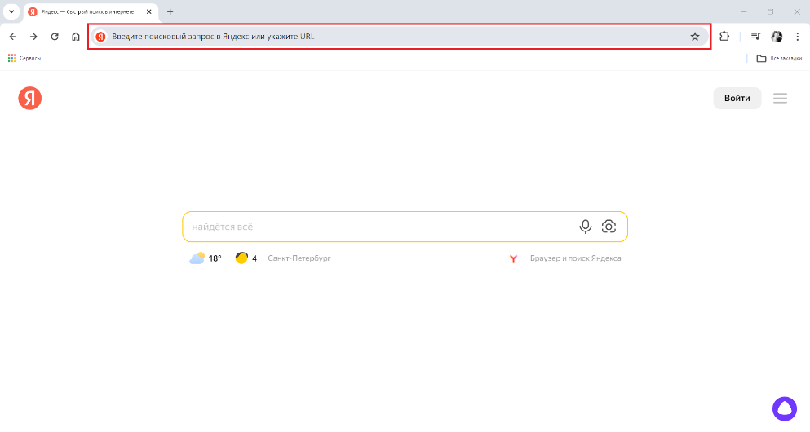
Рисунок 1 Вход в программу
- в открывшемся окне авторизации заполнить поля «Логин и «Пароль» и нажать кнопку «Войти» (рисунок 2).
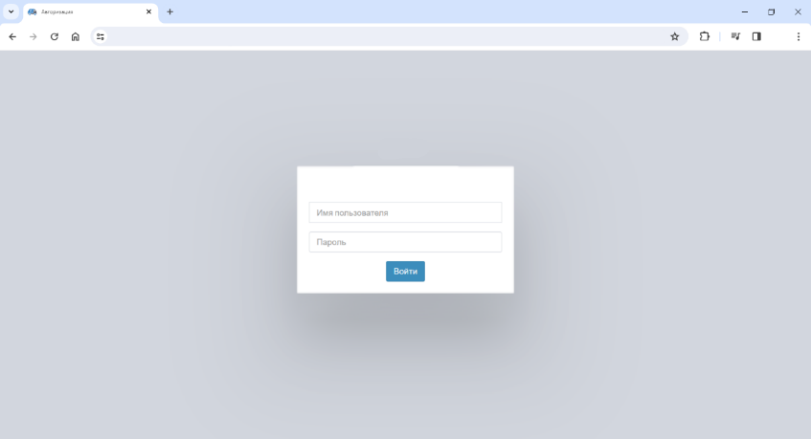
Рисунок 2 Окно авторизации пользователя
Программа работоспособна, если в результате выполненных действий в браузере отобразилась стартовая страница программы.
На стартовой странице программы отображаются следующие элементы: свернутое меню навигации с перечнем доступных разделов (1) и рабочая область (2) (рисунок 3).
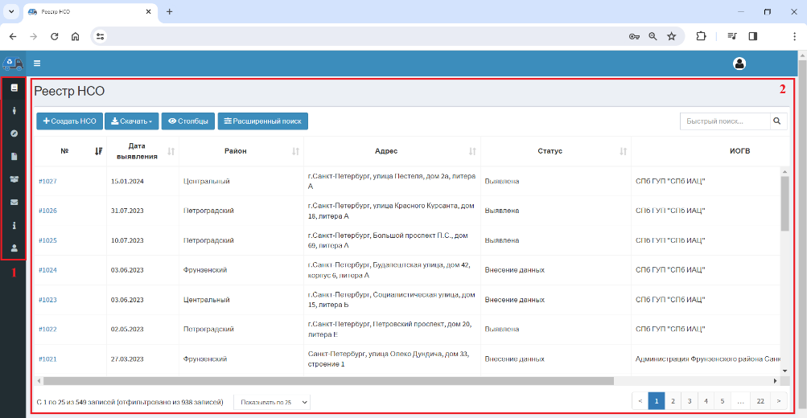
Рисунок 3 Элементы стартовой страницы
Чтобы развернуть меню навигации необходимо левой кнопкой мыши нажать на кнопку «Развернуть/Свернуть» расположенную в верхнем левом углу (рисунок 4).
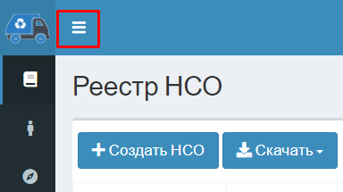
Рисунок 4 Меню навигации, кнопка «Развернуть/Свернуть»
Веб-интерфейс программы состоит из разделов, содержащих информацию о несанкционированных свалках отходов.
Подробные описания разделов зависят от информации конкретного региона и могут не совпадать с приведенными в данном Руководстве пользователя.
Возможности использования отображаемой в программе информации зависят от роли и прав доступа конкретного пользователя.

Работа с разделом «Реестр»

Описание раздела «Реестр»
Раздел «Реестр» предназначен для хранения данных о несанкционированных свалках отходов.
Доступ к разделу осуществляется из меню навигации (рисунок 5).
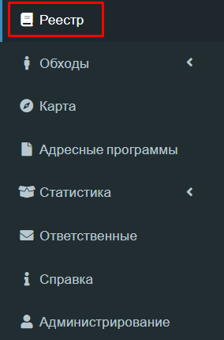
Рисунок 5 Меню навигации, раздел «Реестр»
Рабочая область раздела «Реестр» представлена на рисунке 6.
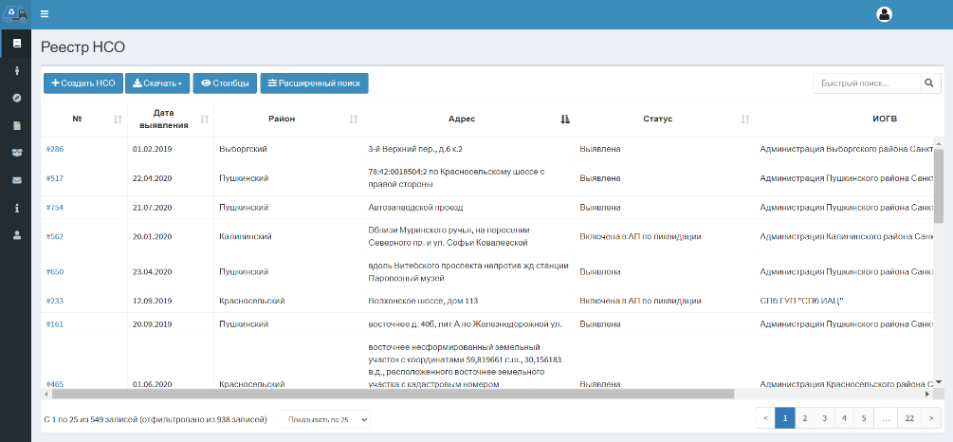
Рисунок 6 Экранная форма раздела «Реестр»
Описание элементов управления экранной формы раздела «Реестр» представлено в таблице 1.
Таблица 1 Элементы управления экранной формы раздела «Реестр»
№ п/п | Обозначение элемента управления | Наименование элемента управления | Назначение элемента управления
1 | 2 | 3 | 4
 |  | Информационный элемент «Наименование раздела» | Содержит сведения о наименовании раздела, в котором находится пользователь
 |  | Управляющий элемент «Добавить задание» | При нажатии на кнопку осуществляется переход  на экранную форму создания карточки учета несанкционированной свалки отходов
 |  | Управляющий элемент «Скачать» | При нажатии на кнопку открывается модальное окно «Сохранение», которое позволит выгрузить записи из реестра на устройство пользователя
 | 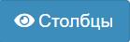 | Управляющий элемент «Столбцы» | При нажатии открывается модальное окно с наименованием столбцов таблицы. Элемент служит  для активации/деактивации столбцов таблицы и изменения порядка их отображения
 |  | Управляющий элемент «Расширенный поиск» | Открывает панель фильтров столбцов реестра
 | 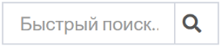 | Поисковая строка | Позволяет осуществлять поиск записи по любому столбцу реестра
 | 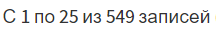 | Информационный элемент «Количество записей реестра» | Информирует о количестве отображаемых записей в реестре в зависимости от заданных параметров поиска и фильтрации
 | 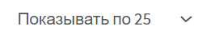 | Фильтр раскрывающегося списка «Запись» | При нажатии открывается раскрывающийся список, позволяющий выбрать количество выводимых записей на странице
 | 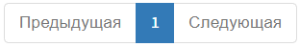 | Пагинация | Нумерация страниц служит для навигации по разделу
Реестр записей раздела «Реестр» представляет собой таблицу в которой содержатся сведения о несанкционированных свалках отходов. Перечень столбцов таблицы представлен в таблице 2.
Таблица 2 Перечень столбцов реестра раздела «Реестр»
№ п/п | Наименование столбца | Назначение столбца | Способ фильтрации
1 | 2 | 3 | 4
 | № | Уникальный идентификатор несанкционированной свалки отходов, присваивается автоматически, необходим для однозначной идентификации объекта в базе данных | Ручной поиск записи путем ввода значения
 | Дата выявление | Дата выявления несанкционированной свалки отходов | Выбор значения из календаря
 | Дата ликвидации | Дата ликвидации несанкционированной свалки отходов | Выбор значения из календаря
 | Район | Административный район расположения несанкционированной свалки отходов | Выбор значения(ий) из раскрывающегося списка
 | Адрес | Адрес несанкционированной свалки отходов в единой адресной системе | Ручной поиск записи путем ввода значения
 | Статус | Статус | Выбор значения(ий) из раскрывающегося списка
 | ИОГВ | Принадлежность должностного лица, создавшего карточку учета несанкционированной свалки отходов, к исполнительному органу государственной власти | Выбор значения(ий) из раскрывающегося списка
 | Типоразмер | Типоразмер | Выбор значения(ий) из раскрывающегося списка
 | Класс опасности | Класс опасности | Выбор значения(ий) из раскрывающегося списка
 | Наименование | Наименование | Ручной поиск записи путем ввода значения
 | Ширина | Ширина | Ручной поиск записи путем ввода значения
 | Длина | Длина | Ручной поиск записи путем ввода значения
 | Площадь | Площадь | Ручной поиск записи путем ввода значения
 | ФИО должностного лица | Фамилия, имя, отчество должностного лица создавшего карточку учета несанкционированной свалки отходов | Выбор значения(ий) из раскрывающегося списка
 | Объем отходов | Объем отходов | Ручной поиск записи путем ввода значения
 | Комментарий | Комментарий | Ручной поиск записи путем ввода значения
 | Дата создания | Дата создания карточки учета несанкционированной свалки отходов | Выбор значения из календаря
Для настройки столбцов реестра необходимо воспользоваться управляющим элементом «Столбцы» (рисунок 7).
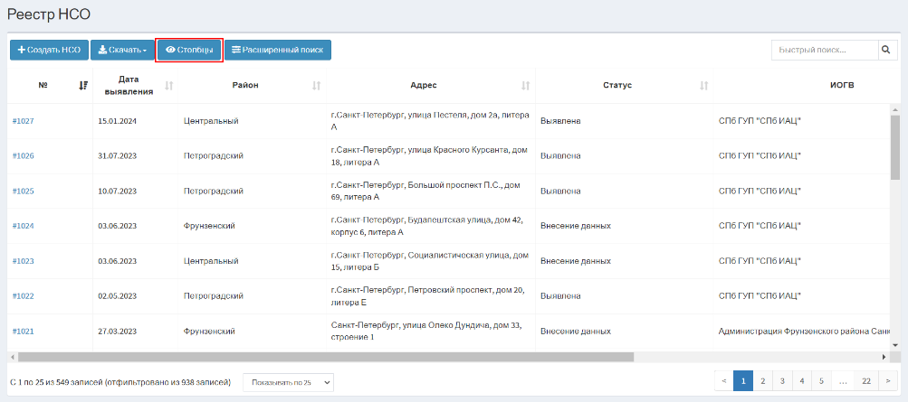
Рисунок 7 Управляющий элемент «Столбцы»
После нажатия левой кнопкой мыши по управляющему элементу откроется модальное окно для настройки отображения столбцов в реестре (рисунок 8).
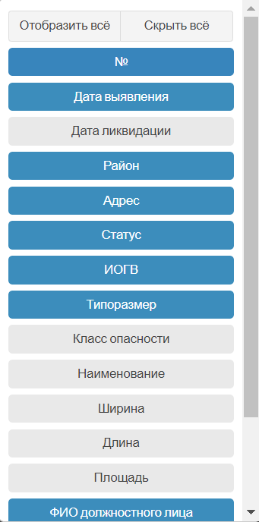
Рисунок 8 Модальное окно настройки отображения столбцов в реестре
Для добавления или удаления столбца из реестра необходимо нажать на наименование соответствующего столбца. Активные столбцы подсвечены синим цветом, скрытые – серым. Управляющий элемент «Отобразить все» позволяет сделать активными все столбцы, управляющий элемент «Скрыть все» – скрывает все столбцы реестра.
В реестре предусмотрена возможность сортировки и фильтрации записей. Сортировку можно осуществить только по одному из столбцов реестра. Для сортировки записей в порядке возрастания (от «А» до «Я») необходимо нажать левой кнопкой мыши по наименованию нужного столбца таблицы (рисунок 9) .
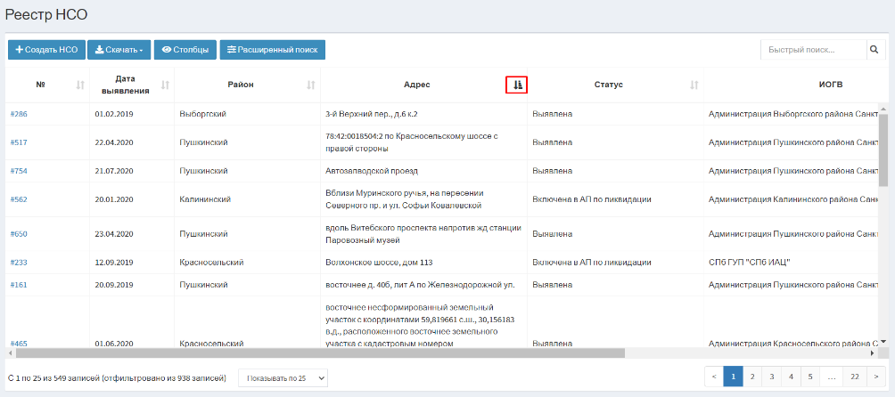
Рисунок 9 Сортировка записей в реестре в порядке возрастания на примере столбца «Адрес »
Для сортировки записей в порядке убывания (от «Я» до «А») дважды нажмите левой кнопкой мыши по наименованию нужного столбца таблицы (рисунок 10).
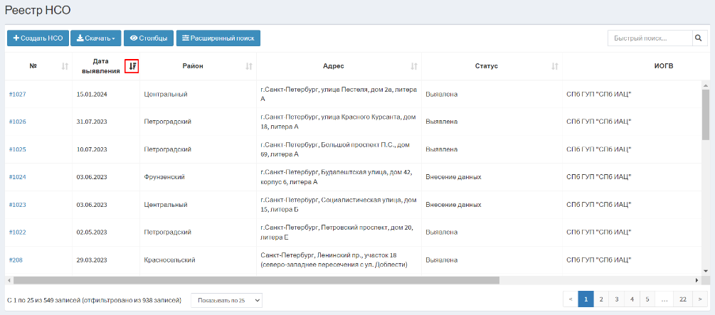
Рисунок 10 Сортировка записей в реестре в порядке убывания на примере столбца «Дата выявления»
Для фильтрации записей предусмотрена строка фильтрации, расположенная
под заголовком таблицы. Для активации строки фильтрации необходимо воспользоваться управляющим элементом «Расширенный поиск» (рисунок 11).
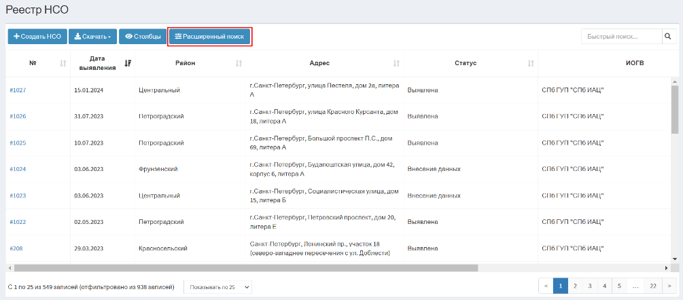
Рисунок 11 Управляющий элемент «Расширенный поиск»
После нажатия левой кнопкой мыши по управляющим элементу под заголовками столбцов отобразится строка фильтрации (рисунок 12).
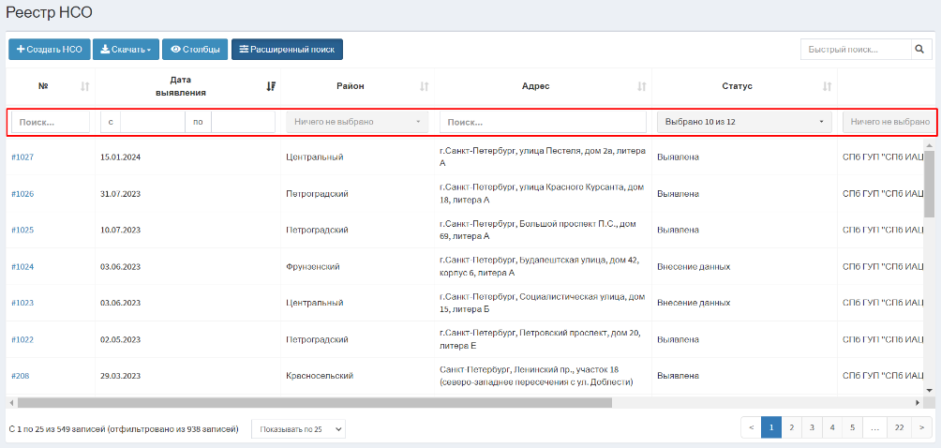
Рисунок 12 Активация строки фильтрации
Описание инструментов фильтрации представлено в таблице 3.
Таблица 3 Инструменты фильтрации записей в реестре
№ п/п | Обозначение инструмента фильтрации | Вид инструмент фильтрации | Назначение инструмент фильтрации
1 | 2 | 3 | 4
 | 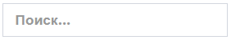 | Текстовый поиск | Поле для ручного ввода значений
 | 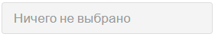 | Выбор значения из раскрывающегося списка | Поле для выбора значения из раскрывающегося списка
 | 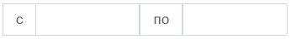 | Диапазон дат | Поле позволяет задать дату (диапазон дат), путем выбор значения из календаря

Создание карточки учета несанкционированной свалки отходов
Для создания карточки учета несанкционированной свалки отходов пользователю необходимо перейти в раздел «Реестр» (рисунок 13).
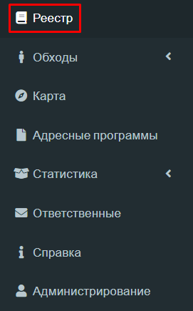
Рисунок 13 Меню навигации, раздел «Реестр»
В рабочей области отобразится экранная форма представления раздела «Реестр» (рисунок 14).
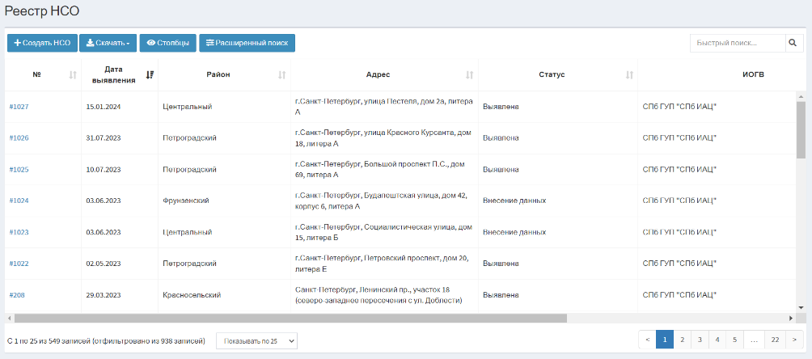
Рисунок 14 Экранная форма раздела «Реестр»
В открывшейся экранной форме воспользуйтесь управляющим элементом «Создать НСО» (рисунок 15).
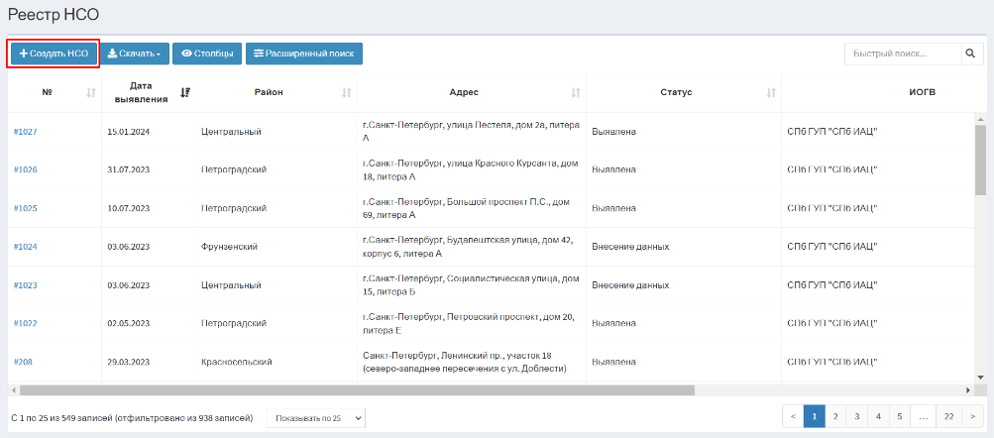
Рисунок 15 Создание карточки учета несанкционированной свалки отходов
Отобразится экранная форма создания карточки учета несанкционированной свалки отходов (рисунок 16).
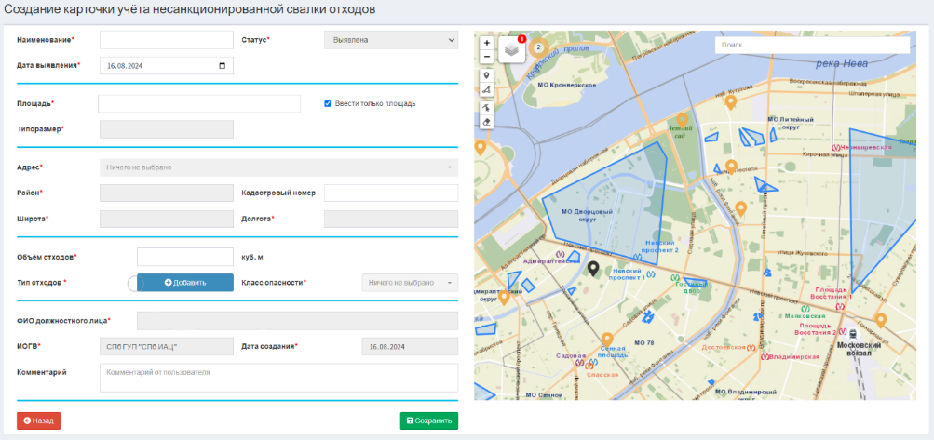
Рисунок 16 Экранная форма создания карточки учета несанкционированной свалки отходов
Экранная форма создания карточки учета несанкционированной свалки отходов состоит из блоков полей, карты и элементов управления.
Описание элементов управления экранной формы создания карточки учета несанкционированной свалки отходов представлено в таблице 4.
Таблица 4 Элементы управления экранной формы
создания карточки учета несанкционированной свалки отходов
№ п/п | Обозначение элемента управления | Наименование элемента управления | Назначение элемента управления
1 | 2 | 3 | 4
 | Блоки полей
 |  | Управляющий элемент «Добавить» | Открывает модальное окно для добавления типа отходов
 |  | Управляющий элемент «Назад» | Возвращает пользователя в реестр несанкционированных свалок отходов, закрывает режим создания карточки учета несанкционированной свалки отходов без сохранений
 | 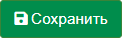 | Управляющий элемент «Сохранить» | Сохраняет внесенные данные
 | Карта
 |  | Управляющий элемент «Масштаб» | Изменяет экспозицию карты в большую или меньшую сторону
 | 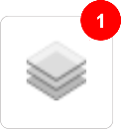 | Управляющий элемент «Слои» | Позволяет выбрать слои и подложку
 | 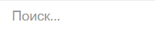 | Управляющий элемент «Поиск» | Осуществляет поиск по адресу
 |  | Управляющие элементы для нанесения геометрии | Позволяет установить маркер или нанести геометрию объекта на карте
 |  | Управляющие элемент редактирования геометрии | Позволяют отредактировать или удалить геометрию объекта
Блок полей с информацией о свалке содержит следующие поля:
- Поле «Наименование» – заполняется вручную, текстовое поле, обязательно к заполнению;
- Поле «Статус» – недоступно для заполнения, обязательно к заполнению, заполняется Системой автоматически;
- Поле «Дата выявления» – заполняется вручную выбором из календаря, обязательно к заполнению;
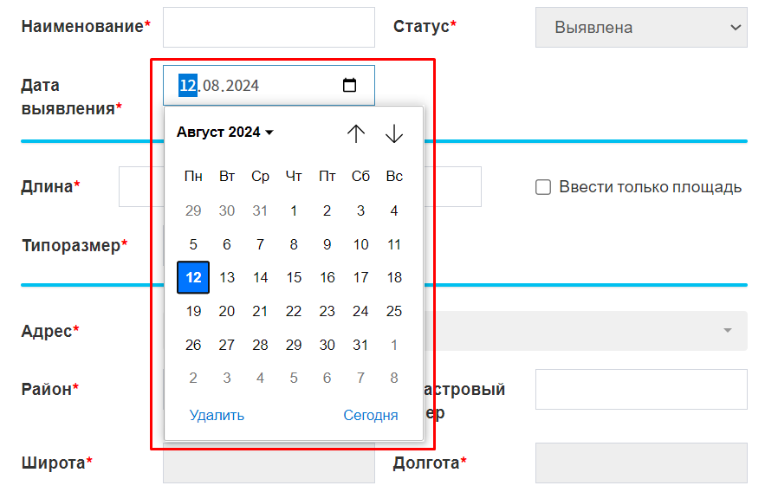
- Поле «Длина» – заполняется вручную, числовое поле, обязательно к заполнению;
- Поле «Ширина» – заполняется вручную, числовое поле, обязательно к заполнению;
- Чек бокс «Ввести только площадь» – заполняется вручную проставлением отметки в чек боксе;
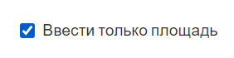
- Поле «Площадь» – числовое поле, обязательно к заполнению, заполняется Системой автоматически при нанесении геометрии объекта на карте;
- Поле «Типоразмер» – недоступно для заполнения, обязательно к заполнению, заполняется Системой автоматически в зависимости от указанных размеров
(<= 10 – «Навал», > 10 – «Свалка»);
- Поле «Адрес» – недоступно для заполнения, обязательно к заполнению, заполняется Системой автоматически при проставлении точки (нанесении геометрии) объекта на карте;
- Поле «Район» – недоступно для заполнения, обязательно к заполнению, заполняется Системой автоматически при проставлении точки (нанесении геометрии) объекта на карте;
- Поле «Кадастровый номер» – необязательно к заполнению, заполняется вручную или Системой автоматически при проставлении точки (нанесении геометрии) объекта на карте;
- Поле «Широта» – недоступно для заполнения, обязательно к заполнению, заполняется Системой автоматически при проставлении точки (нанесении геометрии) объекта на карте;
- Поле «Долгота» – недоступно для заполнения, обязательно к заполнению, заполняется Системой автоматически при проставлении точки (нанесении геометрии) объекта на карте;
- Поле «Объем отходов» – заполняется вручную, числовое поле, обязательно к заполнению;
- Поле «Тип отходов» – заполняется путем использования управляющего элемента «Добавить», вызывающего модальное окно выбора типа отходов; обязательно к заполнению (подробное описание добавления типа отходов представлено ниже);
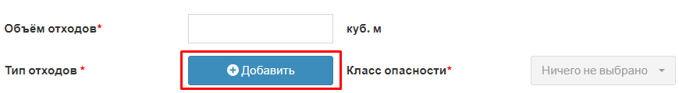
- Поле «Класс опасности» – заполняется вручную выбором из раскрывающегося списка, обязательно к заполнению;
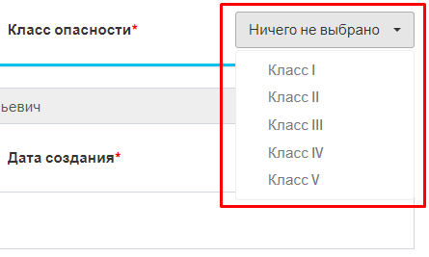
- Поле «ФИО должностного лица» – недоступно для заполнения, обязательно к заполнению, заполняется Системой автоматически в зависимости от указанных данных в учетной записи пользователя;
- Поле «ИОГВ» – недоступно для заполнения, обязательно к заполнению, заполняется Системой автоматически в зависимости от указанных данных в учетной записи пользователя;
- Поле «Дата создания» – недоступно для заполнения, обязательно к заполнению, заполняется Системой автоматически;
- Поле «Комментарий» – заполняется вручную, текстовое поле, необязательно к заполнению.
Для добавления типа отходов воспользуйтесь управляющим элементом «Добавить» (рисунок 17)
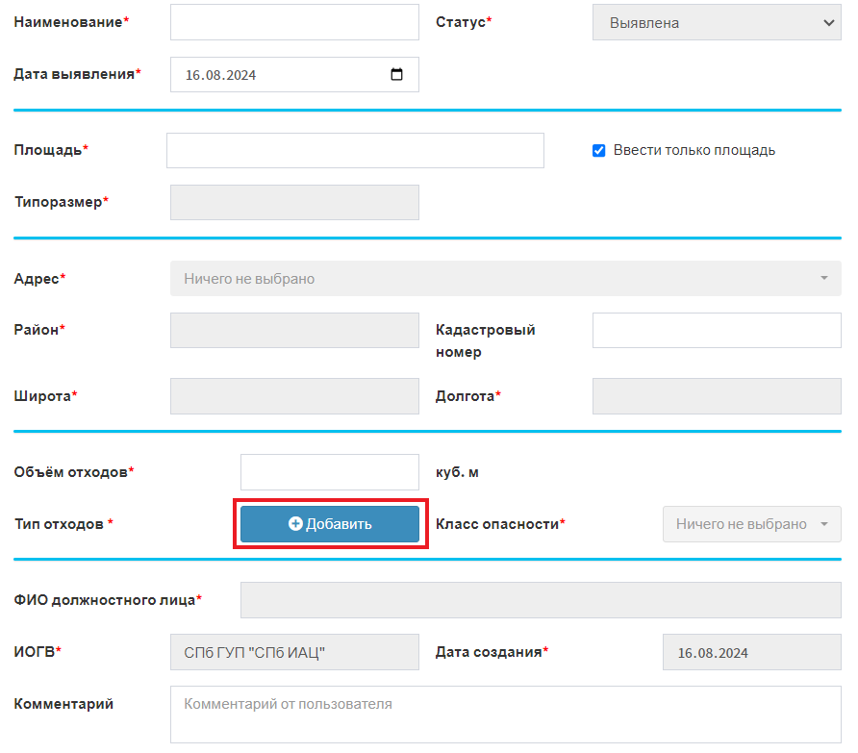
Рисунок 17 Создание карточки учета несанкционированной свалки отходов.
Управляющий элемент «Добавить»
В отобразившемся модальном окне «Отходы» воспользуйтесь управляющим элементом «Добавить тип отходов» (рисунок 18).
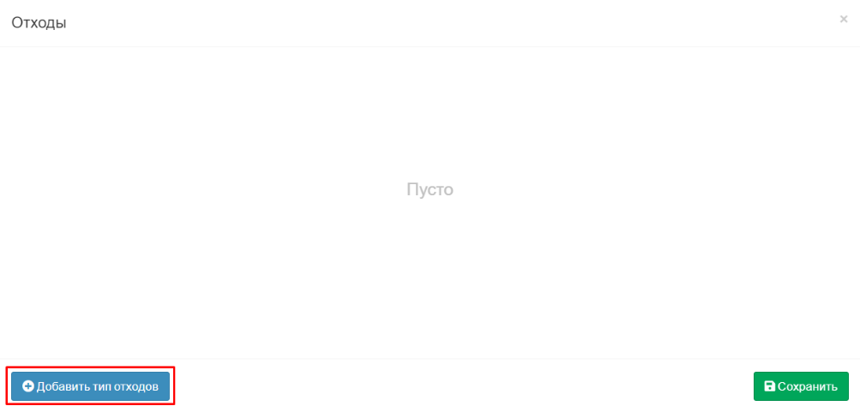
Рисунок 18 Модально окно «Отходы». Управляющий элемент «Добавить тип отходов»
Для заполнения станут доступны поля со сведениями о типе отходов и их количеству (рисунок 19).
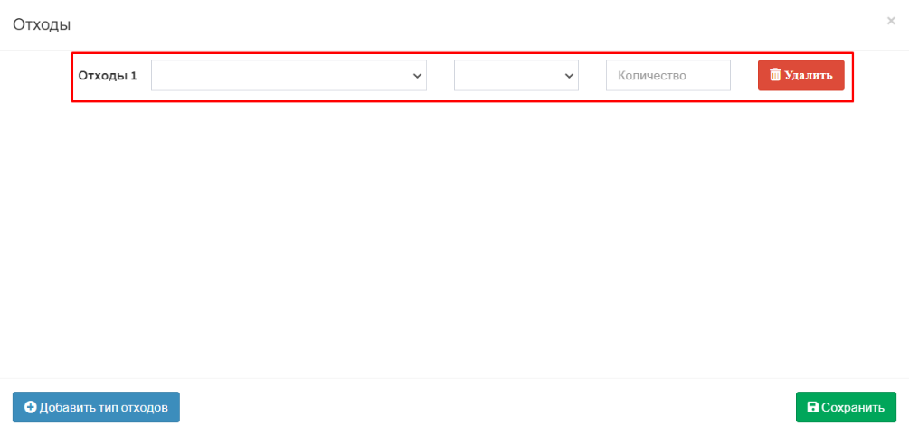
Рисунок 19 Модально окно «Отходы».
Поля для ввода сведений о типе отходов и их количеству
Для внесения сведений о типе отходов и их количеству необходимо левой кнопкой мыши активировать поле ввода. После активации поле ввода подсветится синим цветом
и в нем появится мигающий курсор текстового ввода (вертикальная черта) или будет доступен выбор значения из раскрывающегося списка (рисунок 20).
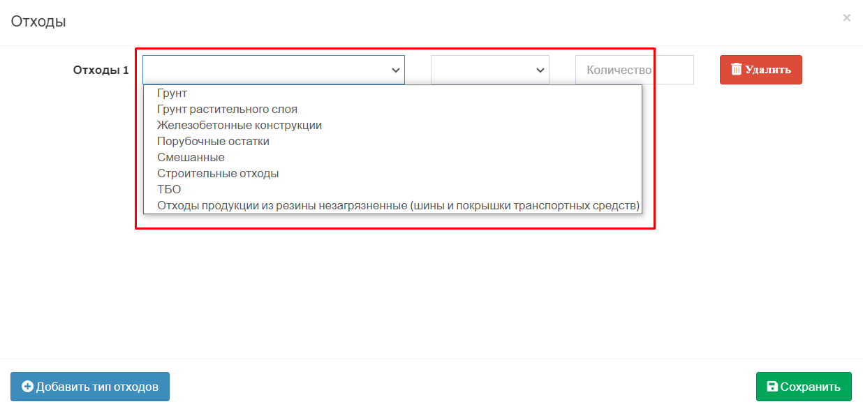
Рисунок 20 Модально окно «Отходы». Активация поля для выбора типа отходов
Для сохранения внесённых сведений воспользуйтесь управляющим элементом «Сохранить» (рисунок 21).
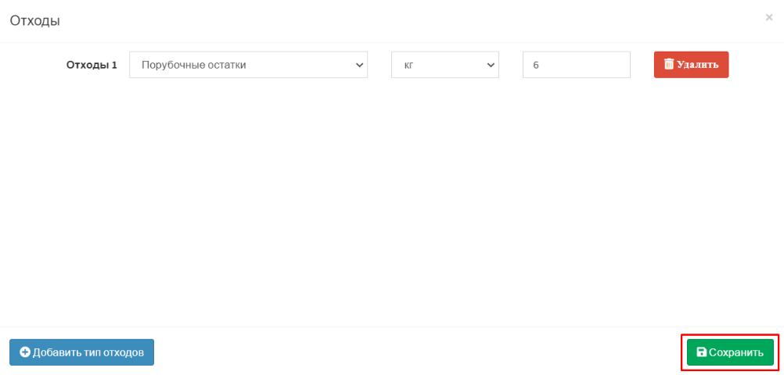
Рисунок 21 Модально окно «Отходы». Управляющий элемент «Сохранить»
Для удаления внесённых сведений воспользуйтесь управляющим элементом «Удалить» (рисунок 22).
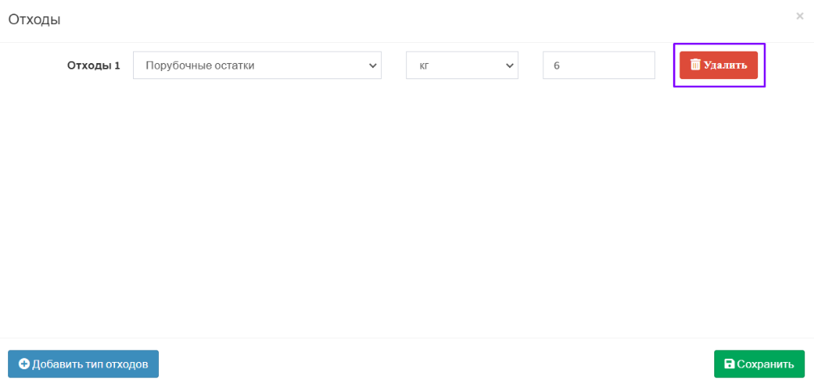
Рисунок 22 Модально окно «Отходы». Управляющий элемент «Удалить»
Карта предназначена для указания местоположения несанкционированной свалки отходов. Для указания местоположения несанкционированной свалки отходов пользователю необходимо найти на карте нужный адрес положения свалки, для этого необходимо активировать управляющий элемент «Поиск» путем нажатия левой кнопкой мыши по нему (рисунок 23).
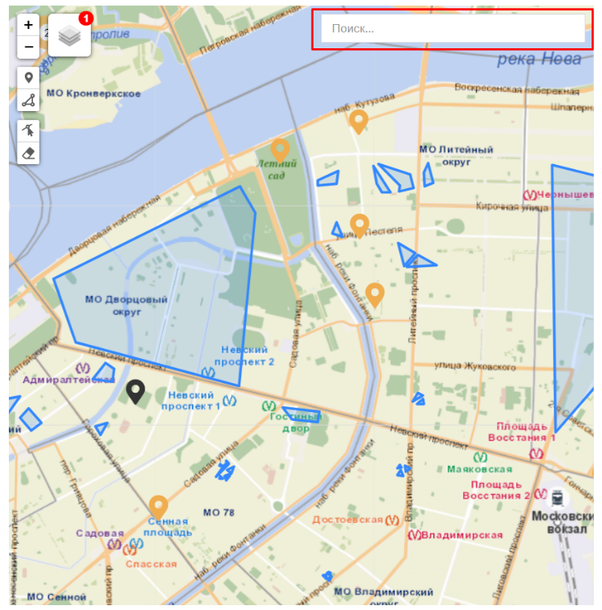
Рисунок 23 Управляющий элемент «Поиск»
После активации поле ввода подсветится синим цветом и в нем появится мигающий курсор текстового ввода (вертикальная черта) (рисунок 24).
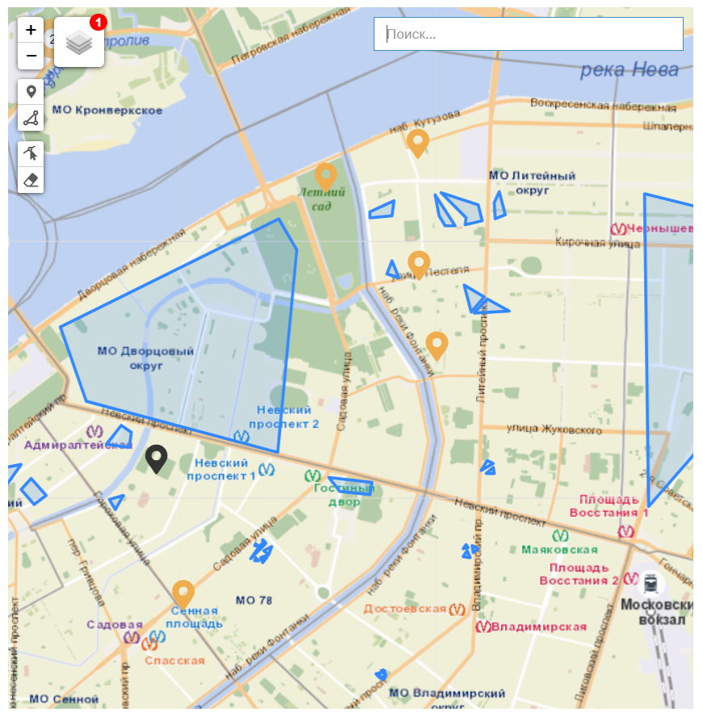
Рисунок 24 Активация поля ввода для поиск адреса местоположения
несанкционированной свалки отходов

Начните вводить наименование адреса, после ввода наименования будет подгружен список доступных вариантов. Для перехода к искомому адресу пользователю необходимо выбрать его из списка (рисунок 25).
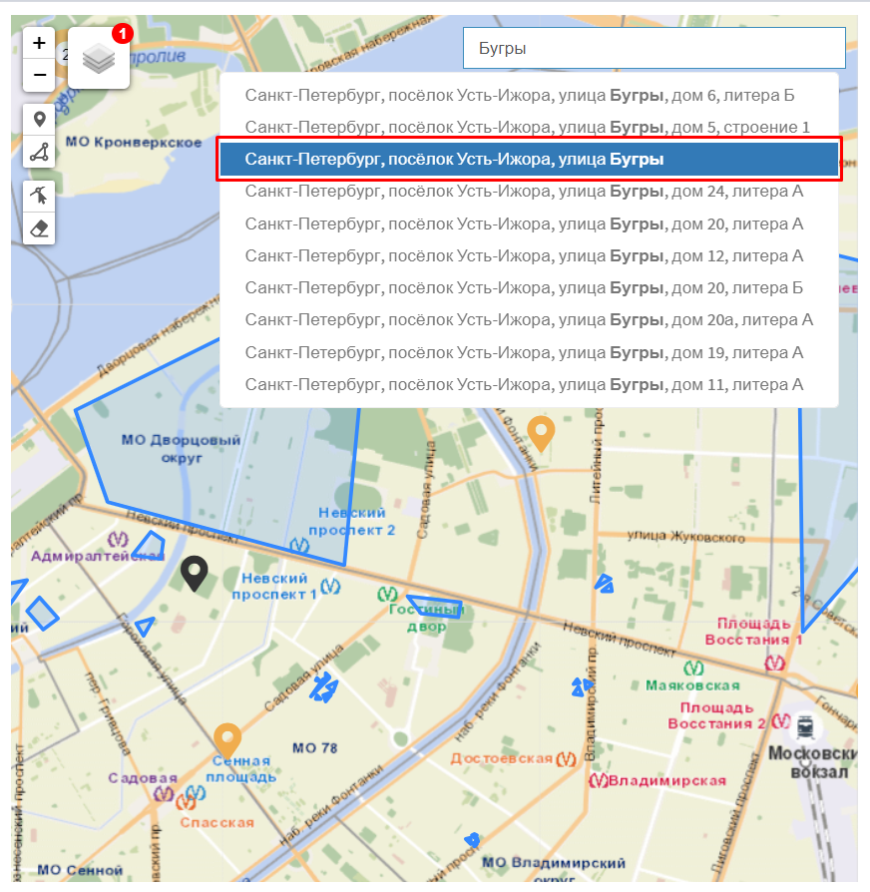
Рисунок 25 Выбор искомого адреса из предложенного списка

На карте отобразится искомый адрес (рисунок 26).
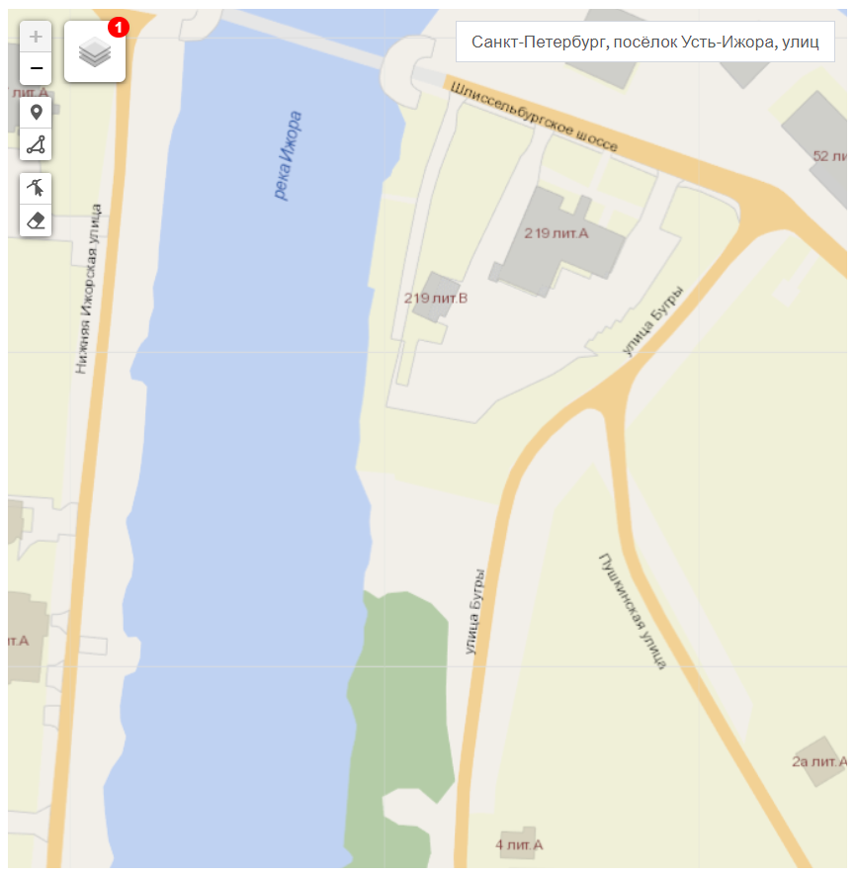
Рисунок 26 Результат поиска по адресу

Для добавления местоположения несанкционированной свалки отходов
пользователю необходимо воспользоваться управляющим элементом «Добавить маркер» или «Рисовать полигон» (рисунок 27).
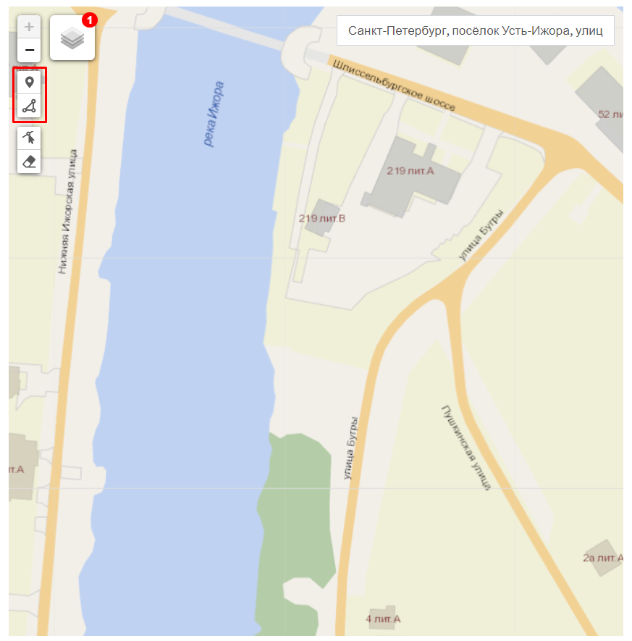
Рисунок 27 Управляющий элемент «Добавить маркер» или «Рисовать полигон»

Нанесите геометрию несанкционированной свалки отходов на карту (рисунок 28).
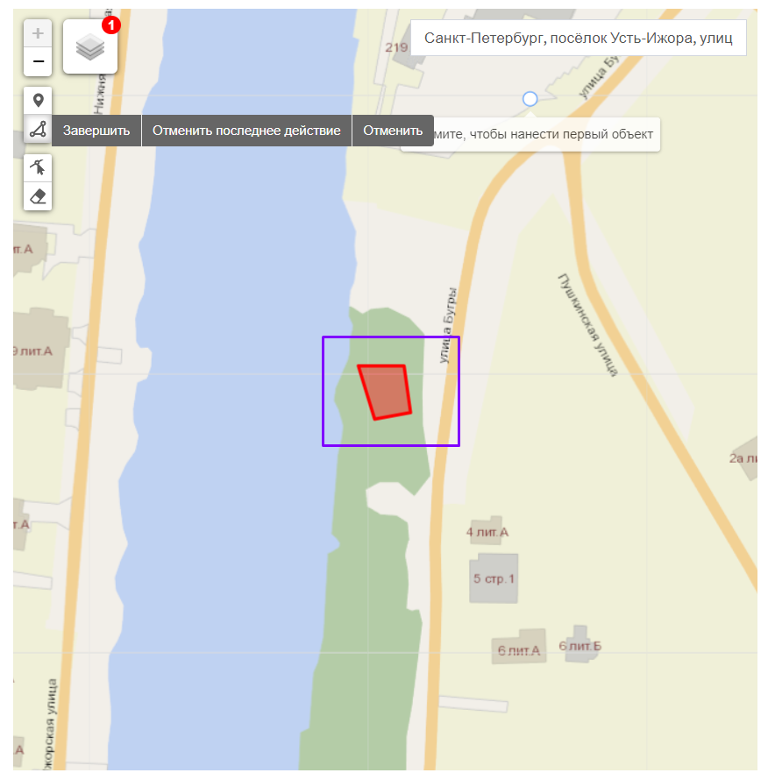
Рисунок 28 Нанесение геометрии несанкционированной свалки отходов на карту

После нанесения геометрии Системой автоматически будут заполнен блок полей площади и местоположения несанкционированной свалки отходов (рисунок 29).
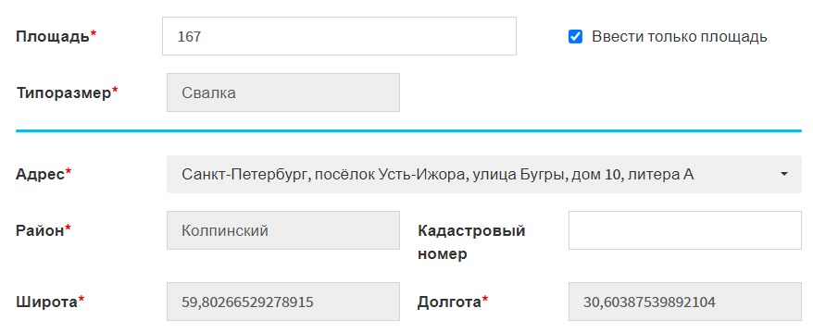
Рисунок 29 Автоматическое заполнение сведений
о площади и местоположении несанкционированной свалки отходов
Управляющий элемент «Редактировать слой» позволяет изменить полигональный объект (рисунок 30, рисунок 31).
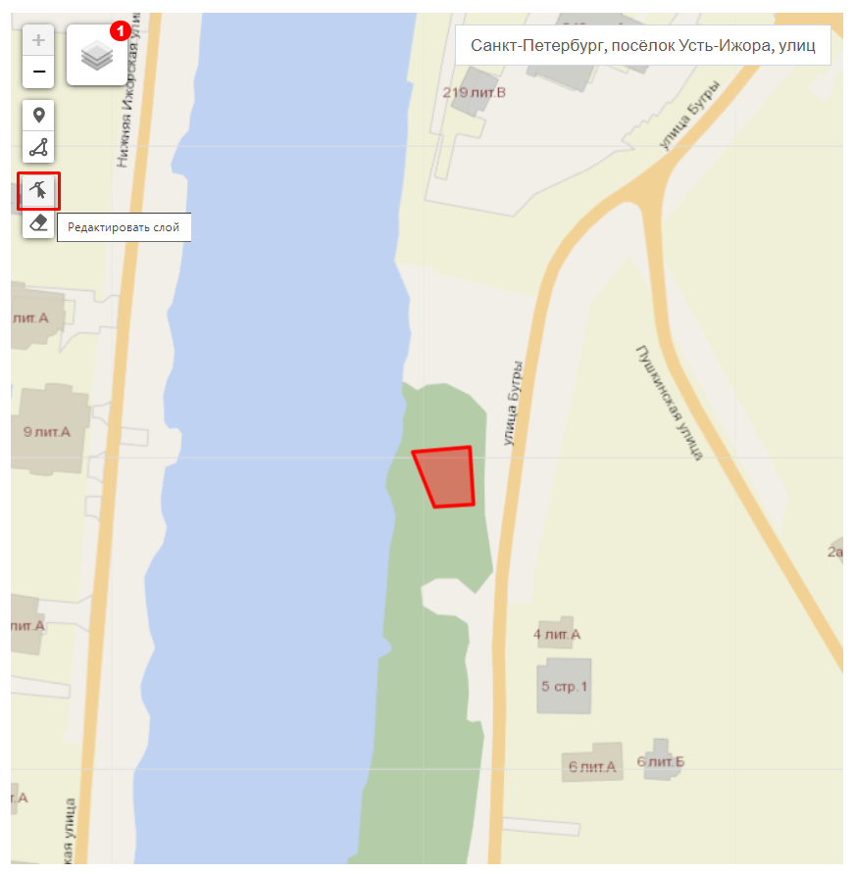
Рисунок 30 Управляющий элемент «Редактировать слой»
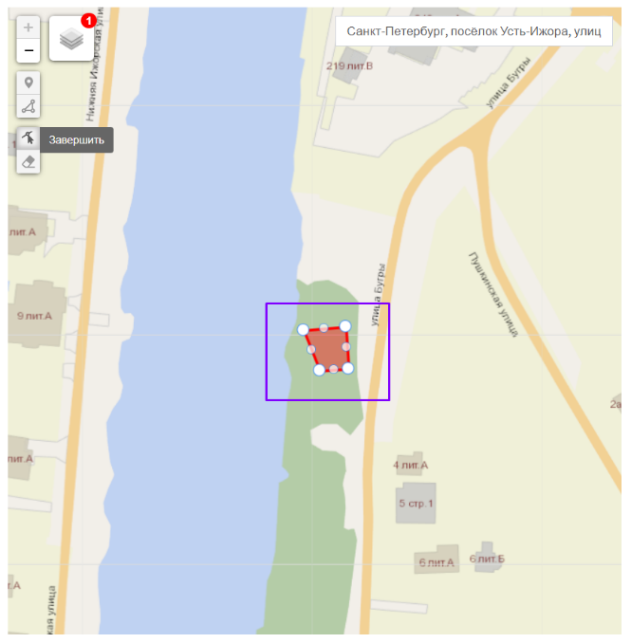
Рисунок 31 Редактирование полигона
Для удаления нанесенного объекта необходимо воспользоваться управляющим элементом «Удалить объект» (рисунок 32).
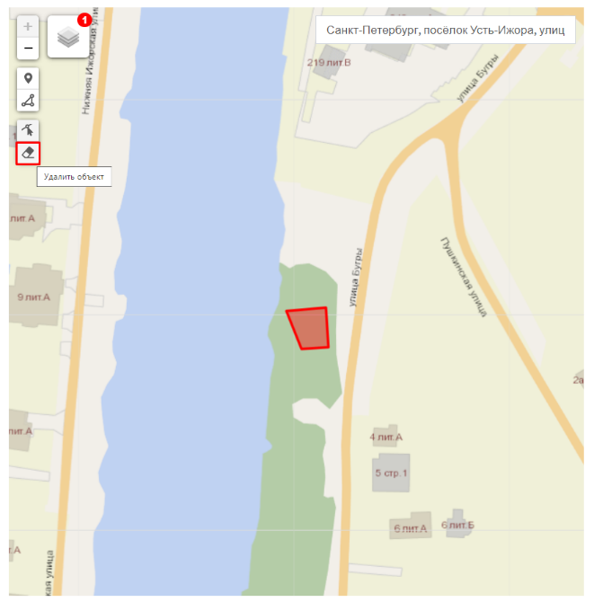
Рисунок 32 Управляющий элемент «Удалить объект»
После определения местоположения несанкционированной свалки отходов и заполнения всех обязательных полей формы необходимо сохранить внесённые сведения путем использования управляющего элемента «Сохранить» (рисунок 33).
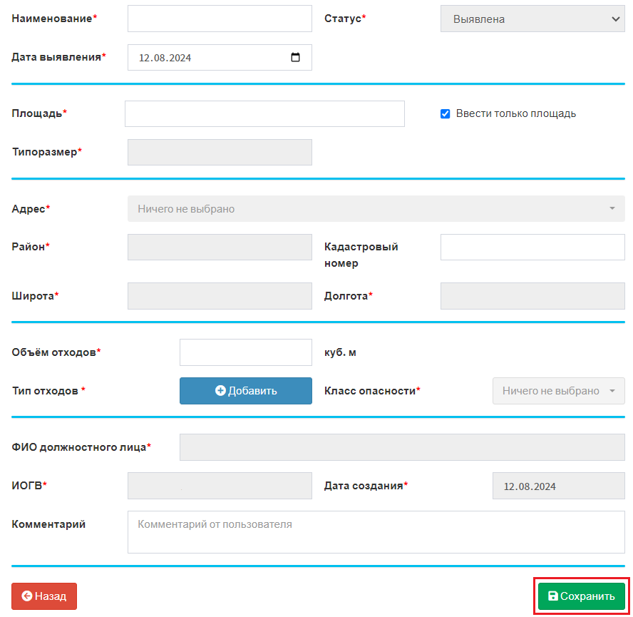
Рисунок 33 Управляющий элемент «Сохранить»
Систем осуществит проверку правильности заполнения полей. В случае если будет обнаружена ошибка Система уведомит об этом пользователя (рисунок 34).
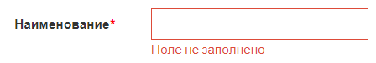
Рисунок 34 Уведомление пользователя о необходимости заполнения обязательного поля

При успешном сохранение будет закрыт режим создания карточки учета несанкционированной свалки отходов, внесённые данные будут сохранены в базе данных, запись отобразится в реестре (рисунок 35, рисунок 36).
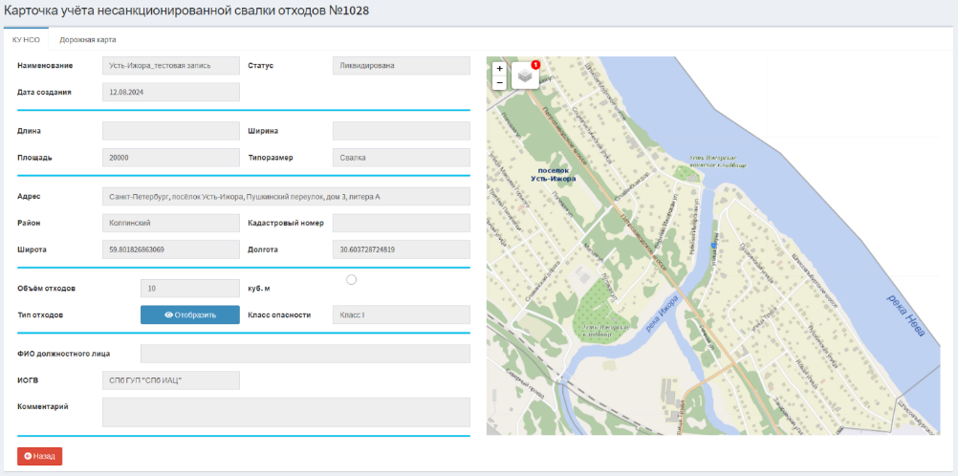
Рисунок 35 Экранная форма карточки учета несанкционированной свалки отходов
в режиме просмотра
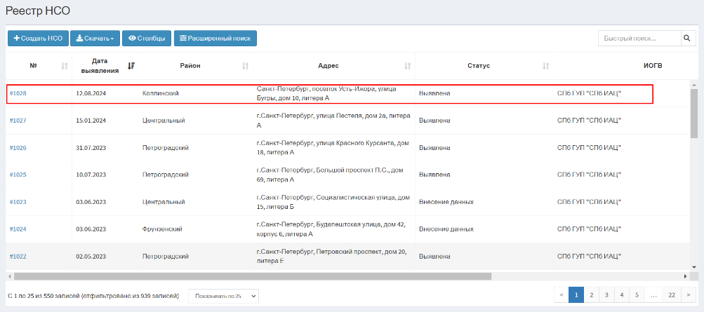
Рисунок 36 Отображение записи в реестре

Просмотр карточки учета несанкционированной свалки отходов
Для просмотра карточки учета несанкционированной свалки отходов пользователю необходимо перейти в раздел «Реестр» (рисунок 37).
Рисунок 37 Меню навигации, раздел «Реестр»
В рабочей области отобразится экранная форма представления раздела «Реестр» (рисунок 38).
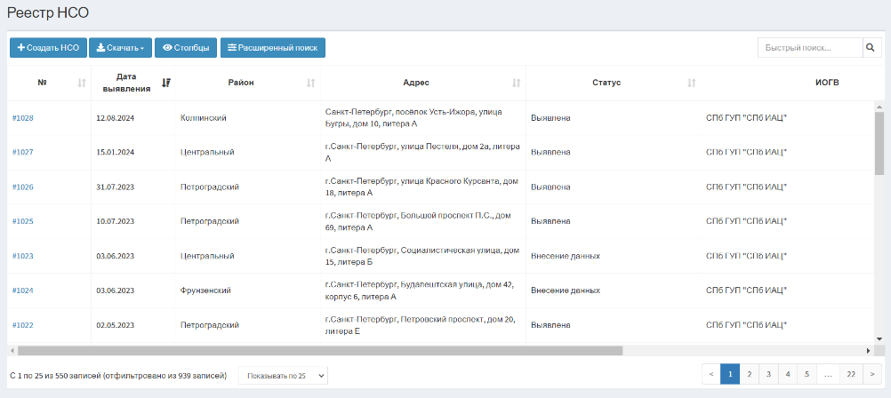
Рисунок 38 Экранная форма раздела «Реестр»
В открывшейся экранной форме необходимо открыть карточку учета несанкционированной свалки отходов нажатием левой кнопкой мыши по номеру записи в реестре (рисунок 39).
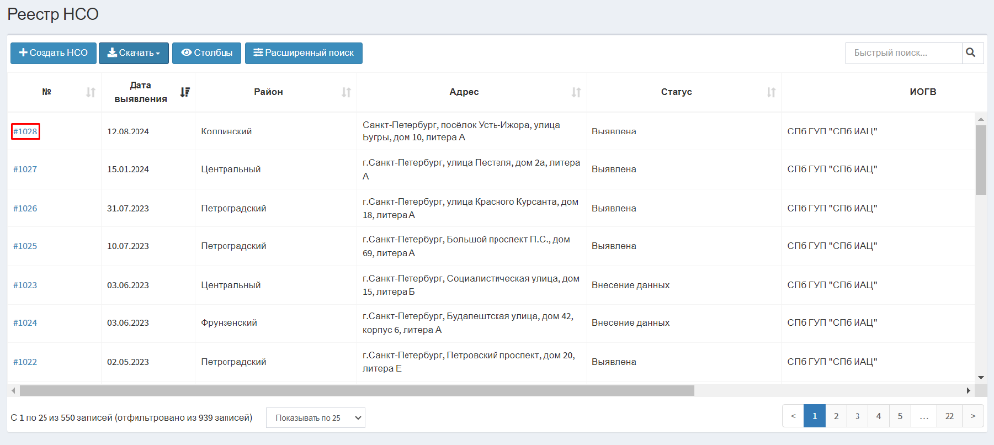
Рисунок 39 Переход к карточке учета несанкционированной свалки отходов
Отобразится экранная форма карточки учета несанкционированной свалки отходов (рисунок 40).
Рисунок 40 Экранная форма карточка учета несанкционированной свалки отходов
Экранная форма карточки учета несанкционированной свалки отходов состоит из вкладок «КУ НСО» и «Дорожная карта», карты и элементов управления.
Описание элементов управления экранной формы карточки учета несанкционированной свалки отходов представлено в таблице 5.

Таблица 5 Элементы управления экранной формы
карточки учета несанкционированной свалки отходов
№ п/п | Обозначение элемента управления | Наименование элемента управления | Назначение элемента управления
1 | 2 | 3 | 4
 | Вкладка «КУ НСО»
 | 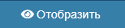 | Управляющий элемент «Отобразить» | Открывает модальное окно для просмотра типа отходов
 |  | Управляющий элемент «Назад» | Возвращает пользователя в реестр несанкционированных свалок отходов
 |  | Управляющий элемент «Редактировать» | Запускает режим редактирования карточки учета несанкционированной свалки отходов
 | Карта
 |  | Управляющий элемент «Масштаб» | Изменяет экспозицию карты в большую или меньшую сторону
 |  | Управляющий элемент «Слои» | Позволяет выбрать слои и подложку
 | Вкладка «Дорожная карта»
 |  | Управляющий элемент «Отобразить» | Открывает модальное окно для просмотра типа отходов
 | 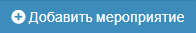 | Управляющий элемент «Добавить мероприятия» | Открывает модальное окно для добавления мероприятия дорожной карты
 |  | Управляющий элемент «Загрузить файлы» | Осуществляет импорт файлов с устройства пользователя
 |  | Управляющий элемент «Добавить мероприятия» | Добавляет сведения по мероприятиям дорожной карты
 | 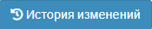 | Управляющий элемент «Добавить мероприятия» | Открывает модальное окно для просмотра истории действий с карточкой учета
 | 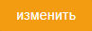 | Управляющий элемент «Изменить» | Позволяет внести изменений в мероприятие дорожной карты
 | 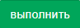 | Управляющий элемент «Добавить» | Открывает модальное окно для выполнения мероприятия дорожной карты

Работа с дорожной картой

Описание вкладки «Дорожная карта»
Вкладка «Дорожная карта» предназначена для хранения данных о мероприятиях, направленных на ликвидацию несанкционированных свалок отходов.
Описание интерфейса вкладки представлено в разделе 4.3 настоящего Руководства пользователя.

Прикрепление дорожной карты к карточке учета несанкционированной свалки отходов
Прикрепление дорожной карты к карточке учета несанкционированной свалке отходов осуществляется автоматически.
Требуемый шаблон Дорожной карты определяется на основании указанных параметров несанкционированной свалки отходов.

Работа с мероприятиями дорожной карты
Рабочая область вкладки «Дорожная карта» логически поделена на два блока полей:
- Краткая информация о несанкционированной свалке отходов;
- Сведения о мероприятиях, направленных на ликвидацию несанкционированной свалки отходов (рисунок 41).
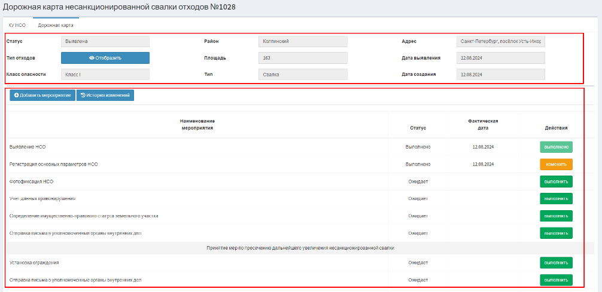
Рисунок 41 Экранная форма карточки учета несанкционированной свалки отходов. Вкладка «Дорожная карта»
Сведения в блоке полей с краткой информацией и несанкционированной свалке отходов подтягиваются из вкладки «КУ НСО» и недоступны для редактирования.
Для выполнения мероприятий дорожной карты необходимо воспользоваться управляющим элементом «Выполнить или «Изменить», расположенным напротив наименования мероприятия (рисунок 42).
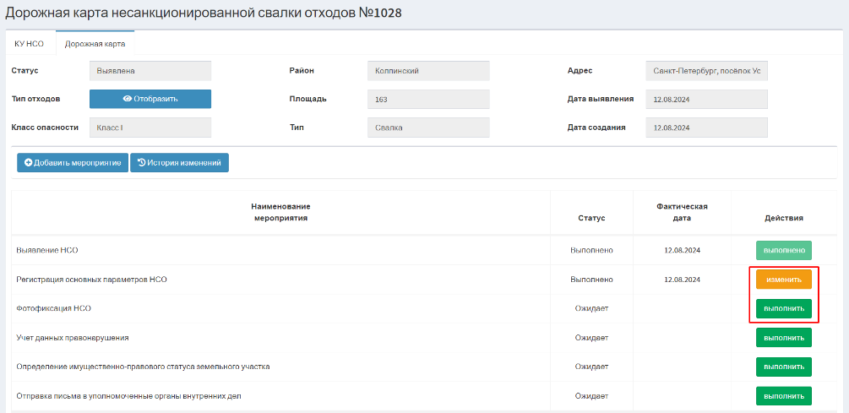
Рисунок 42 Экранная форма карточки учета несанкционированной свалки отходов. Вкладка «Дорожная карта». Управляющие элементы «Изменить» и «Выполнить»
Подробное описание работы с каждым блоком мероприятий представлено ниже.

Основной блок

Выявление несанкционированной свалки отходов
Мероприятие по выявлению несанкционированной свалки отходов выполняется автоматически и принимает статус «Выполнено» после создания карточки учета несанкционированной свалки отходов. В поле «Фактическая дата» записывается значение поля «Дата выявления». Если при создании карточки учета несанкционированной свалки отходов данное поле не было заполнено, то по умолчанию оно принимает значение даты создания записи в Системе (рисунок 43).
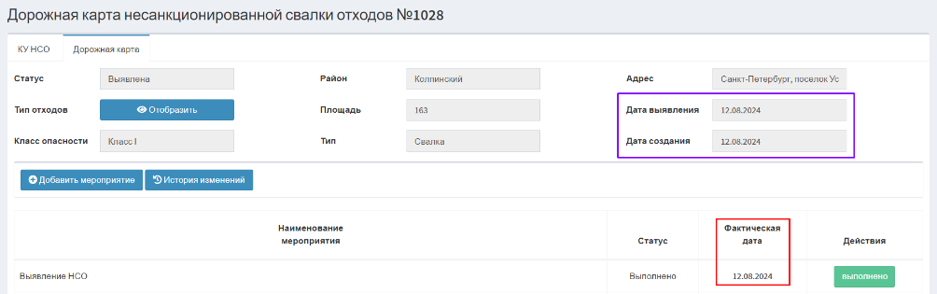
Рисунок 43 Отображение даты при выполнении мероприятия по выявлению несанкционированной свалки отходов

Регистрация основных параметров несанкционированной свалки отходов
Мероприятие по регистрации основных параметров несанкционированной свалки отходов выполняется автоматически и принимает статус «Выполнено» после создания карточки учета несанкционированной свалки отходов.
В поле «Фактическая дата» записывается значение равное дате внесения информации по составу отходов в карточке учета несанкционированной свалки отходов.
Для внесения изменений, пользователю необходимо воспользоваться управляющим элементом «Изменить», расположенным напротив наименования мероприятия (рисунок 44).
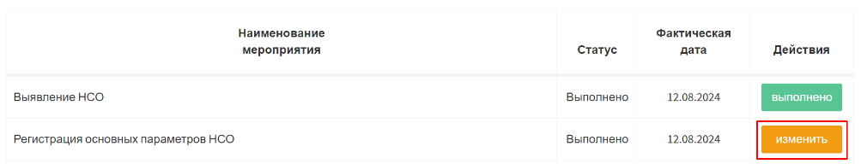
Рисунок 44 Экранная форма карточки учета несанкционированной свалки отходов. Вкладка «Дорожная карта». Управляющий элемент «Изменить»
Отобразится вкладка «КУ НСО». Пользователю необходимо внести изменение в поле «Тип отходов» (рисунок 45). Подробное описание редактирования карточки учета несанкционированной свалки отходов представлено в разделе 0 настоящего Руководства пользователя.
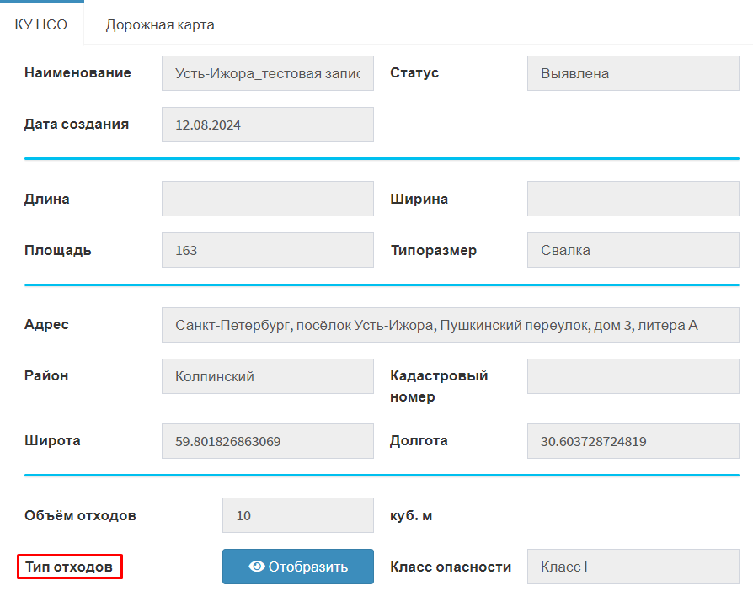
Рисунок 45 Экранная форма карточки учета несанкционированной свалки отходов. Вкладка «КУ НСО». Поле «Тип отходов»

Фотофиксация несанкционированной свалки отходов
Для внесения сведений о выполнении мероприятия по фотофиксации несанкционированной свалки отходов пользователю необходимо воспользоваться управляющим элементом «Выполнить» расположенным напротив наименования мероприятия (рисунок 46).
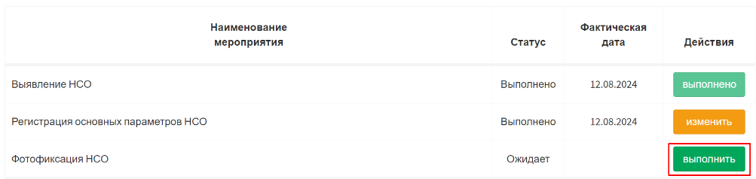
Рисунок 46 Экранная форма карточки учета несанкционированной свалки отходов. Вкладка «Дорожная карта». Управляющий элемент «Выполнить»
Отобразится модальное окно «Фотофиксация НСО» (рисунок 47).
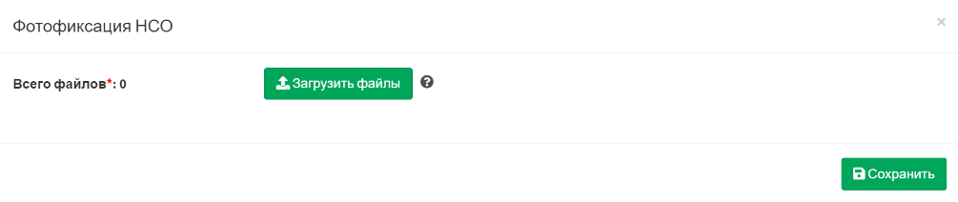
Рисунок 47 Модальное окно «Фотофиксация НСО»
При наведении указателя мыши на значок отобразится всплывающая подсказка информирующая о доступных для загрузки форматов файлов (рисунок 48).
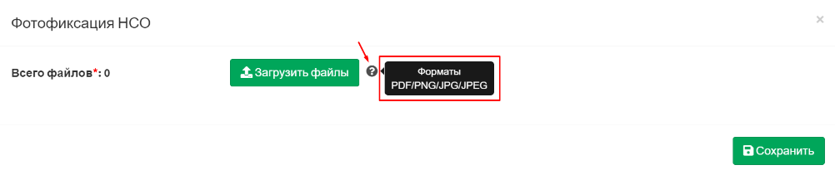
Рисунок 48 Модальное окно «Фотофиксация НСО». Отображение всплывающей подсказки
В отобразившемся модальном окне «Фотофиксация НСО» воспользуйтесь управляющим элементом «Загрузить файлы» (рисунок 49). Откроется стандартное окно проводника для импорта файлов с устройства пользователя.
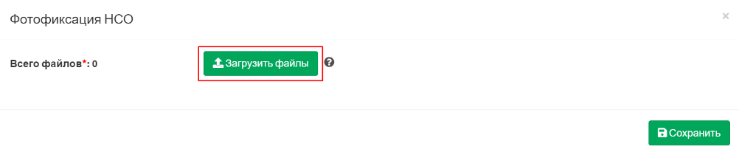
Рисунок 49 Модальное окно «Фотофиксация НСО».
Управляющий элемент «Загрузить файлы»

После импорта отобразится миниатюра, выбранного с устройства пользователя, файла (рисунок 50)
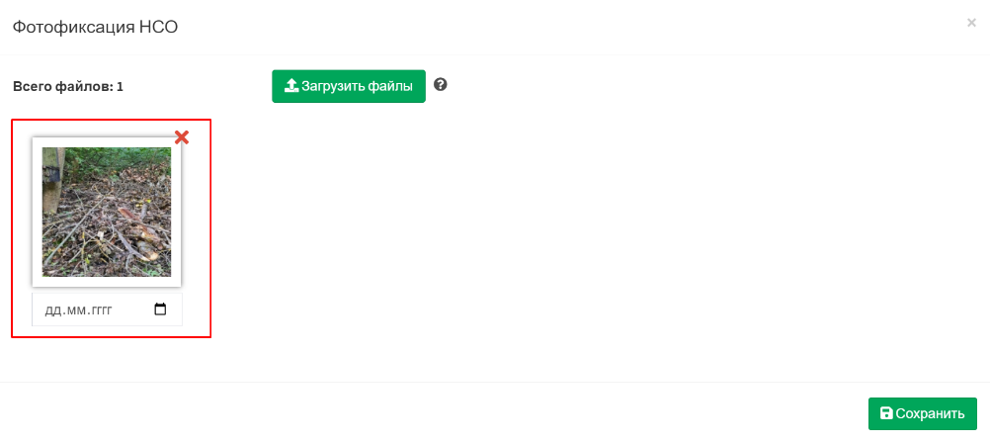
Рисунок 50 Модальное окно «Фотофиксация НСО».
Отображение миниатюры импортированного изображения
С помощью управляющего элемента «Показать окно выбора даты» укажите дату проведения мероприятия по фотофиксации несанкционированной свалки отходов в открывшемся календаре (рисунок 51).
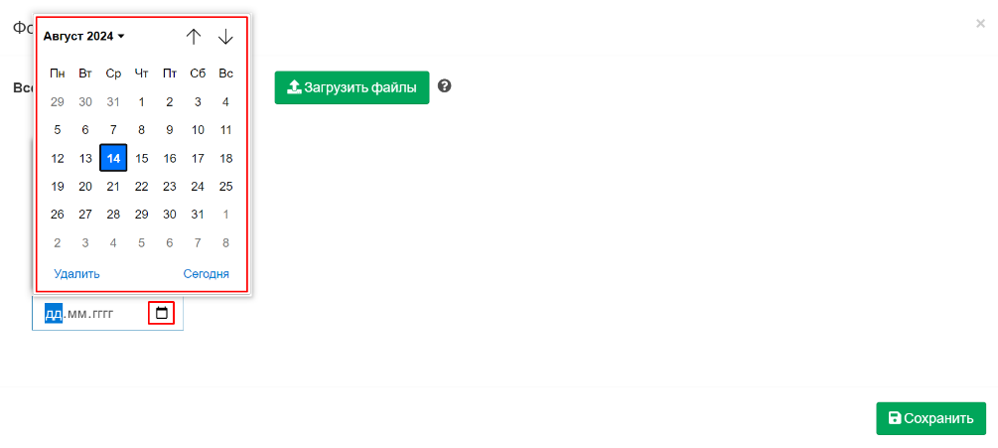
Рисунок 51 Модальное окно «Фотофиксация НСО».
Управляющий элемент «Показать окно выбора даты»

После выбора даты проведения мероприятия воспользуйтесь управляющим элементом «Сохранить» (рисунок 52).
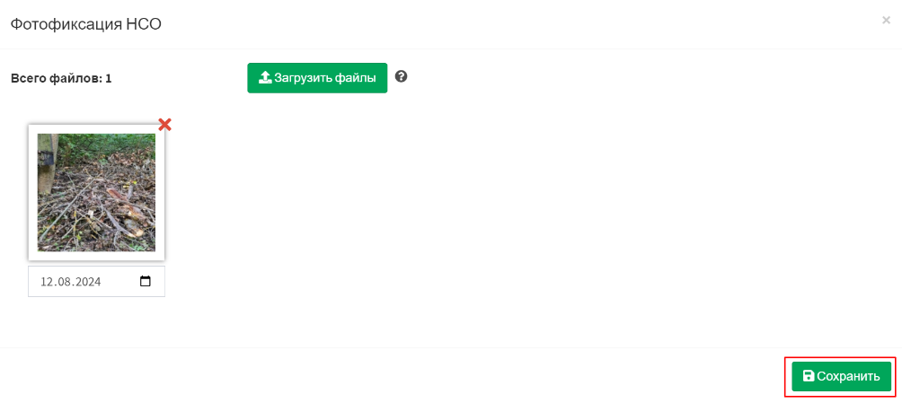
Рисунок 52 Модальное окно «Фотофиксация НСО». Управляющий элемент «Сохранить»
После сохранения загруженных файлов модальное окно «Фотофиксация НСО» закроется автоматически. Статус мероприятия изменится на «Выполнено» (рисунок 53).
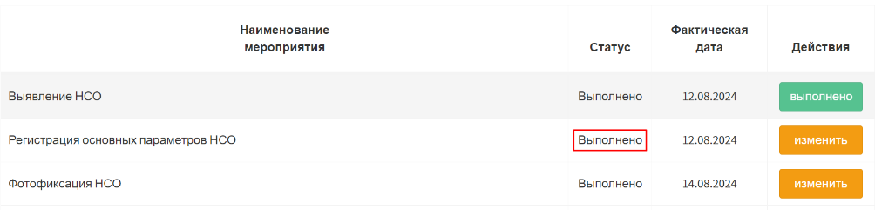
Рисунок 53 Экранная форма карточки учета несанкционированной свалки отходов. Вкладка «Дорожная карта». Изменение статуса мероприятия
Для внесения изменений, пользователю необходимо воспользоваться управляющим элементом «Изменить», расположенным напротив наименования мероприятия (рисунок 54).
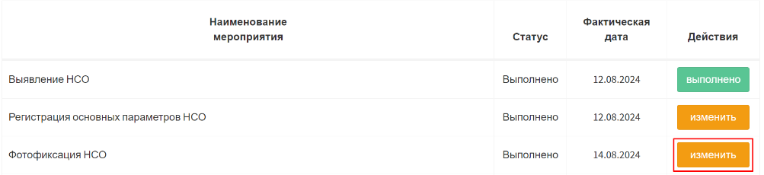
Рисунок 54 Экранная форма карточки учета несанкционированной свалки отходов. Вкладка «Дорожная карта». Управляющий элемент «Изменить»

Для удаления импортированного изображения воспользуйтесь управляющим элементом «Удалить» (рисунок 55).
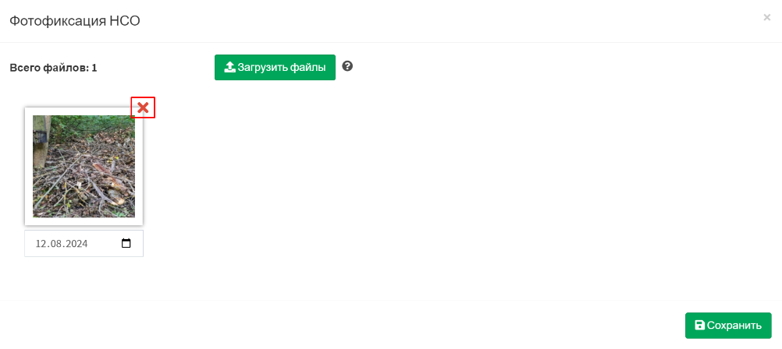
Рисунок 55 Модальное окно «Фотофиксация НСО». Управляющий элемент «Удалить»
Для закрытия модального окна «Фотофиксация НСО» воспользуйтесь управляющим элементом «Закрыть», расположенном в правом верхнем углу (рисунок 56).
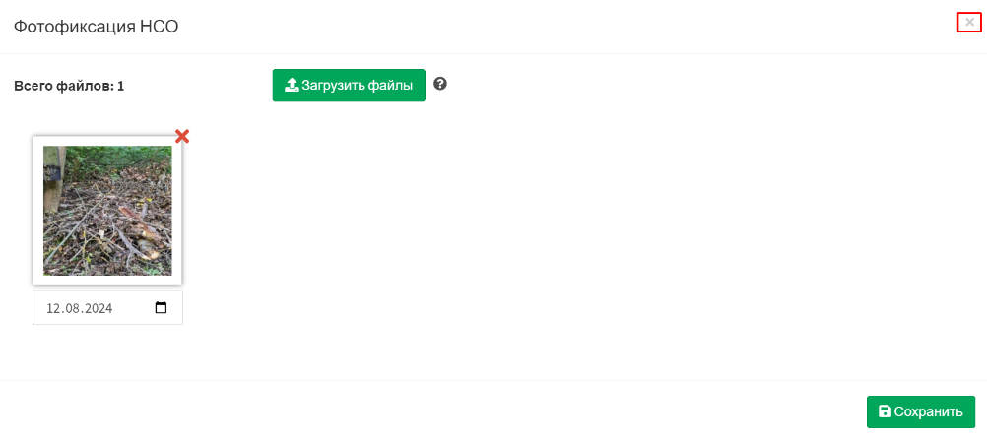
Рисунок 56 Модальное окно «Фотофиксация НСО». Управляющий элемент «Закрыть»

Учет данных правонарушения
Для внесения сведений о выполнении мероприятия по фиксации эпизода правонарушения и установлению лица, организовавшего несанкционированную свалку отходов, пользователю необходимо воспользоваться управляющим элементом «Выполнить» расположенным напротив наименования мероприятия (рисунок 57).
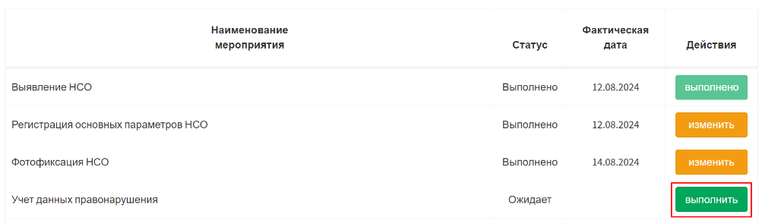
Рисунок 57 Экранная форма карточки учета несанкционированной свалки отходов. Вкладка «Дорожная карта». Управляющий элемент «Выполнить»
Отобразится модальное окно «Учет данных правонарушения» (рисунок 58).
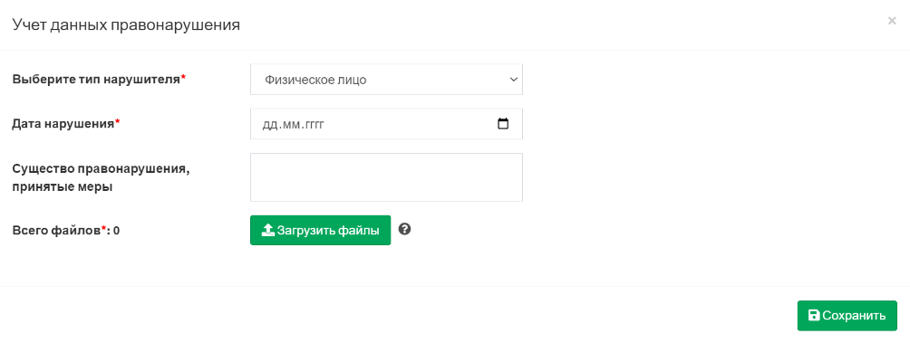
Рисунок 58 Модальное окно «Учет данных правонарушения»
При наведении указателя мыши на значок отобразится всплывающая подсказка информирующая о доступных для загрузки форматов файлов (рисунок 59).
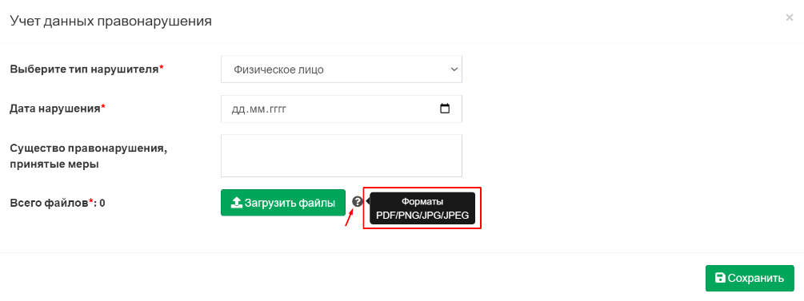
Рисунок 59 Модальное окно «Учет данных правонарушения».
Отображение всплывающей подсказки

Состав, требуемых к заполнению полей, зависит от выбранного значения в поле «Выберите тип нарушителя» (рисунок 60).
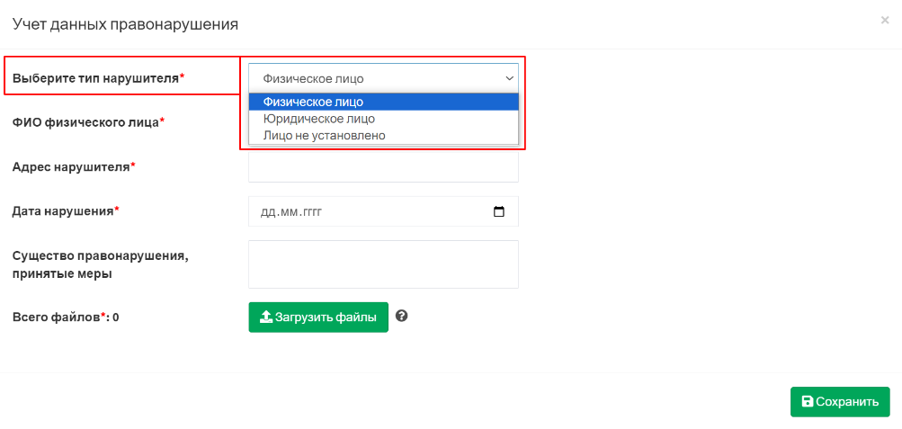
Рисунок 60 Модальное окно «Учет данных правонарушения».
Поле «Выберите тип нарушителя»
При выборе из раскрывающегося списка значения «Физическое лицо» пользователю отображается следующий состав полей:
- Поле «Выберите тип нарушителя» – заполняется вручную выбором значения из раскрывающегося списка, обязательно к заполнению;
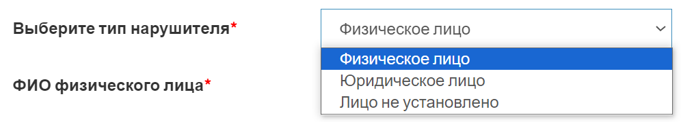
- Поле «ФИО физического лица» – заполняется вручную, текстовое поле, обязательно к заполнению;
- Поле «Адрес нарушителя» – заполняется вручную, текстовое поле, обязательно к заполнению;
- Поле «Дата нарушения» – заполняется вручную выбором из календаря, обязательно к заполнению;
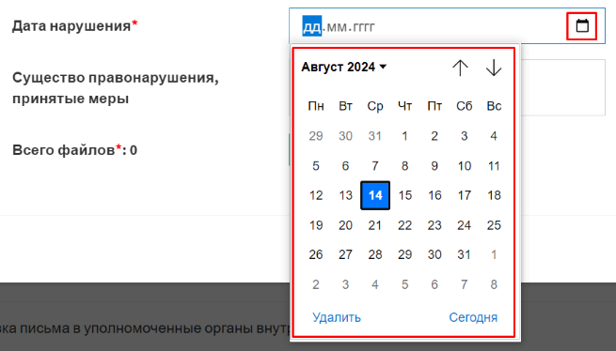
- Поле «Существо правонарушения, принятые меры» – заполняется вручную, текстовое поле, необязательно к заполнению.
При выборе из раскрывающегося списка значения «Юридическое лицо» пользователю отображается следующий состав полей:
- Поле «Выберите тип нарушителя» – заполняется вручную выбором значения из раскрывающегося списка, обязательно к заполнению;
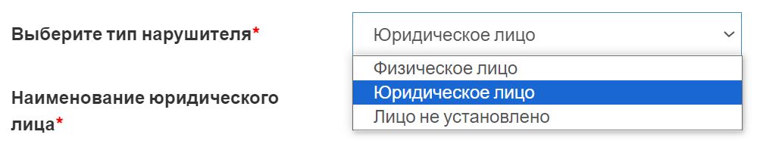
- Поле «Наименование юридического лица» – заполняется вручную, текстовое поле, обязательно к заполнению;
- Поле «Адрес нарушителя» – заполняется вручную, текстовое поле, обязательно к заполнению;
- Поле «Дата нарушения» – заполняется вручную выбором из календаря, обязательно к заполнению;
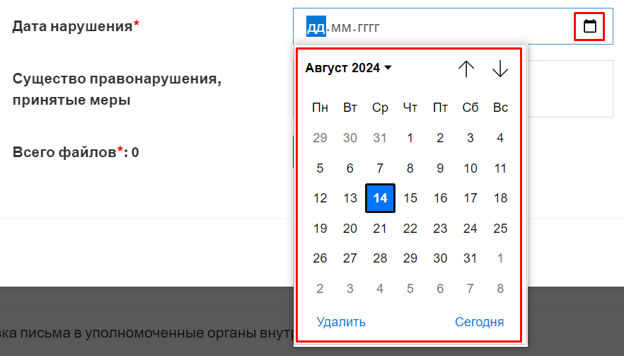
- Поле «Существо правонарушения, принятые меры» – заполняется вручную, текстовое поле, необязательно к заполнению.
При выборе из раскрывающегося списка значения «Лицо не установлено» пользователю отображается следующий состав полей:
- Поле «Выберите тип нарушителя» – заполняется вручную выбором значения из раскрывающегося списка, обязательно к заполнению;
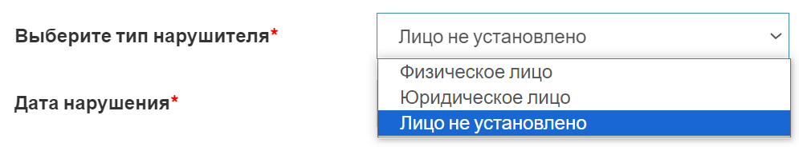
- Поле «Дата нарушения» – заполняется вручную выбором из календаря, обязательно к заполнению;
- Поле «Существо правонарушения, принятые меры» – заполняется вручную, текстовое поле, необязательно к заполнению.
После заполнения всех обязательных полей, воспользуйтесь управляющим элементом «Загрузить файлы» (рисунок 61). Откроется стандартное окно проводника для импорта файлов с устройства пользователя.
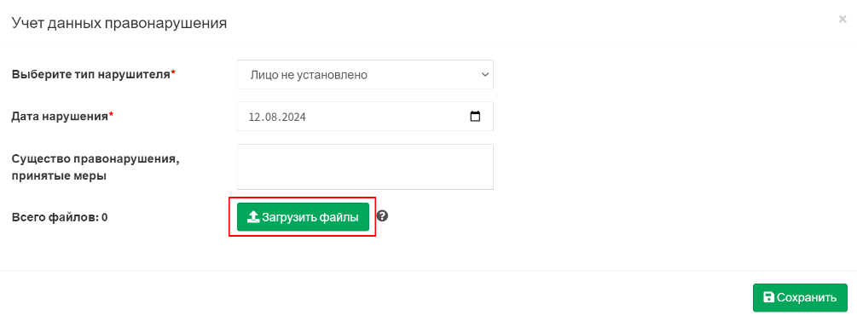
Рисунок 61 Модальное окно «Учет данных правонарушения».
Управляющий элемент «Загрузить файлы»

После импорта отобразится миниатюра, выбранного с устройства пользователя, файла (рисунок 62)
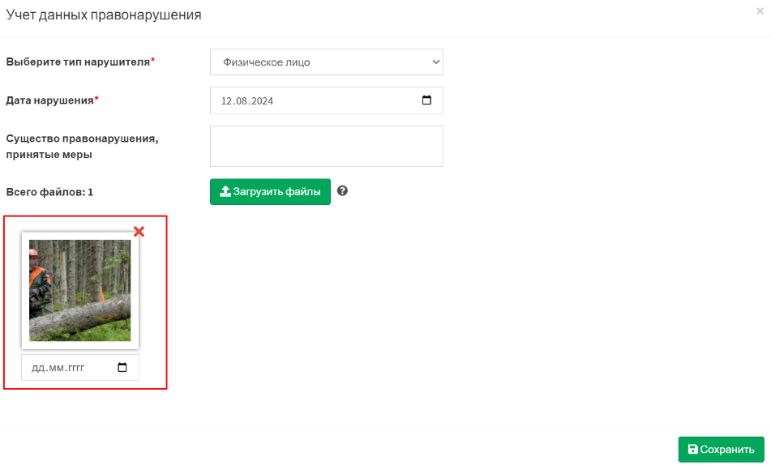
Рисунок 62 Модальное окно «Учет данных правонарушения».
Отображение миниатюры импортированного изображения
С помощью управляющего элемента «Показать окно выбора даты» укажите дату проведения мероприятия по фотофиксации правонарушения в открывшемся календаре (рисунок 63).
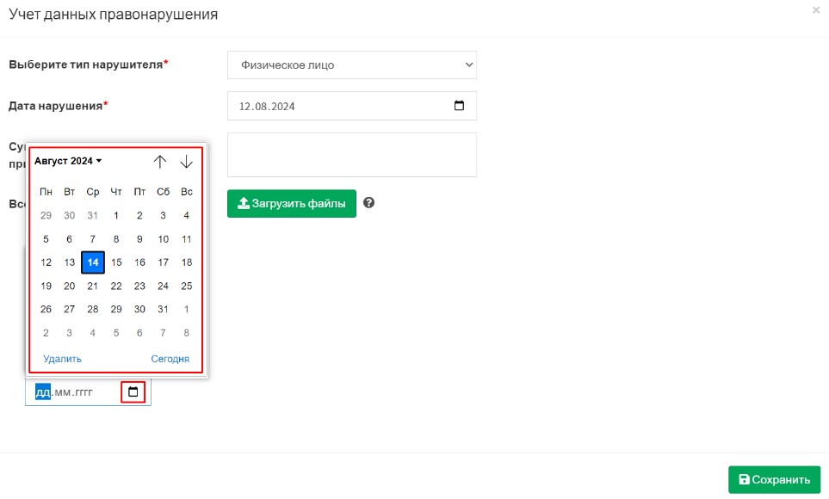
Рисунок 63 Модальное окно «Учет данных правонарушения».
Управляющий элемент «Показать окно выбора даты»
После выбора даты проведения мероприятия воспользуйтесь управляющим элементом «Сохранить» (рисунок 64).
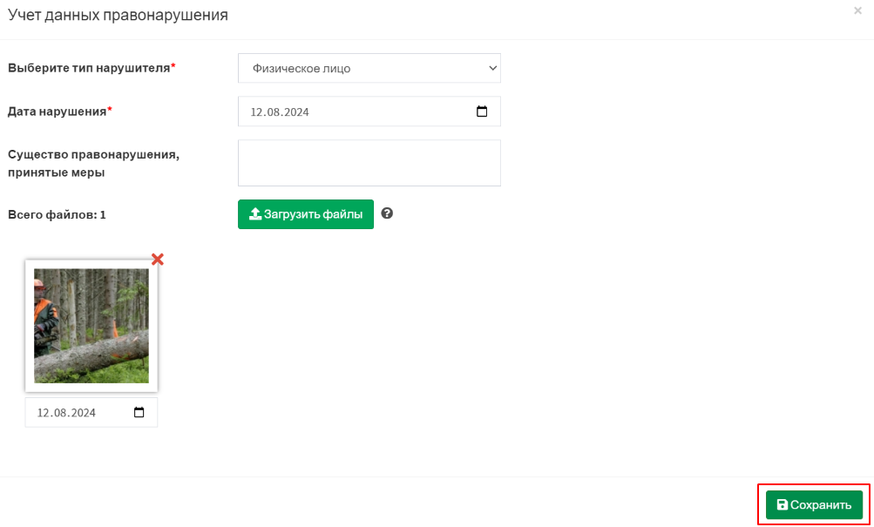
Рисунок 64 Модальное окно «Учет данных правонарушения».
Управляющий элемент «Сохранить»
После сохранения внесенных сведений модальное окно «Учет данных правонарушения» закроется автоматически. Статус мероприятия изменится на «Выполнено» (рисунок 65).
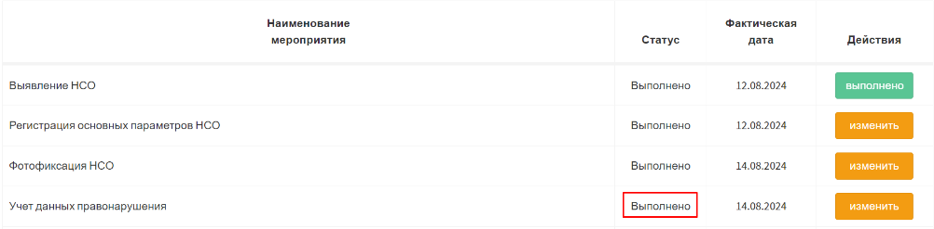
Рисунок 65 Экранная форма карточки учета несанкционированной свалки отходов. Вкладка «Дорожная карта». Изменение статуса мероприятия

Для внесения изменений, пользователю необходимо воспользоваться управляющим элементом «Изменить», расположенным напротив наименования мероприятия (рисунок 66).
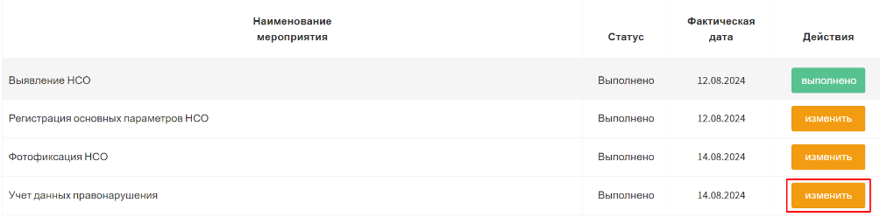
Рисунок 66 Экранная форма карточки учета несанкционированной свалки отходов. Вкладка «Дорожная карта». Управляющий элемент «Изменить»
Для удаления импортированного изображения воспользуйтесь управляющим элементом «Удалить» (рисунок 67).
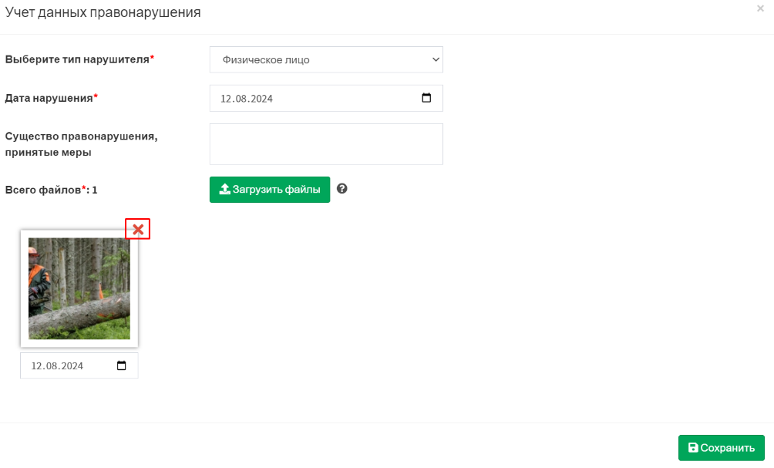
Рисунок 67 Модальное окно «Учет данных правонарушения».
Управляющий элемент «Удалить»

Для закрытия модального окна «Учет данных правонарушения» воспользуйтесь управляющим элементом «Закрыть», расположенном в правом верхнем углу (рисунок 68).
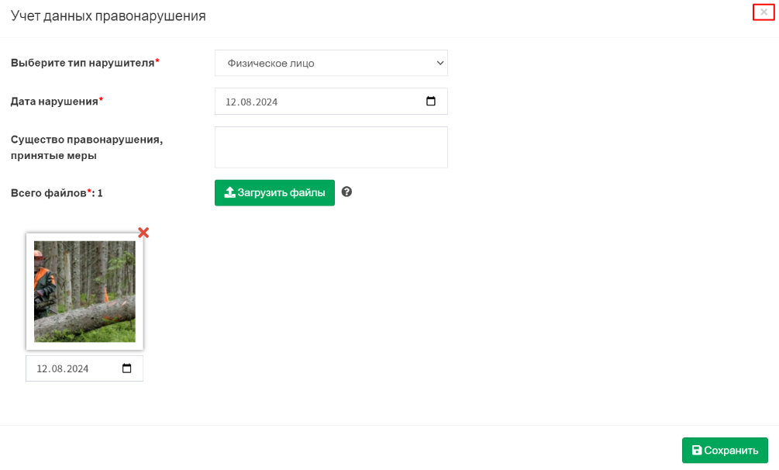
Рисунок 68 Модальное окно «Учет данных правонарушения».
Управляющий элемент «Закрыть»

Определение имущественно-правового статуса земельного участка
Для внесения сведений о выполнении мероприятия по определению имущественно-правового статуса земельного участка пользователю необходимо воспользоваться управляющим элементом «Выполнить» расположенным напротив наименования мероприятия (рисунок 69).
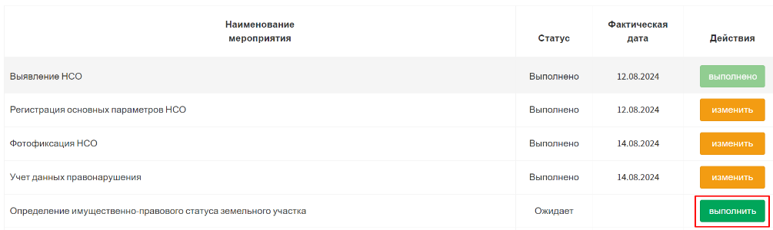
Рисунок 69 Экранная форма карточки учета несанкционированной свалки отходов. Вкладка «Дорожная карта». Управляющий элемент «Выполнить»
В отобразившемся модальном окне «Определение имущественно-правового статуса земельного участка» воспользуйтесь управляющим элементом «Добавить земельный участок» (рисунок 70).
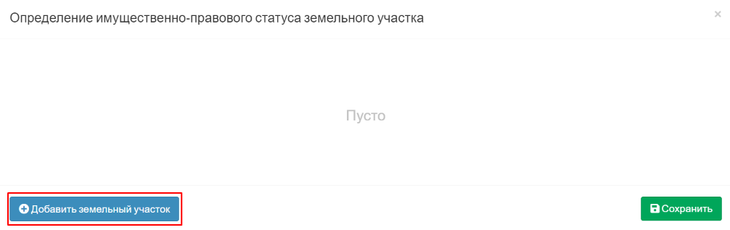
Рисунок 70 Модальное окно «Определение имущественно-правового статуса земельного участка». Управляющий элемент «Добавить земельный участок»
Пользователю отобразится следующий состав полей:
- Поле «Кадастровый номер земельного участка» – заполняется вручную, текстовое поле, обязательно к заполнению;
- Поле «Выберите статус земельного участка»– заполняется вручную выбором значения из раскрывающегося списка, обязательно к заполнению;
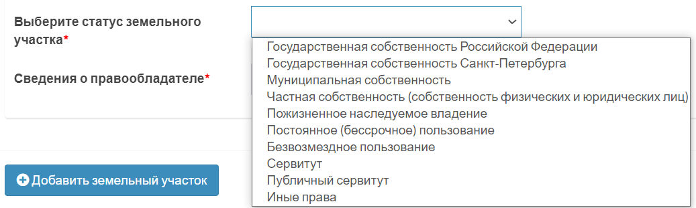
- Поле «Сведения о правообладателе» – заполняется вручную, текстовое поле, обязательно к заполнению;
После заполнения всех обязательных полей воспользуйтесь управляющим элементом «Сохранить» (рисунок 71).
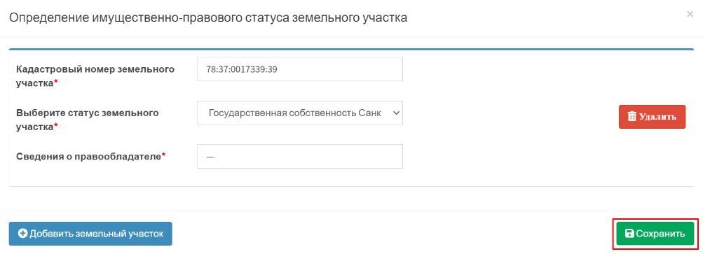
Рисунок 71 Модальное окно «Определение имущественно-правового статуса земельного участка». Управляющий элемент «Сохранить»
После сохранения внесенных сведений модальное окно «Определение имущественно-правового статуса земельного участка» закроется автоматически. Статус мероприятия изменится на «Выполнено» (рисунок 72).
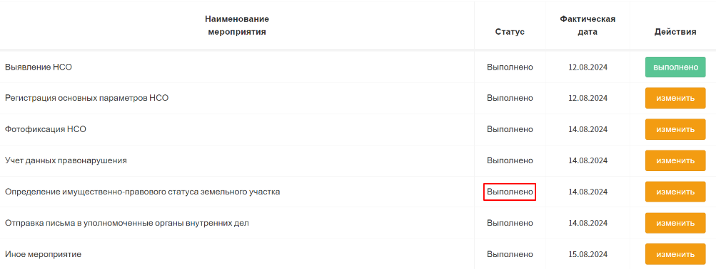
Рисунок 72 Экранная форма карточки учета несанкционированной свалки отходов. Вкладка «Дорожная карта». Изменение статуса мероприятия
Для внесения изменений, пользователю необходимо воспользоваться управляющим элементом «Изменить», расположенным напротив наименования мероприятия (рисунок 73).
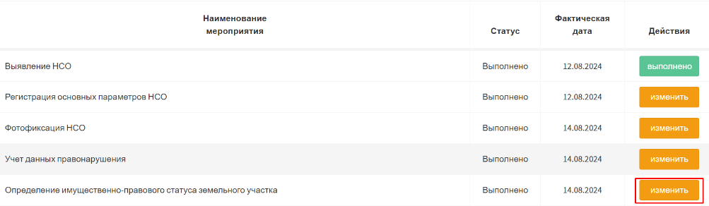
Рисунок 73 Экранная форма карточки учета несанкционированной свалки отходов. Вкладка «Дорожная карта». Управляющий элемент «Изменить»
Для удаления земельного участка воспользуйтесь управляющим элементом «Удалить» (рисунок 74).
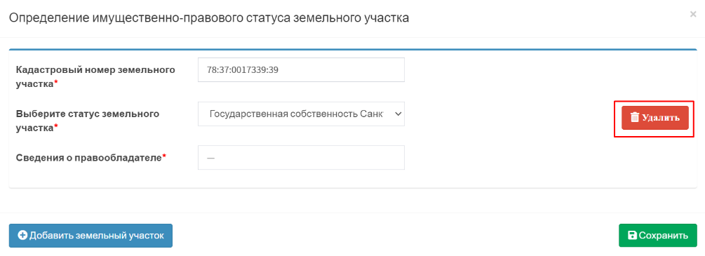
Рисунок 74 Модальное окно «Определение имущественно-правового статуса земельного участка». Управляющий элемент «Удалить»
Для закрытия модального окна «Определение имущественно-правового статуса земельного участка» воспользуйтесь управляющим элементом «Закрыть», расположенным в правом верхнем углу (рисунок 75).
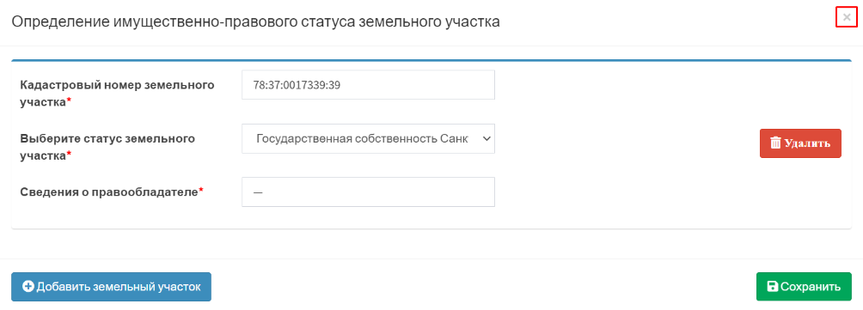
Рисунок 75 Модальное окно «Определение имущественно-правового статуса земельного участка». Управляющий элемент «Закрыть»

Отправка письма в уполномоченные органы внутренних дел
Для внесения сведений о выполнении мероприятия по отправке письма
в уполномоченные органы внутренних дел пользователю необходимо воспользоваться управляющим элементом «Выполнить» расположенным напротив наименования мероприятия (рисунок 76).
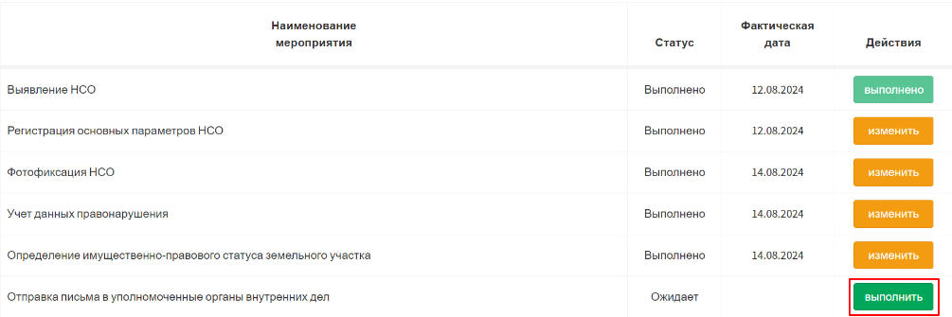
Рисунок 76 Экранная форма карточки учета несанкционированной свалки отходов. Вкладка «Дорожная карта». Управляющий элемент «Выполнить»

Отобразится модальное окно «Отправка письма в уполномоченные органы внутренних дел» (рисунок 77).
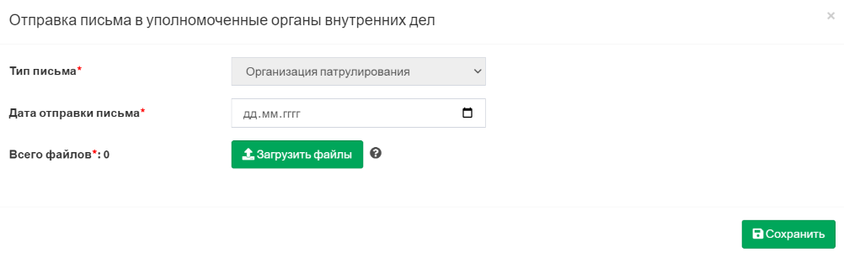
Рисунок 77 Модальное окно «Отправка письма в уполномоченные органы внутренних дел»
При наведении указателя мыши на значок отобразится всплывающая подсказка информирующая о доступных для загрузки форматов файлов (рисунок 78).
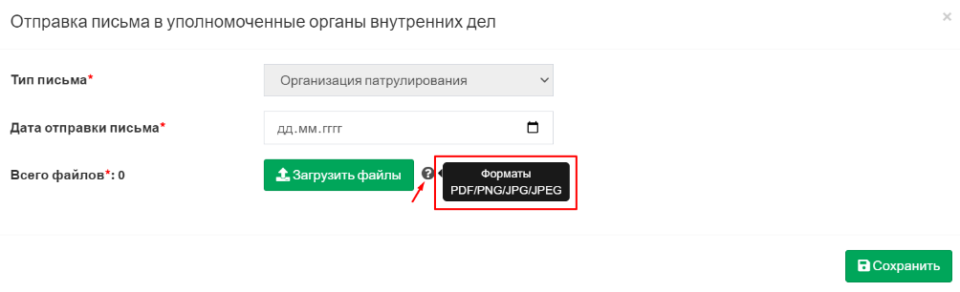
Рисунок 78 Модальное окно «Отправка письма в уполномоченные органы внутренних дел».
Отображение всплывающей подсказки
Пользователю отобразится следующий состав полей:
- Поле «Тип письма» – заполняется Системой автоматически, недоступно для редактирования, обязательно к заполнению;
- Поле «Дата отправки письма» – заполняется вручную выбором из календаря, обязательно к заполнению.
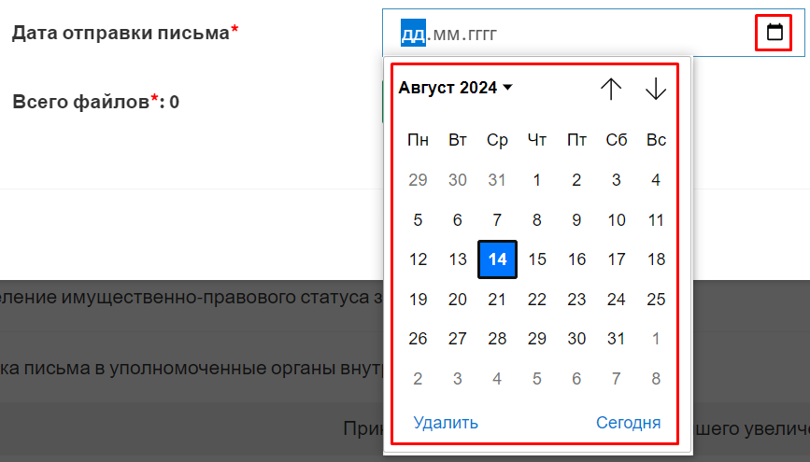

После заполнения всех обязательных полей, воспользуйтесь управляющим элементом «Загрузить файлы» (рисунок 79). Откроется стандартное окно проводника для импорта файлов с устройства пользователя.
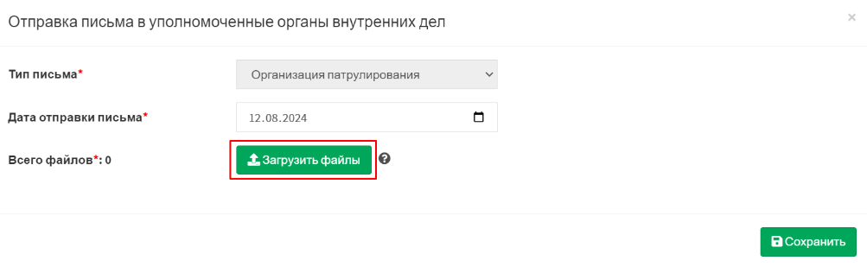
Рисунок 79 Модальное окно «Отправка письма в уполномоченные органы внутренних дел».
Управляющий элемент «Загрузить файлы»
После импорта отобразится миниатюра, выбранного с устройства пользователя, файла (рисунок 80).
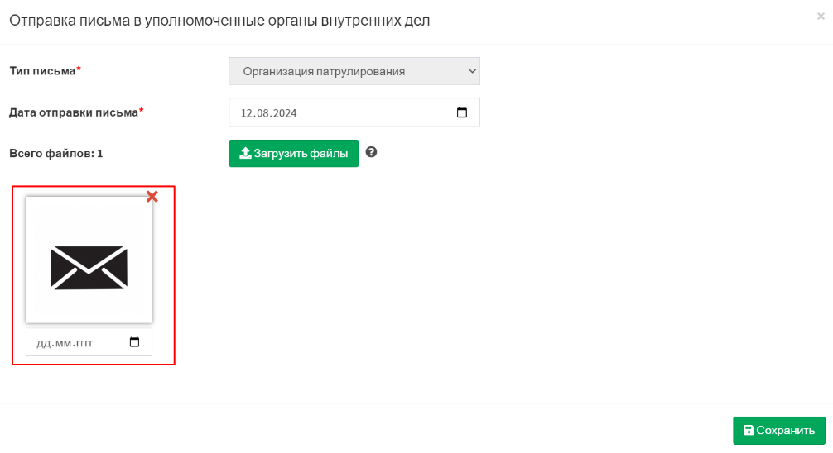
Рисунок 80 Модальное окно «Отправка письма в уполномоченные органы внутренних дел».
Отображение миниатюры импортированного изображения

С помощью управляющего элемента «Показать окно выбора даты» укажите дату проведения мероприятия по отправке письма в открывшемся календаре (рисунок 81).
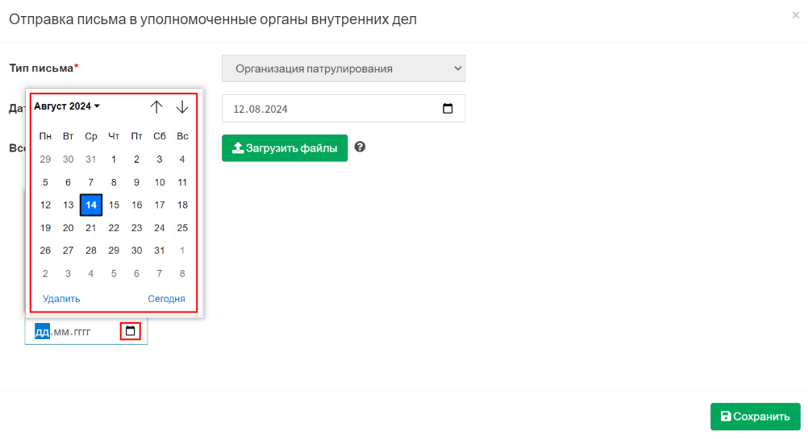
Рисунок 81 Модальное окно «Отправка письма в уполномоченные органы внутренних дел».
Управляющий элемент «Показать окно выбора даты»
После выбора даты проведения мероприятия воспользуйтесь управляющим элементом «Сохранить» (рисунок 82).
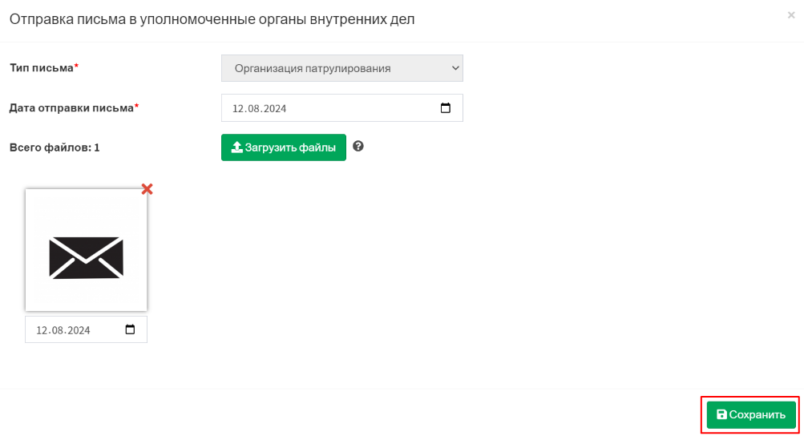
Рисунок 82 Модальное окно «Отправка письма в уполномоченные органы внутренних дел».
Управляющий элемент «Сохранить»

После сохранения внесенных сведений модальное окно «Отправка письма
в уполномоченные органы внутренних дел» закроется автоматически. Статус мероприятия изменится на «Выполнено» (рисунок 83).
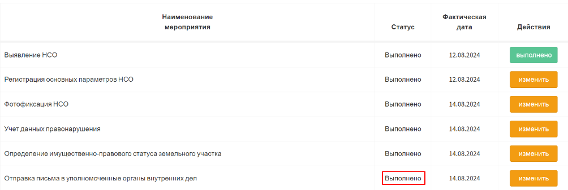
Рисунок 83 Экранная форма карточки учета несанкционированной свалки отходов. Вкладка «Дорожная карта». Изменение статуса мероприятия
Для внесения изменений, пользователю необходимо воспользоваться управляющим элементом «Изменить», расположенным напротив наименования мероприятия (рисунок 84).
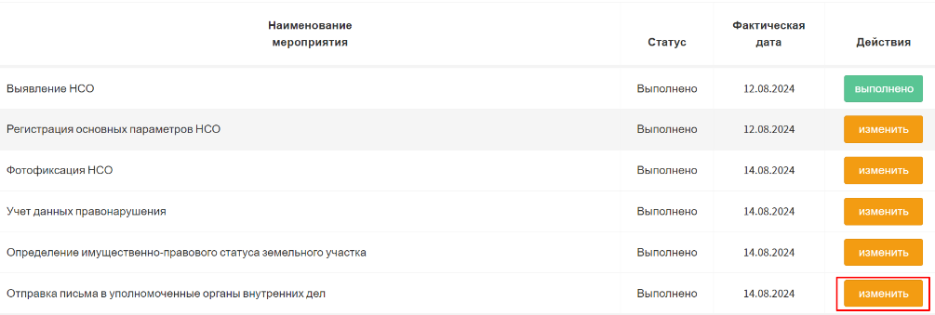
Рисунок 84 Экранная форма карточки учета несанкционированной свалки отходов. Вкладка «Дорожная карта». Управляющий элемент «Изменить»

Для удаления импортированного изображения воспользуйтесь управляющим элементом «Удалить» (рисунок 85).
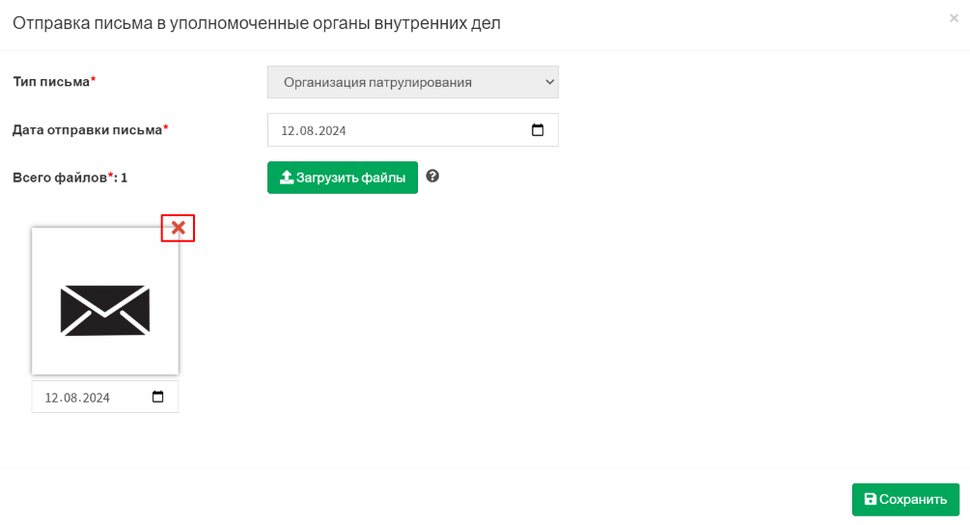
Рисунок 85 Модальное окно «Отправка письма в уполномоченные органы внутренних дел».
Управляющий элемент «Удалить»
Для закрытия модального окна «Отправка письма в уполномоченные органы внутренних дел» воспользуйтесь управляющим элементом «Закрыть», расположенным в правом верхнем углу (рисунок 86).
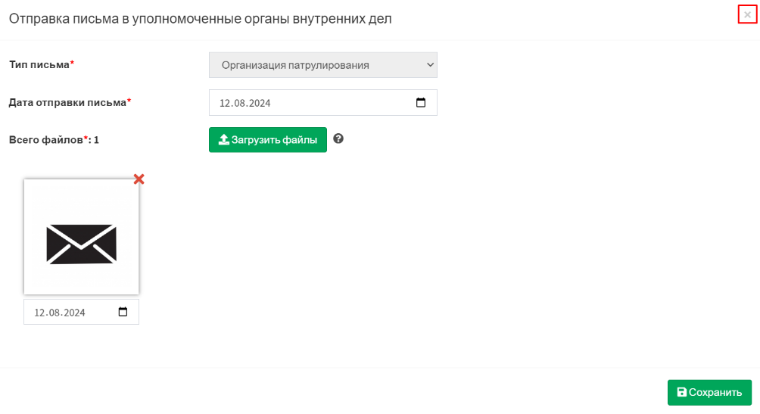
Рисунок 86 Модальное окно «Отправка письма в уполномоченные органы внутренних дел».
Управляющий элемент «Закрыть»

Блок «Принятие мер по пресечению дальнейшего увеличения несанкционированной свалки отходов»

Установка ограждения
Для внесения сведений о выполнении мероприятия по установке ограждения пользователю необходимо воспользоваться управляющим элементом «Выполнить» расположенным напротив наименования мероприятия (рисунок 87).
Рисунок 87 Экранная форма карточки учета несанкционированной свалки отходов. Вкладка «Дорожная карта». Управляющий элемент «Выполнить»
Отобразится модальное окно «Установка ограждения» (рисунок 88).
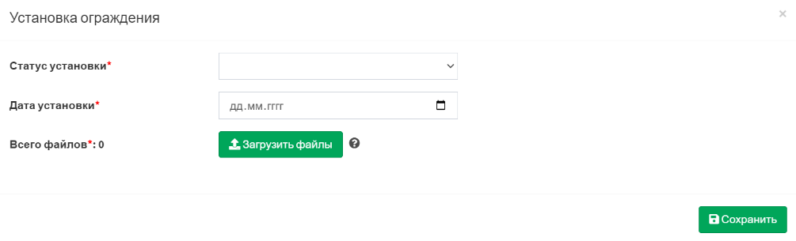
Рисунок 88 Модальное окно «Установка ограждения»
При наведении указателя мыши на значок отобразится всплывающая подсказка информирующая о доступных для загрузки форматов файлов (рисунок 89).
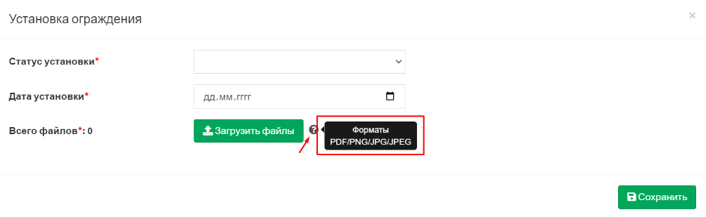
Рисунок 89 Модальное окно «Установка ограждения».
Отображение всплывающей подсказки

Пользователю отобразится следующий состав полей:
- Поле «Статус установки» – заполняется вручную выбором значения из раскрывающегося списка, обязательно к заполнению;
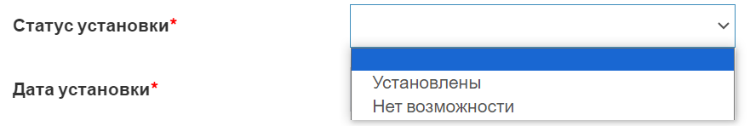
- Поле «Дата установки» – заполняется вручную выбором из календаря, обязательно к заполнению.
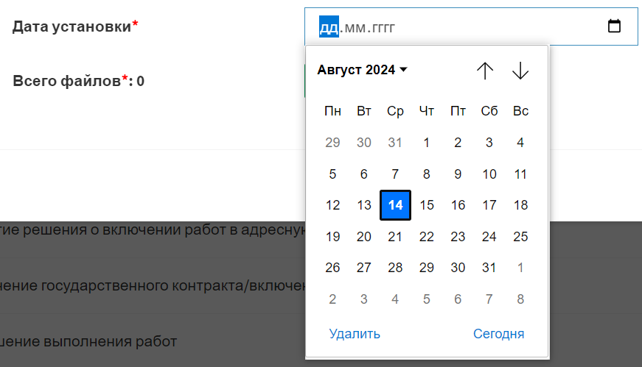
После заполнения всех обязательных полей, воспользуйтесь управляющим элементом «Загрузить файлы» (рисунок 90). Откроется стандартное окно проводника для импорта файлов с устройства пользователя.
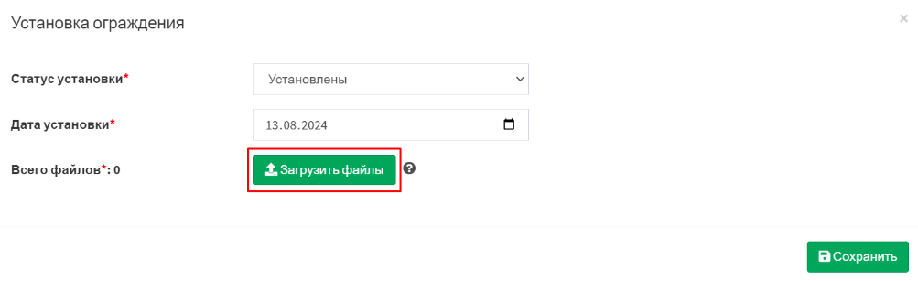
Рисунок 90 Модальное окно «Установка ограждения».
Управляющий элемент «Загрузить файлы»

После импорта отобразится миниатюра, выбранного с устройства пользователя, файла (рисунок 91).
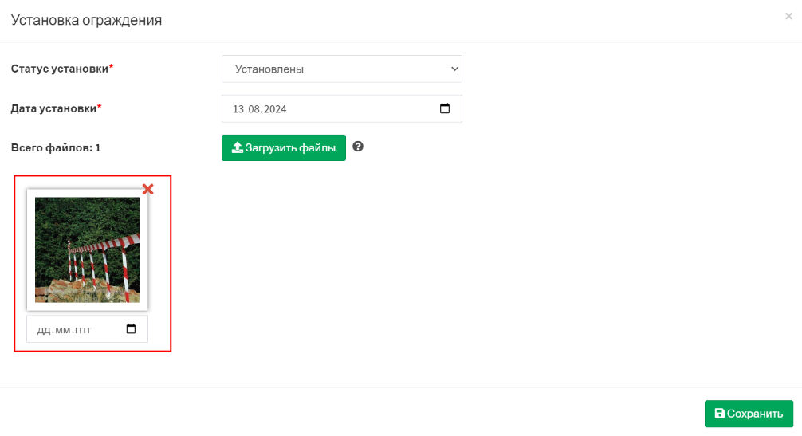
Рисунок 91 Модальное окно «Установка ограждения».
Отображение миниатюры импортированного изображения
С помощью управляющего элемента «Показать окно выбора даты» укажите дату проведения мероприятия по установке ограждения в открывшемся календаре (рисунок 92).
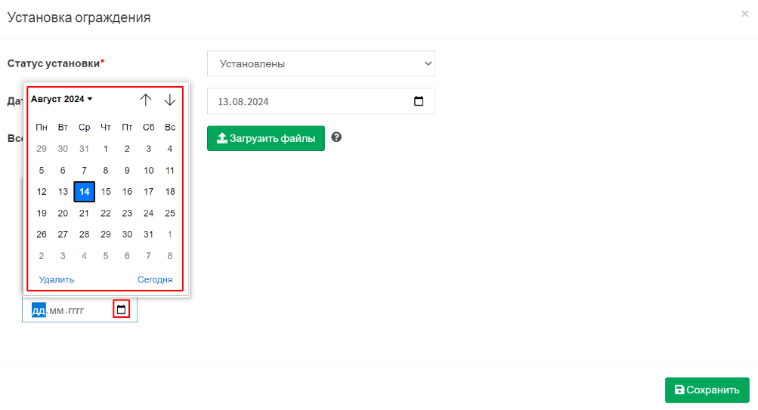
Рисунок 92 Модальное окно «Установка ограждения».
Управляющий элемент «Показать окно выбора даты»

После выбора даты проведения мероприятия воспользуйтесь управляющим элементом «Сохранить» (рисунок 93).
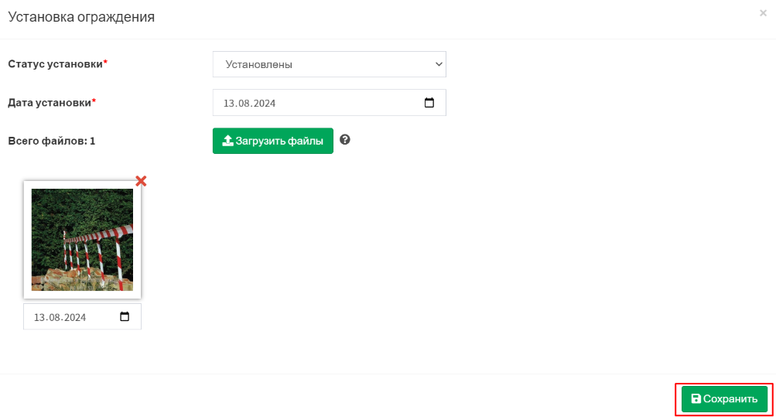
Рисунок 93 Модальное окно «Установка ограждения».
Управляющий элемент «Сохранить»
После сохранения внесенных сведений модальное окно «Установка ограждения» закроется автоматически. Статус мероприятия изменится на «Выполнено» (рисунок 94).
Рисунок 94 Экранная форма карточки учета несанкционированной свалки отходов. Вкладка «Дорожная карта». Изменение статуса мероприятия
Для внесения изменений, пользователю необходимо воспользоваться управляющим элементом «Изменить», расположенным напротив наименования мероприятия (рисунок 95).
Рисунок 95 Экранная форма карточки учета несанкционированной свалки отходов. Вкладка «Дорожная карта». Управляющий элемент «Изменить»

Для удаления импортированного изображения воспользуйтесь управляющим элементом «Удалить» (рисунок 96).
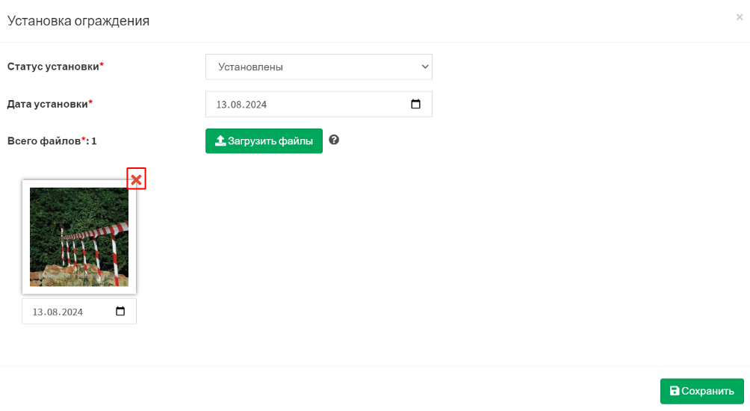
Рисунок 96 Модальное окно «Установка ограждения». Управляющий элемент «Удалить»
Для закрытия модального окна «Установка ограждения» воспользуйтесь управляющим элементом «Закрыть», расположенным в правом верхнем углу (рисунок 97).
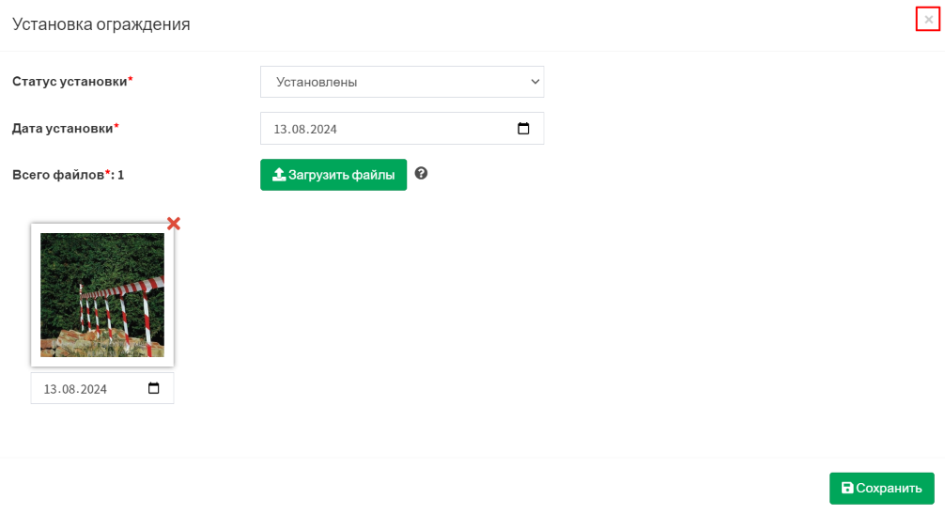
Рисунок 97 Модальное окно «Установка ограждения». Управляющий элемент «Закрыть»

Отправка письма в уполномоченные органы внутренних дел
Для внесения сведений о выполнении мероприятия по отправке письма
в уполномоченные органы внутренних дел пользователю необходимо воспользоваться управляющим элементом «Выполнить» расположенным напротив наименования мероприятия (рисунок 98).
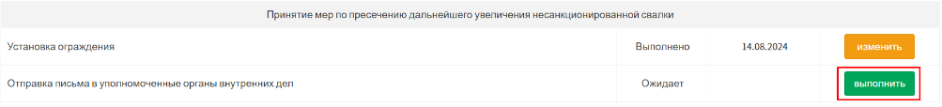
Рисунок 98 Экранная форма карточки учета несанкционированной свалки отходов. Вкладка «Дорожная карта». Управляющий элемент «Выполнить»
Отобразится модальное окно «Отправка письма в уполномоченные органы внутренних дел» (рисунок 99).
Рисунок 99 Модальное окно «Отправка письма в уполномоченные органы внутренних дел»
При наведении указателя мыши на значок отобразится всплывающая подсказка информирующая о доступных для загрузки форматов файлов (рисунок 100).
Рисунок 100 Модальное окно «Отправка письма в уполномоченные органы внутренних дел».
Отображение всплывающей подсказки
Пользователю отобразится следующий состав полей:
- Поле «Тип письма» – заполняется Системой автоматически, недоступно для редактирования, обязательно к заполнению;
- Поле «Дата отправки письма» – заполняется вручную выбором из календаря, обязательно к заполнению.
После заполнения всех обязательных полей, воспользуйтесь управляющим элементом «Загрузить файлы» (рисунок 101). Откроется стандартное окно проводника для импорта файлов с устройства пользователя.
Рисунок 101 Модальное окно «Отправка письма в уполномоченные органы внутренних дел».
Управляющий элемент «Загрузить файлы»

После импорта отобразится миниатюра, выбранного с устройства пользователя, файла (рисунок 102).
Рисунок 102 Модальное окно «Отправка письма в уполномоченные органы внутренних дел».
Отображение миниатюры импортированного изображения
С помощью управляющего элемента «Показать окно выбора даты» укажите дату проведения мероприятия по отправке письма в открывшемся календаре (рисунок 103).
Рисунок 103 Модальное окно «Отправка письма в уполномоченные органы внутренних дел».
Управляющий элемент «Показать окно выбора даты»
После выбора даты проведения мероприятия воспользуйтесь управляющим элементом «Сохранить» (рисунок 104).
Рисунок 104 Модальное окно «Отправка письма в уполномоченные органы внутренних дел».
Управляющий элемент «Сохранить»
После сохранения внесенных сведений модальное окно «Отправка письма
в уполномоченные органы внутренних дел» закроется автоматически. Статус мероприятия изменится на «Выполнено» (рисунок 105).
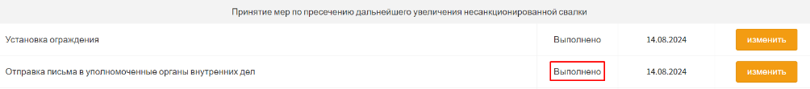
Рисунок 105 Экранная форма карточки учета несанкционированной свалки отходов. Вкладка «Дорожная карта». Изменение статуса мероприятия
Для внесения изменений, пользователю необходимо воспользоваться управляющим элементом «Изменить», расположенным напротив наименования мероприятия (рисунок 106).
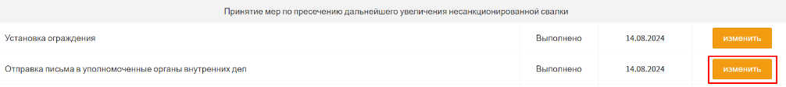
Рисунок 106 Экранная форма карточки учета несанкционированной свалки отходов. Вкладка «Дорожная карта». Управляющий элемент «Изменить»

Для удаления импортированного изображения воспользуйтесь управляющим элементом «Удалить» (рисунок 107).
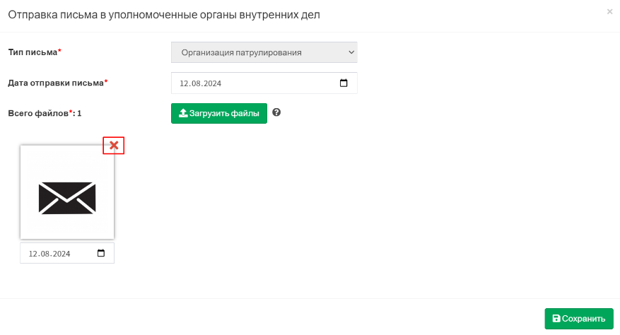
Рисунок 107 Модальное окно «Отправка письма в уполномоченные органы внутренних дел».
Управляющий элемент «Удалить»
Для закрытия модального окна «Отправка письма в уполномоченные органы внутренних дел» воспользуйтесь управляющим элементом «Закрыть», расположенным в правом верхнем углу (рисунок 108).
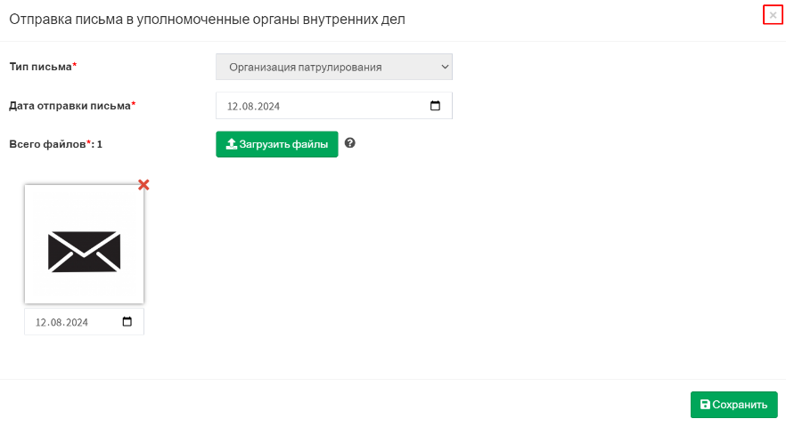
Рисунок 108 Модальное окно «Отправка письма в уполномоченные органы внутренних дел».
Управляющий элемент «Закрыть»

Организация патрулирования администрацией района территории
Мероприятие по организации патрулирования администрацией района территории выполняется автоматически и принимает статус «Выполнено» после создания карточки учета обхода, в которой в качестве точки обхода указана данная несанкционированная свалка отходов. Подробное описание работы с карточкой учета обхода представлено в разделе 5.3 настоящего Руководства пользователя.

Установка информационного щита
Для внесения сведений о выполнении мероприятия по установке информационного щита пользователю необходимо воспользоваться управляющим элементом «Выполнить» расположенным напротив наименования мероприятия (рисунок 109).
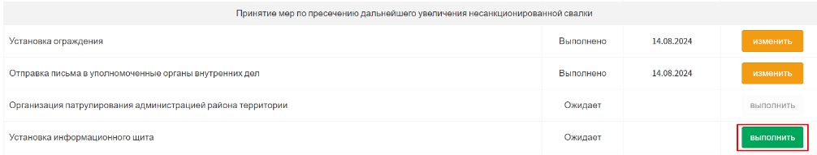
Рисунок 109 Экранная форма карточки учета несанкционированной свалки отходов. Вкладка «Дорожная карта». Управляющий элемент «Выполнить»
Отобразится модальное окно «Установка информационного щита» (рисунок 110).
Рисунок 110 Модальное окно «Установка информационного щита»
При наведении указателя мыши на значок отобразится всплывающая подсказка информирующая о доступных для загрузки форматов файлов (рисунок 111).
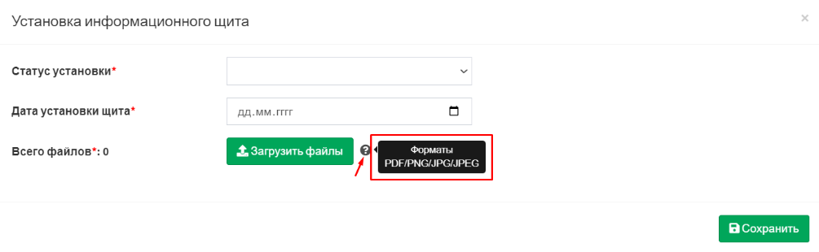
Рисунок 111 Модальное окно «Установка информационного щита».
Отображение всплывающей подсказки
Пользователю отобразится следующий состав полей:
- Поле «Статус установки» – заполняется вручную выбором значения из раскрывающегося списка, обязательно к заполнению;
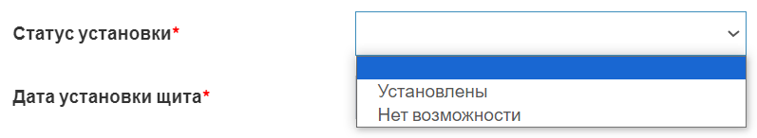
- Поле «Дата установки щита» – заполняется вручную выбором из календаря, обязательно к заполнению.
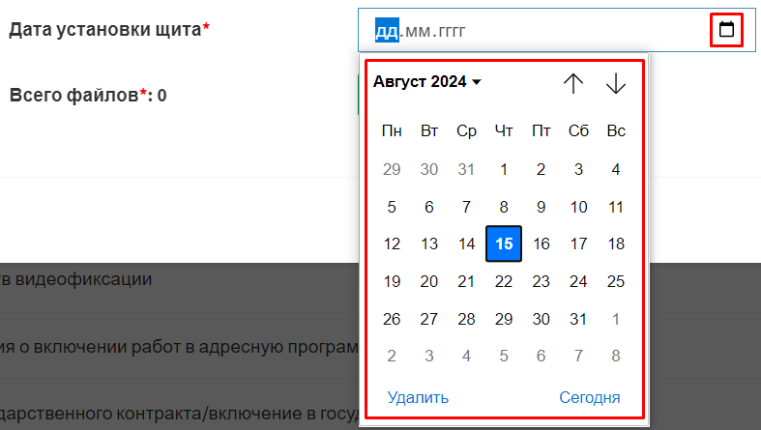
После заполнения всех обязательных полей, воспользуйтесь управляющим элементом «Загрузить файлы» (рисунок 112). Откроется стандартное окно проводника для импорта файлов с устройства пользователя.
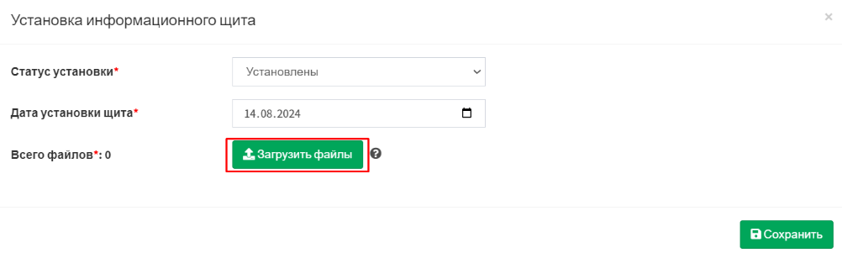
Рисунок 112 Модальное окно «Установка информационного щита».
Управляющий элемент «Загрузить файлы»

После импорта отобразится миниатюра, выбранного с устройства пользователя, файла (рисунок 113).
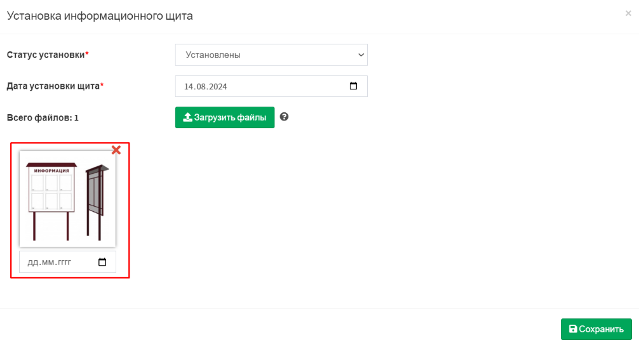
Рисунок 113 Модальное окно «Установка информационного щита».
Отображение миниатюры импортированного изображения
С помощью управляющего элемента «Показать окно выбора даты» укажите дату проведения мероприятия по установке щита в открывшемся календаре (рисунок 114).
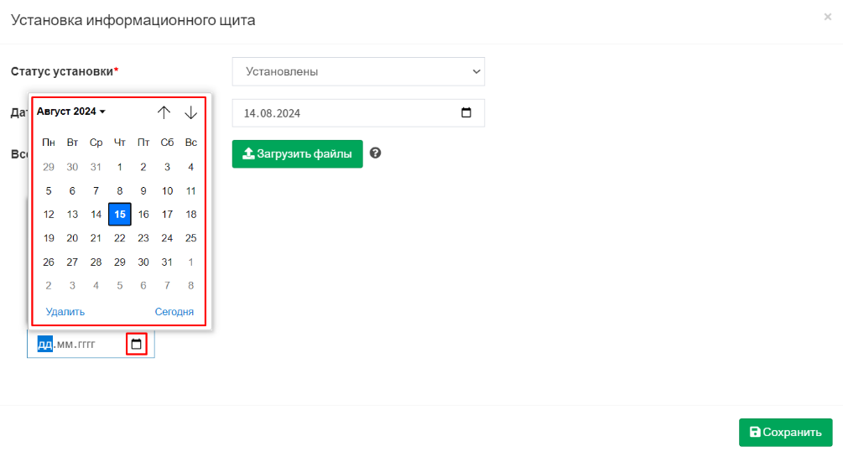
Рисунок 114 Модальное окно «Установка информационного щита».
Управляющий элемент «Показать окно выбора даты»

После выбора даты проведения мероприятия воспользуйтесь управляющим элементом «Сохранить» (рисунок 115).
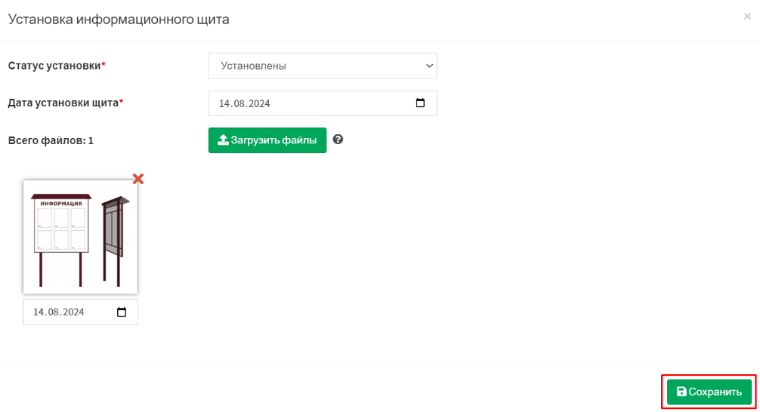
Рисунок 115 Модальное окно «Установка информационного щита».
Управляющий элемент «Сохранить»
После сохранения внесенных сведений модальное окно «Установка информационного щита» закроется автоматически. Статус мероприятия изменится на «Выполнено» (рисунок 116).
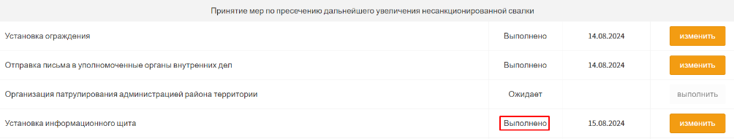
Рисунок 116 Экранная форма карточки учета несанкционированной свалки отходов. Вкладка «Дорожная карта». Изменение статуса мероприятия
Для внесения изменений, пользователю необходимо воспользоваться управляющим элементом «Изменить», расположенным напротив наименования мероприятия (рисунок 117).
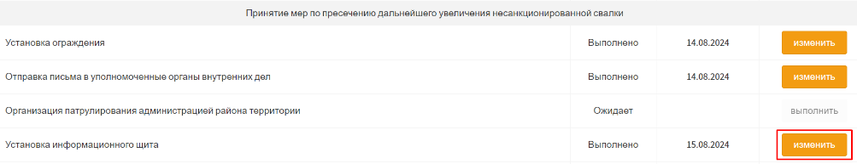
Рисунок 117 Экранная форма карточки учета несанкционированной свалки отходов. Вкладка «Дорожная карта». Управляющий элемент «Изменить»

Для удаления импортированного изображения воспользуйтесь управляющим элементом «Удалить» (рисунок 118).
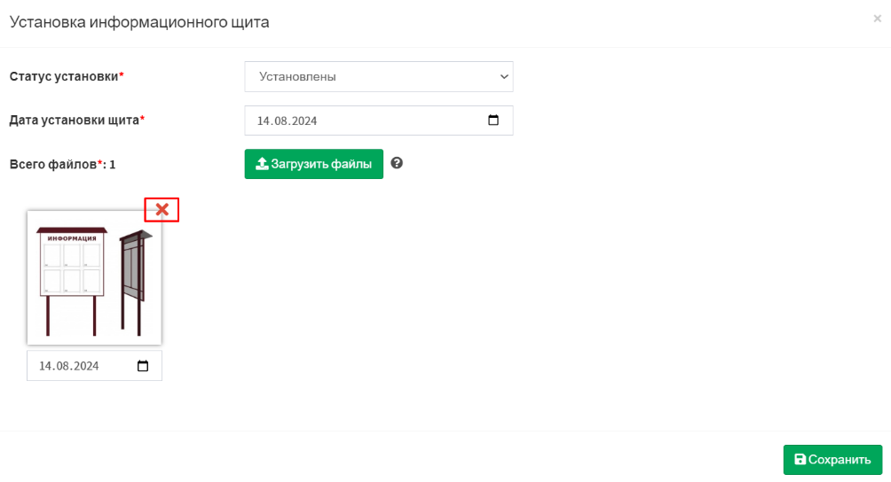
Рисунок 118 Модальное окно «Установка информационного щита».
Управляющий элемент «Удалить»
Для закрытия модального окна «Установка информационного щита» воспользуйтесь управляющим элементом «Закрыть», расположенным в правом верхнем углу (рисунок 119).
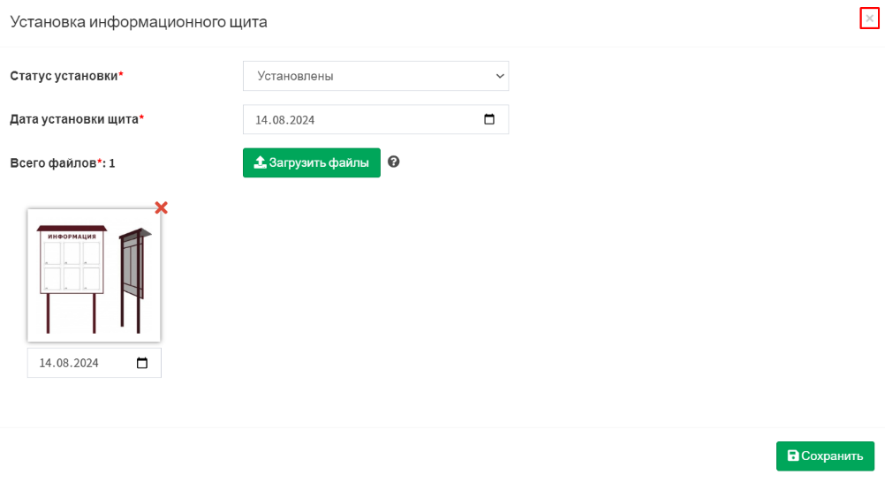
Рисунок 119 Модальное окно «Установка информационного щита».
Управляющий элемент «Закрыть»

Установка средств видеофиксации
Для внесения сведений о выполнении мероприятия по установке средств видеофиксации пользователю необходимо воспользоваться управляющим элементом «Выполнить» расположенным напротив наименования мероприятия (рисунок 120).
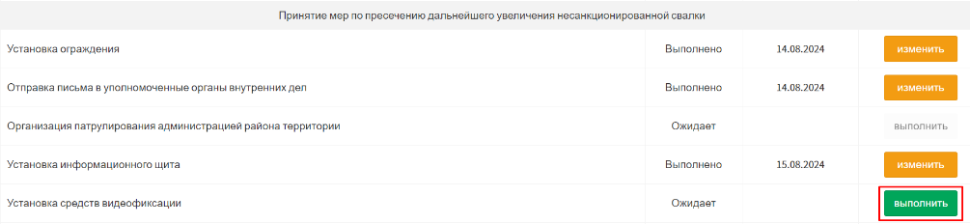
Рисунок 120 Экранная форма карточки учета несанкционированной свалки отходов. Вкладка «Дорожная карта». Управляющий элемент «Выполнить»
Отобразится модальное окно «Установка средств видеофиксации» (рисунок 121).
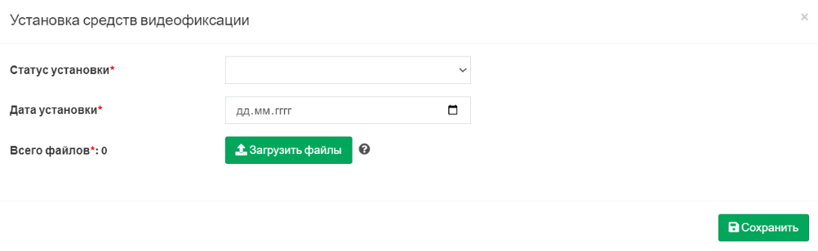
Рисунок 121 Модальное окно «Установка средств видеофиксации»
При наведении указателя мыши на значок отобразится всплывающая подсказка информирующая о доступных для загрузки форматов файлов (рисунок 122).
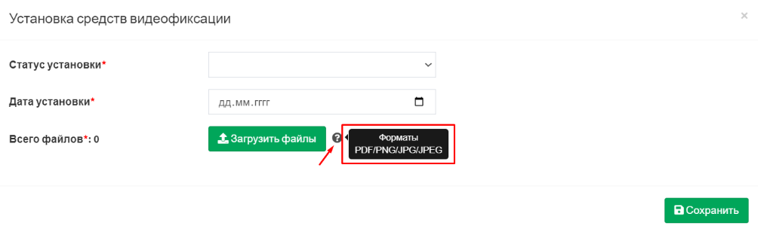
Рисунок 122 Модальное окно «Установка средств видеофиксации».
Отображение всплывающей подсказки
Пользователю отобразится следующий состав полей:
- Поле «Статус установки» – заполняется вручную выбором значения из раскрывающегося списка, обязательно к заполнению;
- Поле «Дата установки» – заполняется вручную выбором из календаря, обязательно к заполнению.
После заполнения всех обязательных полей, воспользуйтесь управляющим элементом «Загрузить файлы» (рисунок 123). Откроется стандартное окно проводника для импорта файлов с устройства пользователя.
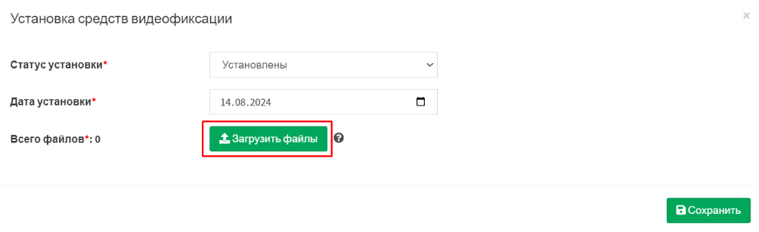
Рисунок 123 Модальное окно «Установка средств видеофиксации».
Управляющий элемент «Загрузить файлы»

После импорта отобразится миниатюра, выбранного с устройства пользователя, файла (рисунок 124).
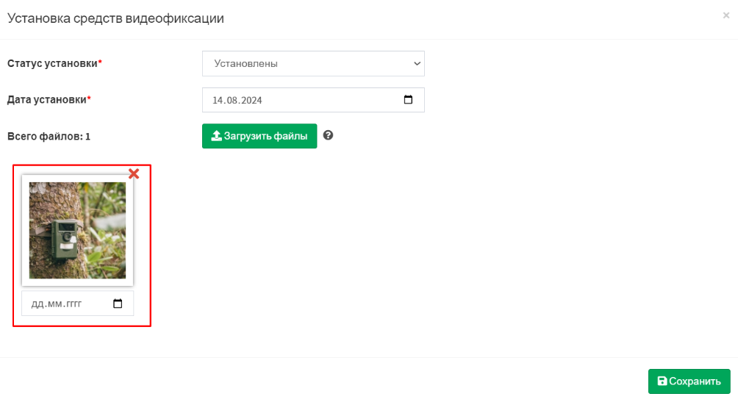
Рисунок 124 Модальное окно «Установка средств видеофиксации».
Отображение миниатюры импортированного изображения
С помощью управляющего элемента «Показать окно выбора даты» укажите дату проведения мероприятия по установке ограждения в открывшемся календаре (рисунок 125).
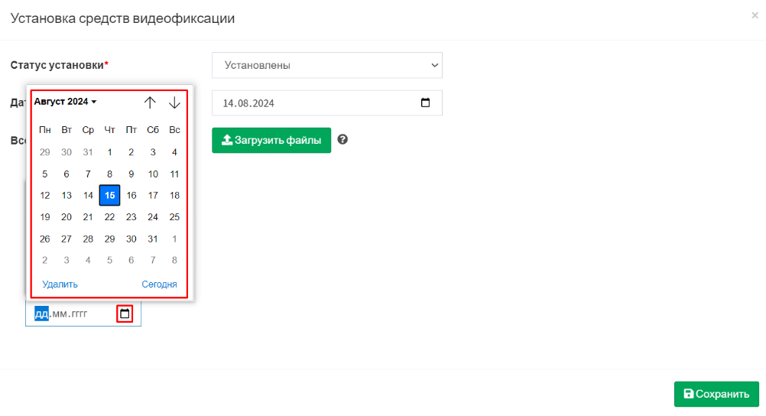
Рисунок 125 Модальное окно «Установка средств видеофиксации».
Управляющий элемент «Показать окно выбора даты»
После выбора даты проведения мероприятия воспользуйтесь управляющим элементом «Сохранить» (рисунок 126).
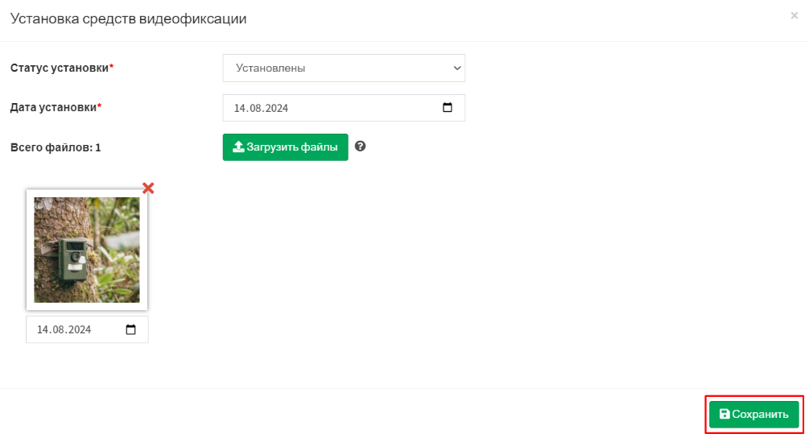
Рисунок 126 Модальное окно «Установка средств видеофиксации».
Управляющий элемент «Сохранить»
После сохранения внесенных сведений модальное окно «Установка средств видеофиксации» закроется автоматически. Статус мероприятия изменится на «Выполнено» (рисунок 127).
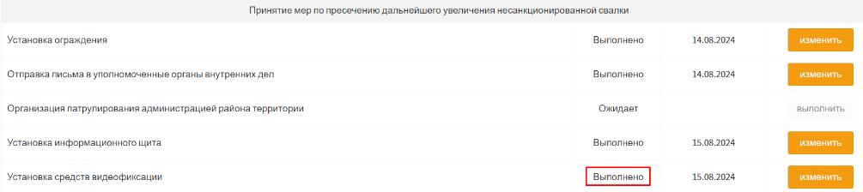
Рисунок 127 Экранная форма карточки учета несанкционированной свалки отходов. Вкладка «Дорожная карта». Изменение статуса мероприятия
Для внесения изменений, пользователю необходимо воспользоваться управляющим элементом «Изменить», расположенным напротив наименования мероприятия (рисунок 128).
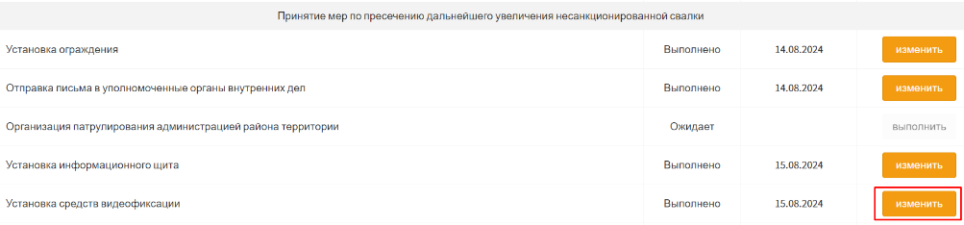
Рисунок 128 Экранная форма карточки учета несанкционированной свалки отходов. Вкладка «Дорожная карта». Управляющий элемент «Изменить»

Для удаления импортированного изображения воспользуйтесь управляющим элементом «Удалить» (рисунок 129).
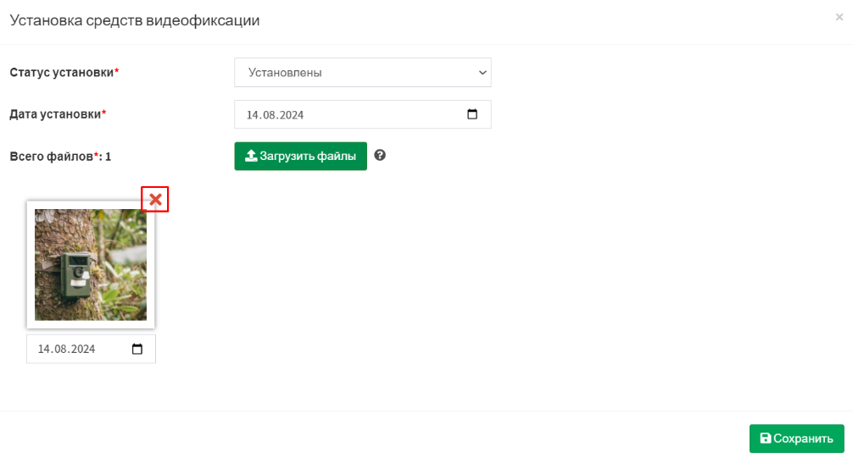
Рисунок 129 Модальное окно «Установка средств видеофиксации».
Управляющий элемент «Удалить»
Для закрытия модального окна «Установка средств видеофиксации» воспользуйтесь управляющим элементом «Закрыть», расположенным в правом верхнем углу (рисунок 130).
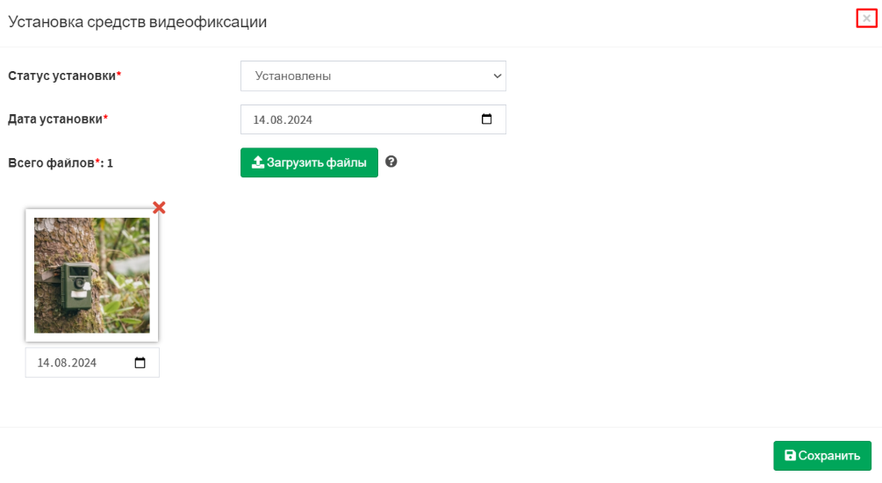
Рисунок 130 Модальное окно «Установка средств видеофиксации».
Управляющий элемент «Закрыть»

Принятие решения о включении работ в адресную программу
Для внесения сведений о выполнении мероприятия по включению работ по пресечению образования несанкционированной свалки отходов в адресную программу пользователю необходимо воспользоваться управляющим элементом «Выполнить» расположенным напротив наименования мероприятия (рисунок 131).
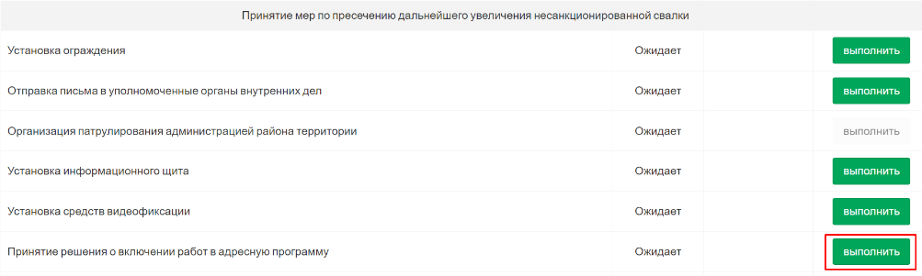
Рисунок 131 Экранная форма карточки учета несанкционированной свалки отходов. Вкладка «Дорожная карта». Управляющий элемент «Выполнить»
Пользователю отобразится страница соответствующей адресной программы (рисунок 132).
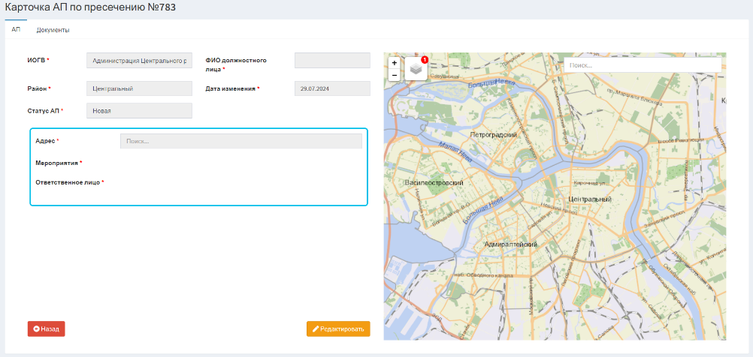
Рисунок 132 Карточка учета адресной программы по пресечению образования несанкционированных свалок отходов
Описание работы с адресными программами представлено в разделе 7 настоящего Руководства пользователя.

Заключение государственного контракта/включение в государственное задание
Для внесения сведений о выполнении мероприятия по заключению государственного контракта/включение в государственное задание мер по пресечению дальнейшего увеличения несанкционированной свалки отходов пользователю необходимо воспользоваться управляющим элементом «Выполнить» расположенным напротив наименования мероприятия (рисунок 133).
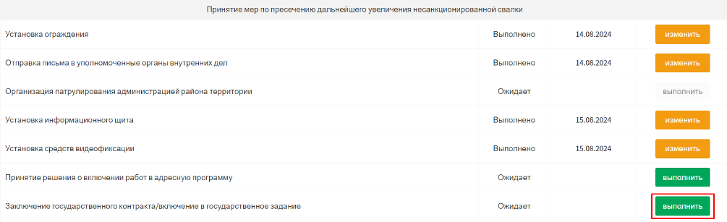
Рисунок 133 Экранная форма карточки учета несанкционированной свалки отходов. Вкладка «Дорожная карта». Управляющий элемент «Выполнить»
Отобразится модальное окно «Заключение государственного контракта/включение в государственное задание» (рисунок 134).
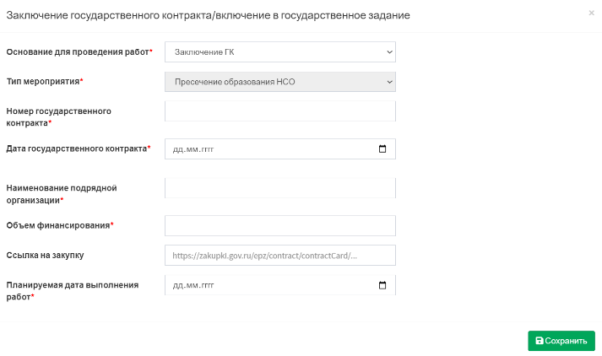
Рисунок 134 Модальное окно «Заключение государственного контракта/
включение в государственное задание»
Состав, требуемых к заполнению полей, зависит от выбранного значения в поле «Основание для проведения работ» (рисунок 135).
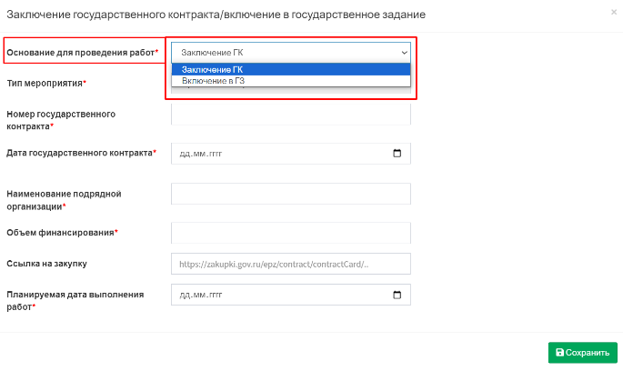
Рисунок 135 Модальное окно «Заключение государственного контракта/
включение в государственное задание». Поле «Основание для проведения работ»
При выборе из раскрывающегося списка значения «Заключение ГК» пользователю отображается следующий состав полей:
- Поле «Основание для проведения работ» – заполняется вручную выбором значения из раскрывающегося списка, обязательно к заполнению;
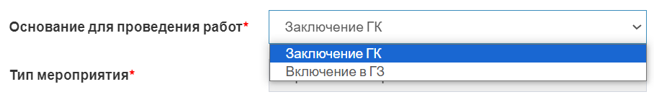
- Поле «Тип мероприятия» – заполняется Системой автоматически, обязательно к заполнению;
- Поле «Номер государственного контракта» – заполняется вручную, текстовое поле, обязательно к заполнению;
- Поле «Дата государственного контракта» – заполняется вручную выбором из календаря, обязательно к заполнению;
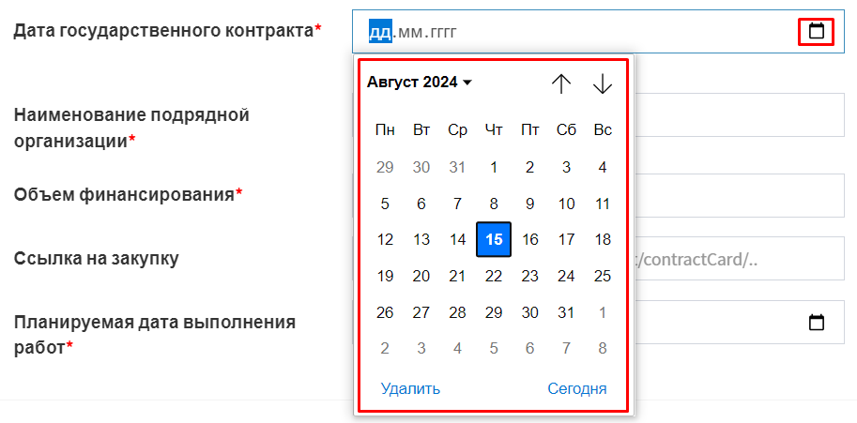
- Поле «Наименование подрядной организации» – заполняется вручную, текстовое поле, обязательно к заполнению.
- Поле «Объем финансирования» – заполняется вручную, текстовое поле, обязательно к заполнению.
- Поле «Ссылка на закупку» – заполняется вручную, текстовое поле, необязательно к заполнению.
- Поле «Планируемая дата выполнения работ» – заполняется вручную выбором из календаря, обязательно к заполнению.
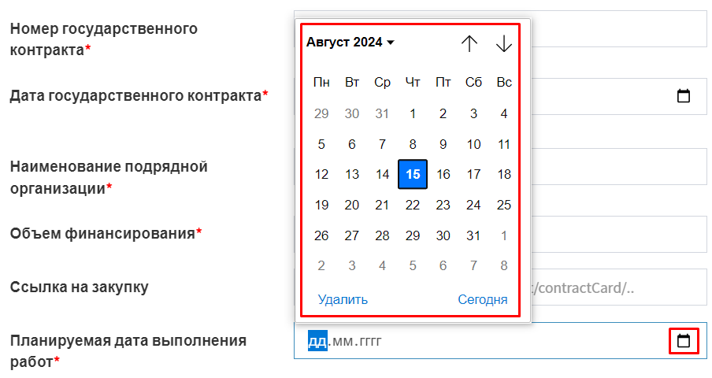

При выборе из раскрывающегося списка значения «Включение в ГЗ» пользователю отображается следующий состав полей:
- Поле «Основание для проведения работ» – заполняется вручную выбором значения из раскрывающегося списка, обязательно к заполнению;
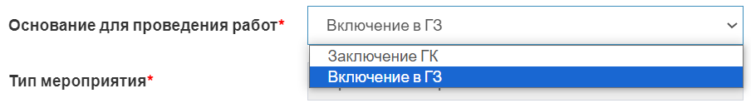
- Поле «Тип мероприятия» – заполняется Системой автоматически, недоступно для редактирования, обязательно к заполнению;
- Поле «Номер государственного задания» – заполняется вручную, текстовое поле, обязательно к заполнению;
- Поле «Дата государственного задания» – заполняется вручную выбором из календаря, обязательно к заполнению;
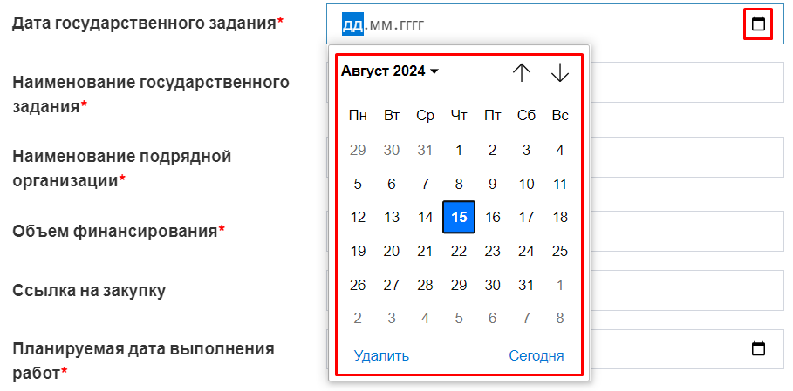
- Поле «Наименование государственного задания» – заполняется вручную, текстовое поле, обязательно к заполнению;
- Поле «Наименование подрядной организации» – заполняется вручную, текстовое поле, обязательно к заполнению;
- Поле «Объем финансирования» – заполняется вручную, текстовое поле, обязательно к заполнению;
- Поле «Ссылка на закупку» – заполняется вручную, текстовое поле, необязательно к заполнению;
- Поле «Планируемая дата выполнения работ» – заполняется вручную выбором из календаря, обязательно к заполнению.
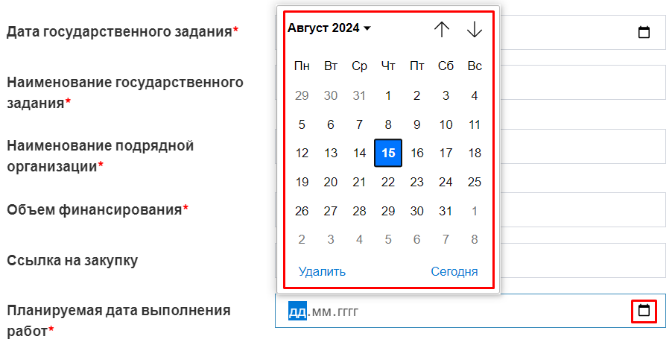

После заполнения всех обязательных полей, воспользуйтесь управляющим элементом «Сохранить» (рисунок 136).
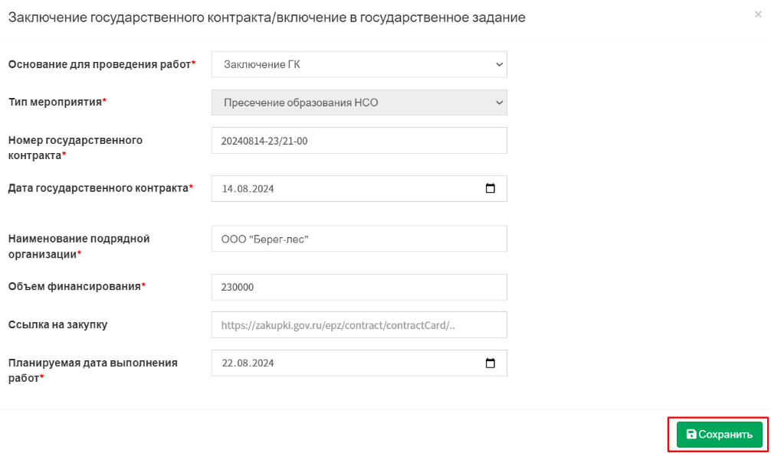
Рисунок 136 Модальное окно «Заключение государственного контракта/
включение в государственное задание». Управляющий элемент «Сохранить»
После сохранения внесенных сведений модальное окно «Заключение государственного контракта/включение в государственное задание» закроется автоматически. Статус мероприятия изменится на «Выполнено» (рисунок 137).
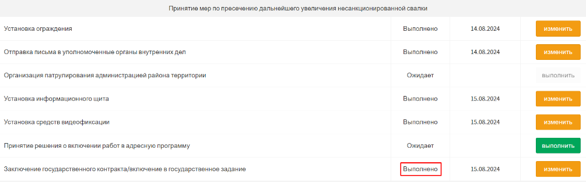
Рисунок 137 Экранная форма карточки учета несанкционированной свалки отходов. Вкладка «Дорожная карта». Изменение статуса мероприятия

Для внесения изменений, пользователю необходимо воспользоваться управляющим элементом «Изменить», расположенным напротив наименования мероприятия (рисунок 138).
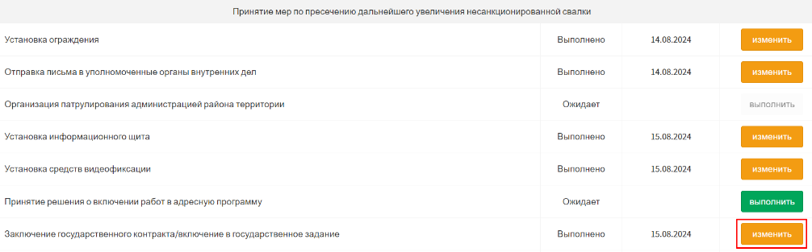
Рисунок 138 Экранная форма карточки учета несанкционированной свалки отходов. Вкладка «Дорожная карта». Управляющий элемент «Изменить»
Для закрытия модального окна «Заключение государственного контракта/
включение в государственное задание» воспользуйтесь управляющим элементом «Закрыть», расположенным в правом верхнем углу (рисунок 139).
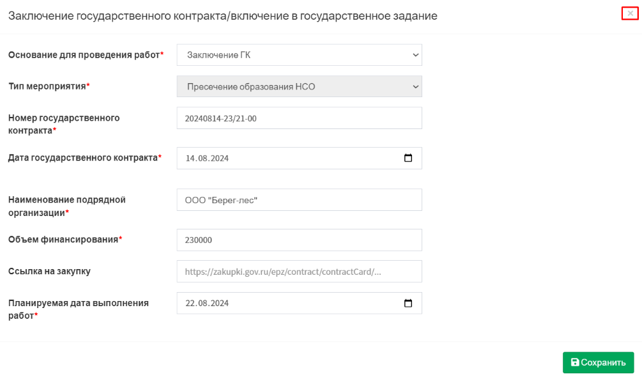
Рисунок 139 Модальное окно «Заключение государственного контракта/
включение в государственное задание». Управляющий элемент «Закрыть»

Завершение выполнения работ
Для внесения сведений о выполнении мероприятия по завершению выполнению работ направленных на пресечение дальнейшего увеличения несанкционированной свалки отходов пользователю необходимо воспользоваться управляющим элементом «Выполнить» расположенным напротив наименования мероприятия (рисунок 140).
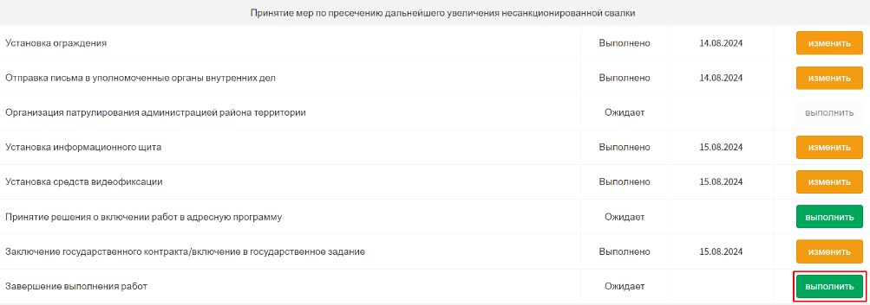
Рисунок 140 Экранная форма карточки учета несанкционированной свалки отходов. Вкладка «Дорожная карта». Управляющий элемент «Выполнить»
Отобразится модальное окно «Завершение выполнения работ» (рисунок 141).
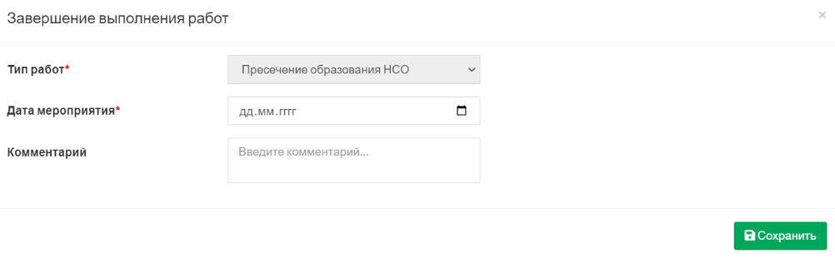
Рисунок 141 Модальное окно «Завершение выполнения работ»
Пользователю отобразится следующий состав полей:
- Поле «Тип работ» – заполняется Системой автоматически, недоступно для редактирования, обязательно к заполнению;
- Поле «Дата мероприятия» – заполняется вручную выбором из календаря, обязательно к заполнению;
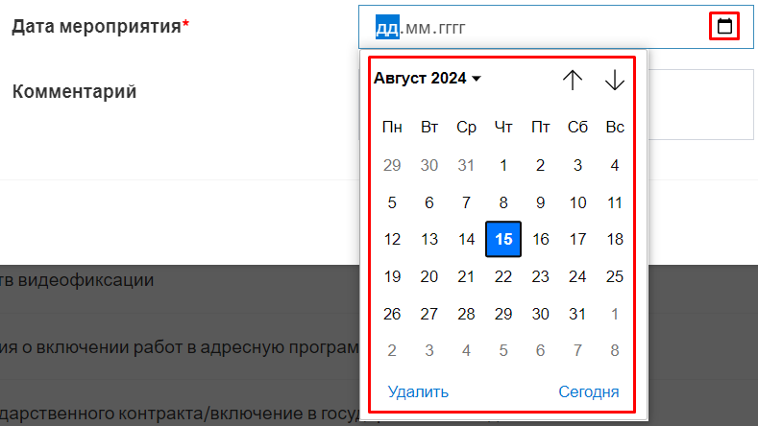
- Поле «Комментарий» – заполняется вручную, текстовое поле, необязательно к заполнению.
После заполнения всех обязательных полей, воспользуйтесь управляющим элементом «Сохранить» (рисунок 142).
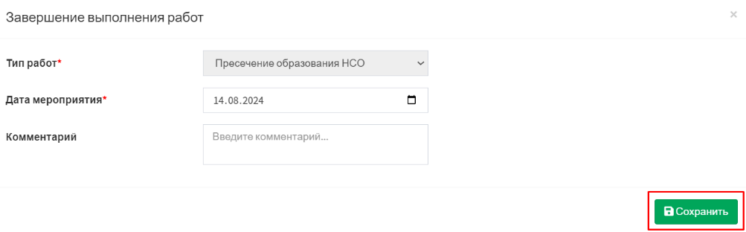
Рисунок 142 Модальное окно «Завершение выполнения работ».
Управляющий элемент «Сохранить»
После сохранения внесенных сведений модальное окно «Завершение выполнения работ» закроется автоматически. Статус мероприятия изменится на «Выполнено» (рисунок 143).
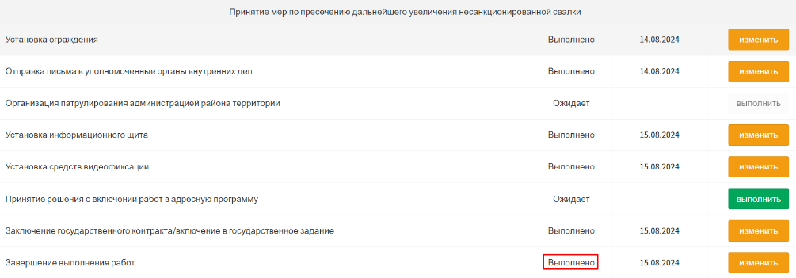
Рисунок 143 Экранная форма карточки учета несанкционированной свалки отходов. Вкладка «Дорожная карта». Изменение статуса мероприятия
Для внесения изменений, пользователю необходимо воспользоваться управляющим элементом «Изменить», расположенным напротив наименования мероприятия (рисунок 144).
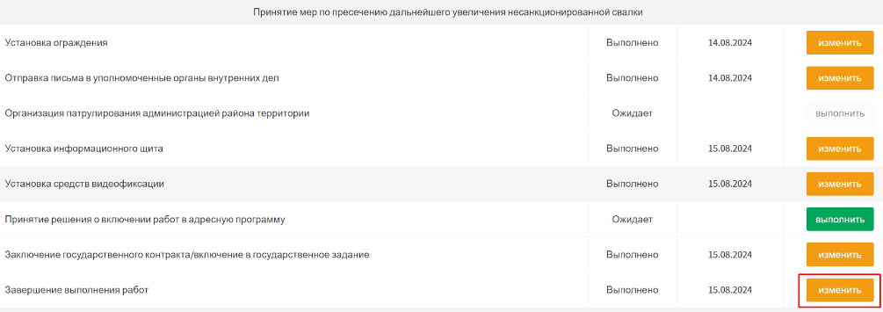
Рисунок 144 Экранная форма карточки учета несанкционированной свалки отходов. Вкладка «Дорожная карта». Управляющий элемент «Изменить»
Для закрытия модального окна «Завершение выполнения работ» воспользуйтесь управляющим элементом «Закрыть», расположенным в правом верхнем углу (рисунок 145).
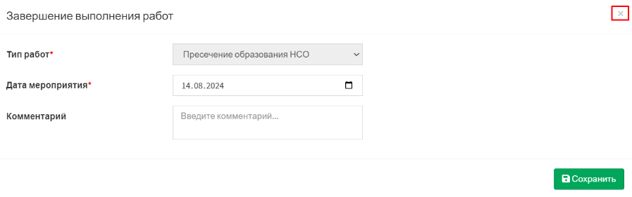
Рисунок 145 Модальное окно «Установка информационного щита».
Управляющий элемент «Закрыть»

Блок «Разработка проектной документации ликвидации несанкционированной свалки отходов»

Заключение государственного контракта/включение в государственное задание
Для внесения сведений о выполнении мероприятия по заключению государственного контракта/включение в государственное задание на разработку проектной документации по ликвидации несанкционированной свалки отходов пользователю необходимо воспользоваться управляющим элементом «Выполнить» расположенным напротив наименования мероприятия (рисунок 146).
Рисунок 146 Экранная форма карточки учета несанкционированной свалки отходов. Вкладка «Дорожная карта». Управляющий элемент «Выполнить»
Отобразится модальное окно «Заключение государственного контракта/включение в государственное задание» (рисунок 147).
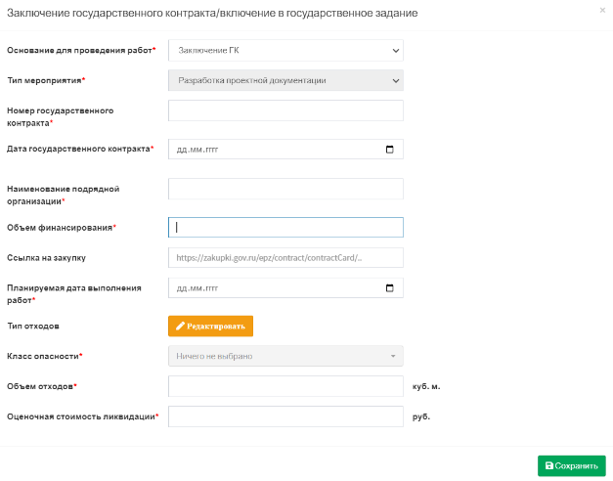
Рисунок 147 Модальное окно «Заключение государственного контракта/
включение в государственное задание»
Состав, требуемых к заполнению полей, зависит от выбранного значения в поле «Основание для проведения работ» (рисунок 148).
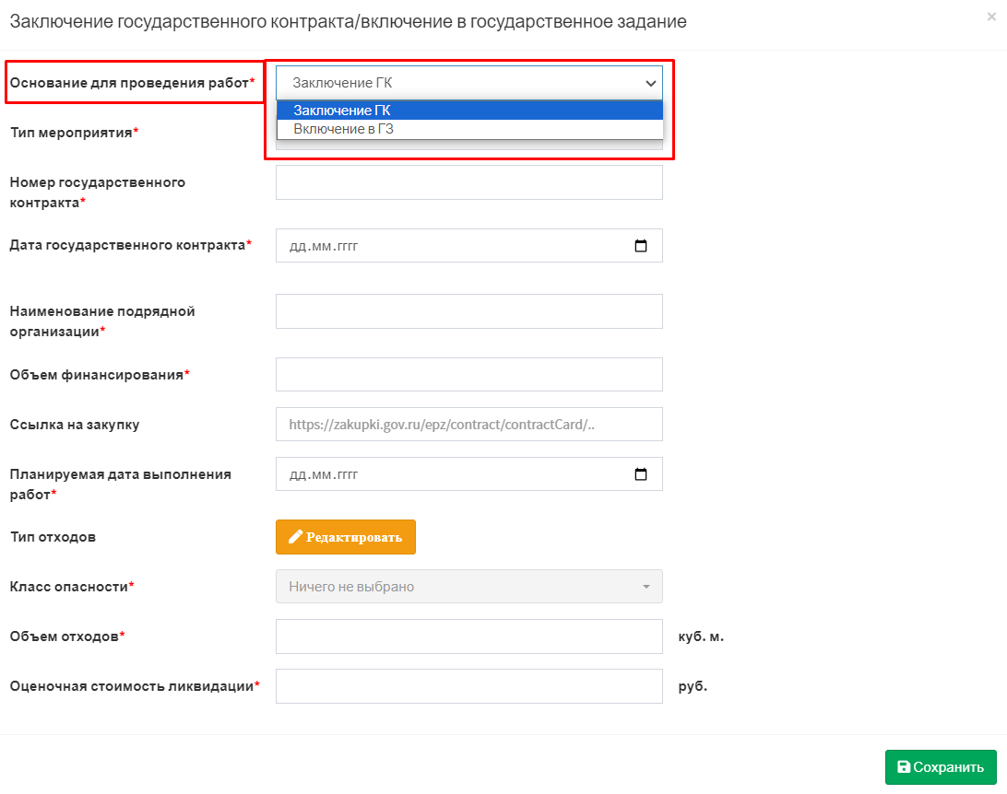
Рисунок 148 Модальное окно «Заключение государственного контракта/
включение в государственное задание». Поле «Основание для проведения работ»
При выборе из раскрывающегося списка значения «Заключение ГК» пользователю отображается следующий состав полей:
- Поле «Основание для проведения работ» – заполняется вручную выбором значения из раскрывающегося списка, обязательно к заполнению;
- Поле «Тип мероприятия» – заполняется Системой автоматически, не доступно для редактирования, обязательно к заполнению;
- Поле «Номер государственного контракта» – заполняется вручную, текстовое поле, обязательно к заполнению;
- Поле «Дата государственного контракта» – заполняется вручную выбором из календаря, обязательно к заполнению;
- Поле «Наименование подрядной организации» – заполняется вручную, текстовое поле, обязательно к заполнению;
- Поле «Объем финансирования» – заполняется вручную, текстовое поле, обязательно к заполнению;
- Поле «Ссылка на закупку» – заполняется вручную, текстовое поле, необязательно к заполнению;
- Поле «Планируемая дата выполнения работ» – заполняется вручную выбором из календаря, обязательно к заполнению;
- Поле «Тип отходов» – заполняется вручную выбором значения из раскрывающегося списка, необязательно к заполнению. Для выбора значений необходимо воспользоваться управляющим элементом «Редактировать» для открытия модального окна «Отходы».
По умолчанию отображаются сведения, внесённые на этапе создания карточки учета несанкционированной свалки отходов;
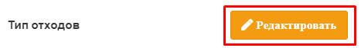
↓
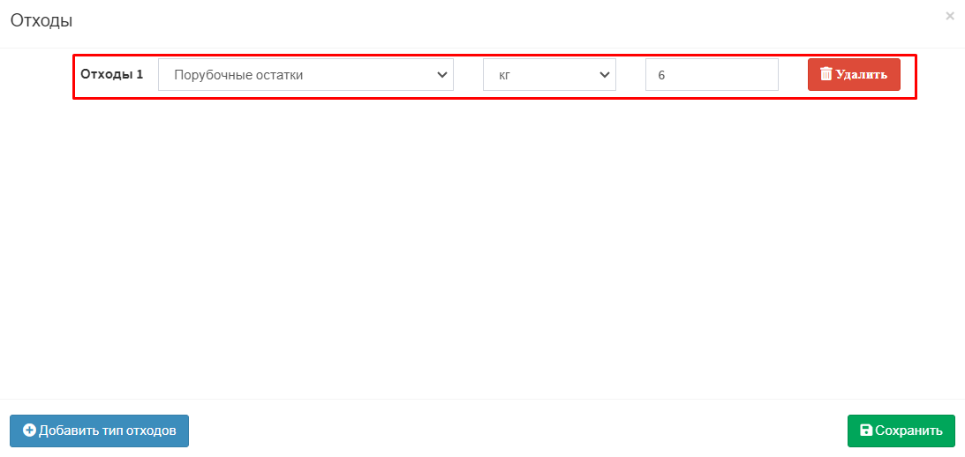
- Поле «Класс опасности» – заполняется вручную выбором значения из раскрывающегося списка, обязательно к заполнению;
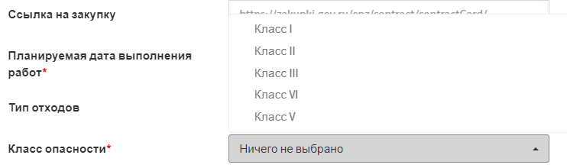
- Поле «Объем отходов» – заполняется вручную, числовое поле, обязательно к заполнению;
- Поле «Оценочная стоимость ликвидации» – заполняется вручную, числовое поле, обязательно к заполнению.
При выборе из раскрывающегося списка значения «Включение в ГЗ» пользователю отображается следующий состав полей:
- Поле «Основание для проведения работ» – заполняется вручную выбором значения из раскрывающегося списка, обязательно к заполнению;
- Поле «Тип мероприятия» – заполняется Системой автоматически, недоступно для редактирования, обязательно к заполнению;
- Поле «Номер государственного задания» – заполняется вручную, текстовое поле, обязательно к заполнению;
- Поле «Дата государственного задания» – заполняется вручную выбором из календаря, обязательно к заполнению;
- Поле «Наименование государственного задания» – заполняется вручную, текстовое поле, обязательно к заполнению;
- Поле «Наименование подрядной организации» – заполняется вручную, текстовое поле, обязательно к заполнению;
- Поле «Объем финансирования» – заполняется вручную, текстовое поле, обязательно к заполнению;
- Поле «Ссылка на закупку» – заполняется вручную, текстовое поле, необязательно к заполнению;
- Поле «Планируемая дата выполнения работ» – заполняется вручную выбором из календаря, обязательно к заполнению.
- Поле «Тип отходов» – заполняется вручную выбором значения из раскрывающегося списка, необязательно к заполнению. Для выбора значений необходимо воспользоваться управляющим элементом «Редактировать» для открытия модального окна «Отходы».
По умолчанию отображаются сведения, внесённые на этапе создания карточки учета несанкционированной свалки отходов;
↓
- Поле «Класс опасности» – заполняется вручную выбором значения из раскрывающегося списка, обязательно к заполнению;
- Поле «Объем отходов» – заполняется вручную, числовое поле, обязательно к заполнению;
- Поле «Оценочная стоимость ликвидации» – заполняется вручную, числовое поле, обязательно к заполнению.

После заполнения всех обязательных полей, воспользуйтесь управляющим элементом «Сохранить» (рисунок 149).
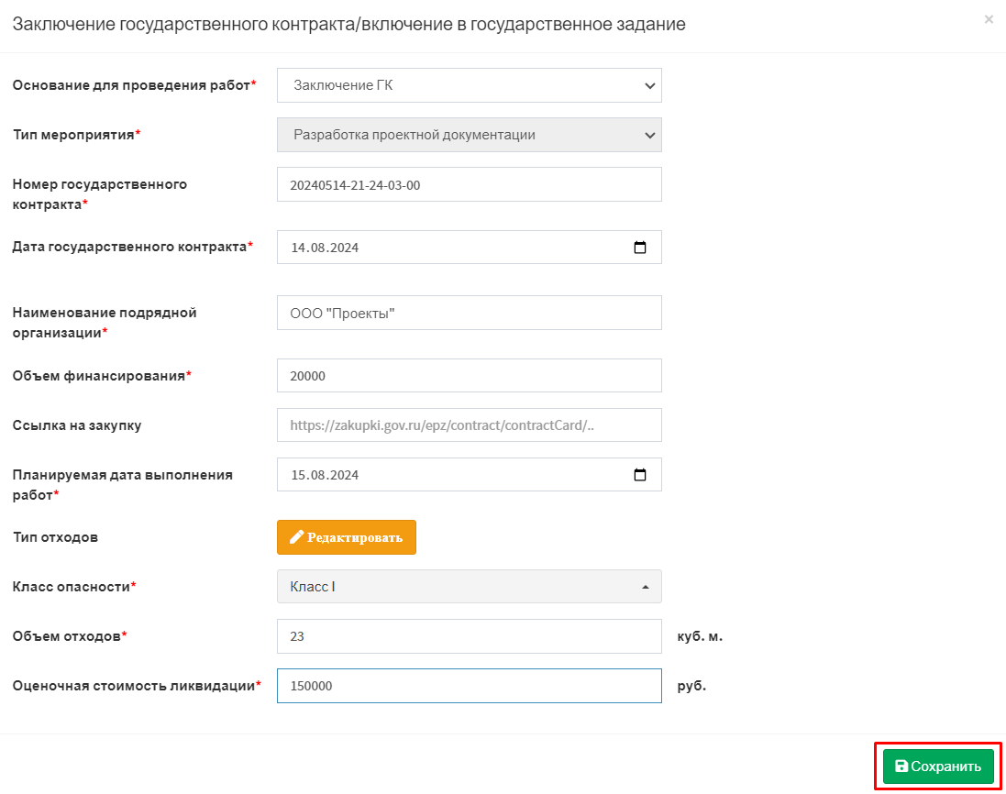
Рисунок 149 Модальное окно «Заключение государственного контракта/
включение в государственное задание». Управляющий элемент «Сохранить»
После сохранения внесенных сведений модальное окно «Заключение государственного контракта/включение в государственное задание» закроется автоматически. Статус мероприятия изменится на «Выполнено» (рисунок 150).
Рисунок 150 Экранная форма карточки учета несанкционированной свалки отходов. Вкладка «Дорожная карта». Изменение статуса мероприятия
Для внесения изменений, пользователю необходимо воспользоваться управляющим элементом «Изменить», расположенным напротив наименования мероприятия (рисунок 151).
Рисунок 151 Экранная форма карточки учета несанкционированной свалки отходов. Вкладка «Дорожная карта». Управляющий элемент «Изменить»
Для закрытия модального окна «Заключение государственного контракта/
включение в государственное задание» воспользуйтесь управляющим элементом «Закрыть», расположенным в правом верхнем углу (рисунок 152).
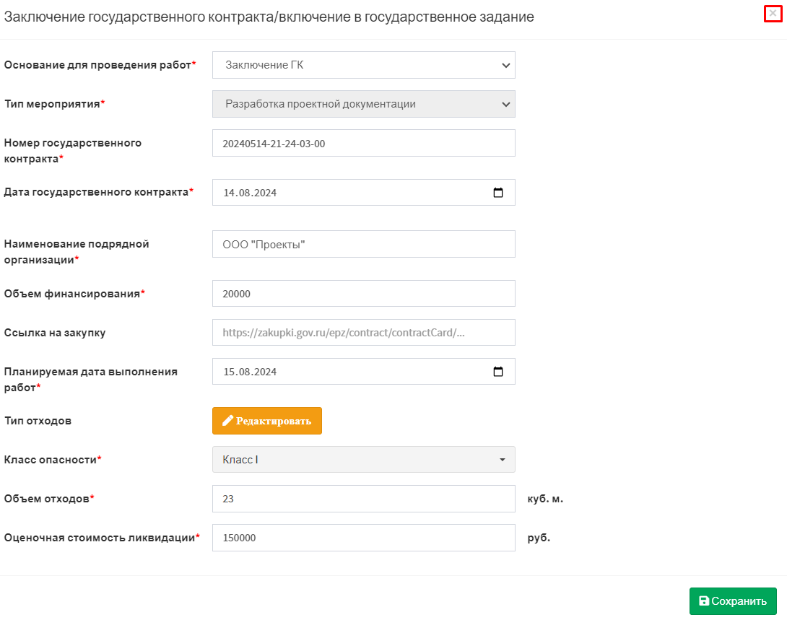
Рисунок 152 Модальное окно «Заключение государственного контракта/
включение в государственное задание». Управляющий элемент «Закрыть»

Завершение выполнения работ
Для внесения сведений о выполнении мероприятия по завершению выполнению работ направленных на разработку проектной документации по ликвидации несанкционированной свалки отходов пользователю необходимо воспользоваться управляющим элементом «Выполнить» расположенным напротив наименования мероприятия (рисунок 153).
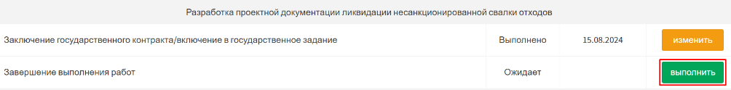
Рисунок 153 Экранная форма карточки учета несанкционированной свалки отходов. Вкладка «Дорожная карта». Управляющий элемент «Выполнить»

Отобразится модальное окно «Завершение выполнения работ» (рисунок 154).
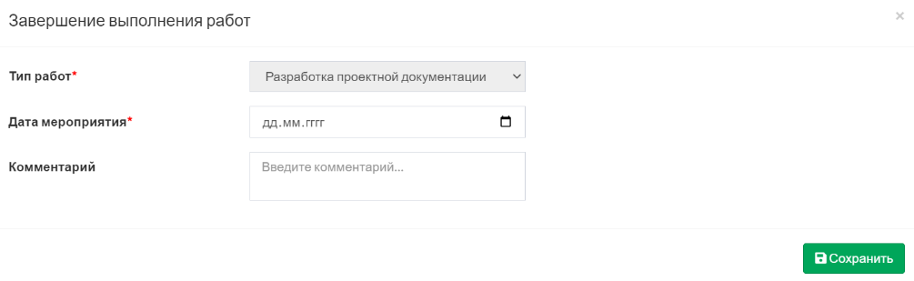
Рисунок 154 Модальное окно «Завершение выполнения работ»
Пользователю отобразится следующий состав полей:
- Поле «Тип работ» – заполняется Системой автоматически, недоступно для редактирования, обязательно к заполнению;
- Поле «Дата мероприятия» – заполняется вручную выбором из календаря, обязательно к заполнению;
- Поле «Комментарий» – заполняется вручную, текстовое поле, необязательно к заполнению.

После заполнения всех обязательных полей, воспользуйтесь управляющим элементом «Сохранить» (рисунок 155).
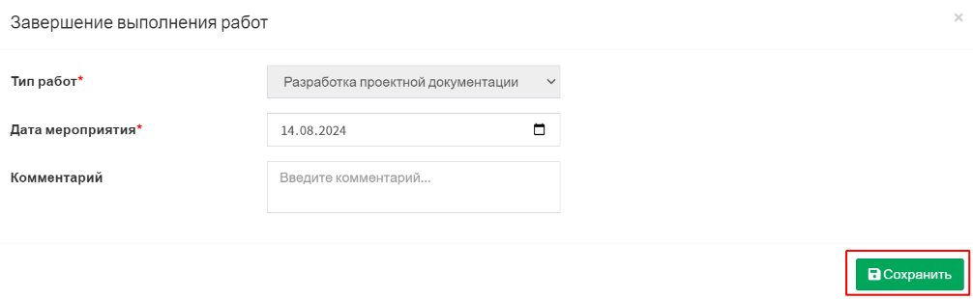
Рисунок 155 Модальное окно «Завершение выполнения работ».
Управляющий элемент «Сохранить»
После сохранения внесенных сведений модальное окно «Завершение выполнения работ» закроется автоматически. Статус мероприятия изменится на «Выполнено» (рисунок 156).
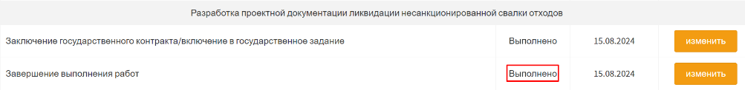
Рисунок 156 Экранная форма карточки учета несанкционированной свалки отходов. Вкладка «Дорожная карта». Изменение статуса мероприятия
Для внесения изменений, пользователю необходимо воспользоваться управляющим элементом «Изменить», расположенным напротив наименования мероприятия (рисунок 157).
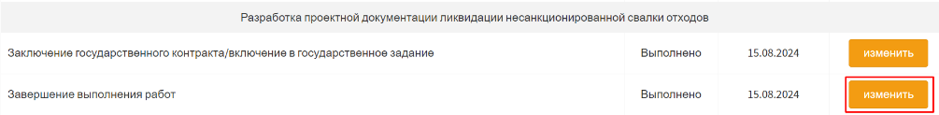
Рисунок 157 Экранная форма карточки учета несанкционированной свалки отходов. Вкладка «Дорожная карта». Управляющий элемент «Изменить»
Для закрытия модального окна «Завершение выполнения работ» воспользуйтесь управляющим элементом «Закрыть», расположенным в правом верхнем углу (рисунок 158).
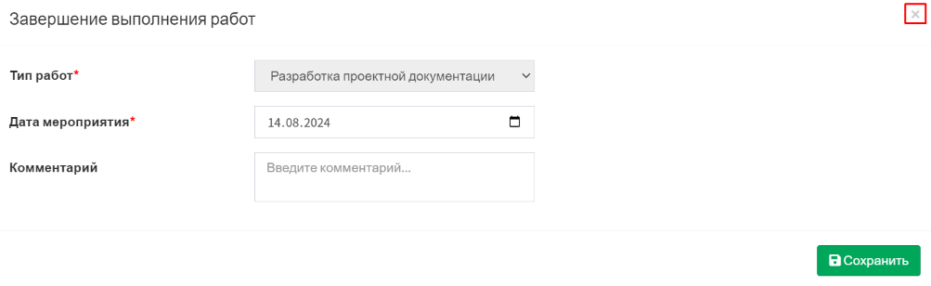
Рисунок 158 Модальное окно «Завершение выполнения работ».
Управляющий элемент «Закрыть»

Блок «Ликвидация несанкционированной свалки отходов»

Принятие решения о включении работ в адресную программу
Для внесения сведений о выполнении мероприятия по включению работ по ликвидации несанкционированной свалки отходов в адресную программу пользователю необходимо воспользоваться управляющим элементом «Выполнить» расположенным напротив наименования мероприятия (рисунок 159).
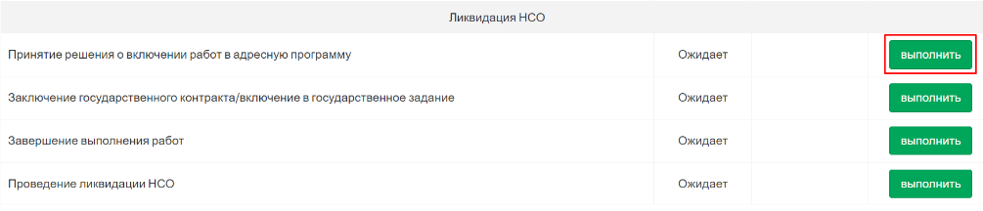
Рисунок 159 Экранная форма карточки учета несанкционированной свалки отходов. Вкладка «Дорожная карта». Управляющий элемент «Выполнить»
Пользователю отобразится страница соответствующей адресной программы (рисунок 160).
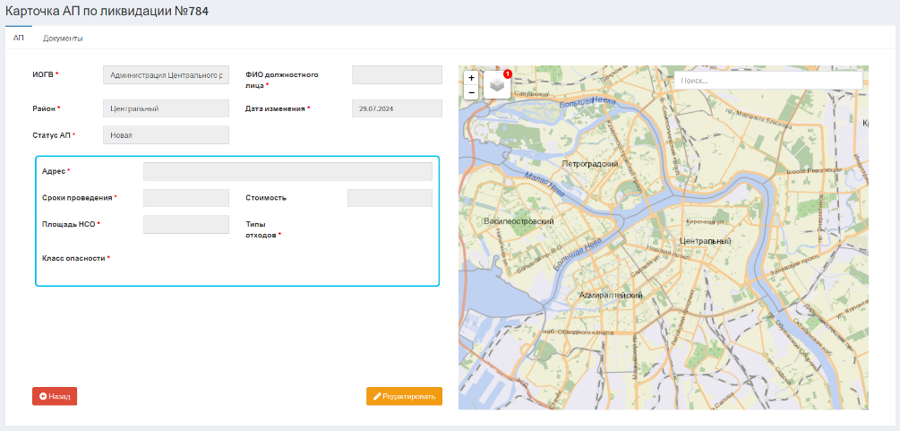
Рисунок 160 Карточка учета адресной программы по ликвидации
несанкционированных свалок отходов
Описание работы с адресными программами представлено в разделе 7 настоящего Руководства пользователя.

Заключение государственного контракта/включение в государственное задание
Для внесения сведений о выполнении мероприятия по заключению государственного контракта/включение в государственное задание мер направленных на ликвидацию несанкционированной свалки отходов пользователю необходимо воспользоваться управляющим элементом «Выполнить» расположенным напротив наименования мероприятия (рисунок 161).
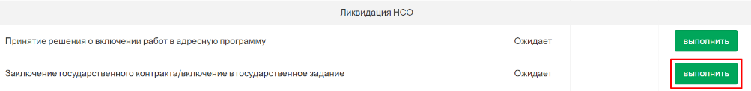
Рисунок 161 Экранная форма карточки учета несанкционированной свалки отходов. Вкладка «Дорожная карта». Управляющий элемент «Выполнить»
Отобразится модальное окно «Заключение государственного контракта/включение в государственное задание» (рисунок 162).
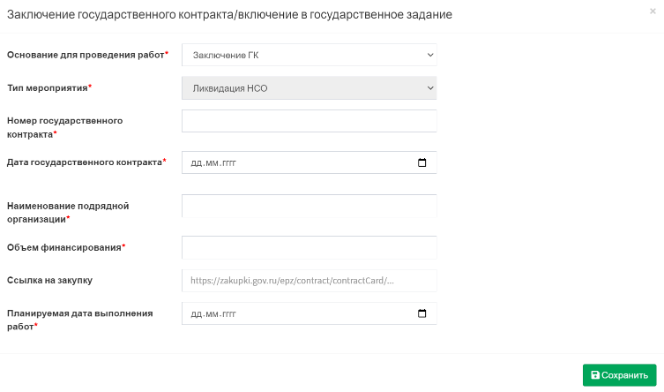
Рисунок 162 Модальное окно «Заключение государственного контракта/
включение в государственное задание»
Состав, требуемых к заполнению полей, зависит от выбранного значения в поле «Основание для проведения работ» (рисунок 163).
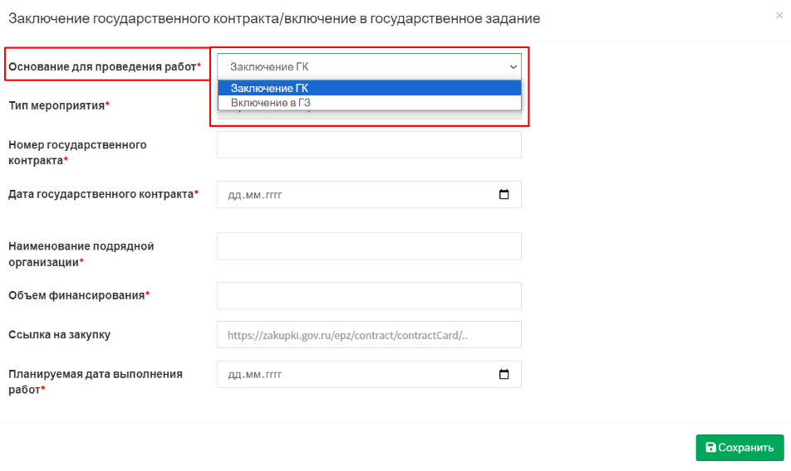
Рисунок 163 Модальное окно «Заключение государственного контракта/
включение в государственное задание». Поле «Основание для проведения работ»
При выборе из раскрывающегося списка значения «Заключение ГК» пользователю отображается следующий состав полей:
- Поле «Основание для проведения работ» – заполняется вручную выбором значения из раскрывающегося списка, обязательно к заполнению;
- Поле «Тип мероприятия» – заполняется Системой автоматически, недоступно для редактирования, обязательно к заполнению;
- Поле «Номер государственного контракта» – заполняется вручную, текстовое поле, обязательно к заполнению;
- Поле «Дата государственного контракта» – заполняется вручную выбором из календаря, обязательно к заполнению;
- Поле «Наименование подрядной организации» – заполняется вручную, текстовое поле, обязательно к заполнению.
- Поле «Объем финансирования» – заполняется вручную, текстовое поле, обязательно к заполнению.
- Поле «Ссылка на закупку» – заполняется вручную, текстовое поле, необязательно к заполнению.
- Поле «Планируемая дата выполнения работ» – заполняется вручную выбором из календаря, обязательно к заполнению.

При выборе из раскрывающегося списка значения «Включение в ГЗ» пользователю отображается следующий состав полей:
- Поле «Основание для проведения работ» – заполняется вручную выбором значения из раскрывающегося списка, обязательно к заполнению;
- Поле «Тип мероприятия» – заполняется Системой автоматически, недоступно для редактирования, обязательно к заполнению;
- Поле «Номер государственного задания» – заполняется вручную, текстовое поле, обязательно к заполнению;
- Поле «Дата государственного задания» – заполняется вручную выбором из календаря, обязательно к заполнению;
- Поле «Наименование государственного задания» – заполняется вручную, текстовое поле, обязательно к заполнению;
- Поле «Наименование подрядной организации» – заполняется вручную, текстовое поле, обязательно к заполнению;
- Поле «Объем финансирования» – заполняется вручную, текстовое поле, обязательно к заполнению;
- Поле «Ссылка на закупку» – заполняется вручную, текстовое поле, необязательно к заполнению;
- Поле «Планируемая дата выполнения работ» – заполняется вручную выбором из календаря, обязательно к заполнению.

После заполнения всех обязательных полей, воспользуйтесь управляющим элементом «Сохранить» (рисунок 164).
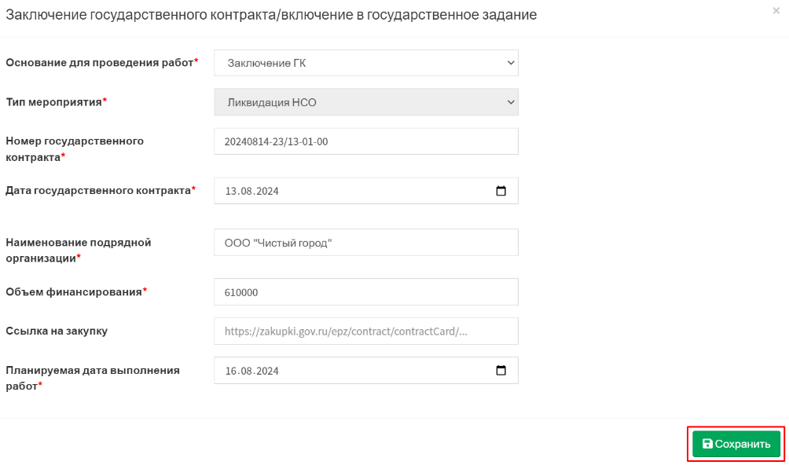
Рисунок 164 Модальное окно «Заключение государственного контракта/
включение в государственное задание». Управляющий элемент «Сохранить»
После сохранения внесенных сведений модальное окно «Заключение государственного контракта/включение в государственное задание» закроется автоматически. Статус мероприятия изменится на «Выполнено» (рисунок 165).
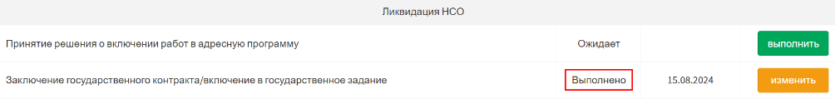
Рисунок 165 Экранная форма карточки учета несанкционированной свалки отходов. Вкладка «Дорожная карта». Изменение статуса мероприятия
Для внесения изменений, пользователю необходимо воспользоваться управляющим элементом «Изменить», расположенным напротив наименования мероприятия (рисунок 166).
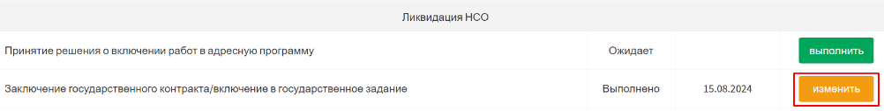
Рисунок 166 Экранная форма карточки учета несанкционированной свалки отходов. Вкладка «Дорожная карта». Управляющий элемент «Изменить»
Для закрытия модального окна «Заключение государственного контракта/
включение в государственное задание» воспользуйтесь управляющим элементом «Закрыть», расположенным в правом верхнем углу (рисунок 167).
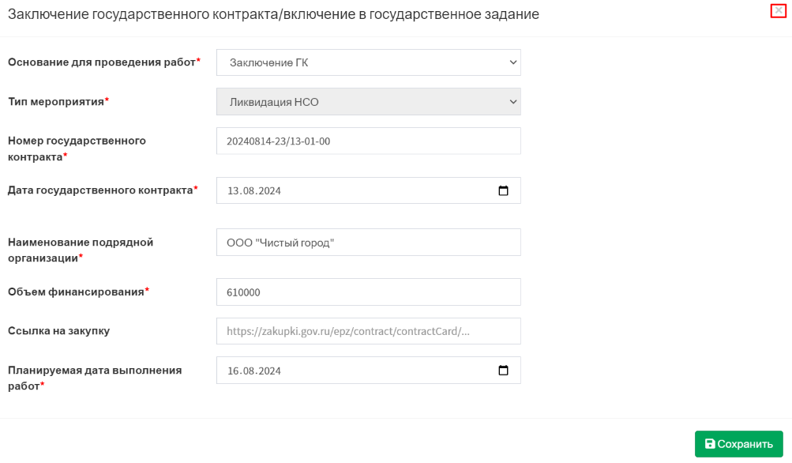
Рисунок 167 Модальное окно «Заключение государственного контракта/
включение в государственное задание». Управляющий элемент «Закрыть»

Завершение выполнения работ
Для внесения сведений о выполнении мероприятия по завершению выполнению работ направленных на ликвидацию несанкционированной свалки отходов пользователю необходимо воспользоваться управляющим элементом «Выполнить» расположенным напротив наименования мероприятия (рисунок 168).
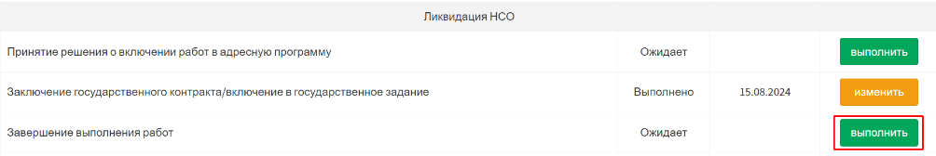
Рисунок 168 Экранная форма карточки учета несанкционированной свалки отходов. Вкладка «Дорожная карта». Управляющий элемент «Выполнить»
Отобразится модальное окно «Завершение выполнения работ» (рисунок 169).
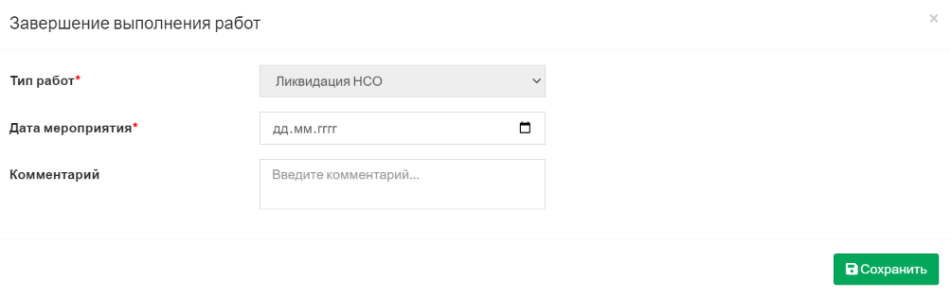
Рисунок 169 Модальное окно «Завершение выполнения работ»
Пользователю отобразится следующий состав полей:
- Поле «Тип работ» – заполняется Системой автоматически, недоступно для редактирования, обязательно к заполнению;
- Поле «Дата мероприятия» – заполняется вручную выбором из календаря, обязательно к заполнению;
- Поле «Комментарий» – заполняется вручную, текстовое поле, необязательно к заполнению.
После заполнения всех обязательных полей, воспользуйтесь управляющим элементом «Сохранить» (рисунок 170).
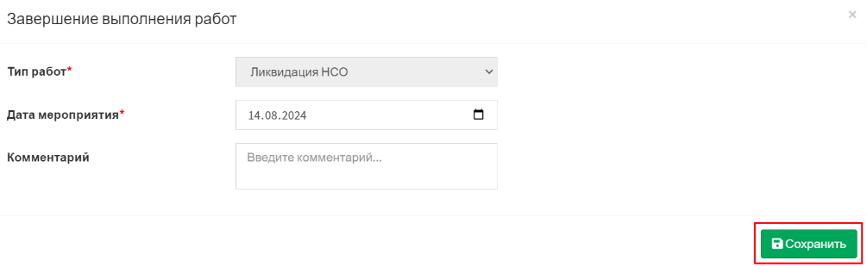
Рисунок 170 Модальное окно «Завершение выполнения работ».
Управляющий элемент «Сохранить»
После сохранения внесенных сведений модальное окно «Завершение выполнения работ» закроется автоматически. Статус мероприятия изменится на «Выполнено» (рисунок 171).
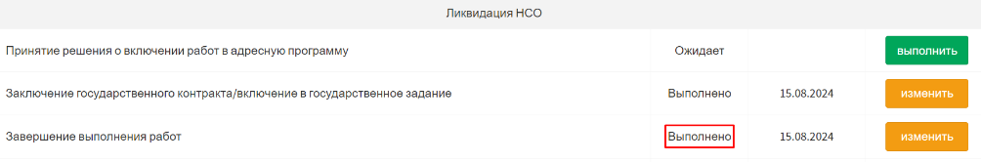
Рисунок 171 Экранная форма карточки учета несанкционированной свалки отходов. Вкладка «Дорожная карта». Изменение статуса мероприятия
Для внесения изменений, пользователю необходимо воспользоваться управляющим элементом «Изменить», расположенным напротив наименования мероприятия (рисунок 172).
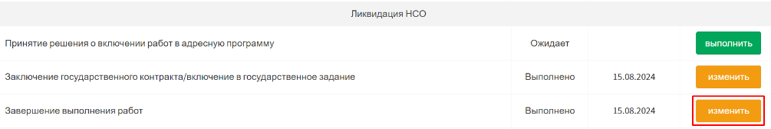
Рисунок 172 Экранная форма карточки учета несанкционированной свалки отходов. Вкладка «Дорожная карта». Управляющий элемент «Изменить»
Для закрытия модального окна «Завершение выполнения работ» воспользуйтесь управляющим элементом «Закрыть», расположенным в правом верхнем углу (рисунок 173).
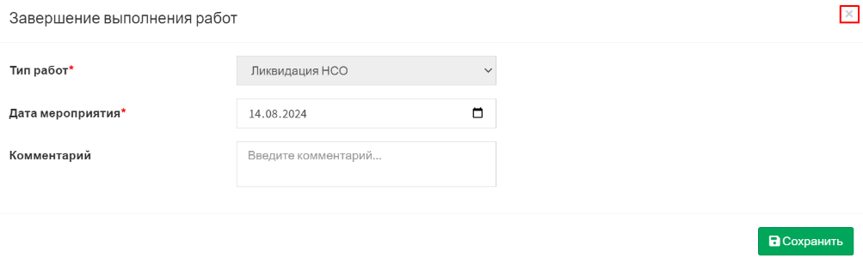
Рисунок 173 Модальное окно «Завершение выполнения работ».
Управляющий элемент «Закрыть»

Проведение ликвидации НСО
Для внесения сведений о выполнении мероприятия направленного на проведение ликвидации несанкционированной свалки отходов пользователю необходимо воспользоваться управляющим элементом «Выполнить» расположенным напротив наименования мероприятия (рисунок 174).
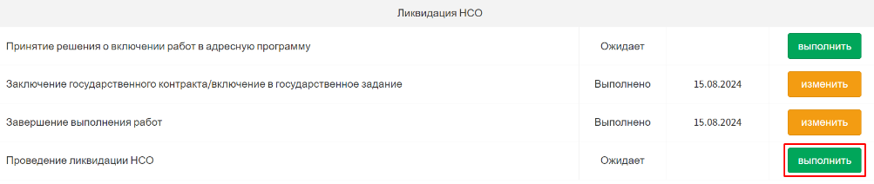
Рисунок 174 Экранная форма карточки учета несанкционированной свалки отходов. Вкладка «Дорожная карта». Управляющий элемент «Выполнить»

Отобразится модальное окно «Проведение ликвидации НСО» (рисунок 175).
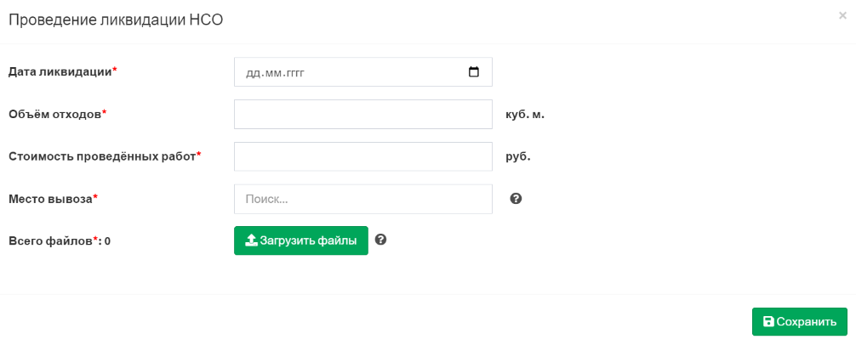
Рисунок 175 Модальное окно «Проведение ликвидации НСО»
При наведении указателя мыши на значок отобразится всплывающая подсказка (рисунок 176, рисунок 177).
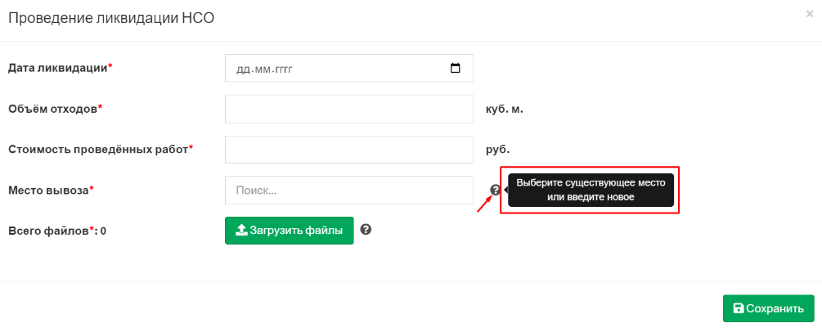
Рисунок 176 Модальное окно «Проведение ликвидации НСО».
Отображение всплывающей подсказки, информирующей о порядке заполнения поля
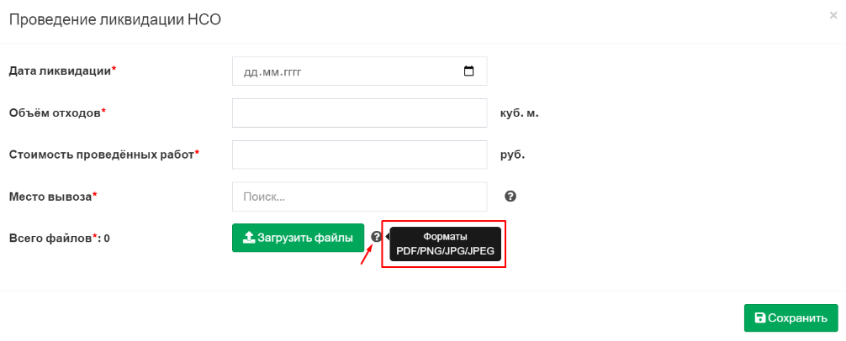
Рисунок 177 Модальное окно «Проведение ликвидации НСО».
Отображение всплывающей подсказки, информирующей о формате файлов
доступных для загрузки
Пользователю отобразится следующий состав полей:
- Поле «Дата ликвидации» – заполняется вручную выбором из календаря, обязательно к заполнению;
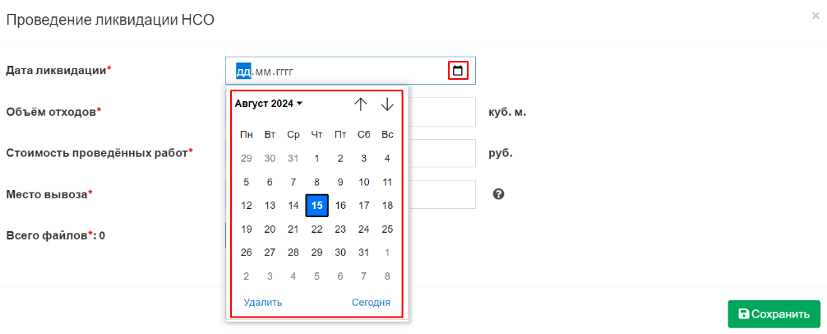
- Поле «Объем отходов» – заполняется вручную, числовое поле, обязательно к заполнению;
- Поле «Стоимость проведённых работ» – заполняется вручную, числовое поле, обязательно к заполнению;
- Поле «Место вывоза» – заполняется вручную, выбор значения из списка/текстовое поле, обязательно к заполнению.
После заполнения всех обязательных полей, воспользуйтесь управляющим элементом «Загрузить файлы» (рисунок 178). Откроется стандартное окно проводника для импорта файлов с устройства пользователя.
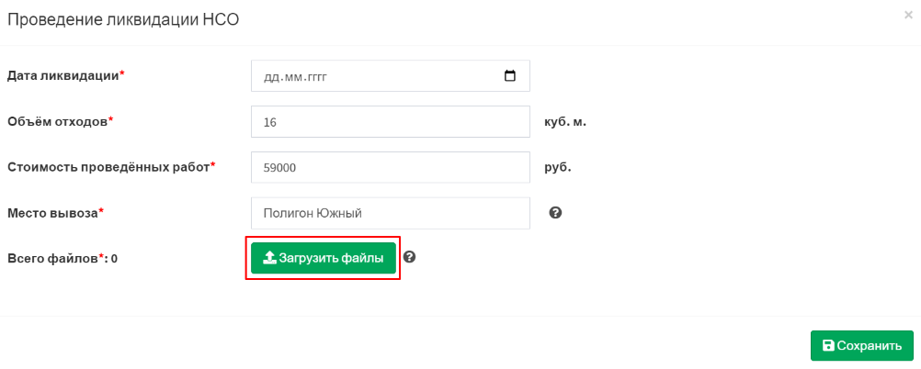
Рисунок 178 Модальное окно «Проведение ликвидации НСО».
Управляющий элемент «Загрузить файлы»
После импорта отобразится миниатюра, выбранного с устройства пользователя, файла (рисунок 179).
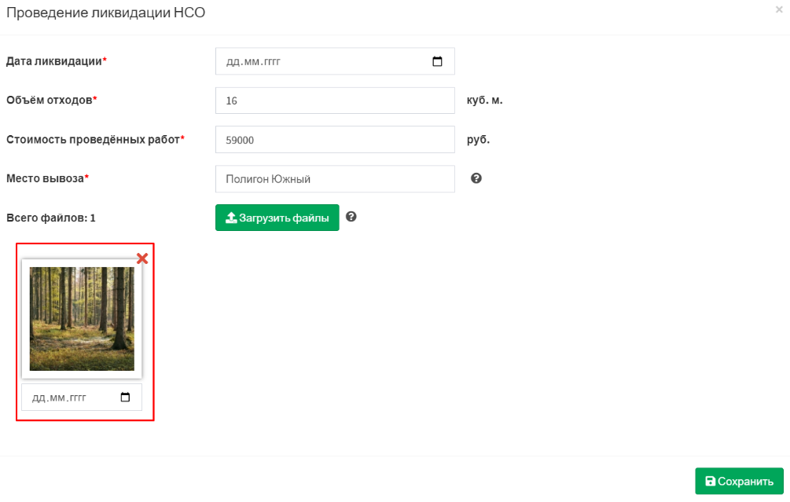
Рисунок 179 Модальное окно «Проведение ликвидации НСО».
Отображение миниатюры импортированного изображения
С помощью управляющего элемента «Показать окно выбора даты» укажите дату проведения мероприятия по установке ограждения в открывшемся календаре (рисунок 180).
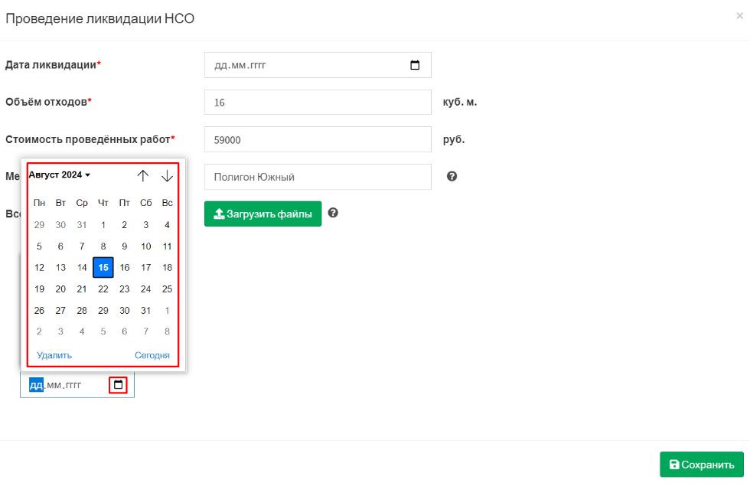
Рисунок 180 Модальное окно «Проведение ликвидации НСО».
Управляющий элемент «Показать окно выбора даты»
После выбора даты проведения мероприятия воспользуйтесь управляющим элементом «Сохранить» (рисунок 181).
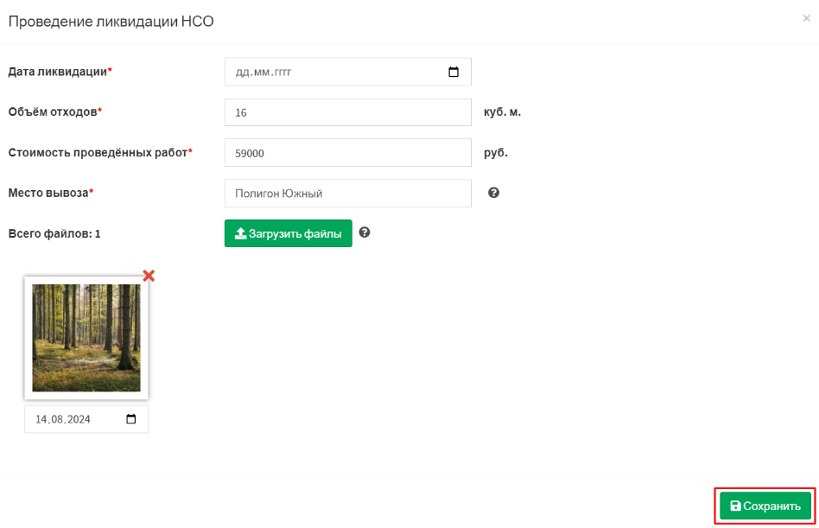
Рисунок 181 Модальное окно «Проведение ликвидации НСО».
Управляющий элемент «Сохранить»
После сохранения внесенных сведений модальное окно «Проведение ликвидации НСО» закроется автоматически. Статус мероприятия изменится на «Выполнено» (рисунок 182).
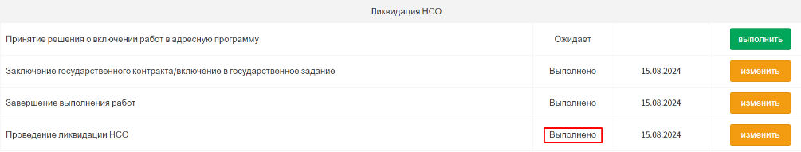
Рисунок 182 Экранная форма карточки учета несанкционированной свалки отходов. Вкладка «Дорожная карта». Изменение статуса мероприятия
Для внесения изменений, пользователю необходимо воспользоваться управляющим элементом «Изменить», расположенным напротив наименования мероприятия (рисунок 183).
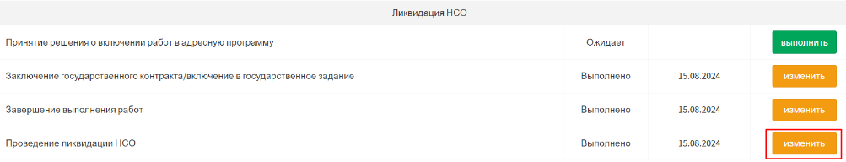
Рисунок 183 Экранная форма карточки учета несанкционированной свалки отходов. Вкладка «Дорожная карта». Управляющий элемент «Изменить»
Для удаления импортированного изображения воспользуйтесь управляющим элементом «Удалить» (рисунок 184).
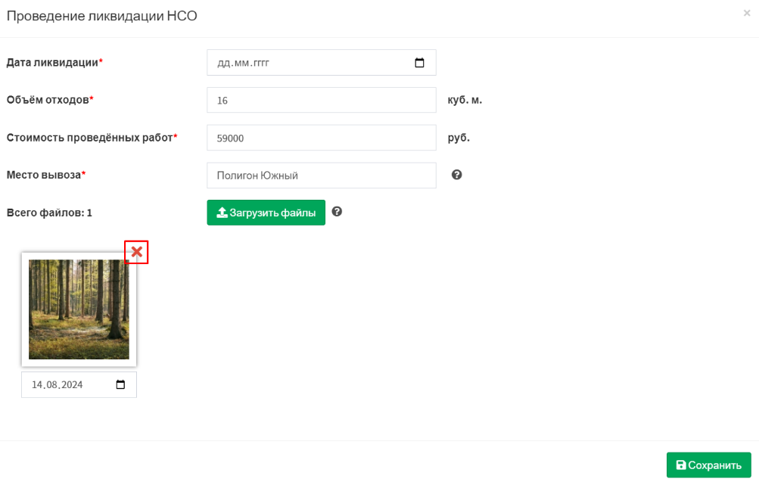
Рисунок 184 Модальное окно «Проведение ликвидации НСО».
Управляющий элемент «Удалить»
Для закрытия модального окна «Проведение ликвидации НСО» воспользуйтесь управляющим элементом «Закрыть», расположенным в правом верхнем углу (рисунок 185).
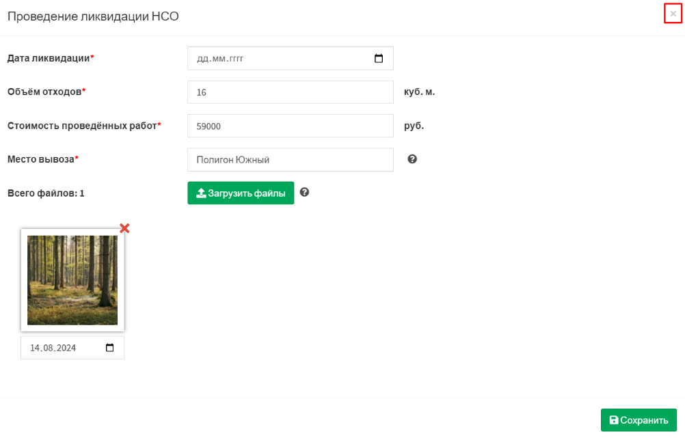
Рисунок 185 Модальное окно «Проведение ликвидации НСО».
Управляющий элемент «Закрыть»

Добавление мероприятий дорожной карты
Для добавления дополнительного мероприятия дорожный карты пользователю необходимо воспользоваться управляющим элементом «Добавить мероприятие» (рисунок 186).
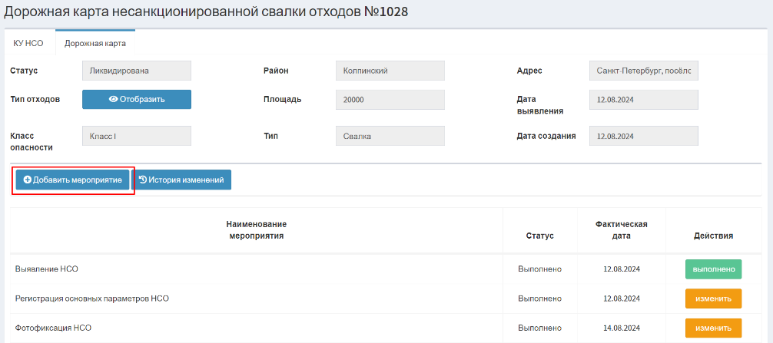
Рисунок 186 Карточка учета несанкционированной свалки отходов.
Вкладка «Дорожная карта». Управляющий элемент «Добавить мероприятие»

Отобразится модальное окно «Добавление мероприятия» (рисунок 187).
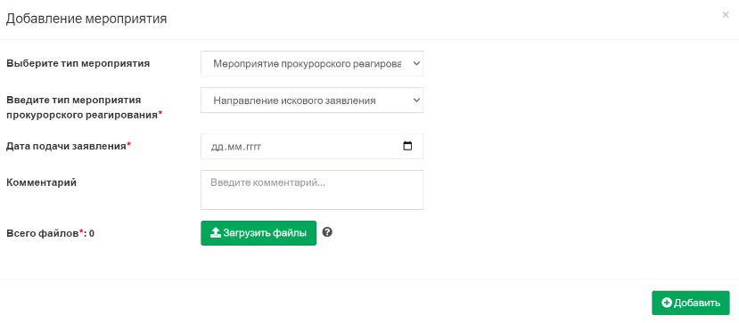
Рисунок 187 Модалньое окно «Добавление мерпориятия»
При наведении указателя мыши на значок отобразится всплывающая подсказка информирующая о доступных для загрузки форматов файлов (рисунок 188).
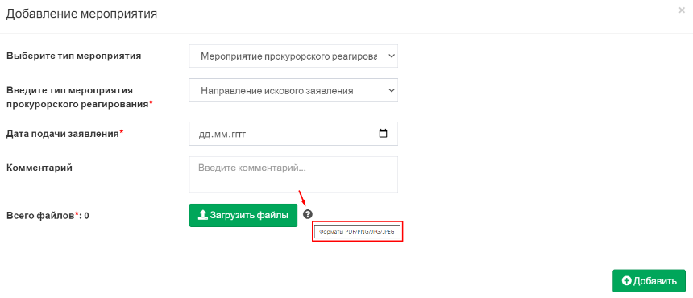
Рисунок 188 Модальное окно «Добавление мероприятия».
Отображение всплывающей подсказки
Состав, требуемых к заполнению полей, зависит от выбранного значения в поле «Выберите тип мероприятия» (рисунок 189).
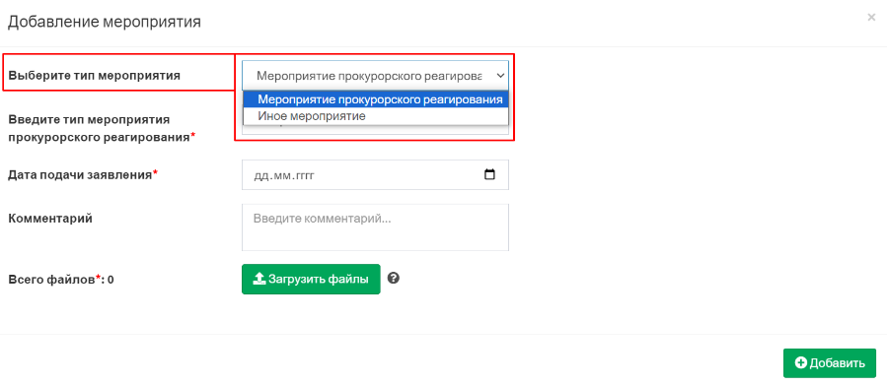
Рисунок 189 Модальное окно «Добавление мероприятия».
Поле «Выберите тип мероприятия»
При выборе из раскрывающегося списка значения «Мероприятия прокурорского реагирования» пользователю отображается следующий состав полей:
- Поле «Выберите тип мероприятия» – заполняется вручную выбором значения из раскрывающегося списка, обязательно к заполнению;
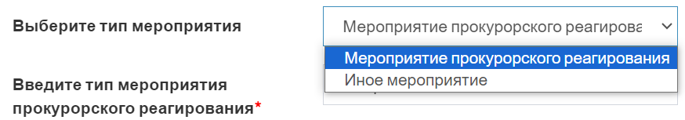
- Поле «Введите тип мероприятия прокурорского реагирования» – заполняется вручную выбором значения из раскрывающегося списка, обязательно к заполнению;
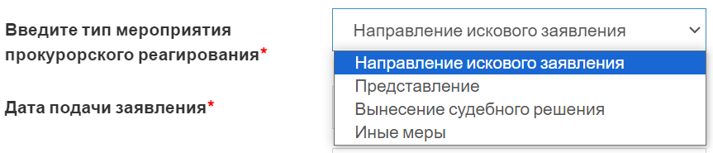
- Поле «Дата подачи заявления» – заполняется вручную выбором из календаря, обязательно к заполнению;
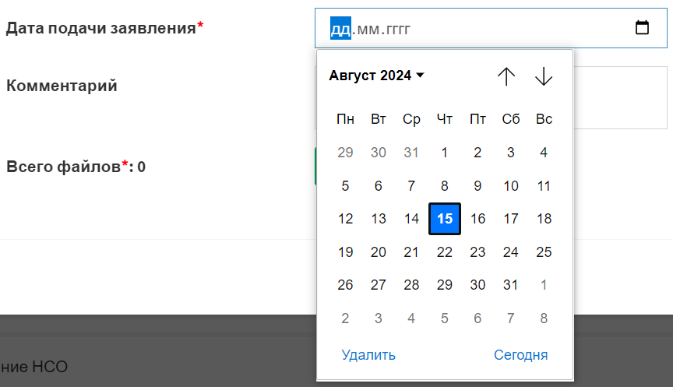
- Поле «Комментарий» – заполняется вручную, текстовое поле, необязательно к заполнению;
При выборе из раскрывающегося списка значения «Иное мероприятие» пользователю отображается следующий состав полей:
- Поле «Выберите тип мероприятия» – заполняется вручную выбором значения из раскрывающегося списка, обязательно к заполнению;
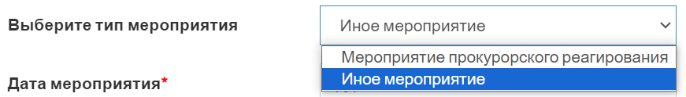
- Поле «Дата мероприятия» – заполняется вручную выбором из календаря, обязательно к заполнению;
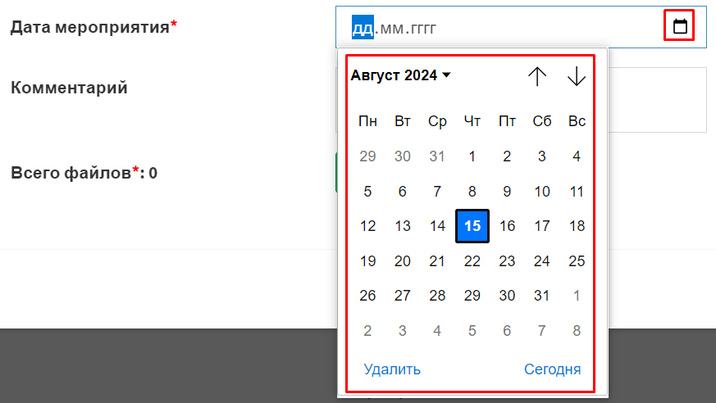
- Поле «Комментарий» – заполняется вручную, текстовое поле, необязательно к заполнению;
После заполнения всех обязательных полей, воспользуйтесь управляющим элементом «Загрузить файлы» (рисунок 190). Откроется стандартное окно проводника для импорта файлов с устройства пользователя.
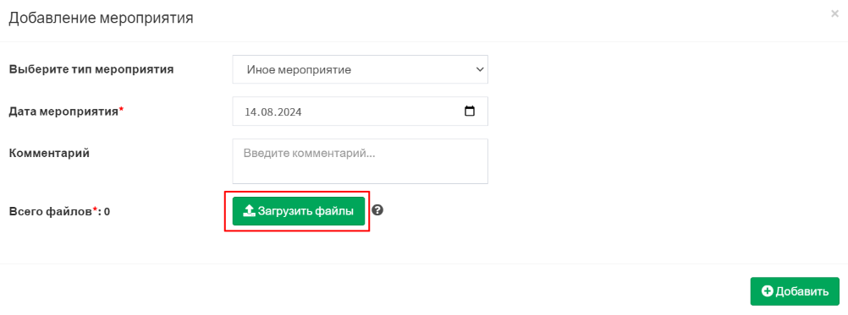
Рисунок 190 Модальное окно «Добавление мероприятия».
Управляющий элемент «Загрузить файлы»

После импорта отобразится миниатюра, выбранного с устройства пользователя, файла (рисунок 191).
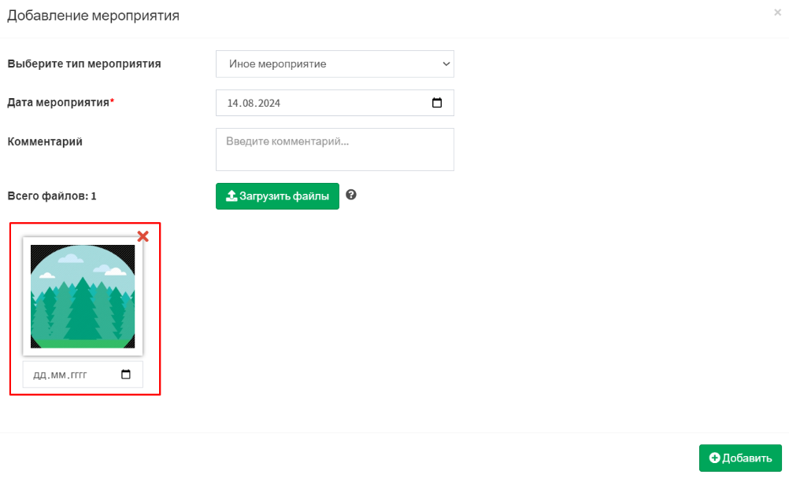
Рисунок 191 Модальное окно «Добавление мероприятия».
Отображение миниатюры импортированного изображения
С помощью управляющего элемента «Показать окно выбора даты» укажите дату проведения мероприятия по установке ограждения в открывшемся календаре (рисунок 192).
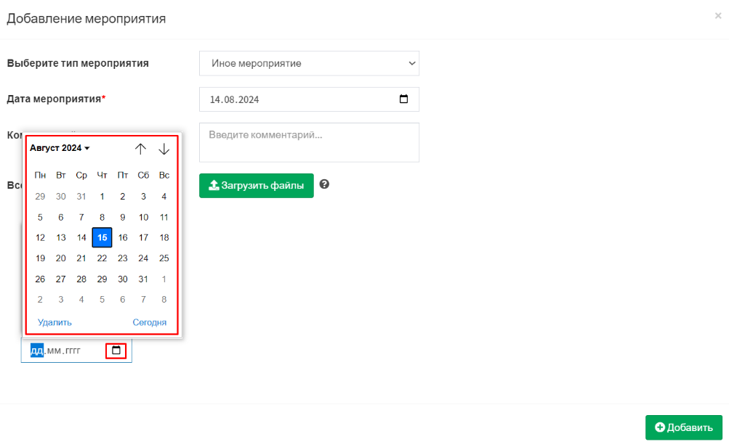
Рисунок 192 Модальное окно «Добавление мероприятия».
Управляющий элемент «Показать окно выбора даты»
После выбора даты проведения мероприятия воспользуйтесь управляющим элементом «Добавить» (рисунок 193).
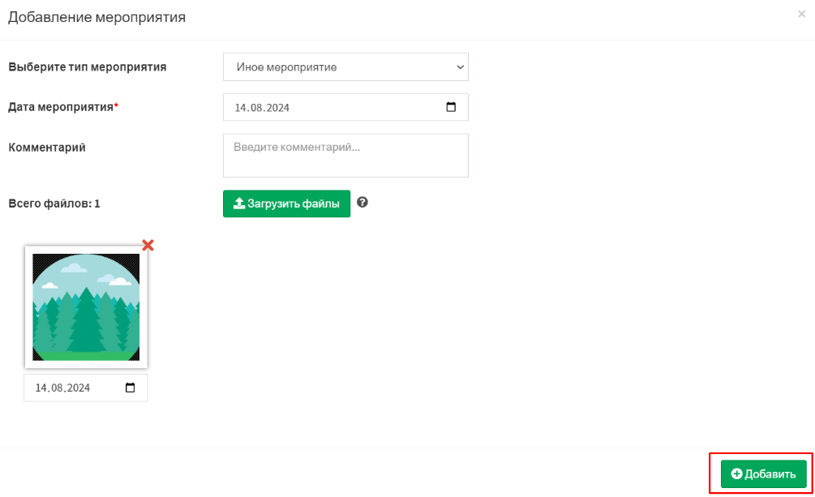
Рисунок 193 Модальное окно «Добавление мероприятия».
Управляющий элемент «Добавить»
После сохранения внесенных сведений модальное окно «Добавление мероприятия» закроется автоматически. Мероприятие отобразится в соответствующем блоке (рисунок 194).
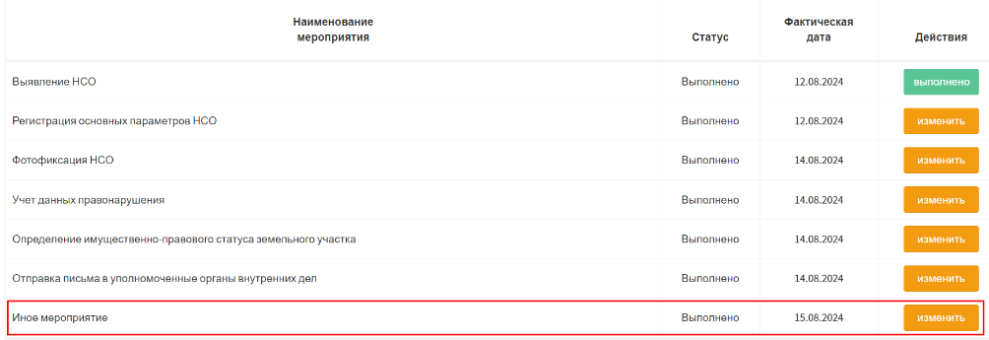
Рисунок 194 Экранная форма карточки учета несанкционированной свалки отходов. Вкладка «Дорожная карта». Отображение мероприятия

Для внесения изменений, пользователю необходимо воспользоваться управляющим элементом «Изменить», расположенным напротив наименования мероприятия (рисунок 195).
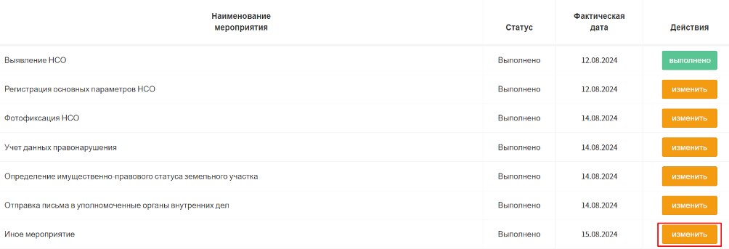
Рисунок 195 Экранная форма карточки учета несанкционированной свалки отходов. Вкладка «Дорожная карта». Управляющий элемент «Изменить»
Для удаления импортированного изображения воспользуйтесь управляющим элементом «Удалить» (рисунок 196).
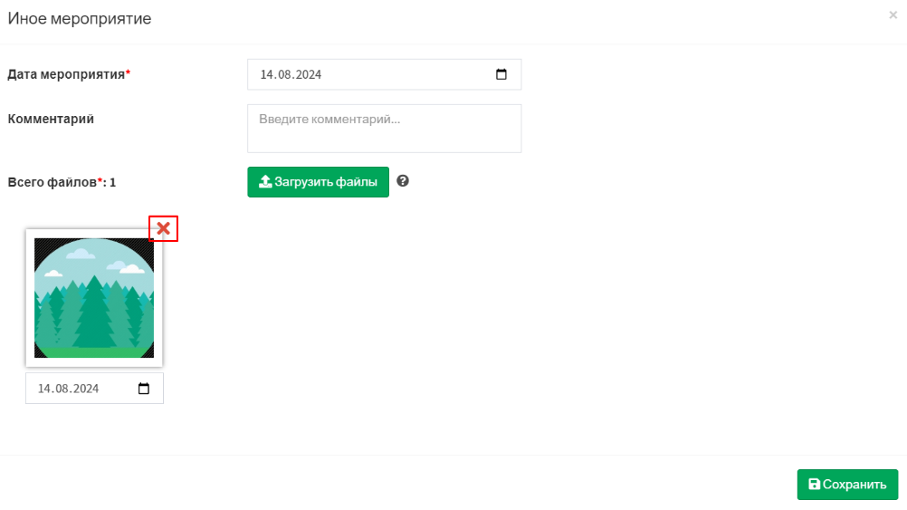
Рисунок 196 Модальное окно «Иное мероприятие». Управляющий элемент «Удалить»

Для закрытия модального окна добавленного мероприятий воспользуйтесь управляющим элементом «Закрыть», расположенным в правом верхнем углу (рисунок 197).
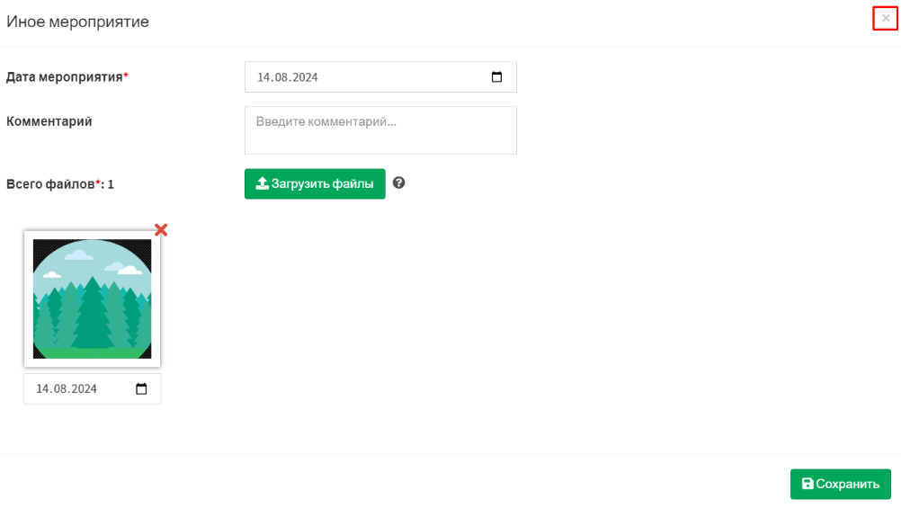
Рисунок 197 Модальное окно «Иное мероприятие». Управляющий элемент «Закрыть»

Просмотр истории изменений дорожной карты
Для просмотра истории изменения дородной карты необходимо воспользоваться управляющим элементом «История изменения» (рисунок 198).
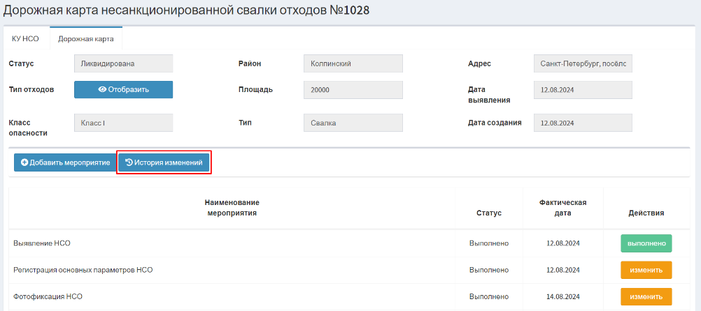
Рисунок 198 Карточка учета несанкционированной свалки отходов.
Вкладка «Дорожная карта». Управляющий элемент «История изменения»

Отобразится модальное окно «История изменений дорожной карты» (рисунок 199).
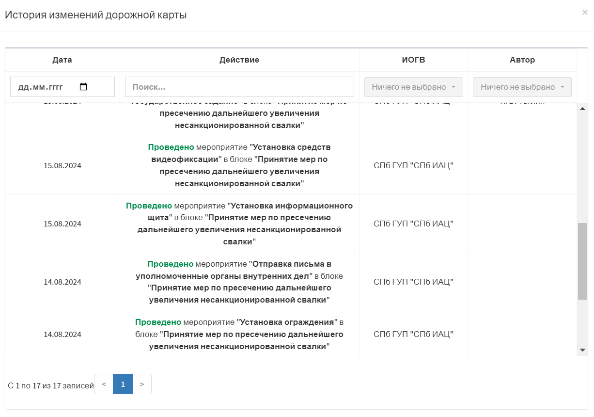
Рисунок 199 Модальное окно «История изменений дорожной карты»
Модальное окно «История изменений дорожной карты» представляет собой таблицу
в которой содержатся сведения о действиях пользователей с дорожной картой. Перечень столбцов таблицы представлен в таблице 6.
Таблица 6 Перечень столбцов реестра истории изменений дорожной карты
№ п/п | Наименование столбца | Назначение столбца | Способ фильтрации
1 | 2 | 3 | 4
 | Дата | Дата выполненного действия | Выбор значения из календаря
 | Действие | Выполненное действие | Ручной поиск записи путем ввода значения
 | ИОГВ | Принадлежность должностного лица, выполнившего действие, к исполнительному органу государственной власти | Выбор значения(ий) из раскрывающегося списка
 | Автор | Фамилия, имя, отчество должностного лица выполнившего действие | Выбор значения(ий) из раскрывающегося списка
В реестре предусмотрена возможность сортировки и фильтрации записей. Сортировку можно осуществить только по одному из столбцов реестра. Для сортировки записей в порядке возрастания (от «А» до «Я») необходимо нажать левой кнопкой мыши по наименованию нужного столбца таблицы (рисунок 200) .
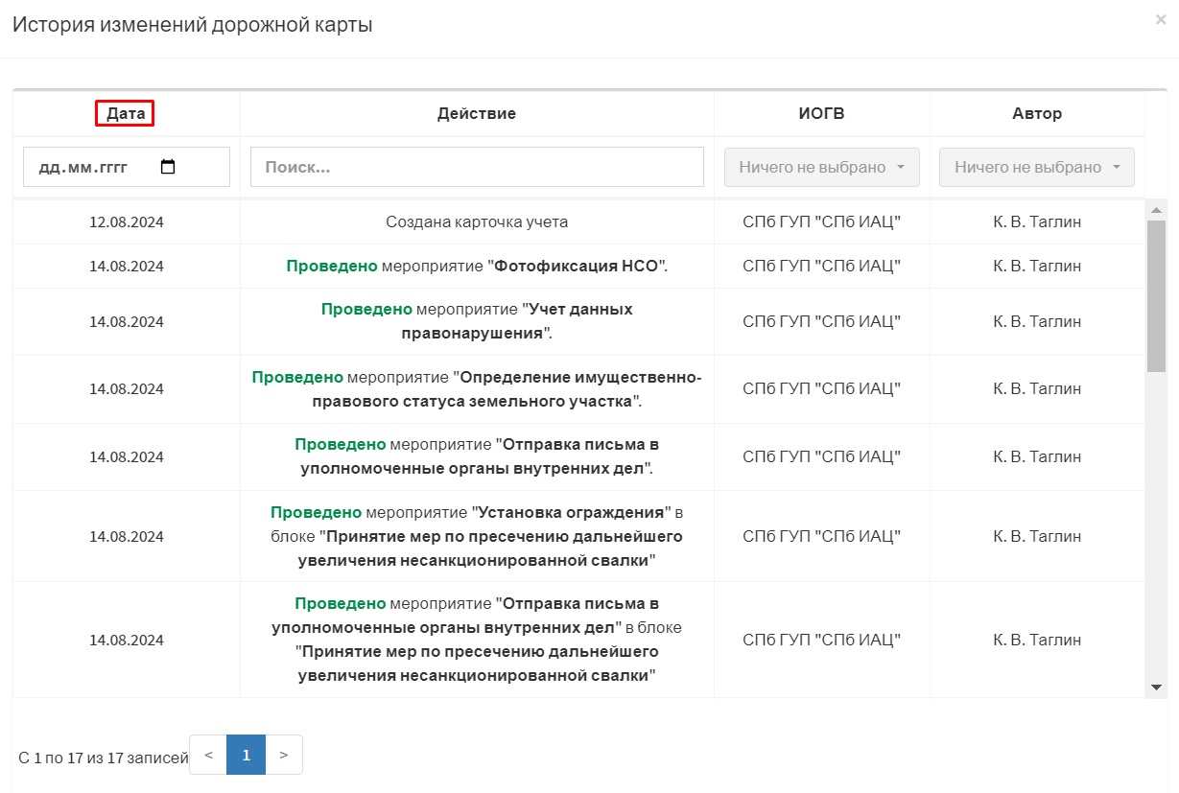
Рисунок 200 Сортировка записей в реестре в порядке возрастания на примере столбца «Дата»
Для сортировки записей в порядке убывания (от «Я» до «А») дважды нажмите левой кнопкой мыши по наименованию нужного столбца таблицы (рисунок 201).
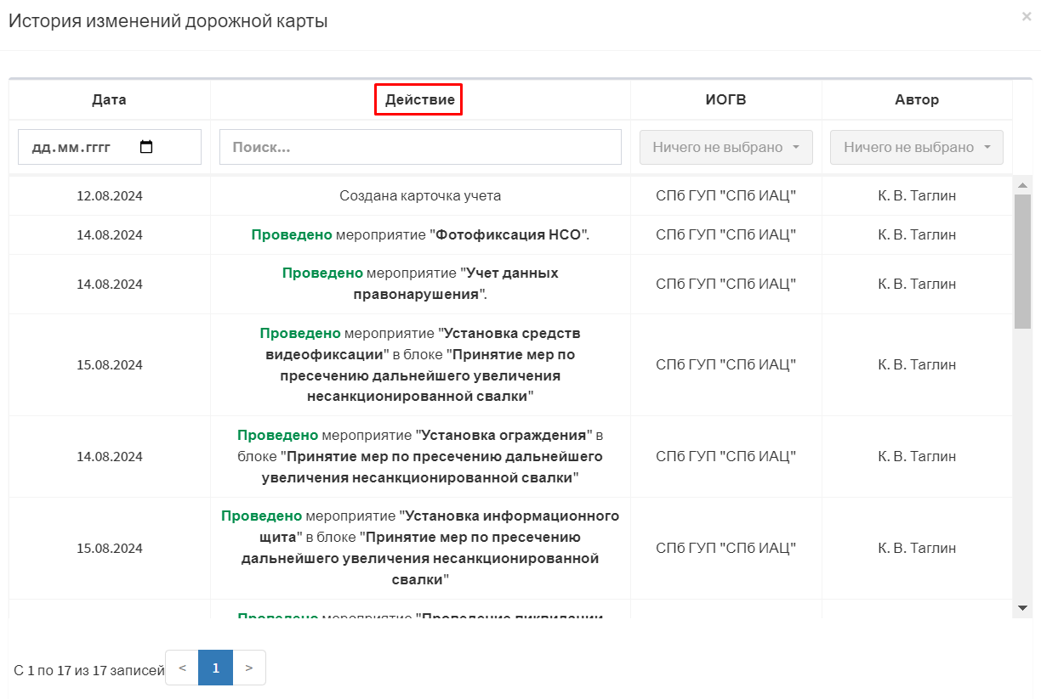
Рисунок 201 Сортировка записей в реестре в порядке убывания на примере столбца «Действие»
Для фильтрации записей предусмотрена строка фильтрации, расположенная под заголовком таблицы (рисунок 202).
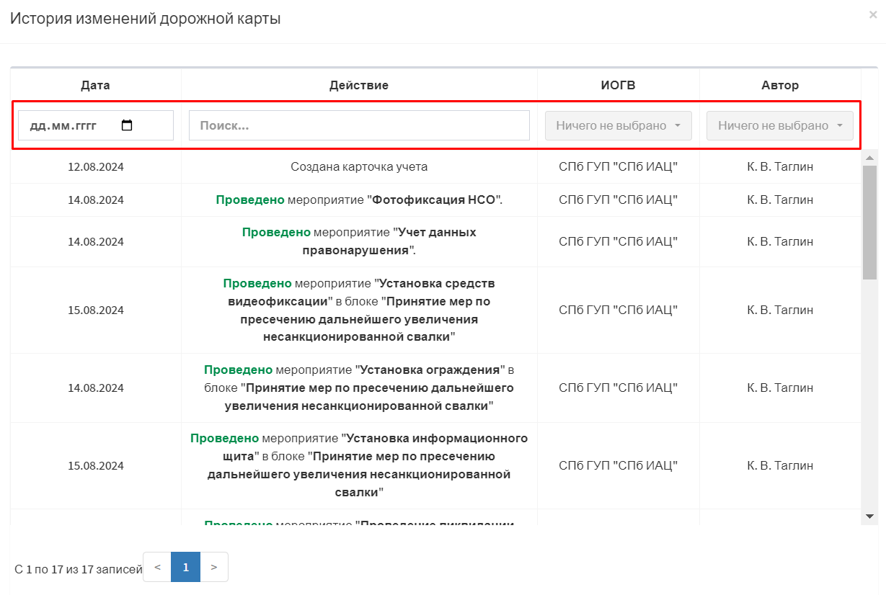
Рисунок 202 Строка фильтрации
Описание инструментов фильтрации представлено в таблице 7.
Таблица 7 Инструменты фильтрации записей в реестре
№ п/п | Обозначение инструмента фильтрации | Вид инструмент фильтрации | Назначение инструмент фильтрации
1 | 2 | 3 | 4
 |  | Текстовый поиск | Поле для ручного ввода значений
 |  | Выбор значения из раскрывающегося списка | Поле для выбора значения из раскрывающегося списка
 |  | Поиск по дате | Поле позволяет задать дату путем выбор значения из календаря

Редактирование карточки учета несанкционированной свалки отходов
Для редактирования карточки учета несанкционированной свалки отходов пользователю необходимо перейти в раздел «Реестр» (рисунок 203).
Рисунок 203 Подраздел «Задание на проверку» раздела «Планирование»
В рабочей области отобразится экранная форма представления раздела «Реестр» (рисунок 204).
Рисунок 204 Экранная форма раздела «Реестр»

В открывшейся экранной форме необходимо открыть карточку учета несанкционированной свалки отходов нажатием левой кнопкой мыши по номеру записи в реестре (рисунок 205).
Рисунок 205 Переход к карточке учета несанкционированной свалки отходов
Отобразится экранная форма карточки учета несанкционированной свалки отходов (рисунок 206).
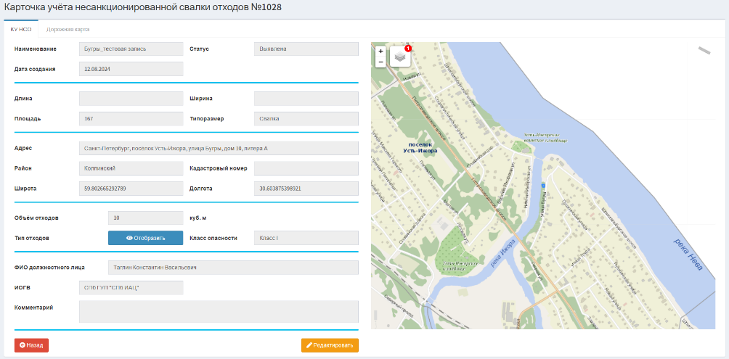
Рисунок 206 Экранная форма карточка учета несанкционированной свалки отходов
Экранная форма карточки учета несанкционированной свалки отходов состоит из вкладок «КУ НСО» и «Дорожная карта», карты и элементов управления.
Описание элементов управления экранной формы карточки учета несанкционированной свалки отходов представлено в таблице 8.
Таблица 8 Элементы управления экранной формы
карточки учета несанкционированной свалки отходов
№ п/п | Обозначение элемента управления | Наименование элемента управления | Назначение элемента управления
1 | 2 | 3 | 4
 | Вкладка «КУ НСО»
 |  | Управляющий элемент «Отобразить» | Открывает модальное окно для просмотра типа отходов
 |  | Управляющий элемент «Назад» | Возвращает пользователя в реестр несанкционированных свалок отходов
 |  | Управляющий элемент «Редактировать» | Сохраняет внесенные данные
 | Карта
 |  | Управляющий элемент «Масштаб» | Изменяет экспозицию карты в большую или меньшую сторону
 |  | Управляющий элемент «Слои» | Позволяет выбрать слои и подложку
 | Вкладка «Дорожная карта»
 |  | Управляющий элемент «Отобразить» | Открывает модальное окно для просмотра типа отходов
 |  | Управляющий элемент «Добавить мероприятия» | Открывает модальное окно для добавления мероприятия дорожной карты
 |  | Управляющий элемент «Загрузить файлы» | Осуществляет импорт файлов с устройства пользователя
 |  | Управляющий элемент «Добавить мероприятия» | Добавляет сведения по мероприятиям дорожной карты
 |  | Управляющий элемент «Добавить мероприятия» | Открывает модальное окно для просмотра истории действий с карточкой учета
 |  | Управляющий элемент «Изменить» | Позволяет внести изменений в мероприятие дорожной карты
 |  | Управляющий элемент «Добавить» | Открывает модальное окно для выполнения мероприятия дорожной карты
Для внесения изменений в карточку учет несанкционированных свалок отходов пользователю необходимо воспользоваться управляющий элементом «Редактировать» (рисунок 207).
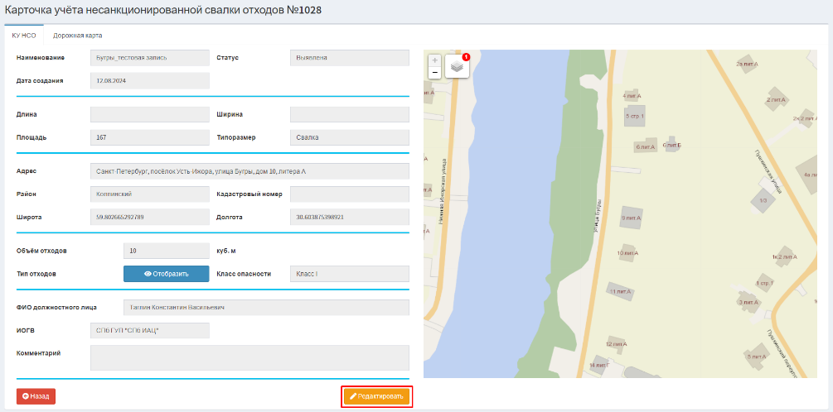
Рисунок 207 Управляющий элемент «Редактировать»
Отобразится экранная форма редактирования несанкционированной свалки отходов (рисунок 208).
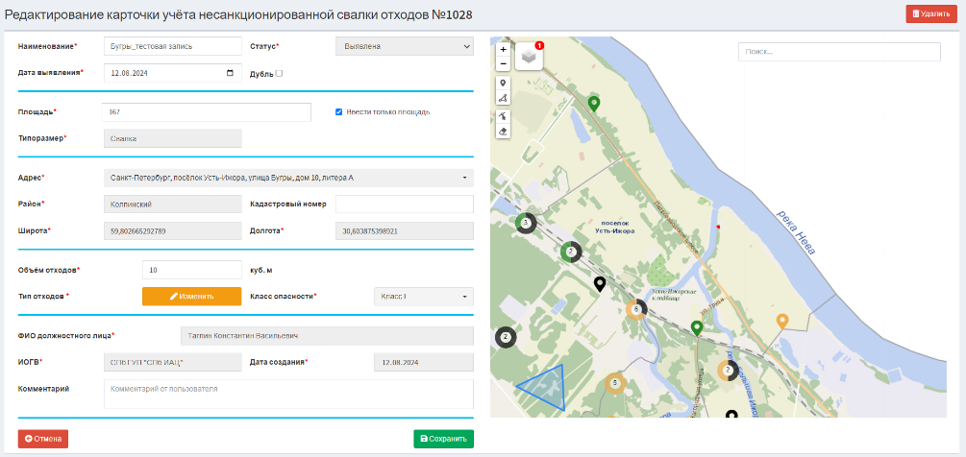
Рисунок 208 Экранная форма редактирования карточки учета несанкционированной свалки отходов
Экранная форма редактирования карточки учета несанкционированной свалки отходов состоит из блока полей, карты и элементов управления.
Описание элементов управления экранной формы создания карточки учета несанкционированной свалки отходов представлено в таблице 9.
Таблица 9 Элементы управления экранной формы
редактирования карточки учета несанкционированной свалки отходов
№ п/п | Обозначение элемента управления | Наименование элемента управления | Назначение элемента управления
1 | 2 | 3 | 4
 | Блок полей
 | 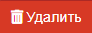 | Управляющий элемент «Удалить» | Удаляет карточку учета несанкционированной свалки отходов
 |  | Управляющий элемент «Изменить» | Открывает модальное окно для изменена типа отходов
 |  | Управляющий элемент «Отмена» | Возвращает карточку учета в режим просмотра, закрывает режим редактирования без сохранений
 |  | Управляющий элемент «Сохранить» | Возвращает карточку учета в режим просмотра, сохраняет внесенные данные
 | Карта
 |  | Управляющий элемент «Масштаб» | Изменяет экспозицию карты в большую или меньшую сторону
 |  | Управляющий элемент «Слои» | Позволяет выбрать слои и подложку
 |  | Управляющий элемент «Поиск» | Осуществляет поиск по адресу
 |  | Управляющие элементы для нанесения геометрии | Позволяет установить маркер или нанести геометрию объекта на карте
 |  | Управляющие элемент редактирования геометрии | Позволяют отредактировать или удалить геометрию объекта
Блок полей с информацией о свалке содержит в себе следующие поля:
- Поле «Наименование» – заполняется вручную, текстовое поле, обязательно к заполнению;
- Поле «Статус» – недоступно для редактирования, обязательно к заполнению, заполняется Системой автоматически;
- Поле «Дата выявления» – заполняется вручную выбором из календаря, обязательно к заполнению;
- Поле «Дубль» – заполняется вручную проставлением отметки в чек боксе и выбором значения из раскрывающегося списка;
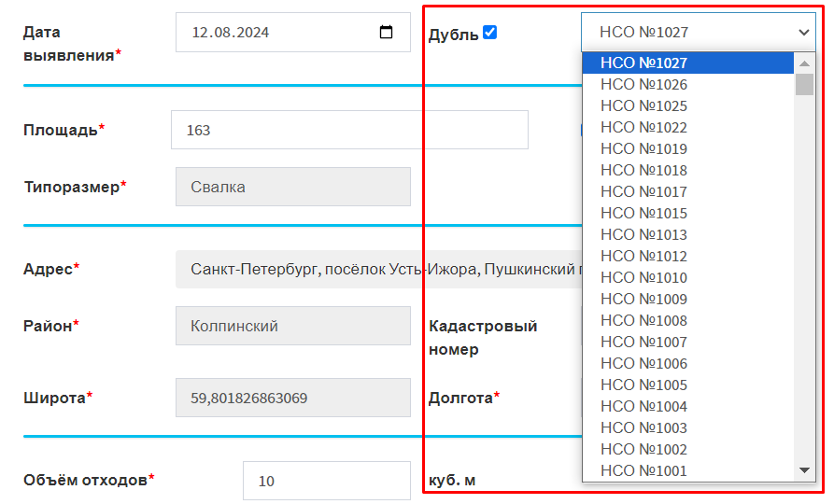
- Поле «Длина» – заполняется вручную, числовое поле, обязательно к заполнению;
- Поле «Ширина» – заполняется вручную, числовое поле, обязательно к заполнению;
- Чек бокс «Ввести только площадь» – заполняется вручную проставлением отметки в чек боксе;
- Поле «Площадь» – числовое поле, обязательно к заполнению, заполняется Системой автоматически при нанесении геометрии объекта на карте;
- Поле «Типоразмер» – недоступно для редактирования, обязательно к заполнению, заполняется Системой автоматически в зависимости от указанных размеров
(<= 10 – «Навал», > 10 – «Свалка»);
- Поле «Адрес» – недоступно для редактирования, обязательно к заполнению, заполняется Системой автоматически при проставлении точки (нанесении геометрии) объекта на карте;
- Поле «Район» – недоступно для редактирования, обязательно к заполнению, заполняется Системой автоматически при проставлении точки (нанесении геометрии) объекта на карте;
- Поле «Кадастровый номер» – необязательно к заполнению, заполняется вручную или Системой автоматически при проставлении точки (нанесении геометрии) объекта на карте;
- Поле «Широта» – недоступно для редактирования, обязательно к заполнению, заполняется Системой автоматически при проставлении точки (нанесении геометрии) объекта на карте;
- Поле «Долгота» – недоступно для редактирования, обязательно к заполнению, заполняется Системой автоматически при проставлении точки (нанесении геометрии) объекта на карте;
- Поле «Объем отходов» – заполняется вручную, числовое поле, обязательно к заполнению;
- Поле «Тип отходов» – заполняется путем использования управляющего элемента «Изменить», вызывающего модальное окно выбора типа отходов; обязательно к заполнению (подробное описание изменения типа отходов представлено ниже);
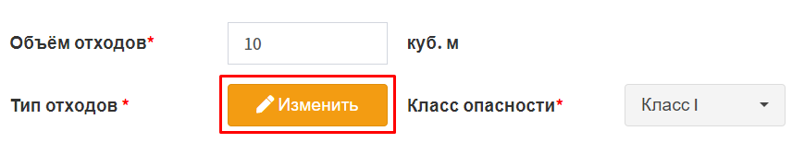
- Поле «Класс опасности» – заполняется вручную выбором из раскрывающегося списка, обязательно к заполнению;
- Поле «ФИО должностного лица» – недоступно для редактирования, обязательно к заполнению, заполняется Системой автоматически в зависимости от указанных данных в учетной записи пользователя;
- Поле «ИОГВ» – недоступно для редактирования, обязательно к заполнению, заполняется Системой автоматически в зависимости от указанных данных в учетной записи пользователя;
- Поле «Дата создания» – недоступно для редактирования, обязательно к заполнению, заполняется Системой автоматически;
- Поле «Комментарий» – заполняется вручную, текстовое поле, необязательно к заполнению.
Для изменения типа отходов воспользуйтесь управляющим элементом «Изменить» (рисунок 209)
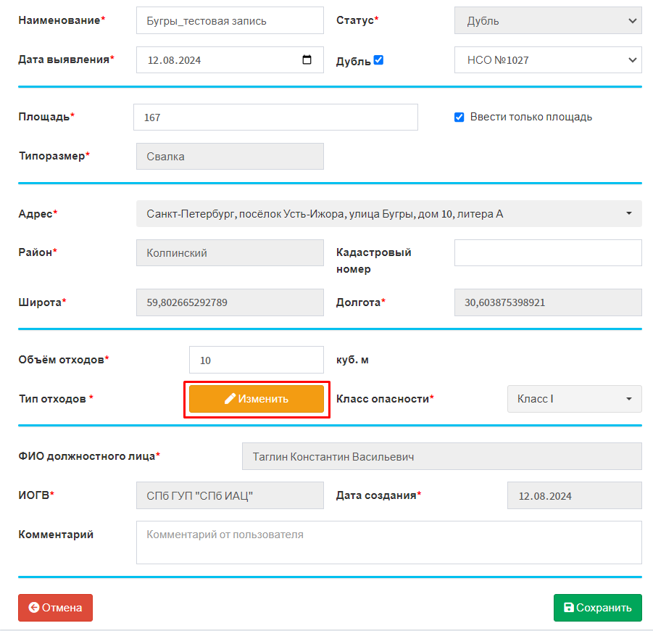
Рисунок 209 Управляющий элемент «Изменить»
Для внесения изменений в уже заведенный тип отходов активируйте поле ввода.
После активации поле ввода подсветится синим цветом и в нем появится мигающий курсор текстового ввода (вертикальная черта) или будет доступен выбор значения из раскрывающегося списка (рисунок 210).
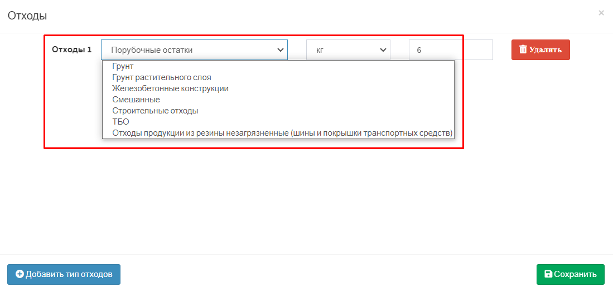
Рисунок 210 Активация поля ввода
Для добавления нового типа отходов в отобразившемся модальном окне «Отходы» воспользуйтесь управляющим элементом «Добавить тип отходов» (рисунок 211).
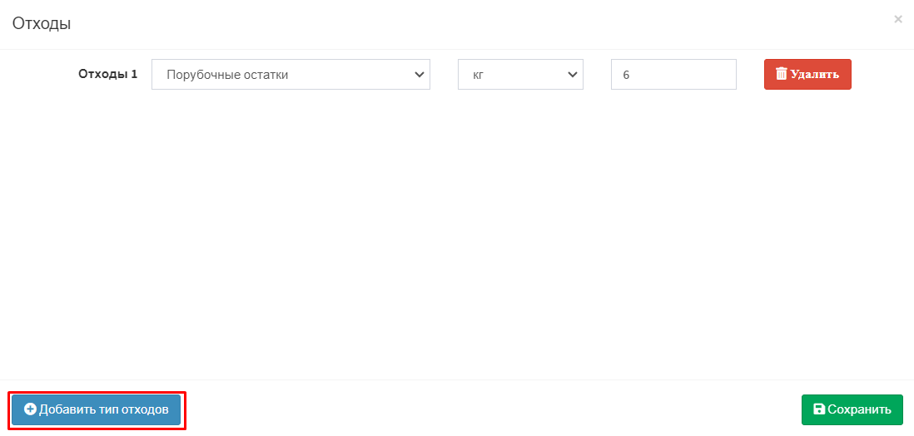
Рисунок 211 Модально окно «Отходы». Управляющий элемент «Добавить тип отходов»
Для заполнения станут доступны поля со сведениями о типе отходов и их количеству (рисунок 212).
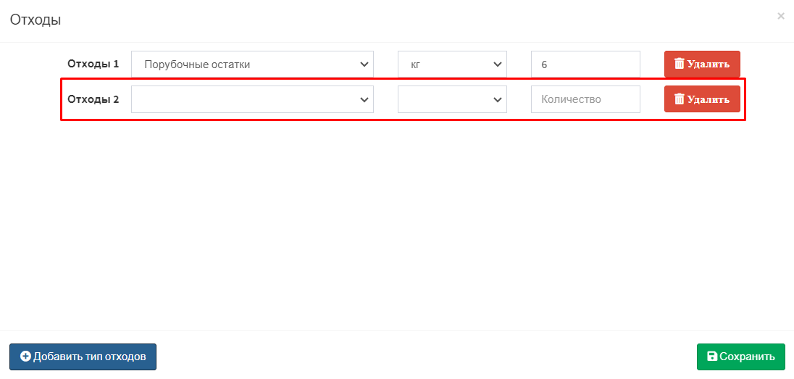
Рисунок 212 Модально окно «Отходы».
Поля для ввода сведений о типе отходов и их количеству
Для внесения сведений о типе отходов и их количеству необходимо левой кнопкой мыши активировать поле ввода. После активации поле ввода подсветится синим цветом и в нем появится мигающий курсор текстового ввода (вертикальная черта) или будет доступен выбор значения из раскрывающегося списка (рисунок 213).
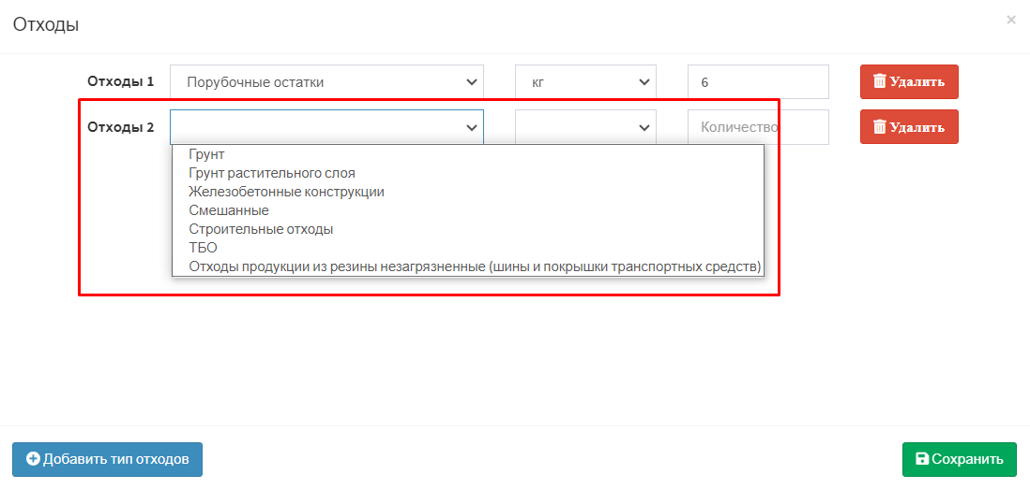
Рисунок 213 Модально окно «Отходы». Активация поля для выбора типа отходов
Для сохранения внесённых сведений воспользуйтесь управляющим элементом «Сохранить» (рисунок 214).
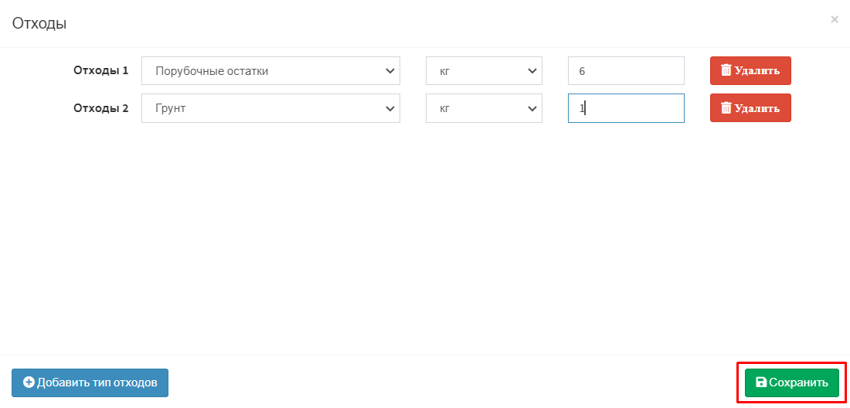
Рисунок 214 Модально окно «Отходы». Управляющий элемент «Сохранить»
Для удаления внесённых сведений воспользуйтесь управляющим элементом «Удалить» (рисунок 215).
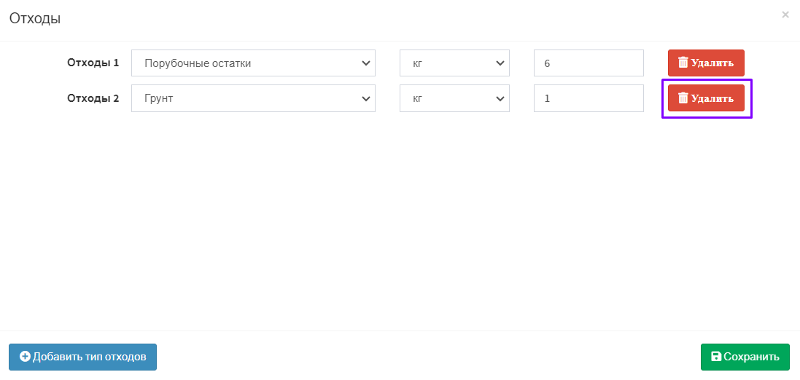
Рисунок 215 Модально окно «Отходы». Управляющий элемент «Удалить»
Управляющий элемент «Закрыть» закрывает модальное окно «Отходы» без сохранения внесённых изменений (рисунок 216).
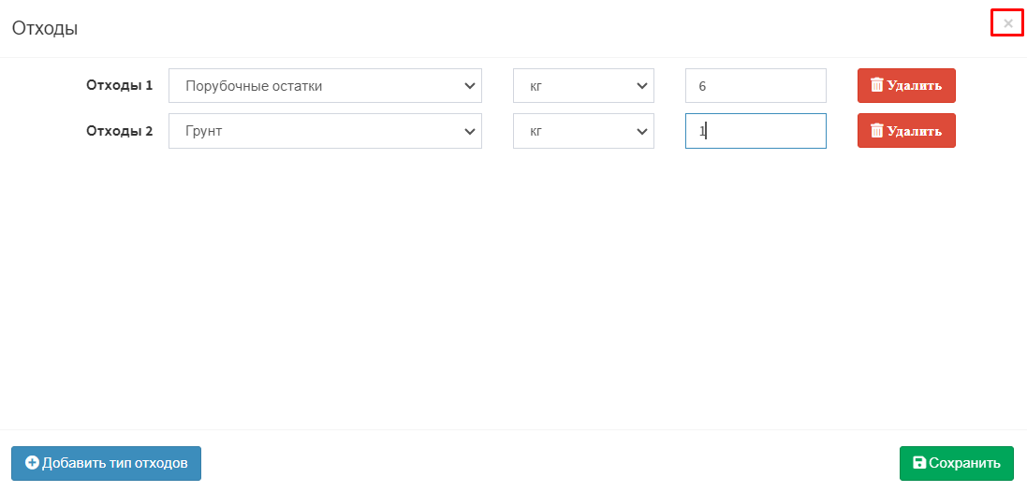
Рисунок 216 Модально окно «Отходы». Управляющий элемент «закрыть»
Карта предназначена для указания местоположения несанкционированной свалки отходов.
Управляющий элемент «Редактировать слой» позволяет изменить полигональный объект (рисунок 217, рисунок 218).
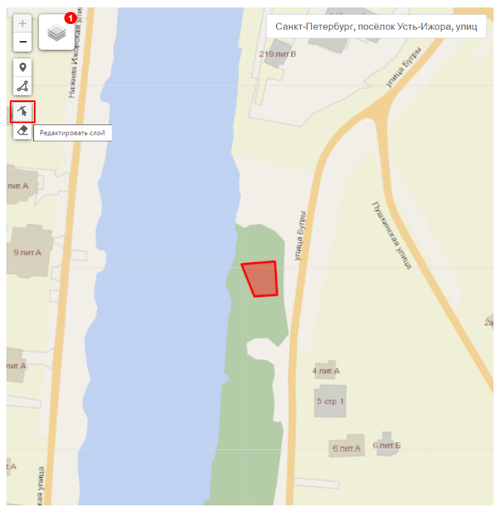
Рисунок 217 Управляющий элемент «Редактировать слой»
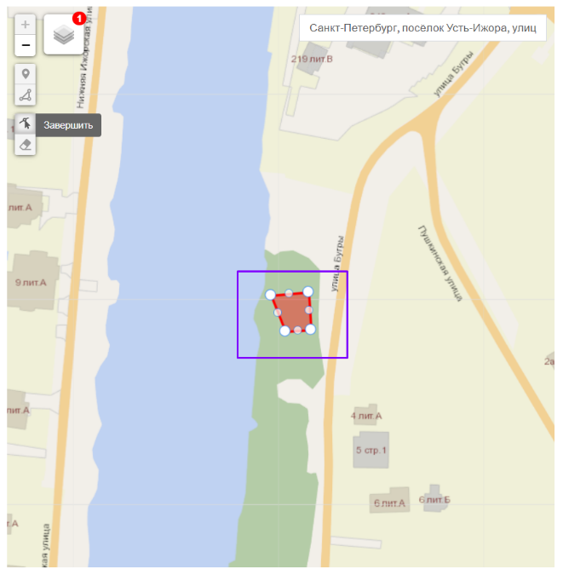
Рисунок 218 Редактирование полигона
Для удаления нанесенного объекта необходимо воспользоваться управляющим элементом «Удалить объект» (рисунок 219).
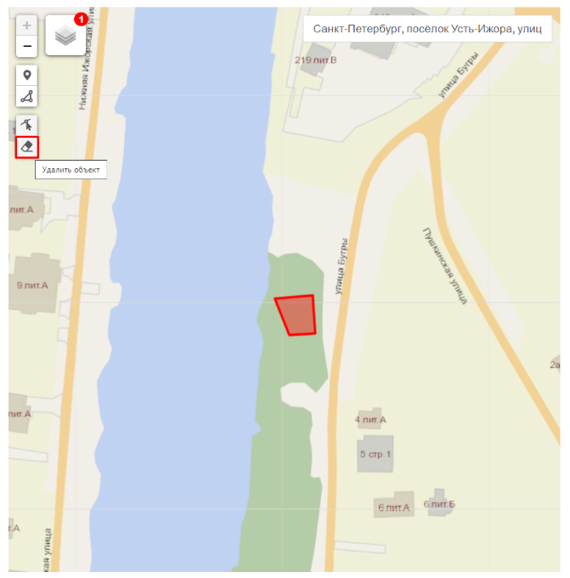
Рисунок 219 Управляющий элемент «Удалить объект»
Для указания нового местоположения несанкционированной свалки отходов пользователю необходимо найти на карте нужный адрес положения свалки, для этого необходимо активировать управляющий элемент «Поиск» путем нажатия левой кнопкой мыши по нему (рисунок 220).
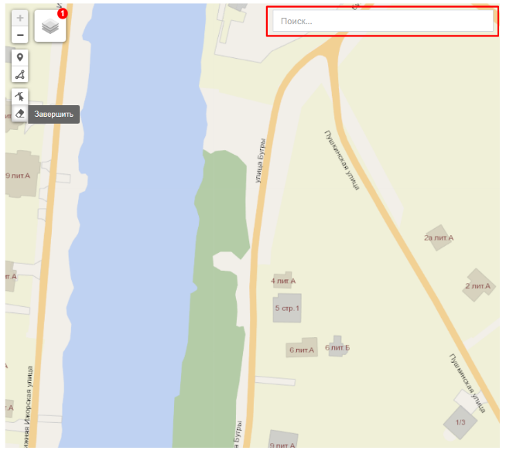
Рисунок 220 Управляющий элемент «Поиск»
После активации поле ввода подсветится синим цветом и в нем появится мигающий курсор текстового ввода (вертикальная черта) (рисунок 221).
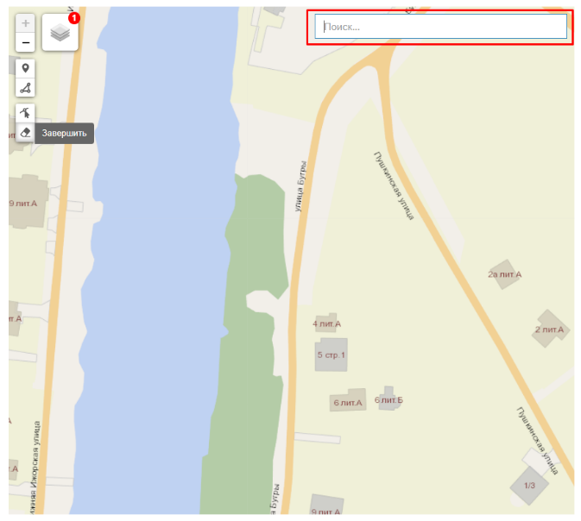
Рисунок 221 Активация поля ввода для поиск адреса местоположения
несанкционированной свалки отходов
Начните вводить наименование улицы, после ввода наименования улицы будет подгружен список доступных вариантов. Для перехода к искомому адресу пользователю необходимо выбрать его из списка (рисунок 222).
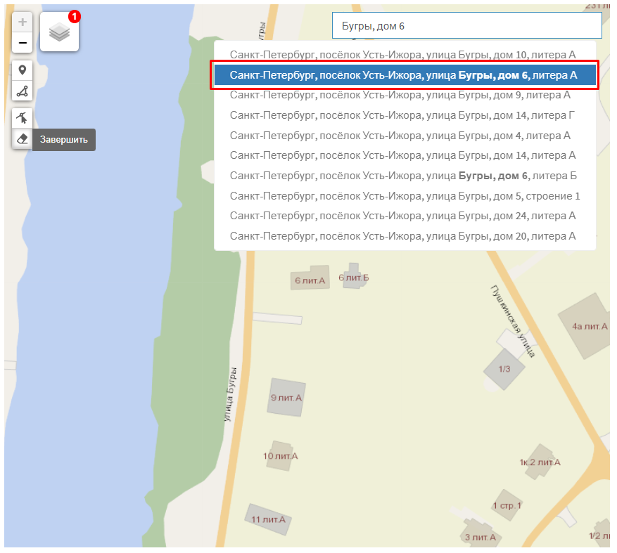
Рисунок 222 Выбор искомого адреса из предложенного списка
На карте отобразится искомый адрес (рисунок 223).
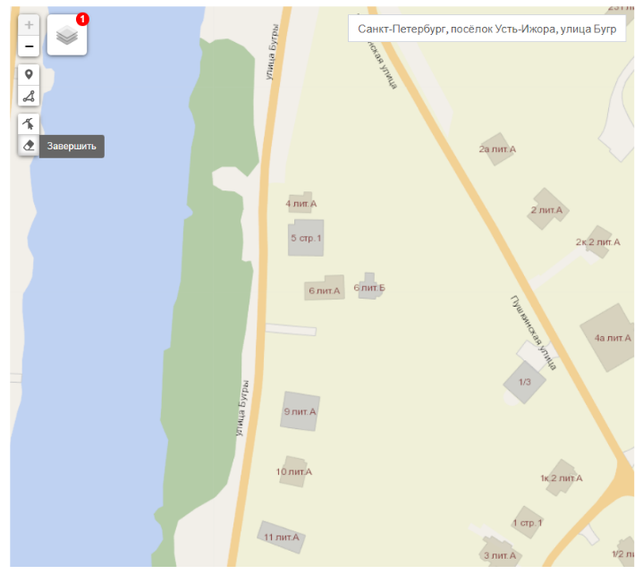
Рисунок 223 Результат поиска по адресу
Для добавления местоположения несанкционированной свалки отходов
пользователю необходимо воспользоваться управляющим элементом «Добавить маркер» или «Рисовать полигон» (рисунок 224).
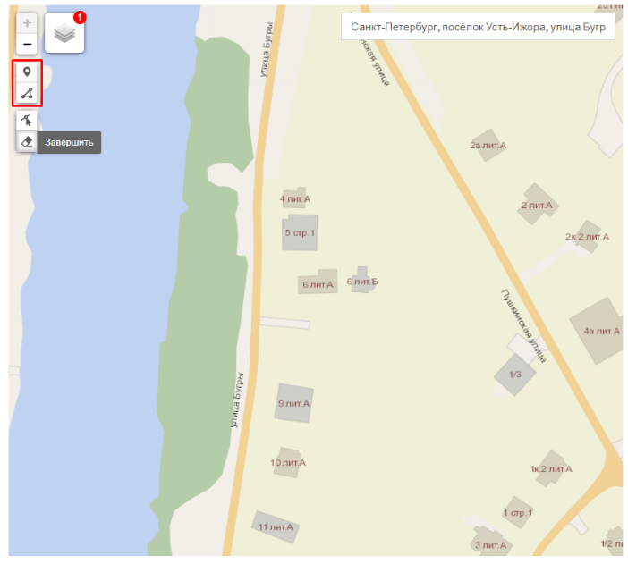
Рисунок 224 Управляющий элемент «Добавить маркер» или «Рисовать полигон»
Нанесите геометрию несанкционированной свалки отходов на карту (рисунок 225).
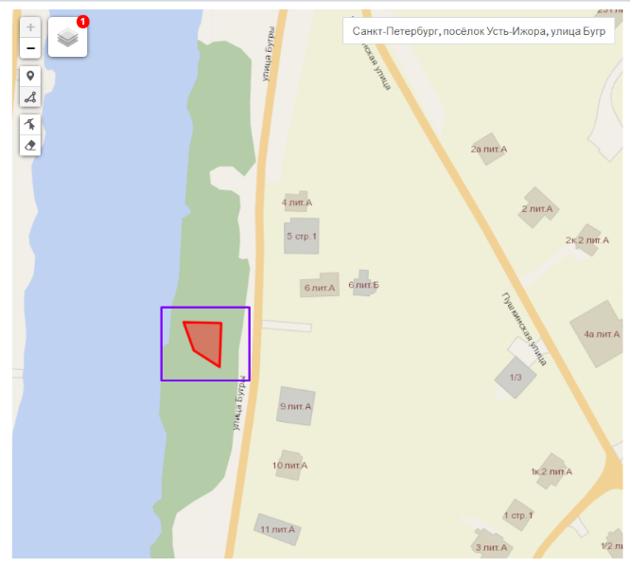
Рисунок 225 Нанесение геометрии несанкционированной свалки отходов на карту
После нанесения геометрии Системой автоматически будут заполнены блоки полей площади и местоположения несанкционированной свалки отходов (рисунок 226).
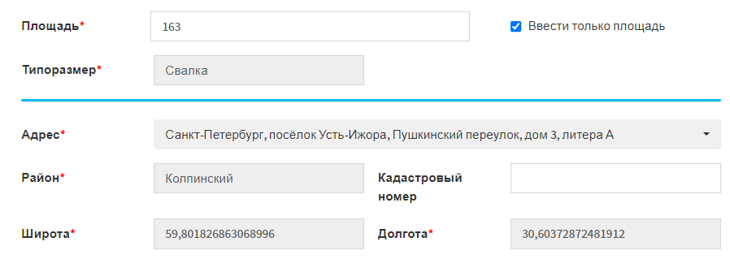
Рисунок 226 Автоматическое заполнение сведений
о площади и местоположении несанкционированной свалки отходов
После внесения изменений в карточку учета несанкционированной свалки отходов необходимо сохранить внесённые сведения путем использования управляющего элемента «Сохранить» (рисунок 227).
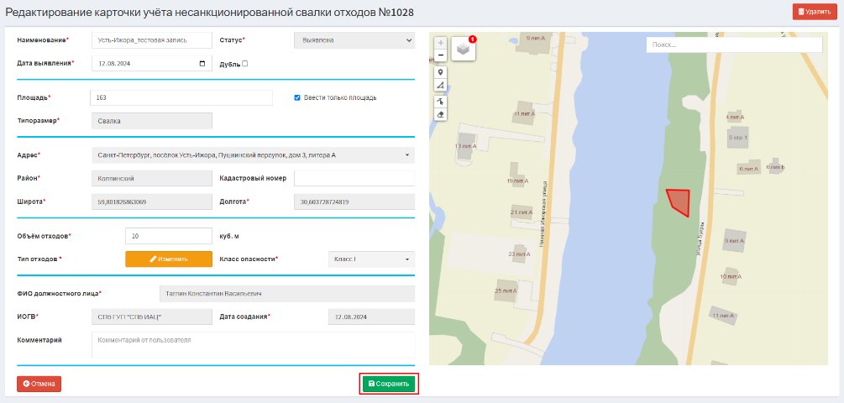
Рисунок 227 Управляющий элемент «Сохранить»
Систем осуществит проверку правильности заполнения полей. В случае если будет обнаружена ошибка Система уведомит об этом пользователя (рисунок 228).
Рисунок 228 Уведомление пользователя о необходимости заполнения обязательного поля
При успешном сохранение будет закрыт режим редактирования карточки учета несанкционированной свалки отходов, внесённые данные будут сохранены в базе данных, (рисунок 229).
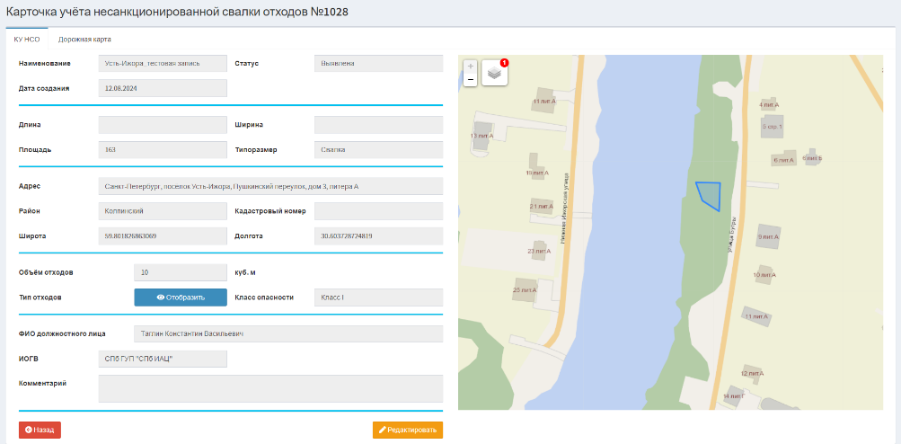
Рисунок 229 Экранная форма карточки учета несанкционированной свалки отходов в режиме просмотра

Удаление карточки учета несанкционированной свалки отходов
Для удаления карточки учета несанкционированной свалки отходов пользователю необходимо перейти в раздел «Реестр» (рисунок 230).
Рисунок 230 Подраздел «Задание на проверку» раздела «Планирование»
В рабочей области отобразится экранная форма представления раздела «Реестр» (рисунок 231).
Рисунок 231 Экранная форма раздела «Реестр»
В открывшейся экранной форме необходимо открыть карточку учета несанкционированной свалки отходов нажатием левой кнопкой мыши по номеру записи в реестре (рисунок 232).
Рисунок 232 Переход к карточке учета несанкционированной свалки отходов
Отобразится экранная форма карточки учета несанкционированной свалки отходов (рисунок 233).
Рисунок 233 Экранная форма карточки учета несанкционированной свалки отходов
Экранная форма карточки учета несанкционированной свалки отходов состоит из вкладок «КУ НСО» и «Дорожная карта», карты и элементов управления.
Описание элементов управления экранной формы карточки учета несанкционированной свалки отходов представлено в таблице 10.
Таблица 10 Элементы управления экранной формы
карточки учета несанкционированной свалки отходов
№ п/п | Обозначение элемента управления | Наименование элемента управления | Назначение элемента управления
1 | 2 | 3 | 4
 | Вкладка «КУ НСО»
 | Блок полей
 |  | Управляющий элемент «Отобразить» | Открывает модальное окно для просмотра типа отходов
 |  | Управляющий элемент «Назад» | Возвращает пользователя в реестр несанкционированных свалок отходов
 |  | Управляющий элемент «Редактировать» | Сохраняет внесенные данные
 | Карта
 |  | Управляющий элемент «Масштаб» | Изменяет экспозицию карты в большую или меньшую сторону
 |  | Управляющий элемент «Слои» | Позволяет выбрать слои и подложку
 | Вкладка «Дорожная карта»
 |  | Управляющий элемент «Отобразить» | Открывает модальное окно для просмотра типа отходов
 |  | Управляющий элемент «Добавить мероприятия» | Открывает модальное окно для добавления мероприятия дорожной карты
 |  | Управляющий элемент «Загрузить файлы» | Осуществляет импорт файлов с устройства пользователя
 |  | Управляющий элемент «Добавить мероприятия» | Добавляет сведения по мероприятиям дорожной карты
 |  | Управляющий элемент «Добавить мероприятия» | Открывает модальное окно для просмотра истории действий с карточкой учета
 |  | Управляющий элемент «Изменить» | Позволяет внести изменений в мероприятие дорожной карты
 |  | Управляющий элемент «Добавить» | Открывает модальное окно для выполнения мероприятия дорожной карты
Для удаления карточки учета несанкционированных свалок отходов пользователю необходимо воспользоваться управляющий элементом «Редактировать» (рисунок 234).
Рисунок 234 Управляющий элемент «Редактировать»
Отобразится экранная форма редактирования несанкционированной свалки отходов (рисунок 235).
Рисунок 235 Экранная форма редактирования карточки учета несанкционированной свалки отходов
Экранная форма редактирования карточки учета несанкционированной свалки отходов состоит из блоков полей, карты и элементов управления.
Описание элементов управления экранной формы создания карточки учета несанкционированной свалки отходов представлено в таблице 11.
Таблица 11 Элементы управления экранной формы
редактирования карточки учета несанкционированной свалки отходов
№ п/п | Обозначение элемента управления | Наименование элемента управления | Назначение элемента управления
1 | 2 | 3 | 4
 | Блок полей
 |  | Управляющий элемент «Удалить» | Удаляет карточку учета несанкционированной свалки отходов
 |  | Управляющий элемент «Изменить» | Открывает модальное окно для изменена типа отходов
 |  | Управляющий элемент «Отмена» | Возвращает карточку учета в режим просмотра, закрывает режим редактирования без сохранений
 |  | Управляющий элемент «Сохранить» | Возвращает карточку учета в режим просмотра, сохраняет внесенные данные
 | Карта
 |  | Управляющий элемент «Масштаб» | Изменяет экспозицию карты в большую или меньшую сторону
 |  | Управляющий элемент «Слои» | Позволяет выбрать слои и подложку
 |  | Управляющий элемент «Поиск» | Осуществляет поиск по адресу
 |  | Управляющие элементы для нанесения геометрии | Позволяет установить маркер или нанести геометрию объекта на карте
 |  | Управляющие элемент редактирования геометрии | Позволяют отредактировать или удалить геометрию объекта
Для удаления карточки учета необходимо воспользоваться управляющим элементом «Удалить» (рисунок 236).
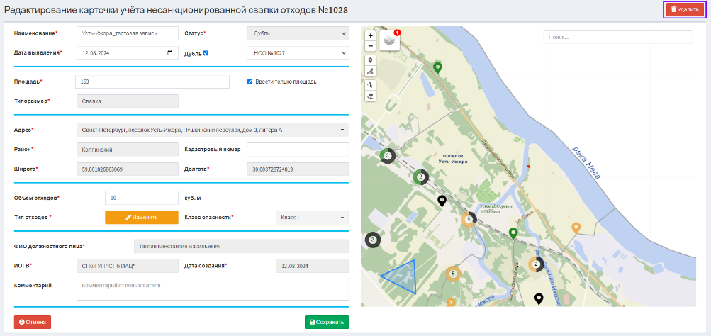
Рисунок 236 Управляющий элемент «Удалить»
В открывшемся модальном окне для подтверждения действия по удалению карточки учета несанкционированной свалки отходов нажмите «ОК», для отмены – нажмите «Отмена» (рисунок 237).
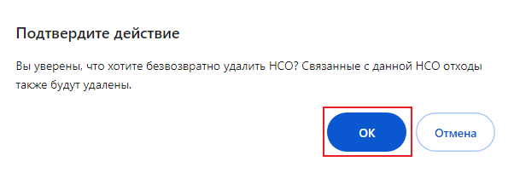
Рисунок 237 Модальное окно «Подтвердите действия»
После подтверждения действия карточка учета несанкционированной свалки отходов будет удалена, запись исчезнет из реестра.

Работа с разделом «Обходы»

Описание раздела «Обходы»
Раздел «Обходы» предназначен для хранения данных об обходах территорий в целях выявления несанкционированных свалок отходов.
Доступ к разделу осуществляется из меню навигации. Раздел «Обходы» содержит следующе подразделы:
- Обходы;
- Планы (рисунок 238).
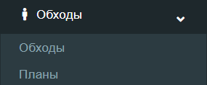
Рисунок 238 Меню навигации, раздел «Обходы»

Подраздел «Обходы»
Подраздел «Обходы» раздела «Обходы» содержит сведения о совершенных обходах территорий со статусами «Выполняется» и «Завершен».
Рабочая область подраздела «Обходы» раздела «Обходы» представлена на рисунке 239.
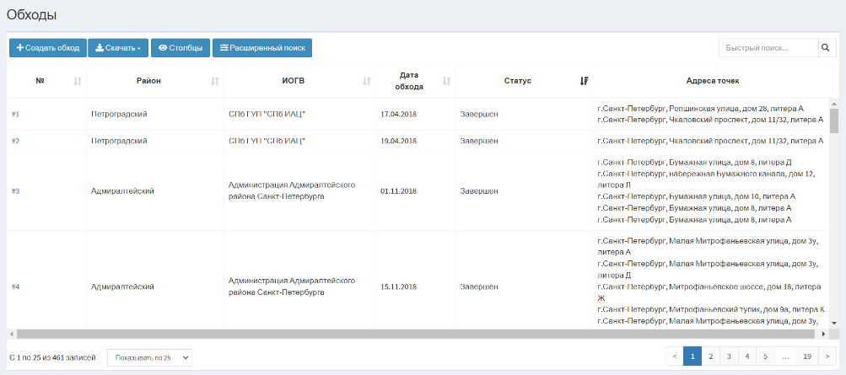
Рисунок 239 Экранная форма подраздела «Обходы» раздела «Обходы»
Описание элементов управления экранной формы подраздела «Обходы» раздела «Обходы» представлено в таблице 12.

Таблица 12 Элементы управления экранной формы
подраздела «Обходы» раздела «Обходы»
№ п/п | Обозначение элемента управления | Наименование элемента управления | Назначение элемента управления
1 | 2 | 3 | 4
 | 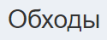 | Информационный элемент «Наименование раздела» | Содержит сведения о наименовании раздела, в котором находится пользователь
 |  | Управляющий элемент «Создать обход» | При нажатии на кнопку осуществляется переход на экранную форму создания обхода территории
 | 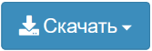 | Управляющий элемент «Скачать» | При нажатии на кнопку открывается модальное окно «Сохранение», которое позволит выгрузить записи из реестра на устройство пользователя
 |  | Управляющий элемент «Столбцы» | При нажатии открывается модальное окно с наименованием столбцов таблицы. Элемент служит  для активации/деактивации столбцов таблицы и изменения порядка их отображения
 |  | Управляющий элемент «Расширенный поиск» | Открывает панель фильтров столбцов реестра
 |  | Поисковая строка | Позволяет осуществлять поиск записи по любому столбцу реестра
 | 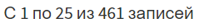 | Информационный элемент «Количество записей реестра» | Информирует о количестве отображаемых записей в реестре в зависимости от заданных параметров поиска и фильтрации
 |  | Фильтр раскрывающегося списка «Запись» | При нажатии открывается раскрывающийся список, позволяющий выбрать количество выводимых записей на странице
 |  | Пагинация | Нумерация страниц служит для навигации по разделу
Реестр записей подраздела «Обходы» раздела «Обходы» представляет собой таблицу
в которой содержатся сведения об обходах территорий со статусами «Выполняется» и «Завершен». Перечень столбцов таблицы представлен в таблице 13.
Таблица 13 Перечень столбцов реестра
в подразделе «Обходы» раздела «Обходы»
№ п/п | Наименование столбца | Назначение столбца | Способ фильтрации
1 | 2 | 3 | 4
 | № | Уникальный идентификатор обхода, присваивается автоматически, необходим для однозначной идентификации записи в базе данных | Ручной поиск записи путем ввода значения
 | Район | Административный район | Выбор значения(ий) из раскрывающегося списка
 | ИОГВ | Принадлежность должностного лица, совершившего обход, к исполнительному органу государственной власти | Выбор значения(ий) из раскрывающегося списка
 | Дата обхода | Дата совершения обхода | Выбор значения из календаря
 | Дата создания | Дата создания записи | Выбор значения из календаря
 | ФИО сотрудника | Фамилия, имя, отчество должностного лица, совершившего обход | Выбор значения(ий) из раскрывающегося списка
 | Статус | Статус | Выбор значения(ий) из раскрывающегося списка
 | Адрес точек | Адрес совершения точек обхода | Ручной поиск записи путем ввода значения
Для настройки столбцов реестра необходимо воспользоваться управляющим элементом «Столбцы» (рисунок 240).
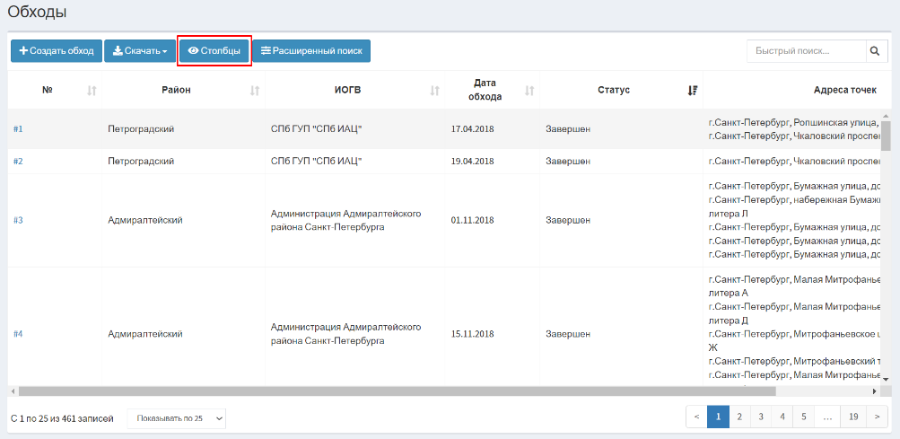
Рисунок 240 Управляющий элемент «Столбцы»
После нажатия левой кнопкой мыши по управляющему элементу откроется модальное окно для настройки отображения столбцов в реестре (рисунок 241).
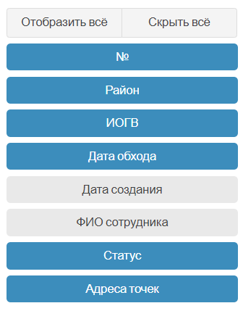
Рисунок 241 Модальное окно настройки отображения столбцов в реестре
Для добавления или удаления столбца из реестра необходимо нажать на наименование соответствующего столбца. Активные столбцы подсвечены синим цветом, скрытые – серым. Управляющий элемент «Отобразить все» позволяет сделать активными все столбцы, управляющий элемент «Скрыть все» – скрывает все столбцы реестра.
В реестре предусмотрена возможность сортировки и фильтрации записей. Сортировку можно осуществить только по одному из столбцов реестра. Для сортировки записей в порядке возрастания (от «А» до «Я») необходимо нажать левой кнопкой мыши по наименованию нужного столбца таблицы (рисунок 242) .
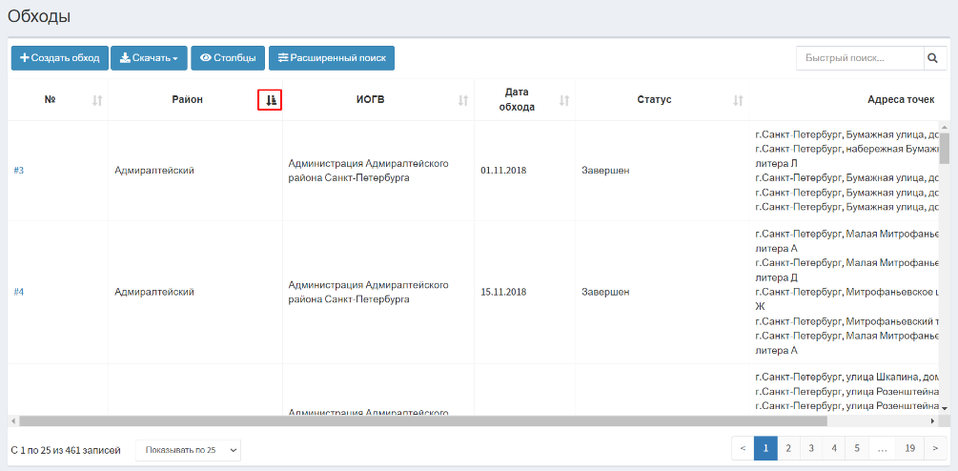
Рисунок 242 Сортировка записей в реестре в порядке возрастания на примере столбца «Район»
Для сортировки записей в порядке убывания (от «Я» до «А») дважды нажмите левой кнопкой мыши по наименованию нужного столбца таблицы (рисунок 243).
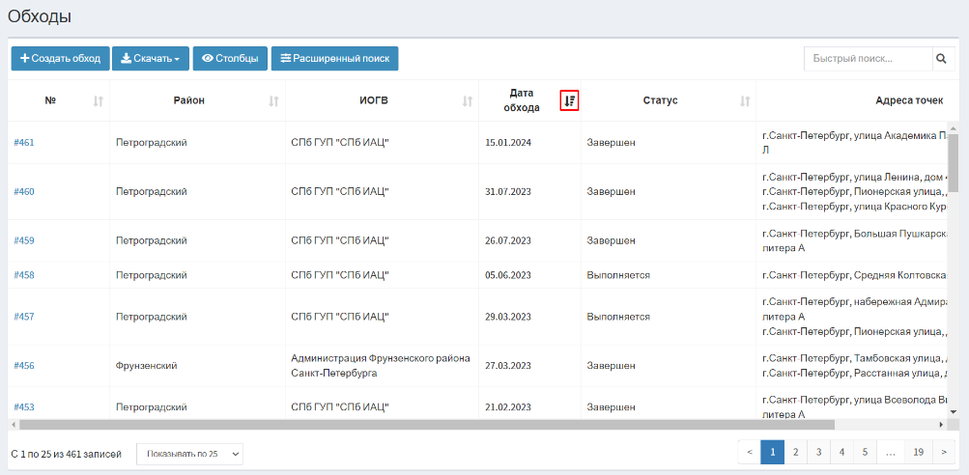
Рисунок 243 Сортировка записей в реестре в порядке убывания на примере столбца «Дата обхода»
Для фильтрации записей предусмотрена строка фильтрации, расположенная
под заголовком таблицы. Для активации строки фильтрации необходимо воспользоваться управляющим элементом «Расширенный поиск» (рисунок 244).
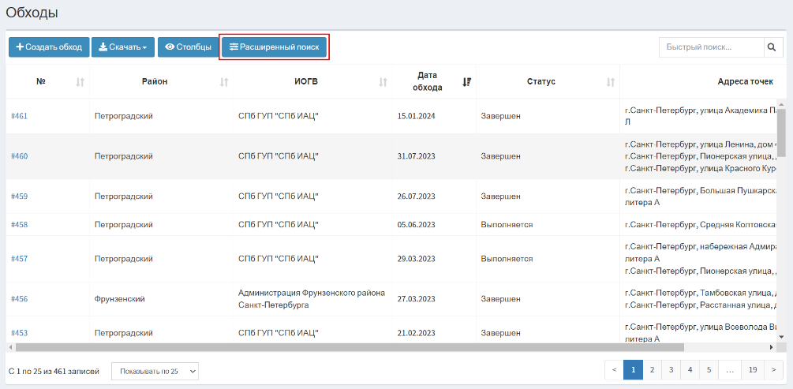
Рисунок 244 Управляющий элемент «Расширенный поиск»
После нажатия левой кнопкой мыши по управляющим элементу под заголовками столбцов отобразится строка фильтрации (рисунок 245).
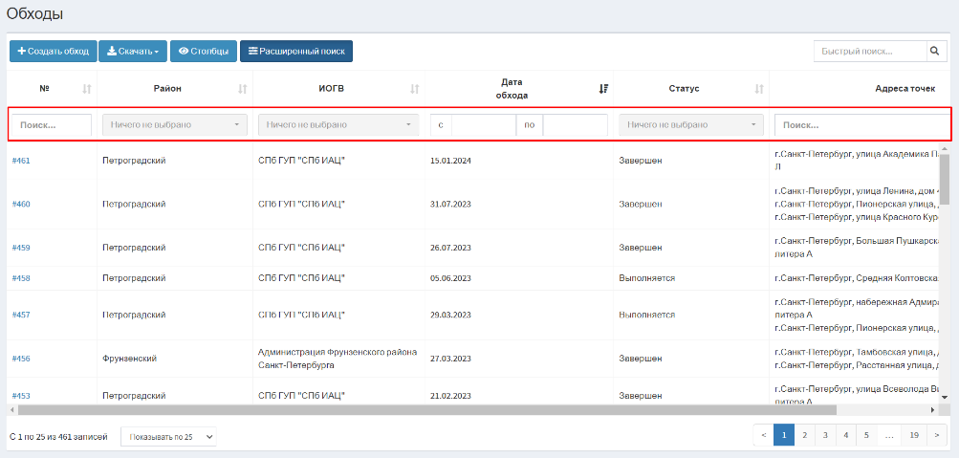
Рисунок 245 Активация строки фильтрации
Описание инструментов фильтрации представлено в таблице 14.
Таблица 14 Инструменты фильтрации записей в реестре
№ п/п | Обозначение инструмента фильтрации | Вид инструмент фильтрации | Назначение инструмент фильтрации
1 | 2 | 3 | 4
 |  | Текстовый поиск | Поле для ручного ввода значений
 |  | Выбор значения из раскрывающегося списка | Поле для выбора значения из раскрывающегося списка
 |  | Диапазон дат | Поле позволяет задать дату (диапазон дат), путем выбор значения из календаря

Подраздел «Планы»
Подраздел «Планы» раздела «Обходы» содержит сведения о планируемых обходах территорий.
Рабочая область подраздела «Планы» раздела «Обходы» представлена на рисунке 246.
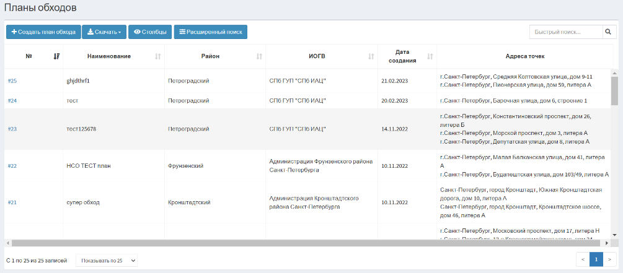
Рисунок 246 Экранная форма подраздела «Планы» раздела «Обходы»
Описание элементов управления экранной формы подраздела «Планы» раздела «Обходы» представлено в таблице 15.
Таблица 15 Элементы управления экранной формы
подраздела «Планы» раздела «Обходы»
№ п/п | Обозначение элемента управления | Наименование элемента управления | Назначение элемента управления
1 | 2 | 3 | 4
 | 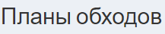 | Информационный элемент «Наименование раздела» | Содержит сведения о наименовании раздела, в котором находится пользователь
 |  | Управляющий элемент «Создать обход» | При нажатии на кнопку осуществляется переход на экранную форму создания плана обхода территории
 |  | Управляющий элемент «Скачать» | При нажатии на кнопку открывается модальное окно «Сохранение», которое позволит выгрузить записи из реестра на устройство пользователя
 |  | Управляющий элемент «Столбцы» | При нажатии открывается модальное окно с наименованием столбцов таблицы. Элемент служит  для активации/деактивации столбцов таблицы и изменения порядка их отображения
 |  | Управляющий элемент «Расширенный поиск» | Открывает панель фильтров столбцов реестра
 |  | Поисковая строка | Позволяет осуществлять поиск записи по любому столбцу реестра
 |  | Информационный элемент «Количество записей реестра» | Информирует о количестве отображаемых записей в реестре в зависимости от заданных параметров поиска и фильтрации
 |  | Фильтр раскрывающегося списка «Запись» | При нажатии открывается раскрывающийся список, позволяющий выбрать количество выводимых записей на странице
 |  | Пагинация | Нумерация страниц служит для навигации по разделу
Реестр записей подраздела «Планы» раздела «Обходы» представляет собой таблицу
в которой содержатся сведения о планируемых обходах территорий. Перечень столбцов таблицы представлен в таблице 16.
Таблица 16 Перечень столбцов реестра
в подразделе «Планы» раздела «Обходы»
№ п/п | Наименование столбца | Назначение столбца | Способ фильтрации
1 | 2 | 3 | 4
 | № | Уникальный идентификатор плана обхода, присваивается автоматически, необходим для однозначной идентификации записи в базе данных | Ручной поиск записи путем ввода значения
 | Наименование | Наименование | Ручной поиск записи путем ввода значения
 | Район | Административный район | Выбор значения(ий) из раскрывающегося списка
 | ИОГВ | Принадлежность должностного лица, совершившего обход, к исполнительному органу государственной власти | Выбор значения(ий) из раскрывающегося списка
 | Дата создания | Дата создания записи | Выбор значения из календаря
 | Адрес точек | Адрес совершения точек обхода | Ручной поиск записи путем ввода значения

Для настройки столбцов реестра необходимо воспользоваться управляющим элементом «Столбцы» (рисунок 247).
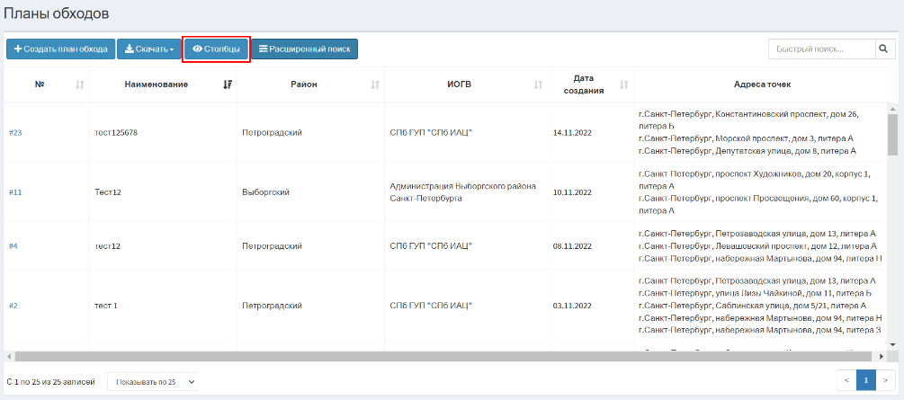
Рисунок 247 Управляющий элемент «Столбцы»
После нажатия левой кнопкой мыши по управляющему элементу откроется модальное окно для настройки отображения столбцов в реестре (рисунок 248).
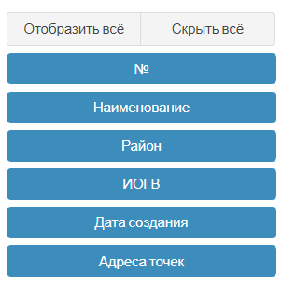
Рисунок 248 Модальное окно настройки отображения столбцов в реестре
Для добавления или удаления столбца из реестра необходимо нажать на наименование соответствующего столбца. Активные столбцы подсвечены синим цветом, скрытые – серым. Управляющий элемент «Отобразить все» позволяет сделать активными все столбцы, управляющий элемент «Скрыть все» – скрывает все столбцы реестра.
В реестре предусмотрена возможность сортировки и фильтрации записей. Сортировку можно осуществить только по одному из столбцов реестра. Для сортировки записей в порядке возрастания (от «А» до «Я») необходимо нажать левой кнопкой мыши по наименованию нужного столбца таблицы (рисунок 249).
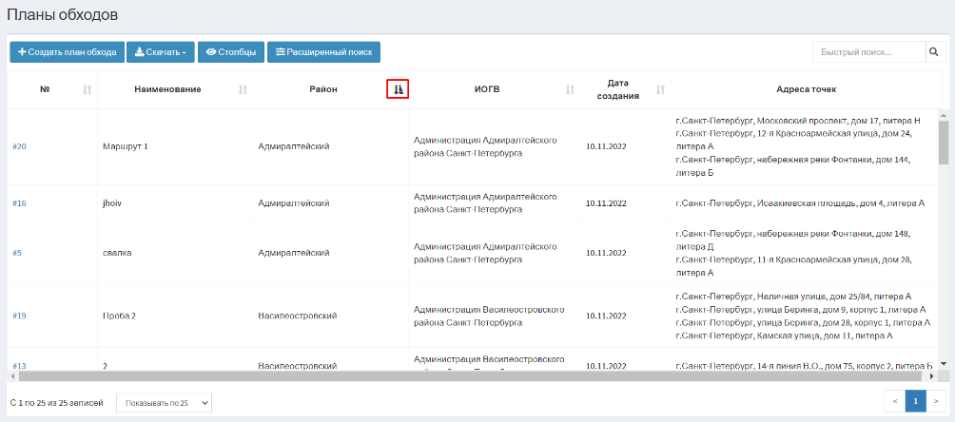
Рисунок 249 Сортировка записей в реестре в порядке возрастания на примере столбца «Район»
Для сортировки записей в порядке убывания (от «Я» до «А») дважды нажмите левой кнопкой мыши по наименованию нужного столбца таблицы (рисунок 250).
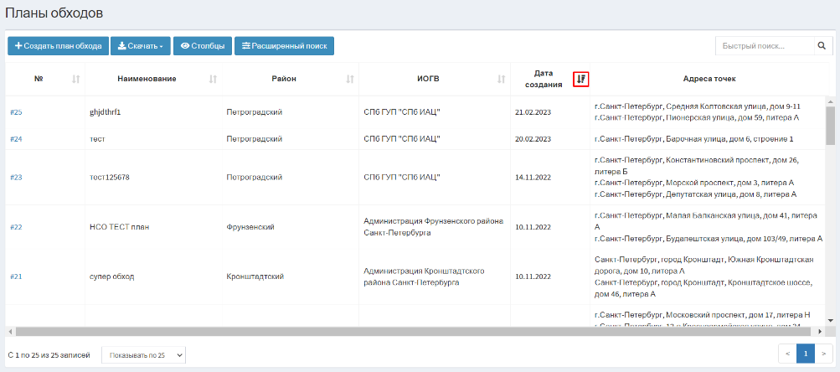
Рисунок 250 Сортировка записей в реестре в порядке убывания на примере столбца «Дата создания»
Для фильтрации записей предусмотрена строка фильтрации, расположенная
под заголовком таблицы. Для активации строки фильтрации необходимо воспользоваться управляющим элементом «Расширенный поиск» (рисунок 251).
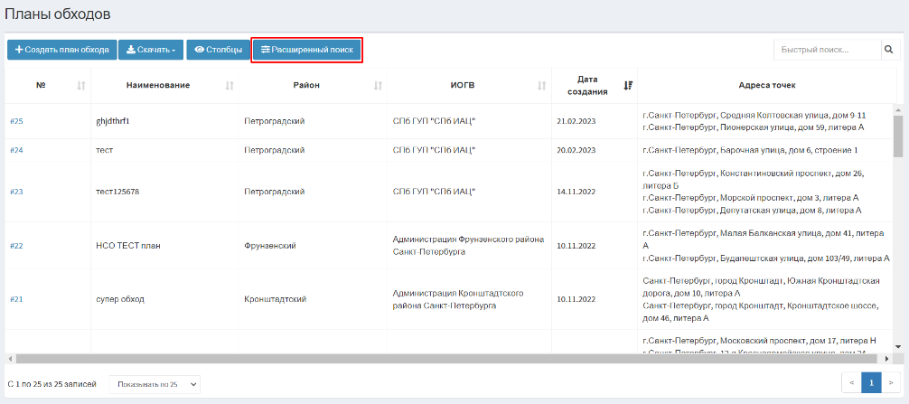
Рисунок 251 Управляющий элемент «Расширенный поиск»
После нажатия левой кнопкой мыши по управляющим элементу под заголовками столбцов отобразится строка фильтрации (рисунок 252).
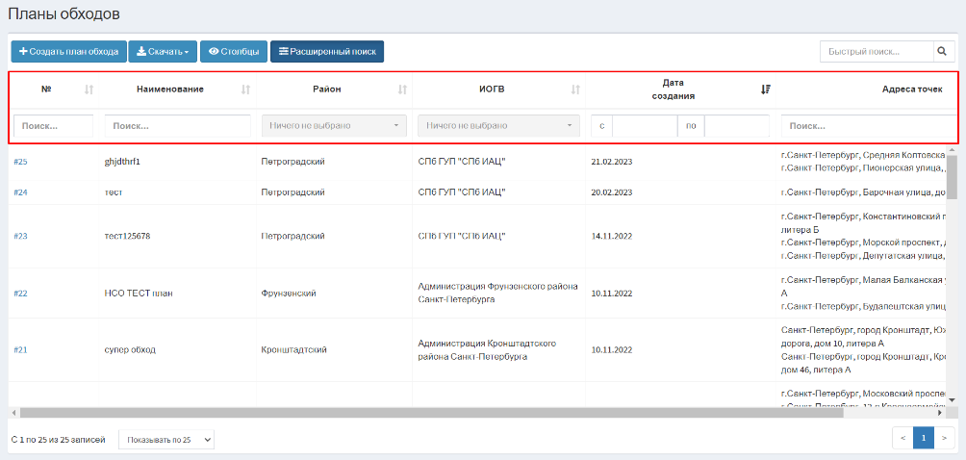
Рисунок 252 Активация строки фильтрации
Описание инструментов фильтрации представлено в таблице 17.
Таблица 17 Инструменты фильтрации записей в реестре
№ п/п | Обозначение инструмента фильтрации | Вид инструмент фильтрации | Назначение инструмент фильтрации
1 | 2 | 3 | 4
 |  | Текстовый поиск | Поле для ручного ввода значений
 |  | Выбор значения из раскрывающегося списка | Поле для выбора значения из раскрывающегося списка
 |  | Диапазон дат | Поле позволяет задать дату (диапазон дат), путем выбор значения из календаря

Работа с планом обхода

Создание карточки учета плана обхода
Для формирования карточки учета плана обхода пользователю необходимо перейти в подраздел «Планы» раздела «Обходы» (рисунок 253).
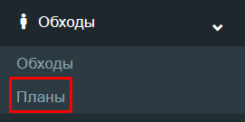
Рисунок 253 Подраздел «Планы» раздела «Обходы»
В рабочей области отобразится экранная форма представления подраздела «Планы» раздела «Обходы» (рисунок 254).
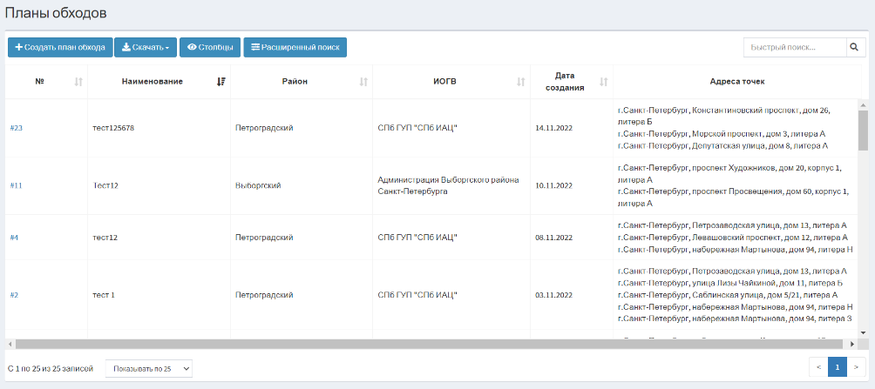
Рисунок 254 Экранная форма подраздела «Планы» раздела «Обходы»
В открывшейся экранной форме воспользуйтесь управляющим элементом «Создать план обхода» (рисунок 255).
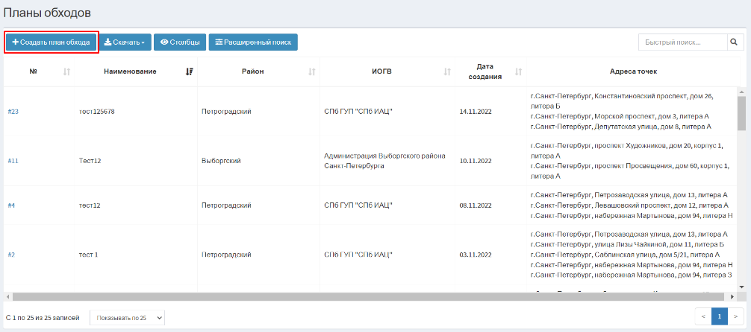
Рисунок 255 Управляющий элемент «Создать план обхода»
Отобразится экранная форма создания карточки учета плана обхода (рисунок 256).
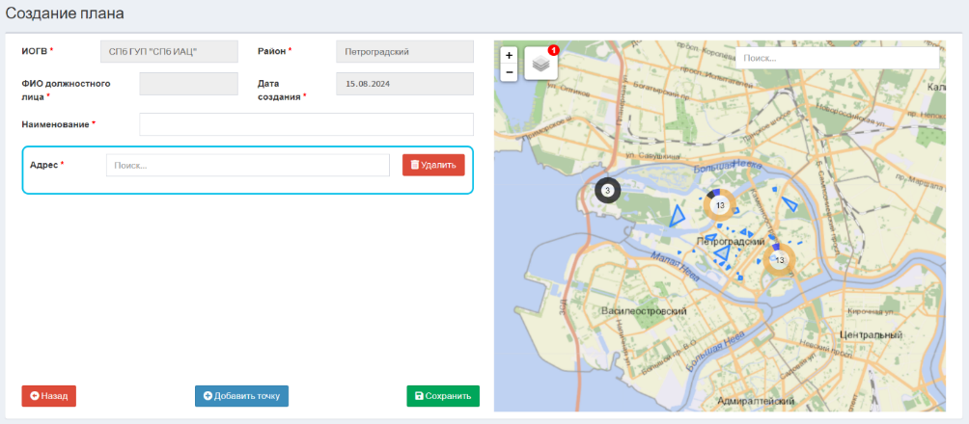
Рисунок 256 Экранная форма создания карточки учета плана обхода
Экранная форма создания карточки учета плана обхода состоит из блоков полей
для внесения сведения о плане обхода, карты с геометрией несанкционированных свалок обходов и элементов управления.
Описание элементов управления экранной формы создания карточки учета плана обхода представлено в таблице 18.
Таблица 18 Элементы управления экранной формы
создания карточки учета плана обхода
№ п/п | Обозначение элемента управления | Наименование элемента управления | Назначение элемента управления
1 | 2 | 3 | 4
 | Блоки полей
 | 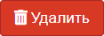 | Управляющий элемент «Удалить» | Удаляет адрес точки плана обхода
 |  | Управляющий элемент «Назад» | Возвращает пользователя в реестр планов обхода, закрывает режим создания карточки учета плана обхода без сохранений
 |  | Управляющий элемент «Добавить точку» | Добавляет адрес точки плана обхода
 |  | Управляющий элемент «Сохранить» | Сохраняет внесенные данные
 | Карта
 |  | Управляющий элемент «Масштаб» | Изменяет экспозицию карты в большую или меньшую сторону
 |  | Управляющий элемент «Слои» | Позволяет выбрать слои и подложку
 |  | Управляющий элемент «Поиск» | Осуществляет поиск по адресу

Блок полей с информацией о плане обхода следующие поля:
- Поле «ИОГВ» – заполняется Системой автоматически, недоступно для редактирования, обязательно к заполнению;
- Поле «ФИО должностного лица» – заполняется Системой автоматически, недоступно для редактирования, обязательно к заполнению;
- Поле «Район» – заполняется Системой автоматически, недоступно для редактирования, обязательно к заполнению;
- Поле «Дата создания» – заполняется Системой автоматически, недоступно для редактирования, обязательно к заполнению;
- Поле «Наименование» – заполняется вручную, текстовое поле, обязательно к заполнению;
- Поле «Адрес» – заполняется Системой автоматически после выбора адреса точки плана обхода на карте, обязательно к заполнению;
План обхода представляет собой набор точек с зафиксированным результатом осмотра.
Для выбора несанкционированной свалки отходов в качестве точки плана обхода необходимо нажать в блоке «Карта» на маркер несанкционированной свалки отходов, проверить, что указанная информация относится к требуемой несанкционированной свалки отходов, и воспользоваться управляющим элементом «Выбрать в качестве точки обхода» (рисунок 257, рисунок 258).
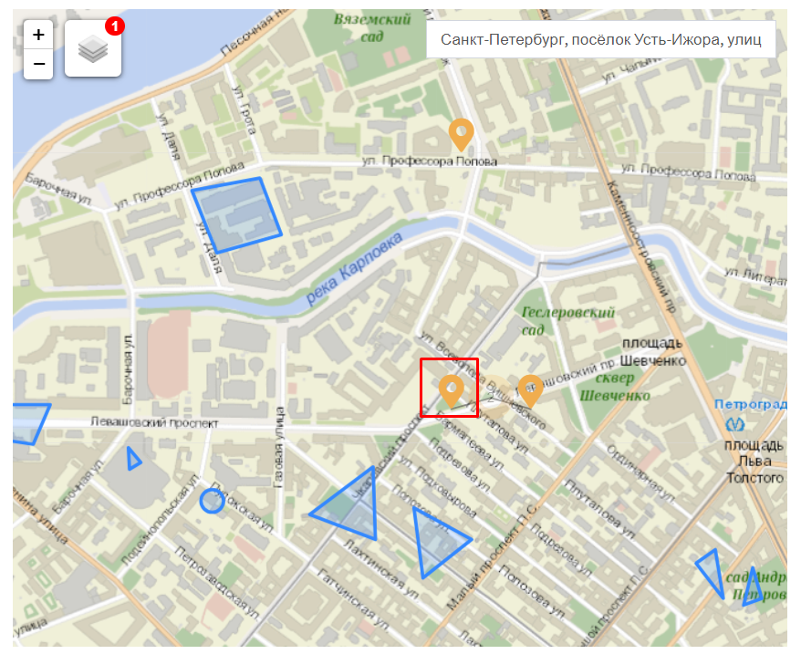
Рисунок 257 Выбор несанкционированной свалки отходов в качестве точки плана обхода
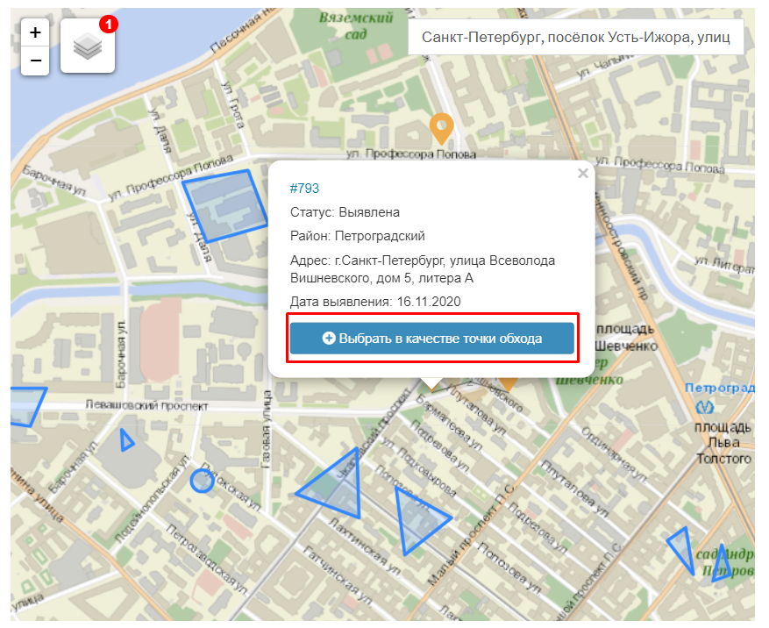
Рисунок 258 Управляющий элемент «Выбрать в качестве точки обхода»
После выбора несанкционированной свалки отходов в качестве точки обхода Система автоматически заполнит поле «Адрес» (рисунок 259).
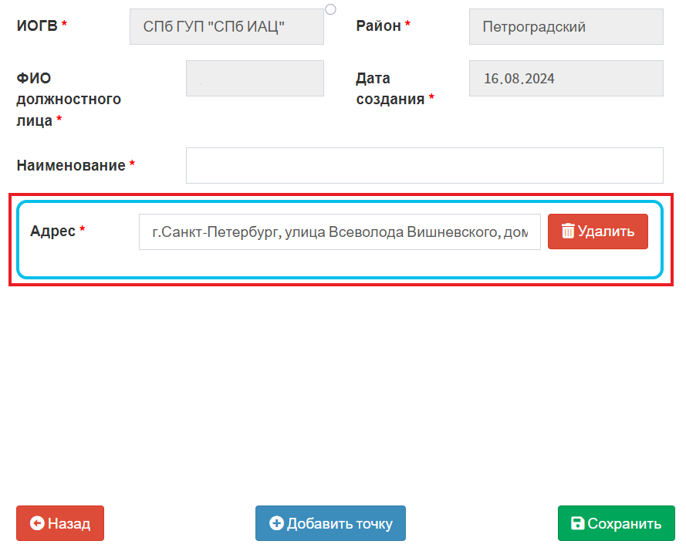
Рисунок 259 Автоматическое заполнение поля «Адрес» после выбора
несанкционированной свалки отходов в качестве точки плана обхода
Для добавления точки плана обхода не являющейся несанкционированной свалкой отходов необходимо указать точку на карте (рисунок 260).
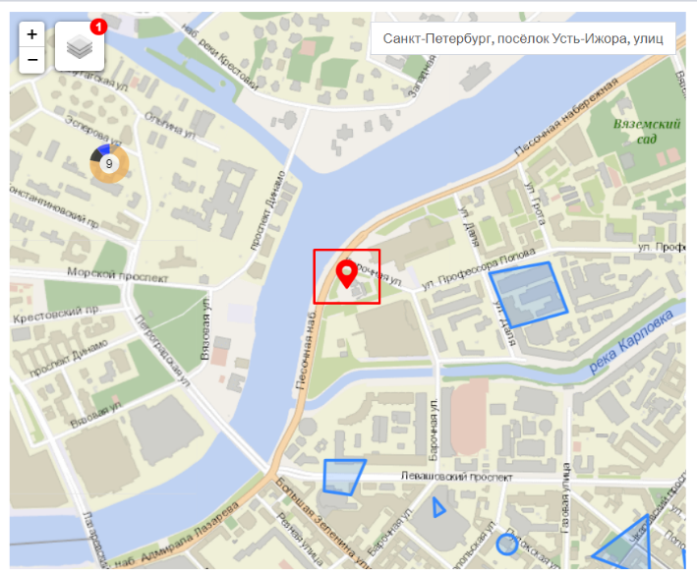
Рисунок 260 Добавления точки плана обхода
не являющейся несанкционированной свалкой отходов
После выбора на карте точки плана обхода не являющейся несанкционированной свалкой отходов Система автоматически заполнит поле «Адрес» (рисунок 261).
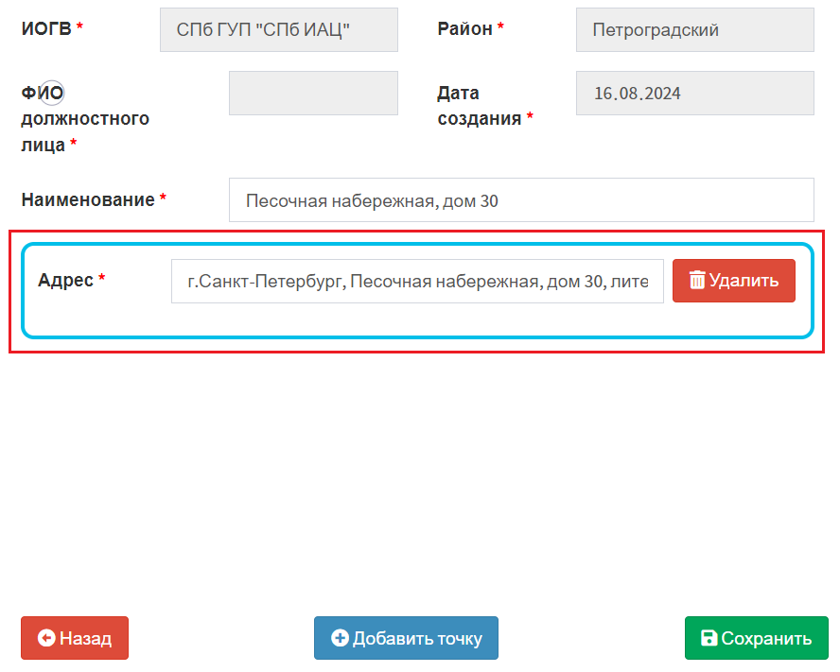
Рисунок 261 Автоматическое заполнение поля «Адрес» после выбора
точки плана обхода не являющейся несанкционированной свалкой
Управляющий элемент «Добавить точку» служит для добавления второго
и последующих адресов точки плана обхода (рисунок 262).
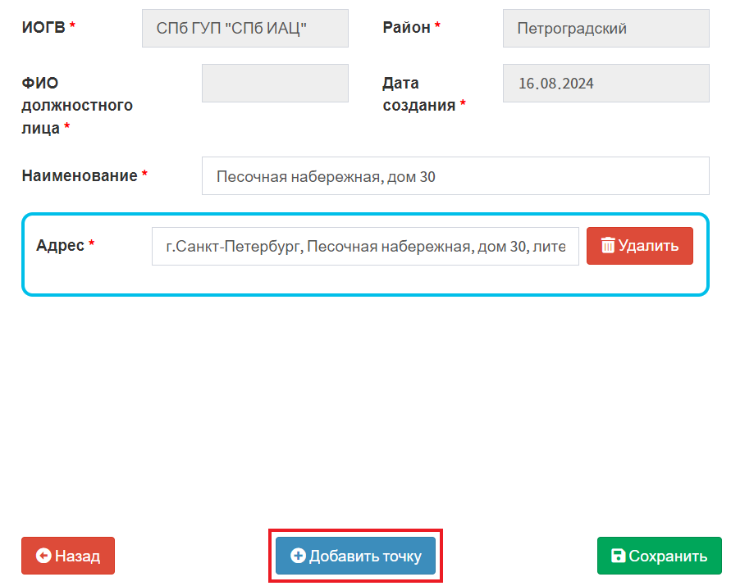
Рисунок 262 Создание карточки учета плана обхода.
Управляющий элемент «Добавить точку»
Управляющий элемент «Удалить» служит для удаления адреса точки плана обхода (рисунок 263).
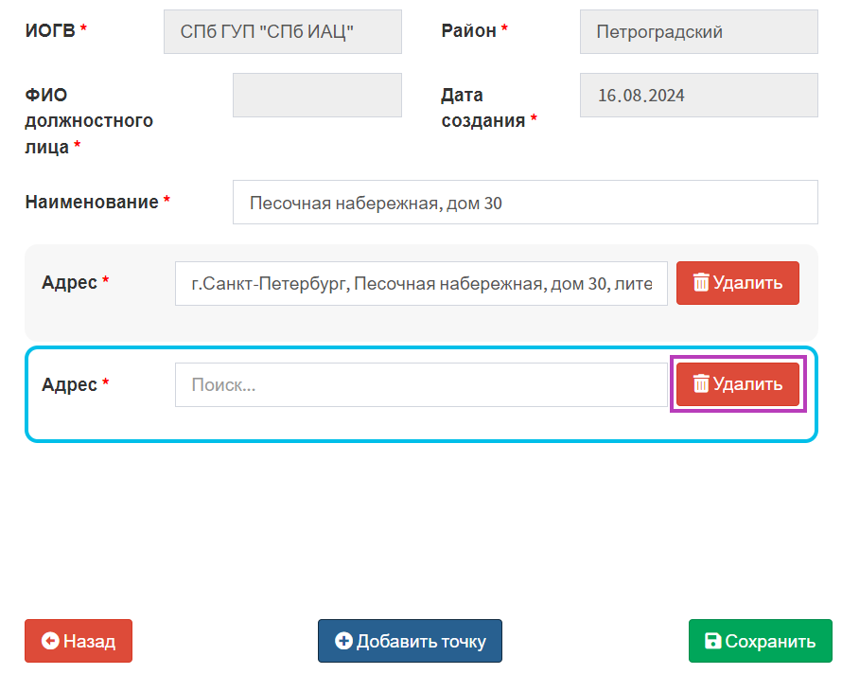
Рисунок 263 Создание карточки учета плана обхода. Управляющий элемент «Удалить»
После заполнения всех обязательных полей воспользуйтесь управляющий элементом «Сохранить» (рисунок 264).
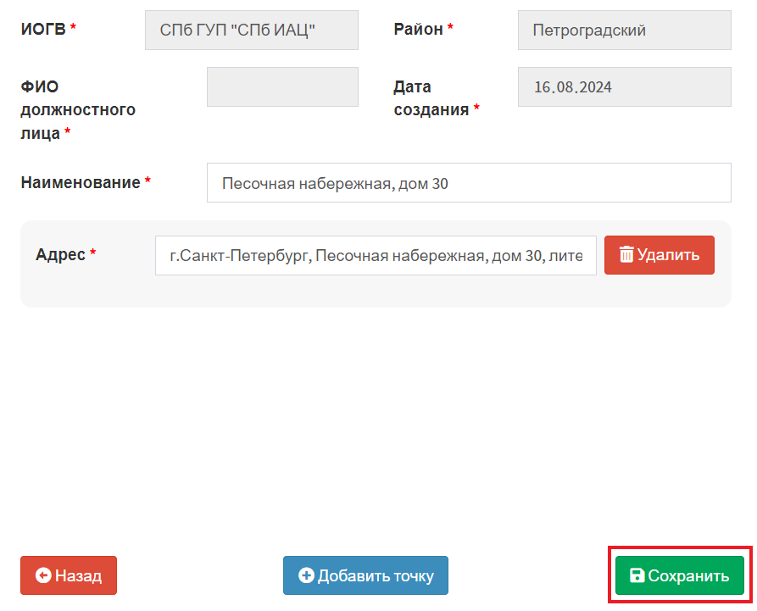
Рисунок 264 Создание карточки учета плана обхода. Управляющий элемент «Сохранить»
Систем осуществит проверку правильности заполнения полей. В случае если будет обнаружена ошибка Система уведомит об этом пользователя (рисунок 265).
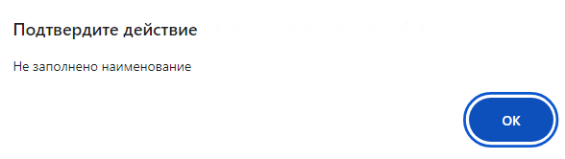
Рисунок 265 Уведомление пользователя о необходимости заполнения обязательного поля
При успешном сохранение будет закрыт режим создания карточки учета плана обхода, внесённые данные будут сохранены в базе данных, запись отобразится в реестре (рисунок 266, рисунок 267).
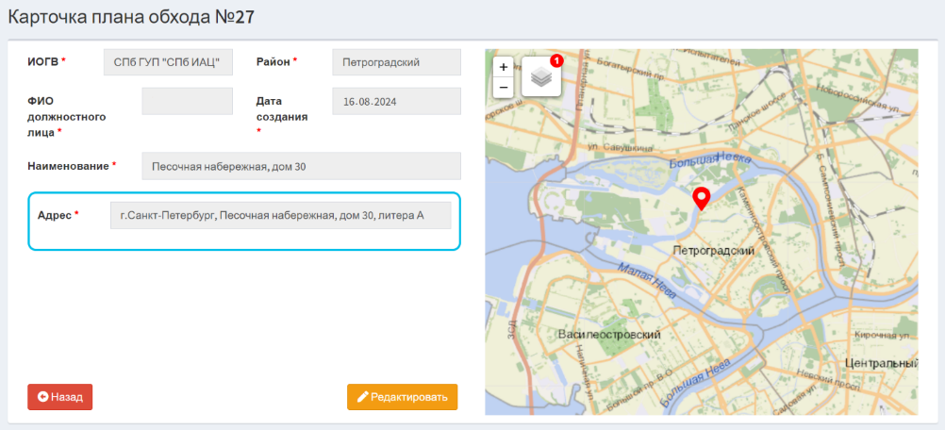
Рисунок 266 Экранная форма карточки учета плана обхода в режиме просмотра
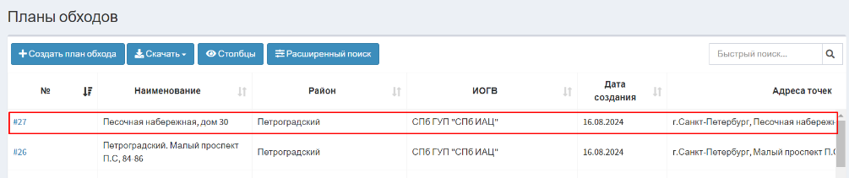
Рисунок 267 Отображение записи в реестре

Просмотр карточки учета плана обхода
Для просмотра карточки учета плана обхода пользователю необходимо перейти в подраздел «Планы» раздела «Обходы» (рисунок 268).
Рисунок 268 Подраздел «Планы» раздела «Обходы»
В рабочей области отобразится экранная форма представления подраздела «Планы» раздела «Обходы» (рисунок 269).
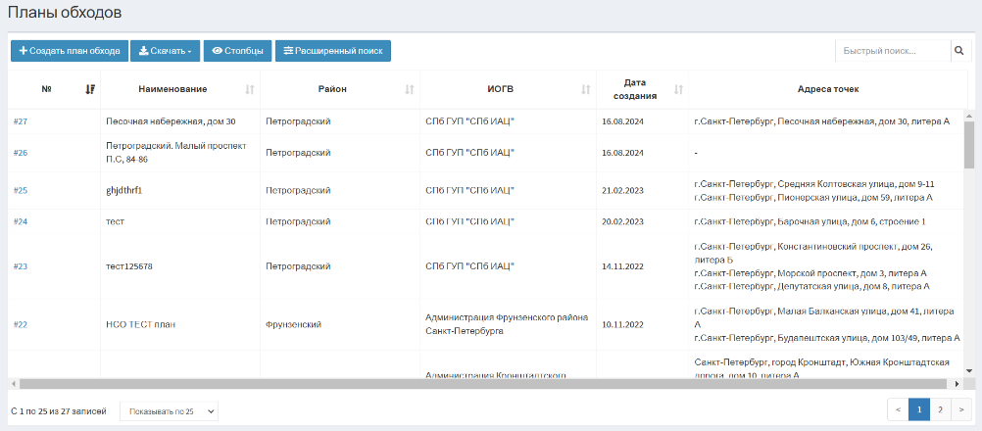
Рисунок 269 Экранная форма подраздела «Планы» раздела «Обходы»
В открывшейся экранной форме необходимо открыть карточку учета плана обхода нажатием левой кнопкой мыши по номеру записи в реестре (рисунок 270).
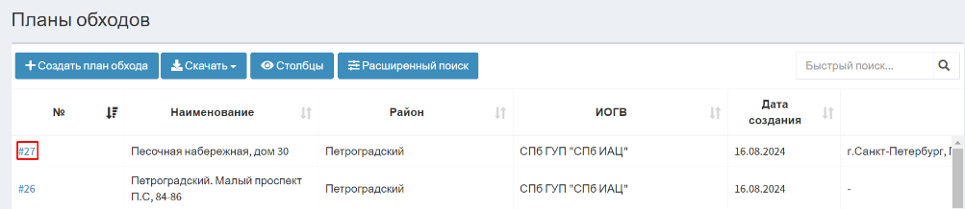
Рисунок 270 Переход к карточке учета плана обхода
Отобразится экранная форма карточки учета план обхода (рисунок 271).
Рисунок 271 Экранная форма карточка учета плана обхода
Экранная форма карточки учета плана обхода состоит из блоков полей со сведениями о плане обхода, карты и элементов управления.
Описание элементов управления экранной формы карточки плана обхода представлено в таблице 19.
Таблица 19 Элементы управления экранной формы карточки учета плана обхода
№ п/п | Обозначение элемента управления | Наименование элемента управления | Назначение элемента управления
1 | 2 | 3 | 4
 | Блок полей
 |  | Управляющий элемент «Редактировать» | Запускает режим редактирования карточки учета плана обхода
 |  | Управляющий элемент «Назад» | Возвращает пользователя в реестр планов обхода
 | Карта
 |  | Управляющий элемент «Масштаб» | Изменяет экспозицию карты в большую или меньшую сторону
 |  | Управляющий элемент «Слои» | Позволяет выбрать слои и подложку

Редактирование карточки учета плана обхода
Для редактирования карточки учета плана обхода пользователю необходимо перейти в подраздел «Планы» раздела «Обходы» (рисунок 272).
Рисунок 272 Подраздел «Планы» раздела «Обходы»
В рабочей области отобразится экранная форма представления подраздела «Планы» раздела «Обходы» (рисунок 273).
Рисунок 273 Экранная форма подраздела «Планы» раздела «Обходы»
В открывшейся экранной форме необходимо открыть карточку учета плана обхода нажатием левой кнопкой мыши по номеру записи в реестре (рисунок 274).
Рисунок 274 Переход к карточке учета плана обхода
Отобразится экранная форма карточки учета план обхода (рисунок 275).
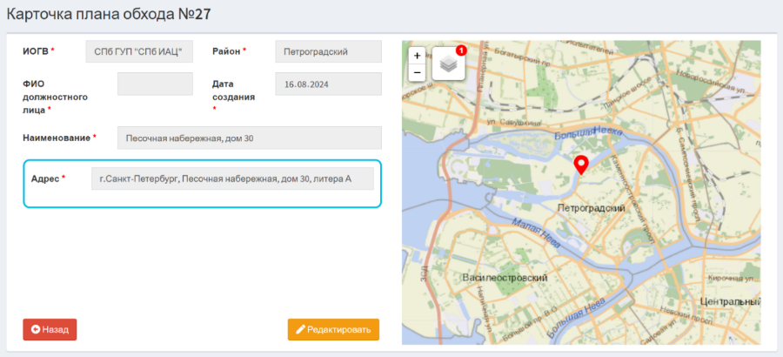
Рисунок 275 Экранная форма карточка учета плана обхода
Экранная форма карточки учета плана обхода состоит из блоков полей со сведениями о плане обхода, карты и элементов управления.
Описание элементов управления экранной формы карточки плана обхода представлено в таблице 20.
Таблица 20 Элементы управления экранной формы карточки учета плана обхода
№ п/п | Обозначение элемента управления | Наименование элемента управления | Назначение элемента управления
1 | 2 | 3 | 4
 | Блок полей
 |  | Управляющий элемент «Редактировать» | Запускает режим редактирования карточки учета плана обхода
 |  | Управляющий элемент «Назад» | Возвращает пользователя в реестр планов обхода
 | Карта
 |  | Управляющий элемент «Масштаб» | Изменяет экспозицию карты в большую или меньшую сторону
 |  | Управляющий элемент «Слои» | Позволяет выбрать слои и подложку
Для внесения изменений в карточку учет плана обхода пользователю необходимо воспользоваться управляющий элементом «Редактировать» (рисунок 276).
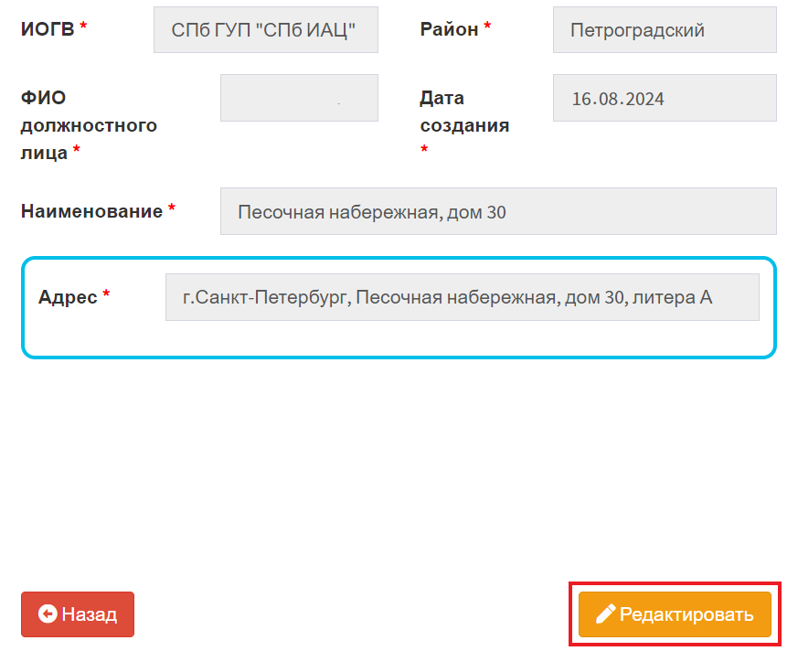
Рисунок 276 Экранная форма карточки учета плана обхода.
Управляющий элемент «Редактировать»
Отобразится экранная форма редактирования карточки учета плана обхода (рисунок 277).
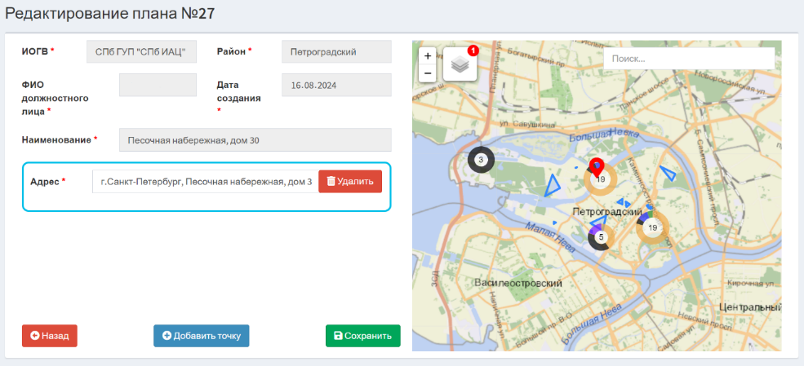
Рисунок 277 Экранная форма редактирования карточки учета плана обхода
Экранная форма редактирования карточки учета плана обхода состоит из блоков полей для внесения сведения о плане обхода, карты с геометрией несанкционированных свалок обходов и элементов управления.
Описание элементов управления экранной формы редактирования карточки учета плана обхода представлено в таблице 21.
Таблица 21 Элементы управления экранной формы
редактирования карточки учета плана обхода
№ п/п | Обозначение элемента управления | Наименование элемента управления | Назначение элемента управления
1 | 2 | 3 | 4
 | Блоки полей
 |  | Управляющий элемент «Удалить» | Удаляет адрес точки плана обхода
 |  | Управляющий элемент «Назад» | Возвращает пользователя в реестр планов обхода, закрывает режим редактирования карточки учета плана обхода без сохранений
 |  | Управляющий элемент «Добавить точку» | Добавляет адрес точки плана обхода
 |  | Управляющий элемент «Сохранить» | Сохраняет внесенные данные
 | Карта
 |  | Управляющий элемент «Масштаб» | Изменяет экспозицию карты в большую или меньшую сторону
 |  | Управляющий элемент «Слои» | Позволяет выбрать слои и подложку
 |  | Управляющий элемент «Поиск» | Осуществляет поиск по адресу
Блок полей с информацией о плане обхода следующие поля:
- Поле «ИОГВ» – заполняется Системой автоматически, недоступно для редактирования, обязательно к заполнению;
- Поле «ФИО должностного лица» – заполняется Системой автоматически, недоступно для редактирования, обязательно к заполнению;
- Поле «Район» – заполняется Системой автоматически, недоступно для редактирования, обязательно к заполнению;
- Поле «Дата создания» – заполняется Системой автоматически, недоступно для редактирования, обязательно к заполнению;
- Поле «Наименование» – заполняется вручную, текстовое поле, недоступно для редактирования, обязательно к заполнению;
- Поле «Адрес» – заполняется Системой автоматически после выбора адреса точки плана обхода на карте, обязательно к заполнению;
План обхода представляет собой набор точек с зафиксированным результатом осмотра.
Для изменения ранее выбранной несанкционированной свалки отходов в качестве точки плана обхода необходимо нажать в блоке «Карта» на маркер несанкционированной свалки отходов, проверить, что указанная информация относится к требуемой несанкционированной свалки отходов, и воспользоваться управляющим элементом «Выбрать в качестве точки обхода» (рисунок 278, рисунок 279).
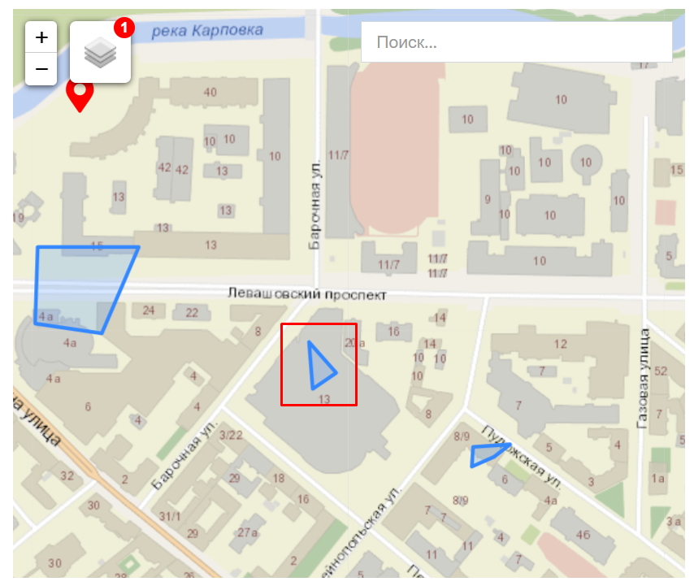
Рисунок 278 Выбор несанкционированной свалки отходов в качестве точки плана обхода
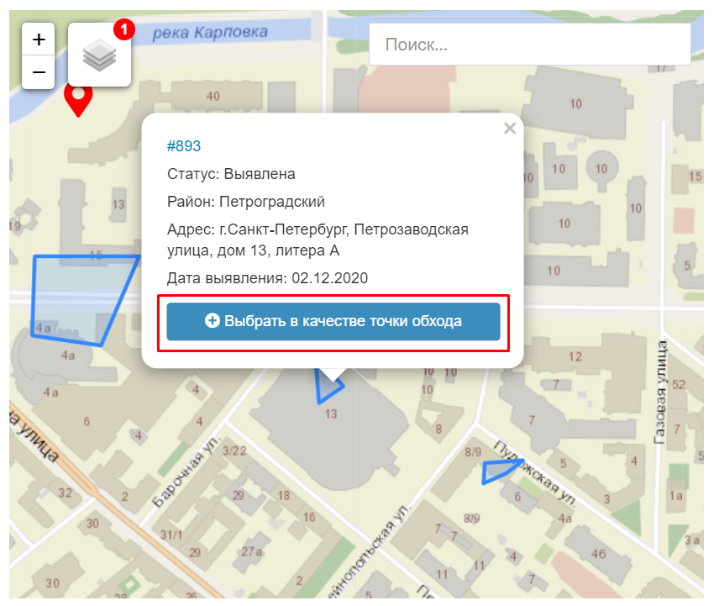
Рисунок 279 Управляющий элемент «Выбрать в качестве точки обхода»
После выбора несанкционированной свалки отходов в качестве точки обхода Система автоматически заполнит поле «Адрес» (рисунок 280).
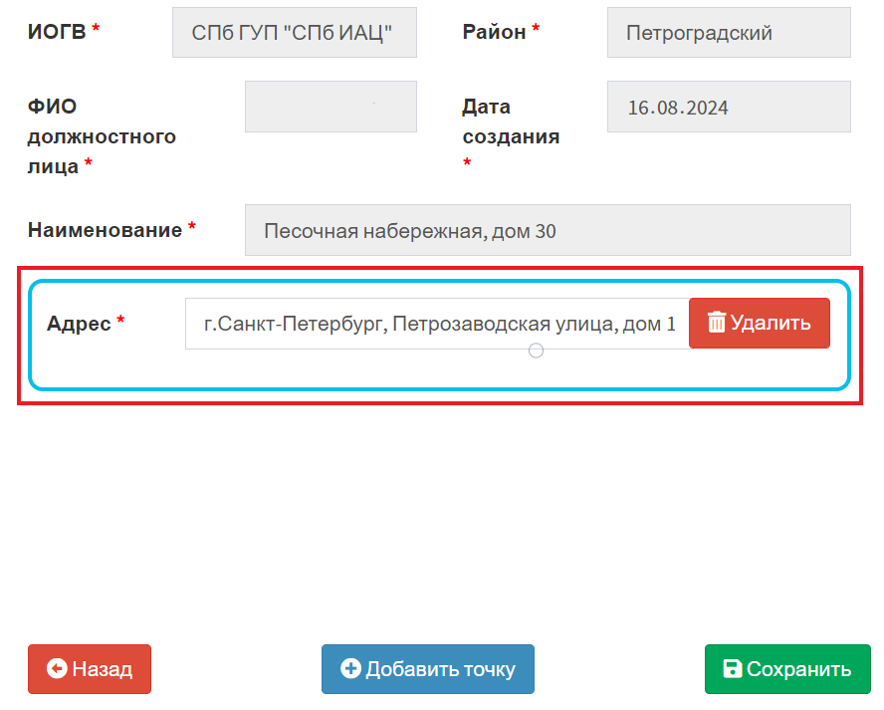
Рисунок 280 Автоматическое заполнение поля «Адрес» после выбора
несанкционированной свалки отходов в качестве точки плана обхода
Для изменения ранее выбранной точки плана обхода не являющейся несанкционированной свалкой отходов необходимо указать точку на карте (рисунок 281).
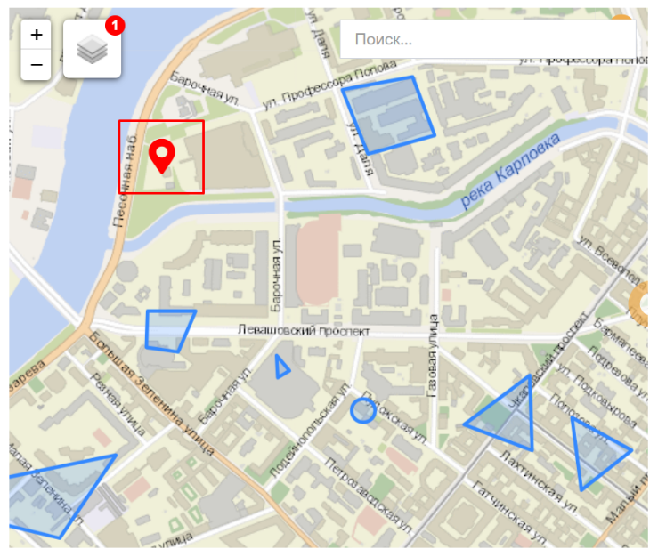
Рисунок 281 Добавления точки плана обхода
не являющейся несанкционированной свалкой отходов
После выбора на карте точки плана обхода не являющейся несанкционированной свалкой отходов Система автоматически заполнит поле «Адрес» (рисунок 282).
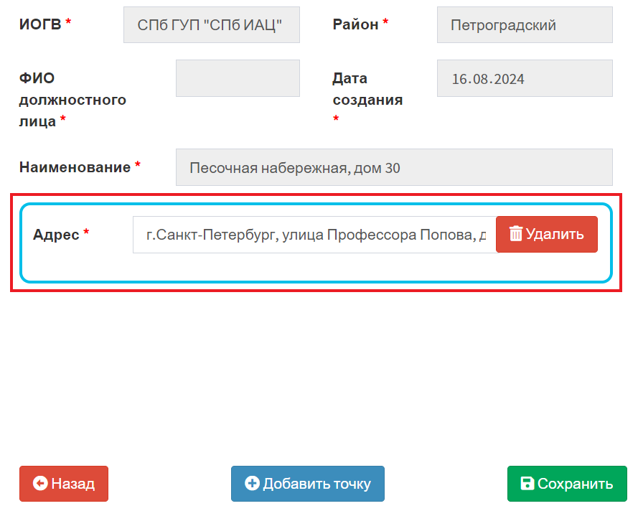
Рисунок 282 Автоматическое заполнение поля «Адрес» после выбора
точки плана обхода не являющейся несанкционированной свалкой
Управляющий элемент «Добавить точку» служит для добавления второго
и последующих адресов точки плана обхода (рисунок 283).
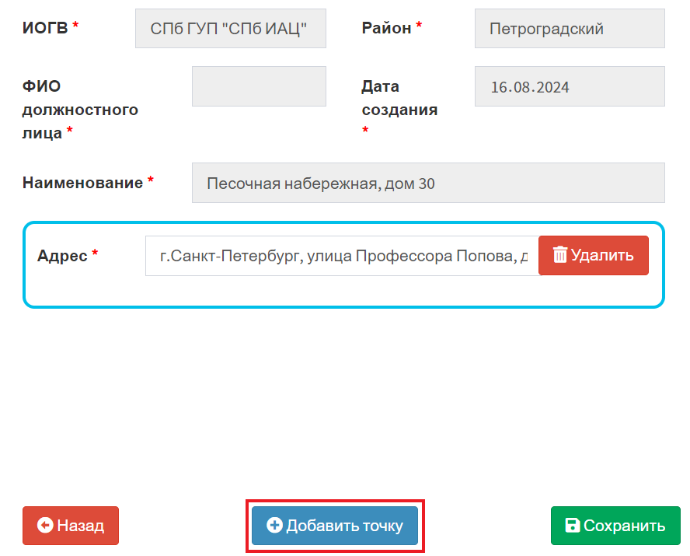
Рисунок 283 Редактирование карточки учета плана обхода.
Управляющий элемент «Добавить точку»
Управляющий элемент «Удалить» служит для удаления адреса точки плана обхода (рисунок 284).
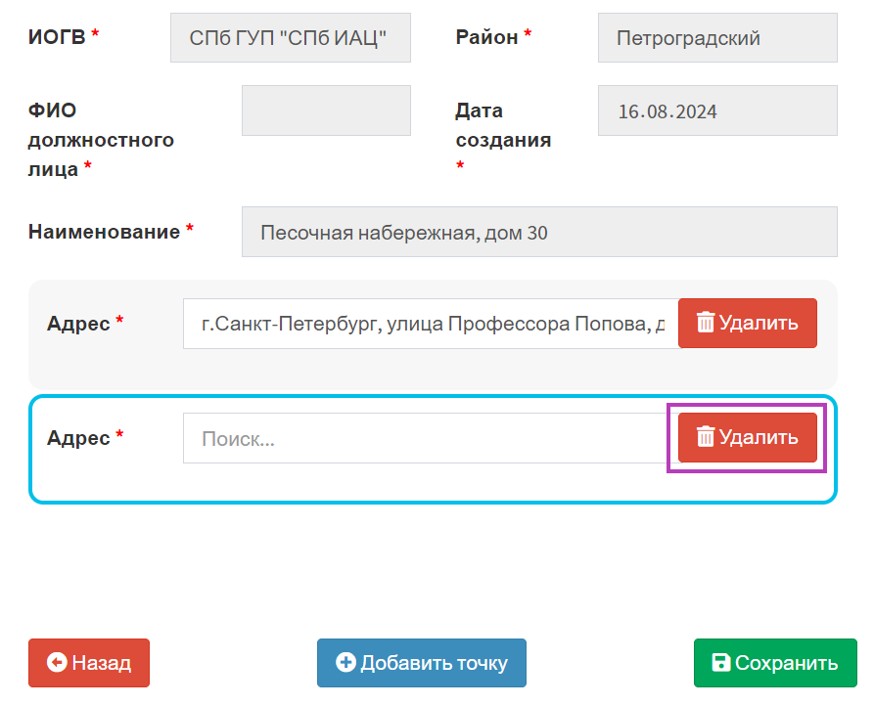
Рисунок 284 Редактирование карточки учета плана обхода.
Управляющий элемент «Удалить»
Для сохранения внесённых изменений воспользуйтесь управляющий элементом «Сохранить» (рисунок 285).
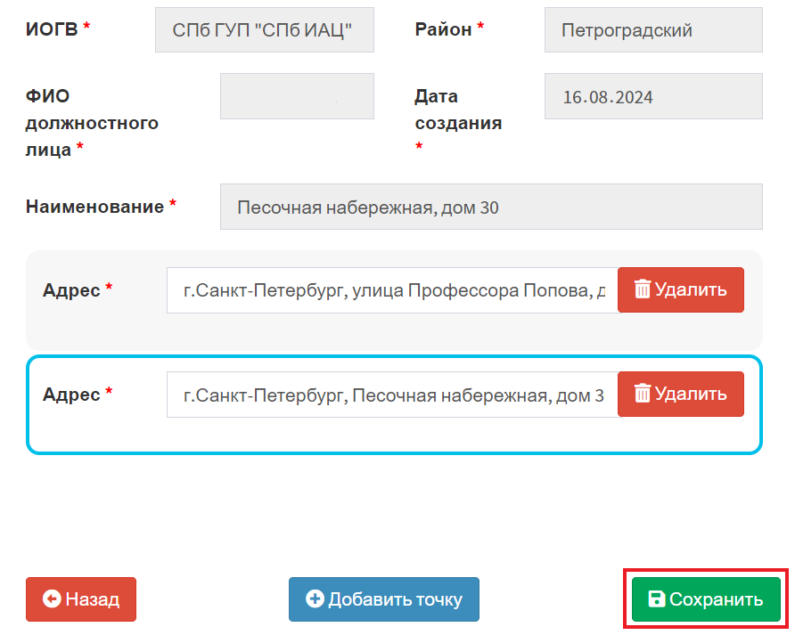
Рисунок 285 Редактирование карточки учета плана обхода.
Управляющий элемент «Сохранить»
Систем осуществит проверку правильности заполнения полей. В случае если будет обнаружена ошибка Система уведомит об этом пользователя (рисунок 286).
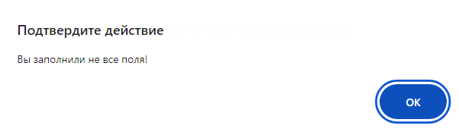
Рисунок 286 Уведомление пользователя о необходимости заполнения обязательного поля
При успешном сохранение будет закрыт режим редактирования карточки учета плана обхода, внесённые данные будут сохранены в базе данных (рисунок 287).
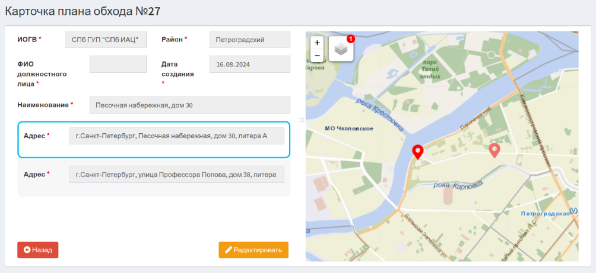
Рисунок 287 Экранная форма карточки учета плана обхода в режиме просмотра

Работа с обходом

Создание карточки учета обхода
Для формирования карточки учета обхода пользователю необходимо перейти в подраздел «Обходы» раздела «Обходы» (рисунок 288).
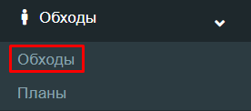
Рисунок 288 Подраздел «Обходы» раздела «Обходы»
В рабочей области отобразится экранная форма представления подраздела «Обходы» раздела «Обходы» (рисунок 289).
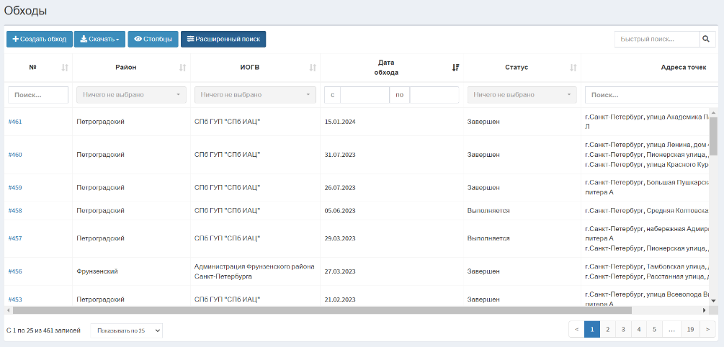
Рисунок 289 Экранная форма подраздела «Обходы» раздела «Обходы»
В открывшейся экранной форме воспользуйтесь управляющим элементом «Создать обход» (рисунок 290).
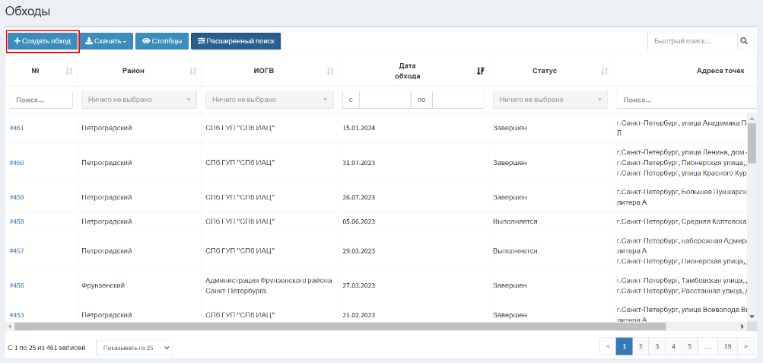
Рисунок 290 Управляющий элемент «Создать обход»
Отобразится экранная форма создания карточки учета обхода (рисунок 291).
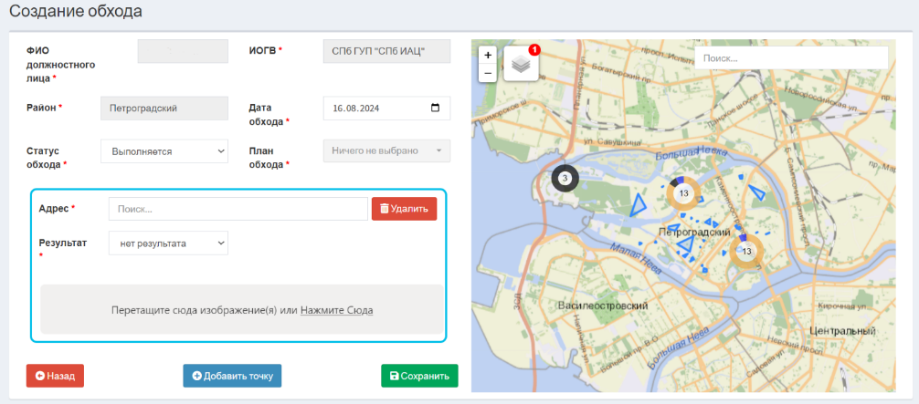
Рисунок 291 Экранная форма создания карточки учета обхода
Экранная форма создания карточки учета обхода состоит из блоков полей для внесения сведения об обходе, карты с геометрией несанкционированных свалок обходов и элементов управления.
Описание элементов управления экранной формы создания карточки учета плана обхода представлено в таблице 22.
Таблица 22 Элементы управления экранной формы создания карточки учета обхода
№ п/п | Обозначение элемента управления | Наименование элемента управления | Назначение элемента управления
1 | 2 | 3 | 4
 | Блоки полей
 |  | Управляющий элемент «Удалить» | Удаляет адрес точки обхода
 |  | Управляющий элемент «Назад» | Возвращает пользователя в реестр обходов, закрывает режим создания карточки учета обхода без сохранений
 |  | Управляющий элемент «Добавить точку» | Добавляет адрес точки обхода
 |  | Управляющий элемент «Сохранить» | Сохраняет внесенные данные
 | Карта
 |  | Управляющий элемент «Масштаб» | Изменяет экспозицию карты в большую или меньшую сторону
 |  | Управляющий элемент «Слои» | Позволяет выбрать слои и подложку
 |  | Управляющий элемент «Поиск» | Осуществляет поиск по адресу

Блок полей с информацией об обходе содержит следующие поля:
- Поле «ФИО должностного лица» – заполняется Системой автоматически, недоступно для редактирования, обязательно к заполнению;
- Поле «ИОГВ» – заполняется Системой автоматически, недоступно для редактирования, обязательно к заполнению;
- Поле «Район» – заполняется Системой автоматически, недоступно для редактирования, обязательно к заполнению;
- Поле «Дата обхода» – заполняется вручную выбором из календаря, обязательно к заполнению;
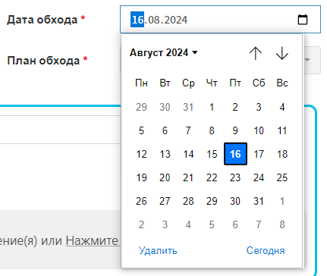
- Поле «Статус обхода» – заполняется вручную выбором значения из раскрывающегося списка, обязательно к заполнению;
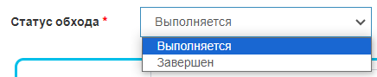
- Поле «План обхода» – заполняется выбором значения из раскрывающегося списка, обязательно к заполнению;
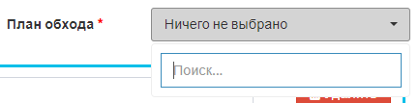
- Поле «Адрес» – заполняется Системой автоматически после заполнения поля «План обхода» или выбора адреса точки обхода на карте, обязательно к заполнению;
- Поле «Результат» – заполняется вручную выбором значения из раскрывающегося списка, обязательно к заполнению.
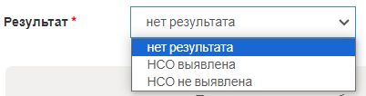

Обход представляет собой набор точек с зафиксированным результатом осмотра.
Для выбора несанкционированной свалки отходов в качестве точки обхода необходимо нажать в блоке «Карта» на маркер несанкционированной свалки отходов, проверить,
что указанная информация относится к требуемой несанкционированной свалки отходов,
и воспользоваться управляющим элементом «Выбрать в качестве точки обхода» (рисунок 292, рисунок 293).
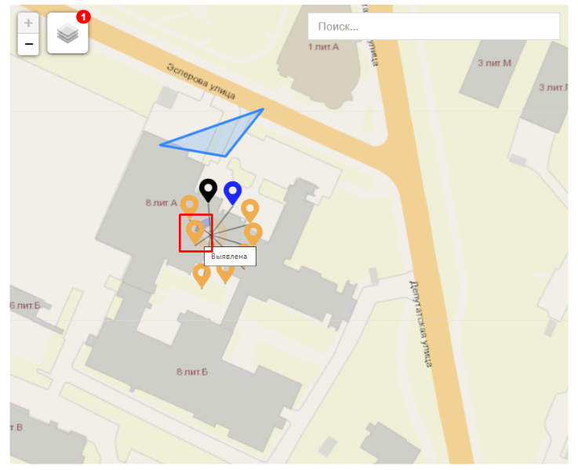
Рисунок 292 Выбор несанкционированной свалки отходов в качестве точки обхода
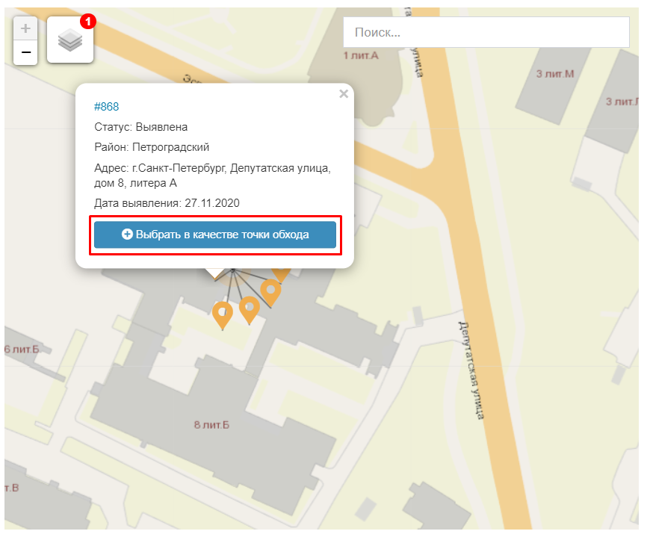
Рисунок 293 Управляющий элемент «Выбрать в качестве точки обхода»
После выбора несанкционированной свалки отходов в качестве точки обхода Система автоматически заполнит поле «Адрес» (рисунок 294).
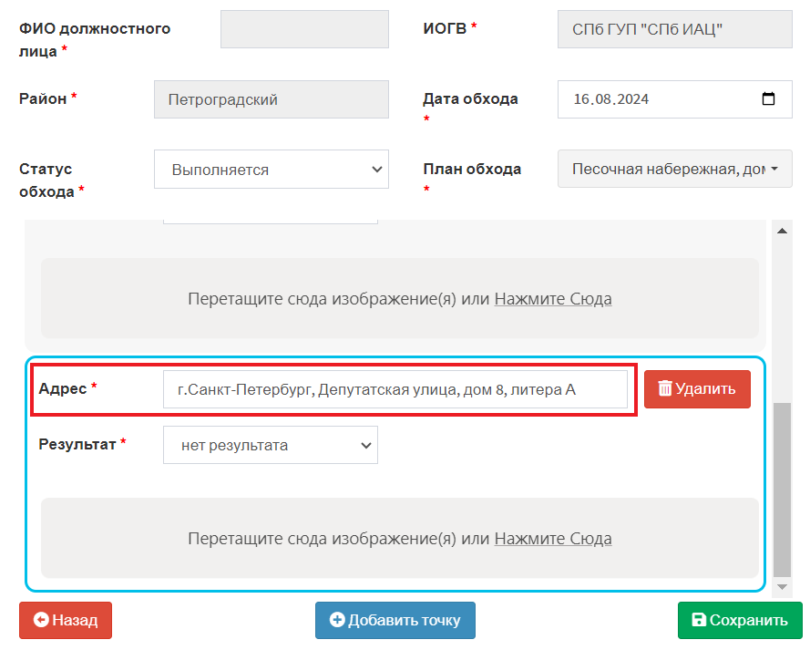
Рисунок 294 Автоматическое заполнение поля «Адрес» после выбора
несанкционированной свалки отходов в качестве точки обхода
Для добавления точки обхода не являющейся несанкционированной свалкой отходов необходимо указать точку на карте (рисунок 295).
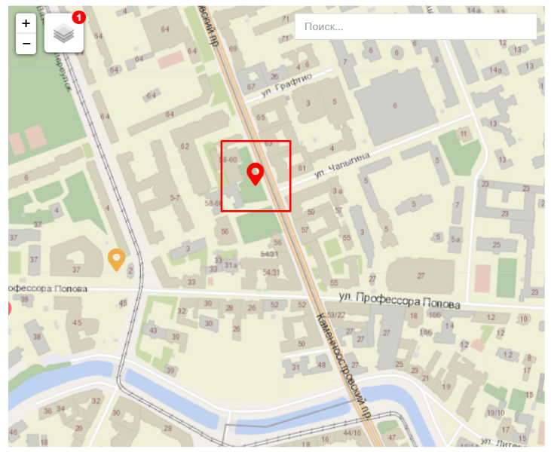
Рисунок 295 Добавления точки обхода
не являющейся несанкционированной свалкой отходов
После выбора на карте точки обхода не являющейся несанкционированной свалкой отходов Система автоматически заполнит поле «Адрес» (рисунок 296).
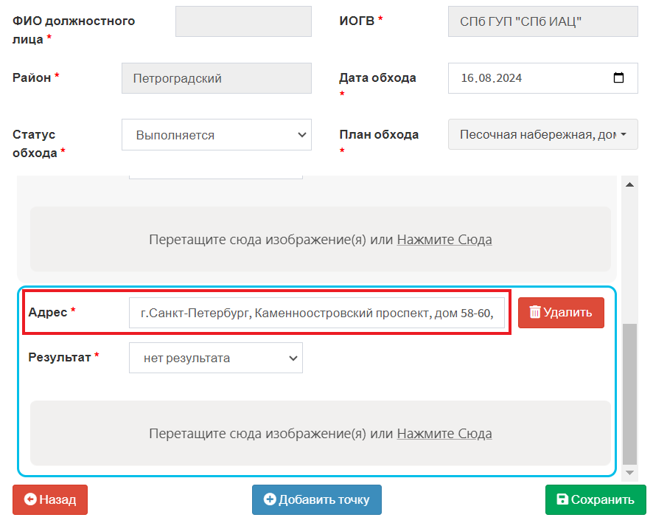
Рисунок 296 Автоматическое заполнение поля «Адрес» после выбора
точки обхода не являющейся несанкционированной свалкой
Управляющий элемент «Добавить точку» служит для добавления второго
и последующих адресов точки обхода (рисунок 297).
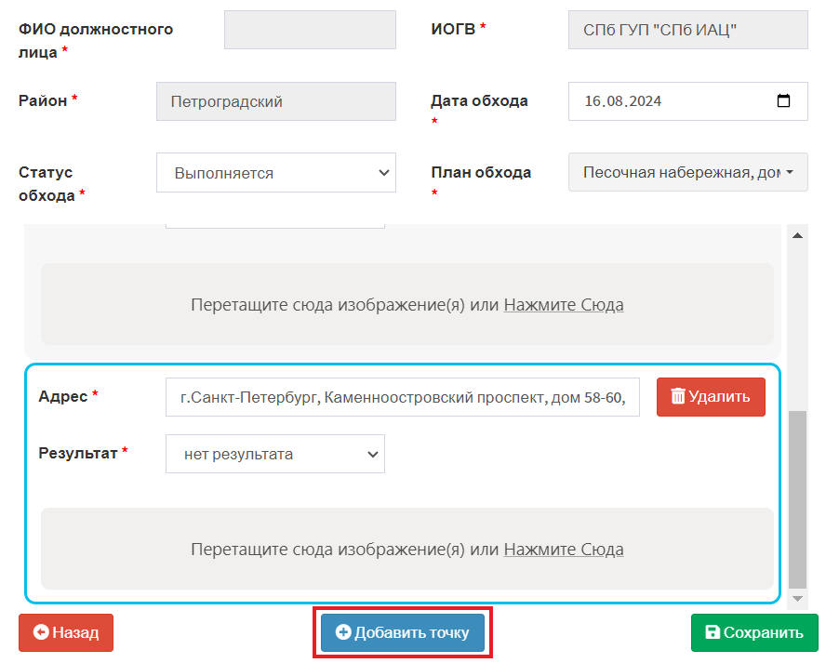
Рисунок 297 Создание карточки учета обхода.
Управляющий элемент «Добавить точку»
Управляющий элемент «Удалить» служит для удаления адреса точки обхода (рисунок 298).
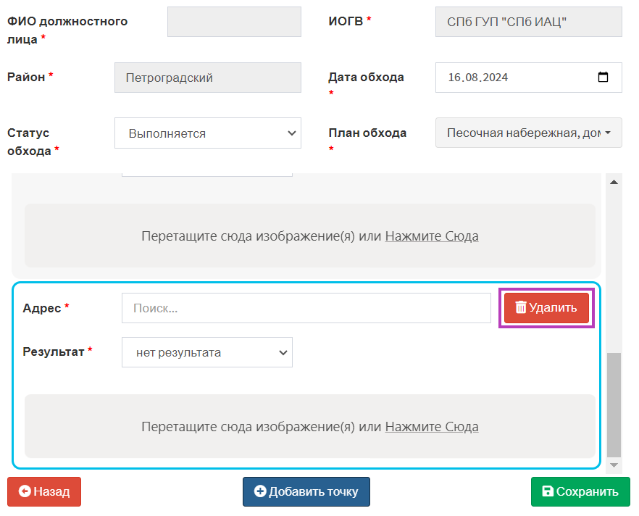
Рисунок 298 Создание карточки учета обхода. Управляющий элемент «Удалить»
После заполнения всех обязательных полей воспользуйтесь управляющий элементом «Сохранить» (рисунок 299).
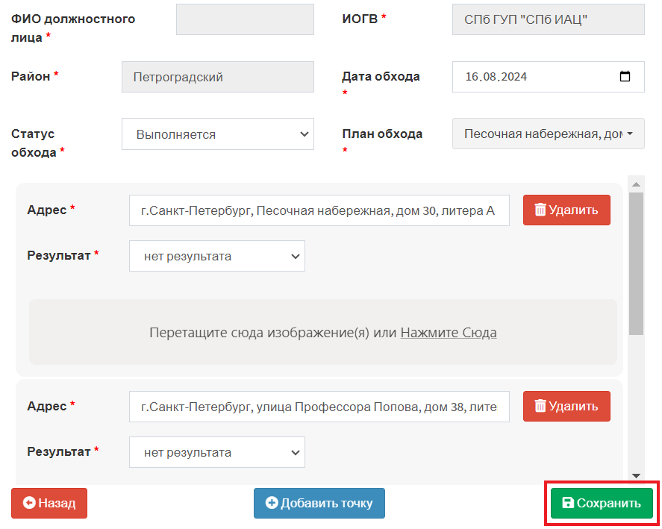
Рисунок 299 Создание карточки учета обхода. Управляющий элемент «Сохранить»
Систем осуществит проверку правильности заполнения полей. В случае если будет обнаружена ошибка Система уведомит об этом пользователя (рисунок 300).
Рисунок 300 Уведомление пользователя о необходимости заполнения обязательного поля
При успешном сохранение будет закрыт режим создания карточки учета обхода, внесённые данные будут сохранены в базе данных, запись отобразится в реестре (рисунок 301, рисунок 302).
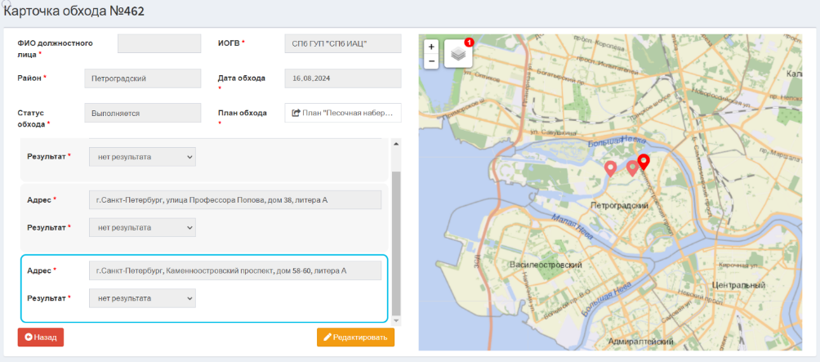
Рисунок 301 Экранная форма карточки учета обхода в режиме просмотра
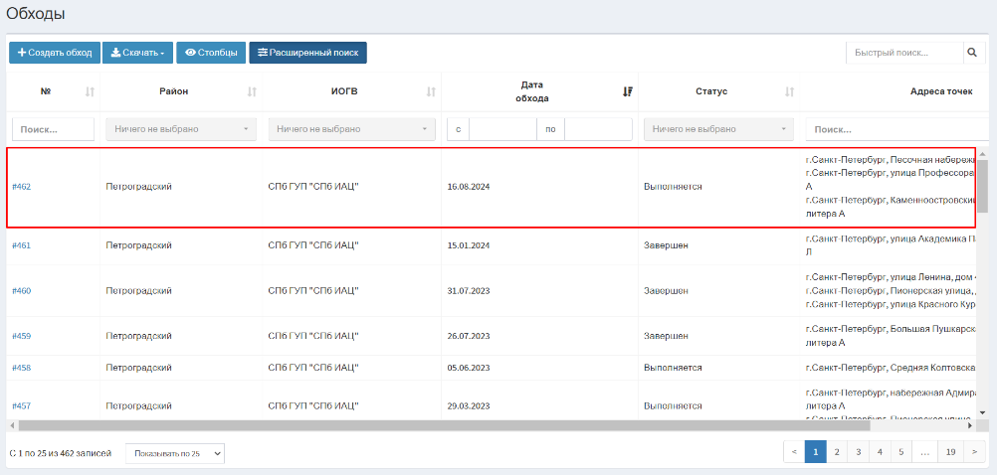
Рисунок 302 Отображение записи в реестре

Просмотр карточки учета обхода
Для просмотра карточки учета обхода пользователю необходимо перейти в подраздел «Обходы» раздела «Обходы» (рисунок 303).
Рисунок 303 Подраздел «Обходы» раздела «Обходы»
В рабочей области отобразится экранная форма представления подраздела «Обходы» раздела «Обходы» (рисунок 304).
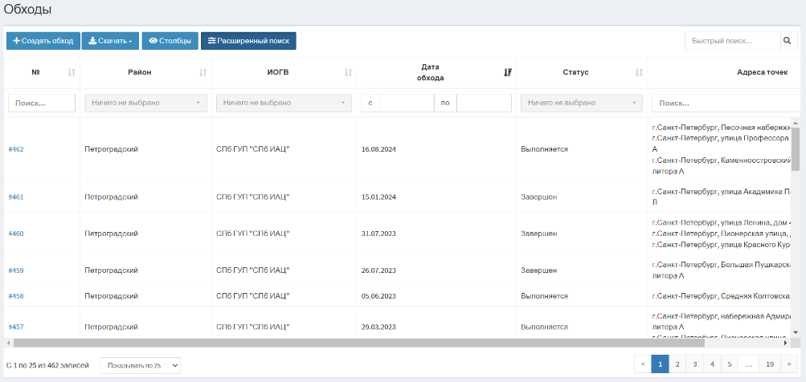
Рисунок 304 Экранная форма подраздела «Обходы» раздела «Обходы»
В открывшейся экранной форме необходимо открыть карточку учета обхода нажатием левой кнопкой мыши по номеру записи в реестре (рисунок 305).
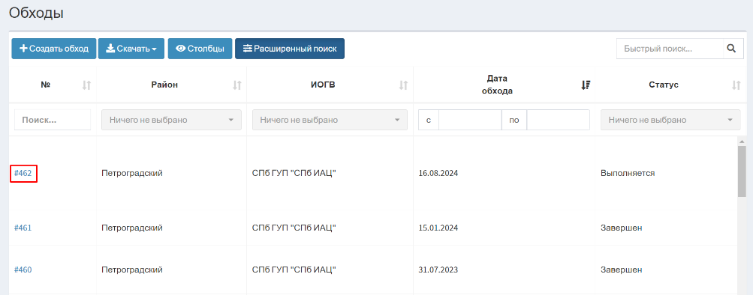
Рисунок 305 Переход к карточке учета обхода
Отобразится экранная форма карточки учета обхода (рисунок 306).
Рисунок 306 Экранная форма карточка учета плана обхода
Экранная форма карточки учета обхода состоит из блоков полей со сведениями об обходе, карты и элементов управления.
Описание элементов управления экранной формы карточки плана обхода представлено в таблице 23.
Таблица 23 Элементы управления экранной формы карточки учета обхода
№ п/п | Обозначение элемента управления | Наименование элемента управления | Назначение элемента управления
1 | 2 | 3 | 4
 | Блок полей
 |  | Управляющий элемент «Редактировать» | Запускает режим редактирования карточки учета обхода
 |  | Управляющий элемент «Назад» | Возвращает пользователя в реестр обходов
 | Карта
 |  | Управляющий элемент «Масштаб» | Изменяет экспозицию карты в большую или меньшую сторону
 |  | Управляющий элемент «Слои» | Позволяет выбрать слои и подложку

Редактирование карточки учета обхода
Для редактирования карточки учета обхода пользователю необходимо перейти в подраздел «Обходы» раздела «Обходы» (рисунок 307).
Рисунок 307 Подраздел «Обходы» раздела «Обходы»
В рабочей области отобразится экранная форма представления подраздела «Обходы» раздела «Обходы» (рисунок 308).
Рисунок 308 Экранная форма подраздела «Обходы» раздела «Обходы»
В открывшейся экранной форме необходимо открыть карточку учета обхода нажатием левой кнопкой мыши по номеру записи в реестре (рисунок 309).
Рисунок 309 Переход к карточке учета обхода
Отобразится экранная форма карточки учета обхода (рисунок 310).
Рисунок 310 Экранная форма карточка учета плана обхода
Экранная форма карточки учета обхода состоит из блоков полей со сведениями об обходе, карты и элементов управления.
Описание элементов управления экранной формы карточки плана обхода представлено в таблице 24.
Таблица 24 Элементы управления экранной формы карточки учета плана обхода
№ п/п | Обозначение элемента управления | Наименование элемента управления | Назначение элемента управления
1 | 2 | 3 | 4
 | Блок полей
 |  | Управляющий элемент «Редактировать» | Запускает режим редактирования карточки учета обхода
 |  | Управляющий элемент «Назад» | Возвращает пользователя в реестр обходов
 | Карта
 |  | Управляющий элемент «Масштаб» | Изменяет экспозицию карты в большую или меньшую сторону
 |  | Управляющий элемент «Слои» | Позволяет выбрать слои и подложку
Для внесения изменений в карточку учет обхода пользователю необходимо воспользоваться управляющий элементом «Редактировать» (рисунок 311).
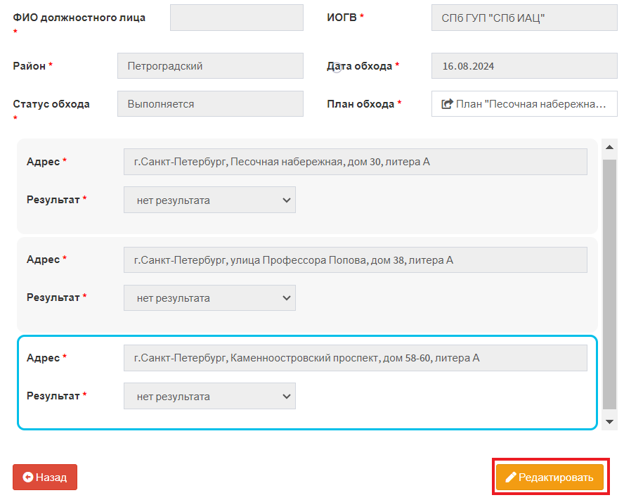
Рисунок 311 Экранная форма карточки учета обхода.
Управляющий элемент «Редактировать»
Отобразится экранная форма редактирования карточки учета обхода (рисунок 312).
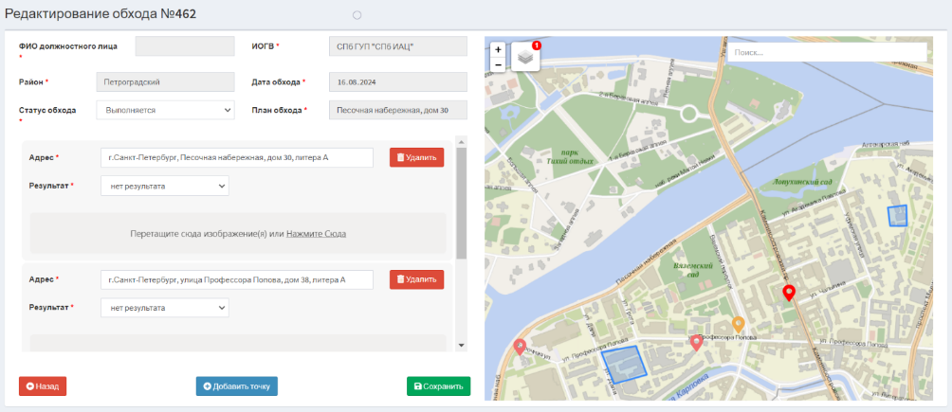
Рисунок 312 Экранная форма редактирования карточки учета обхода
Экранная форма редактирования карточки учета обхода состоит из блоков полей для внесения сведения о результатах обхода, карты с геометрией несанкционированных свалок обходов и элементов управления.
Описание элементов управления экранной формы редактирования карточки учета обхода представлено в таблице 25.
Таблица 25 Элементы управления экранной формы
редактирования карточки учета обхода
№ п/п | Обозначение элемента управления | Наименование элемента управления | Назначение элемента управления
1 | 2 | 3 | 4
 | Блоки полей
 |  | Управляющий элемент «Удалить» | Удаляет адрес точки обхода
 |  | Управляющий элемент «Назад» | Возвращает пользователя в реестр обходов, закрывает режим редактирования карточки учета обхода без сохранений
 |  | Управляющий элемент «Добавить точку» | Добавляет адрес точки обхода
 |  | Управляющий элемент «Сохранить» | Сохраняет внесенные данные
 | Карта
 |  | Управляющий элемент «Масштаб» | Изменяет экспозицию карты в большую или меньшую сторону
 |  | Управляющий элемент «Слои» | Позволяет выбрать слои и подложку
 |  | Управляющий элемент «Поиск» | Осуществляет поиск по адресу
Блок полей с информацией об обходе содержит следующие поля:
- Поле «ФИО должностного лица» – заполняется Системой автоматически, недоступно для редактирования, обязательно к заполнению;
- Поле «ИОГВ» – заполняется Системой автоматически, недоступно для редактирования, обязательно к заполнению;
- Поле «Район» – заполняется Системой автоматически, недоступно для редактирования, обязательно к заполнению;
- Поле «Дата обхода» – заполняется вручную выбором из календаря, недоступно для редактирования обязательно к заполнению;
- Поле «Статус обхода» – заполняется вручную выбором значения из раскрывающегося списка, обязательно к заполнению;
- Поле «План обхода» – заполняется выбором значения из раскрывающегося списка, недоступно для редактирования, обязательно к заполнению;
- Поле «Адрес» – заполняется Системой автоматически после заполнения поля «План обхода» или выбора адреса точки обхода на карте, обязательно к заполнению;
- Поле «Результат» – заполняется вручную выбором значения из раскрывающегося списка, обязательно к заполнению.
Обход представляет собой набор точек с зафиксированным результатом осмотра.
Для изменения ранее выбранной несанкционированной свалки отходов в качестве точки обхода необходимо нажать в блоке «Карта» на маркер несанкционированной свалки отходов, проверить, что указанная информация относится к требуемой несанкционированной свалки отходов, и воспользоваться управляющим элементом «Выбрать в качестве точки обхода» (рисунок 313, рисунок 314).
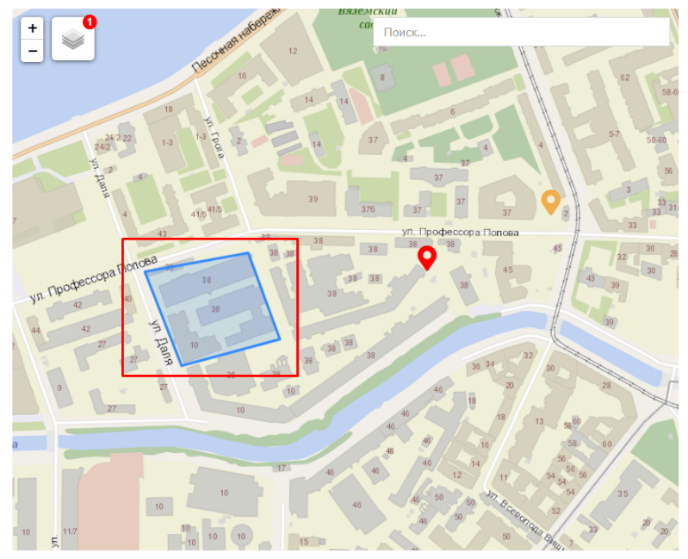
Рисунок 313 Выбор несанкционированной свалки отходов в качестве точки обхода
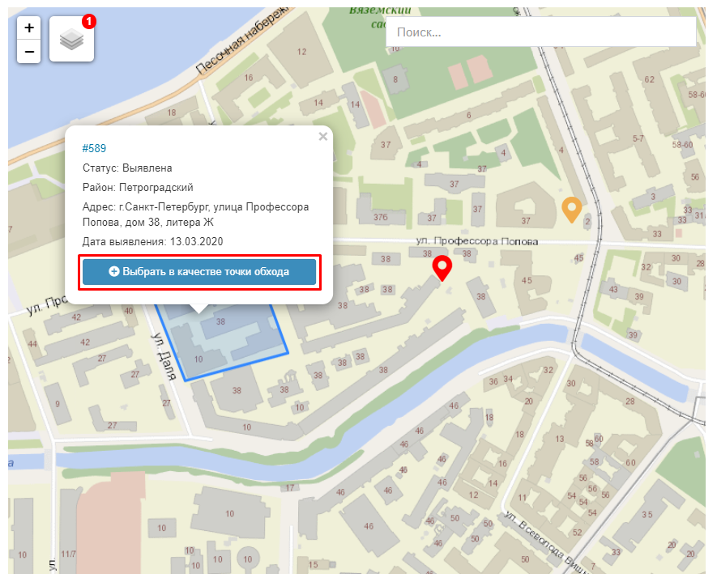
Рисунок 314 Управляющий элемент «Выбрать в качестве точки обхода»
После выбора несанкционированной свалки отходов в качестве точки обхода Система автоматически заполнит поле «Адрес» (рисунок 315).
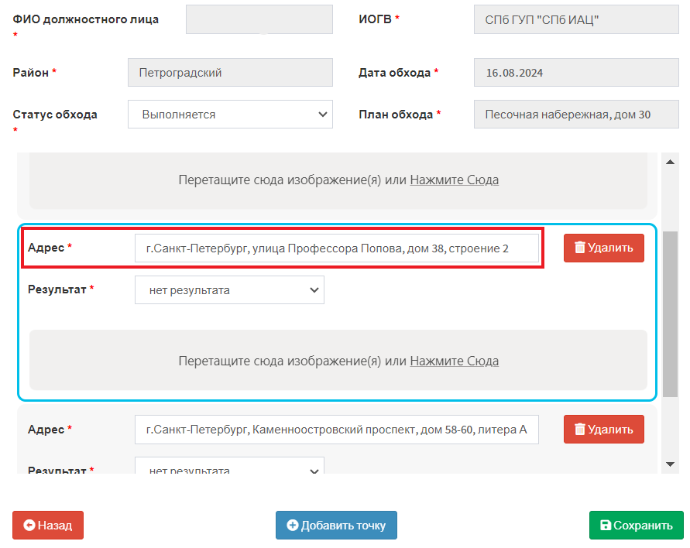
Рисунок 315 Автоматическое заполнение поля «Адрес» после выбора
несанкционированной свалки отходов в качестве точки обхода
Для изменения ранее выбранной точки обхода не являющейся несанкционированной свалкой отходов необходимо указать точку на карте (рисунок 316).
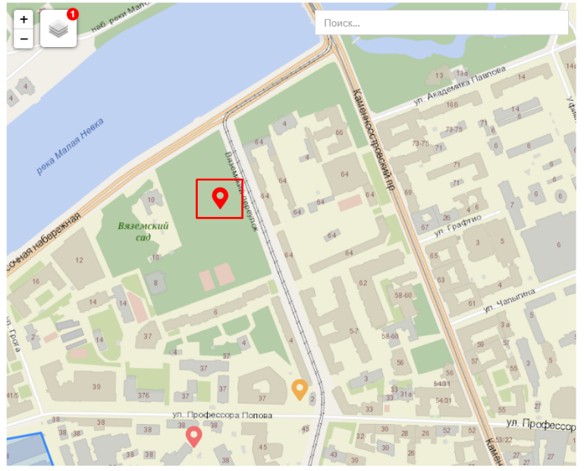
Рисунок 316 Добавления точки обхода
не являющейся несанкционированной свалкой отходов
После выбора на карте точки обхода не являющейся несанкционированной свалкой отходов Система автоматически заполнит поле «Адрес» (рисунок 317).
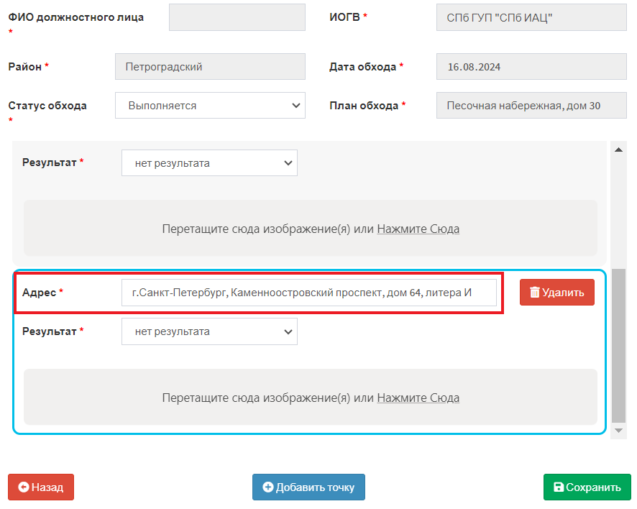
Рисунок 317 Автоматическое заполнение поля «Адрес» после выбора
точки обхода не являющейся несанкционированной свалкой
Управляющий элемент «Добавить точку» служит для добавления второго
и последующих адресов точки обхода (рисунок 318).
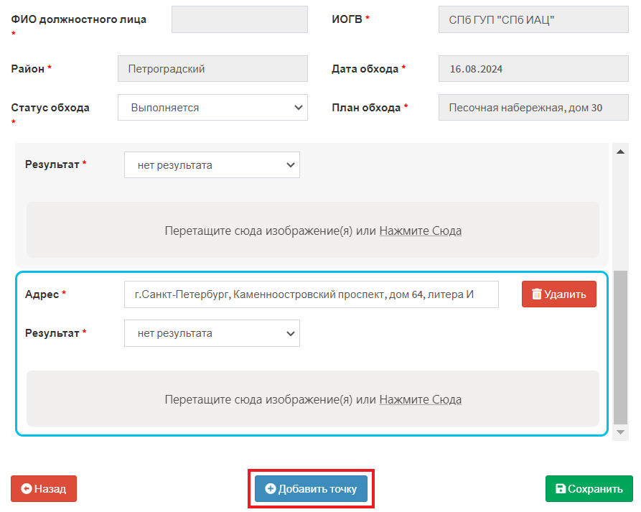
Рисунок 318 Редактирование карточки учета обхода.
Управляющий элемент «Добавить точку»
Управляющий элемент «Удалить» служит для удаления адреса точки обхода (рисунок 319).
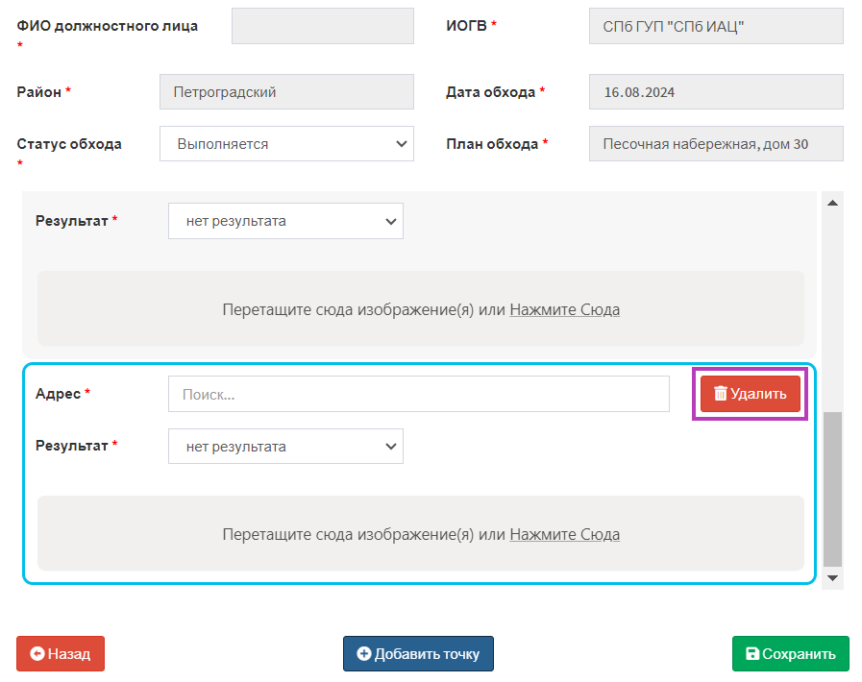
Рисунок 319 Редактирование карточки учета обхода. Управляющий элемент «Удалить»
Для сохранения внесённых изменений воспользуйтесь управляющий элементом «Сохранить» (рисунок 320).
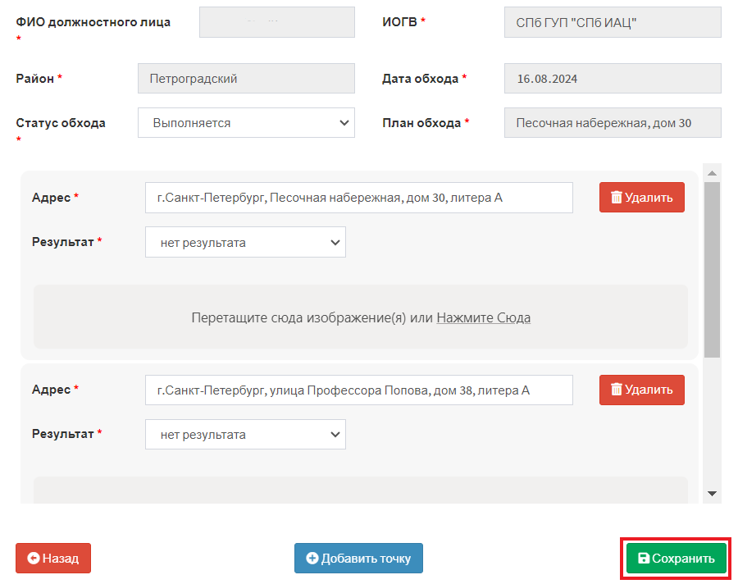
Рисунок 320 Редактирование карточки учета обхода. Управляющий элемент «Сохранить»
Систем осуществит проверку правильности заполнения полей. В случае если будет обнаружена ошибка Система уведомит об этом пользователя (рисунок 321).
Рисунок 321 Уведомление пользователя о необходимости заполнения обязательного поля
При успешном сохранение будет закрыт режим редактирования карточки учета обхода, внесённые данные будут сохранены в базе данных (рисунок 322).
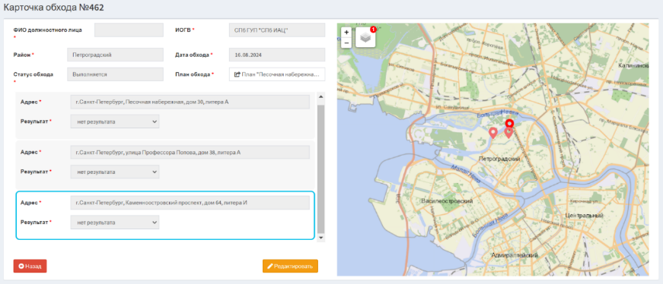
Рисунок 322 Экранная форма карточки учета обхода в режиме просмотра

Работа с разделом «Карта»

Описание раздела «Карта»
Раздел «Карта» предназначен для отображения на картографической основе несанкционированных свалок отходов и доступа к оперативной отчётности.
Доступ к разделу осуществляется из меню навигации (рисунок 323).
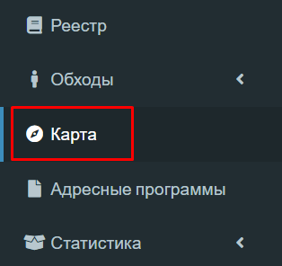
Рисунок 323 Меню навигации, раздел «Карта»
Рабочая область раздела «Карта» представлена на рисунке 324.
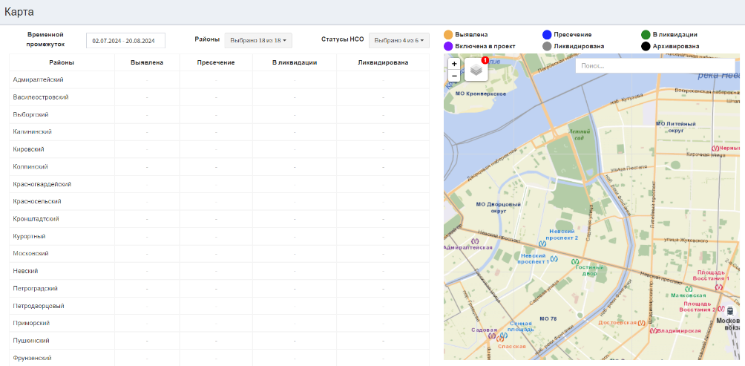
Рисунок 324 Экранная форма раздела «Карта»
Описание элементов управления экранной формы раздела «Карта» представлено в таблице 26.

Таблица 26 Элементы управления экранной формы подраздела «Карта» раздела «Перечень зданий»
№ п/п | Обозначение элемента управления | Наименование элемента управления | Назначение элемента управления
1 | 2 | 3 | 4
 |  | Информационный элемент «Наименование раздела» | Содержит сведения  о наименовании раздела,  в котором находится пользователь
 |  | Управляющий элемент «Масштаб» | Изменяет экспозицию карты в большую или меньшую сторону
 |  | Управляющий элемент «Слои» | Позволяет выбрать слои и подложку
 |  | Управляющий элемент «Поиск» | Осуществляет поиск по адресу

Работа с картой несанкционированных свалок отходов
Для просмотра перечня несанкционированных свалок отходов на карте пользователю необходимо перейти в раздел «Карта» (рисунок 325).
Рисунок 325 Меню навигации, раздел «Карат»
В рабочей области отобразится экранная форма представления раздела «Карта» (рисунок 326).
Рисунок 326 Экранная форма раздела «Карта»
Раздел «Карта» представляет собой интерактивную карту для отображения несанкционированных свалок отходов с возможностями изменения масштаба и перемещения карты, фильтрации объектов по заданным параметрам, просмотра краткой информации по объекту. Фильтры можно применять как по отдельности, так и совместно. Перечень полей фильтрации представлен в таблице 27.
Таблица 27 Перечень полей фильтрации раздела «Карта»
№ п/п | Наименование поля | Назначение поля | Способ фильтрации
1 | 2 | 3 | 4
 | Временной промежуток | Временной промежуток | Выбор значения из календаря
 | Районы | Административный район | Выбор значения(й) из раскрывающегося списка
 | Статусы НСО | Статус несанкционированной свалки отходов | Выбор значения(й) из раскрывающегося списка
Описание инструментов фильтрации представлено в таблице 28.
Таблица 28 Инструменты фильтрации объектов на карте
№ п/п | Обозначение инструмента фильтрации | Вид инструмент фильтрации | Назначение инструмент фильтрации
1 | 2 | 3 | 4
 | 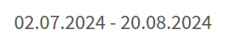 | Диапазон дат | Поле позволяет задать дату (диапазон дат), путем выбор значения из календаря
 | 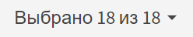 | Выбор значения из раскрывающегося списка | Поле для выбора значения(й) из раскрывающегося списка
Для поиска несанкционированной свалки отходов по адресу необходимо в поле «Поиск» начать вводить наименование адреса, после ввода адреса будет подгружен список подходящих значений (рисунок 327).
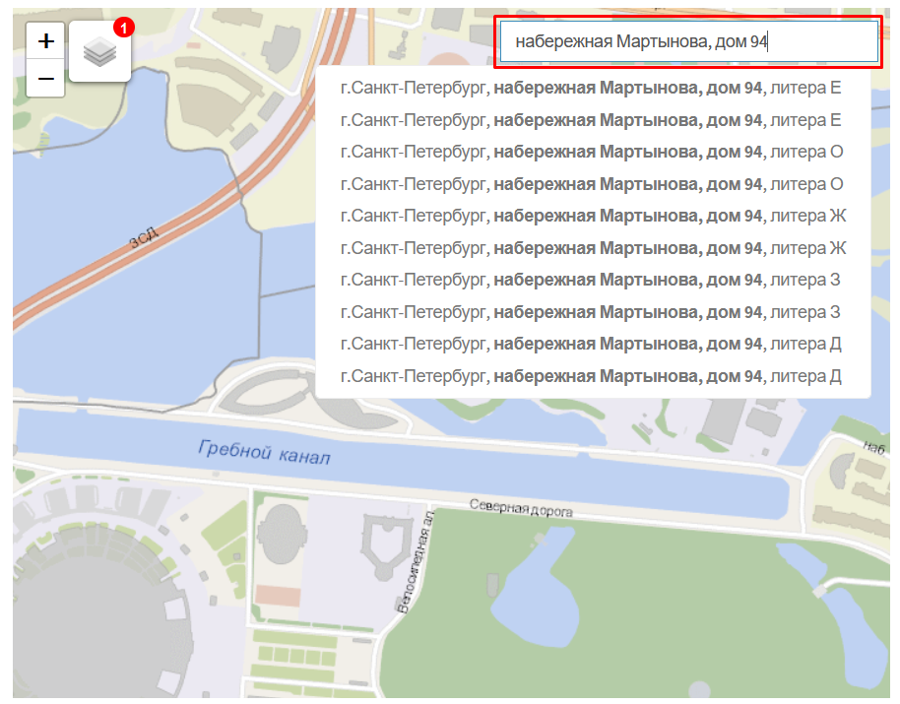
Рисунок 327 Поиск несанкционированной свалки отходов по адресу
Для перехода к искомому адресу пользователю необходимо выбрать его из списка (рисунок 328).
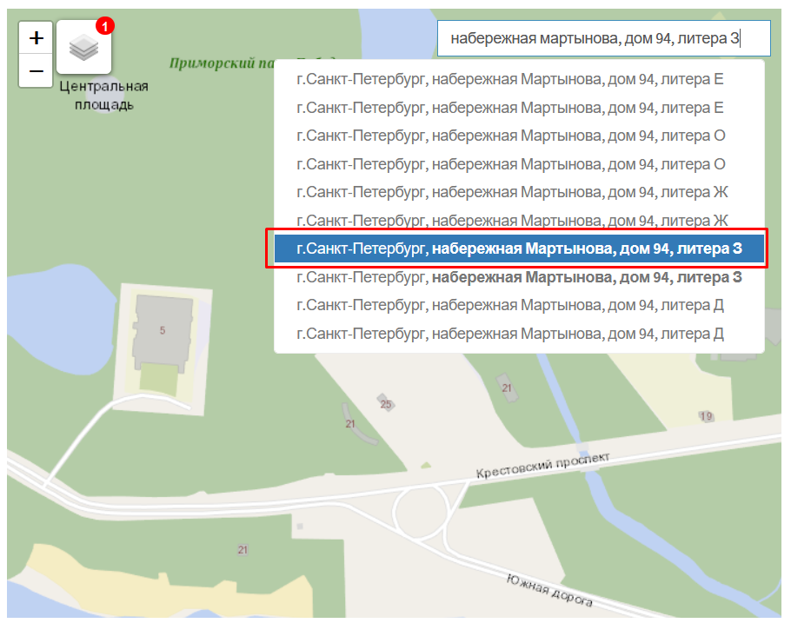
Рисунок 328 Выбор искомого адреса из предложенного списка
На карте отобразится искомая несанкционированная свалка отходов (рисунок 329).
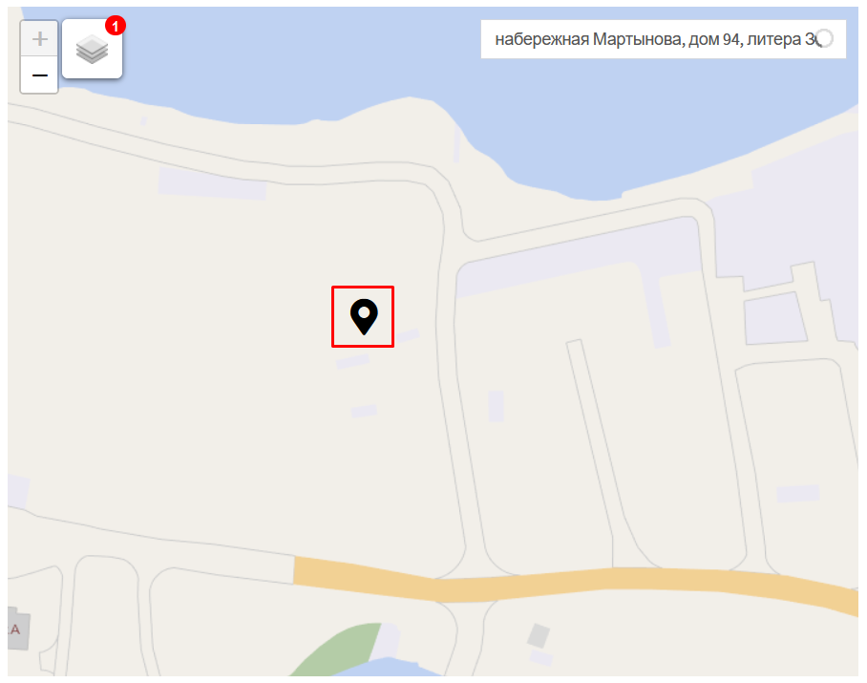
Рисунок 329 Результат поиска несанкционированной свалки отходов по адресу
Для просмотра краткой информации по объекту нажмите на маркер несанкционированной свалки на карте, после чего отобразится краткая карточка несанкционированной свалки отходов (рисунок 330).
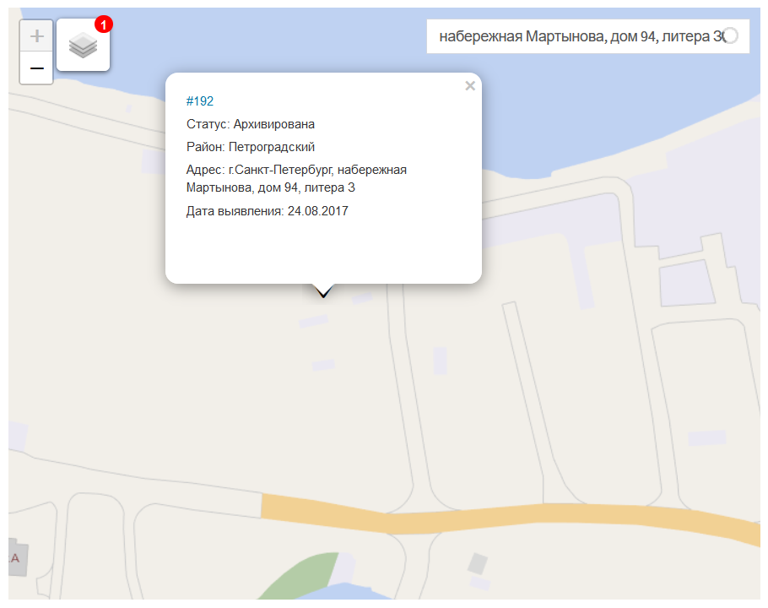
Рисунок 330 Отображение краткой карточки несанкционированной свалки отходов

Работа с разделом «Адресные программы»

Описание раздела «Адресные программы»
Раздел «Адресные программы» предназначен для хранения данных об адресных программах по пресечению образования и ликвидации несанкционированных свалок отходов со статусами «Новая», «Внесение изменений», «Утверждена», «Архивирована».
Доступ к разделу осуществляется из меню навигации (рисунок 331).
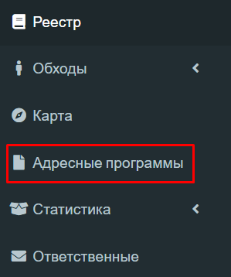
Рисунок 331 Меню навигации, раздел «Адресные программы»
Рабочая область раздела «Адресные программы» представлена на рисунке 332.
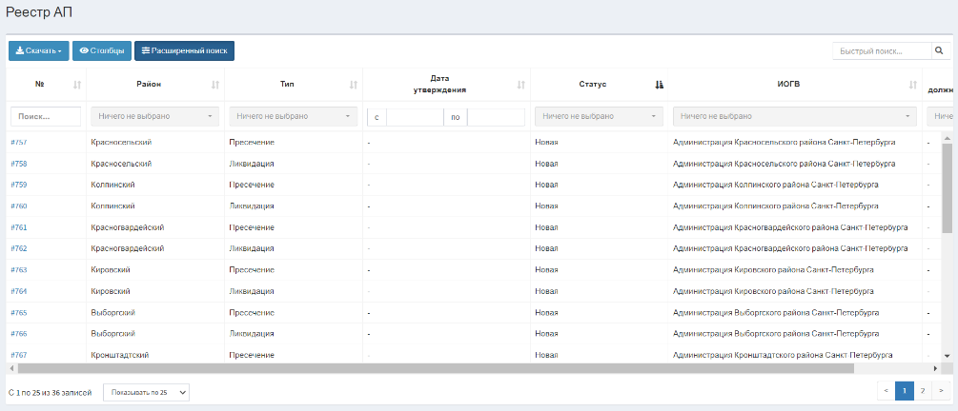
Рисунок 332 Экранная форма раздела «Адресные программы»
Описание элементов управления экранной формы раздела «Адресные программы» представлено в таблице 29.

Таблица 29 Элементы управления экранной формы раздела «Адресные программы»
№ п/п | Обозначение элемента управления | Наименование элемента управления | Назначение элемента управления
1 | 2 | 3 | 4
 | 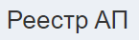 | Информационный элемент «Наименование раздела» | Содержит сведения о наименовании раздела, в котором находится пользователь
 |  | Управляющий элемент «Скачать» | При нажатии на кнопку открывается модальное окно «Сохранение», которое позволит выгрузить записи из реестра на устройство пользователя
 |  | Управляющий элемент «Столбцы» | При нажатии открывается модальное окно с наименованием столбцов таблицы. Элемент служит  для активации/деактивации столбцов таблицы и изменения порядка их отображения
 |  | Управляющий элемент «Расширенный поиск» | Открывает панель фильтров столбцов реестра
 |  | Поисковая строка | Позволяет осуществлять поиск записи по любому столбцу реестра
 | 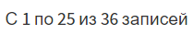 | Информационный элемент «Количество записей реестра» | Информирует о количестве отображаемых записей в реестре в зависимости от заданных параметров поиска и фильтрации
 |  | Фильтр раскрывающегося списка «Запись» | При нажатии открывается раскрывающийся список, позволяющий выбрать количество выводимых записей на странице
 |  | Пагинация | Нумерация страниц служит для навигации по разделу
Реестр записей раздела «Адресные программы» представляет собой таблицу в которой содержатся сведения о несанкционированных свалках отходов. Перечень столбцов таблицы представлен в таблице 30.
Таблица 30 Перечень столбцов реестра раздела «Адресные программы»
№ п/п | Наименование столбца | Назначение столбца | Способ фильтрации
1 | 2 | 3 | 4
 | № | Уникальный идентификатор адресной программы, присваивается автоматически, необходим для однозначной идентификации объекта в базе данных | Ручной поиск записи путем ввода значения
 | Район | Административный район расположения несанкционированной свалки отходов | Выбор значения(ий) из раскрывающегося списка
 | Тип | Тип адресной программы | Выбор значения(ий) из раскрывающегося списка
 | Дата утверждения | Дата утверждения адресной программы | Выбор значения из календаря
 | Адрес | Адрес несанкционированной свалки отходов в единой адресной системе | Ручной поиск записи путем ввода значения
 | Статус | Статус | Выбор значения(ий) из раскрывающегося списка
 | ИОГВ | Принадлежность должностного лица к исполнительному органу государственной власти | Выбор значения(ий) из раскрывающегося списка
 | ФИО должностного лица | Фамилия, имя, отчество должностного лица | Выбор значения(ий) из раскрывающегося списка
Для настройки столбцов реестра необходимо воспользоваться управляющим элементом «Столбцы» (рисунок 333).
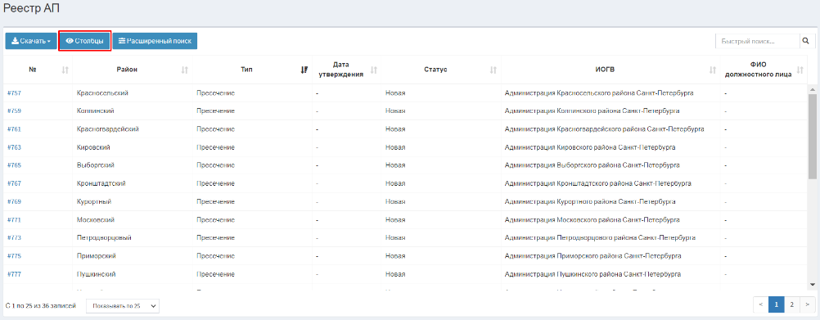
Рисунок 333 Управляющий элемент «Столбцы»
После нажатия левой кнопкой мыши по управляющему элементу откроется модальное окно для настройки отображения столбцов в реестре (рисунок 334).
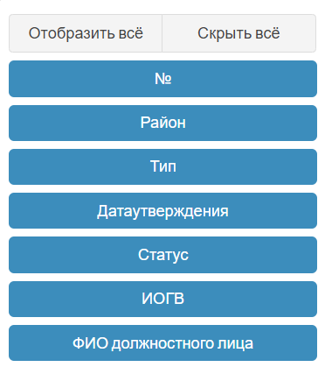
Рисунок 334 Модальное окно настройки отображения столбцов в реестре
Для добавления или удаления столбца из реестра необходимо нажать на наименование соответствующего столбца. Активные столбцы подсвечены синим цветом, скрытые – серым. Управляющий элемент «Отобразить все» позволяет сделать активными все столбцы, управляющий элемент «Скрыть все» – скрывает все столбцы реестра.
В реестре предусмотрена возможность сортировки и фильтрации записей. Сортировку можно осуществить только по одному из столбцов реестра. Для сортировки записей в порядке возрастания (от «А» до «Я») необходимо нажать левой кнопкой мыши по наименованию нужного столбца таблицы (рисунок 335).
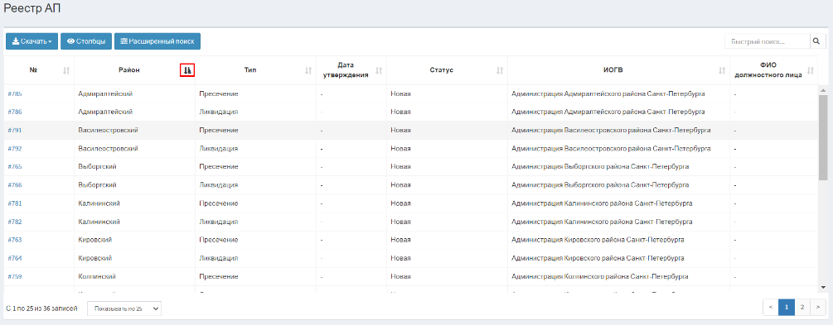
Рисунок 335 Сортировка записей в реестре в порядке возрастания на примере столбца «Район »
Для сортировки записей в порядке убывания (от «Я» до «А») дважды нажмите левой кнопкой мыши по наименованию нужного столбца таблицы (рисунок 336).
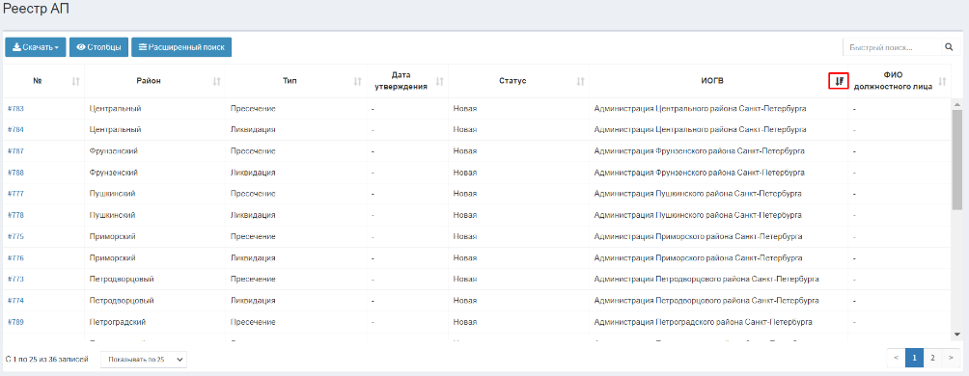
Рисунок 336 Сортировка записей в реестре в порядке убывания на примере столбца «ИОГВ»
Для фильтрации записей предусмотрена строка фильтрации, расположенная
под заголовком таблицы. Для активации строки фильтрации необходимо воспользоваться управляющим элементом «Расширенный поиск» (рисунок 337).
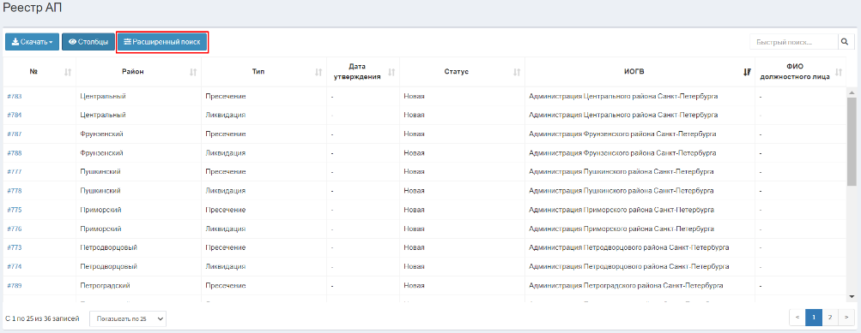
Рисунок 337 Управляющий элемент «Расширенный поиск»
После нажатия левой кнопкой мыши по управляющим элементу под заголовками столбцов отобразится строка фильтрации (рисунок 338).
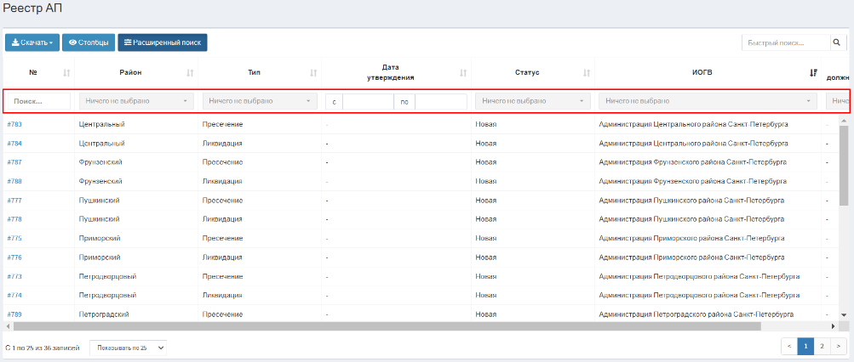
Рисунок 338 Активация строки фильтрации
Описание инструментов фильтрации представлено в таблице 31.
Таблица 31 Инструменты фильтрации записей в реестре
№ п/п | Обозначение инструмента фильтрации | Вид инструмент фильтрации | Назначение инструмент фильтрации
1 | 2 | 3 | 4
 |  | Текстовый поиск | Поле для ручного ввода значений
 |  | Выбор значения из раскрывающегося списка | Поле для выбора значения из раскрывающегося списка
 |  | Диапазон дат | Поле позволяет задать дату (диапазон дат), путем выбор значения из календаря

Просмотр карточки учета адресной программы
Карточки учета адресных программ со статусом «Новая» создаются Системой автоматически каждый календарный год.
Для просмотра карточки учета адресной программы пользователю необходимо перейти в раздел «Адресные программы» (рисунок 339).
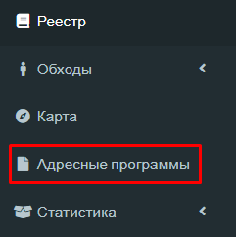
Рисунок 339 Меню навигации, раздел «Адресные программы»
В рабочей области отобразится экранная форма представления раздела «Адресные программы» (рисунок 340).
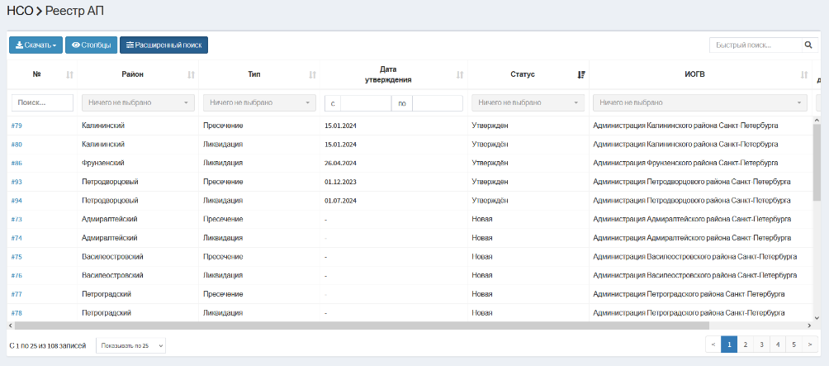
Рисунок 340 Экранная форма раздела «Адресные программы»
В открывшейся экранной форме необходимо открыть карточку учета адресной программы нажатием левой кнопкой мыши по номеру записи в реестре (рисунок 341).
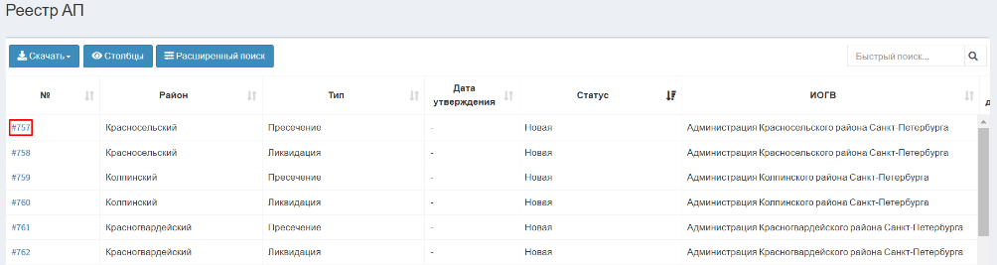
Рисунок 341 Переход к карточке учета адресной программы
Отобразится экранная форма карточки учета адресной программы (рисунок 342).
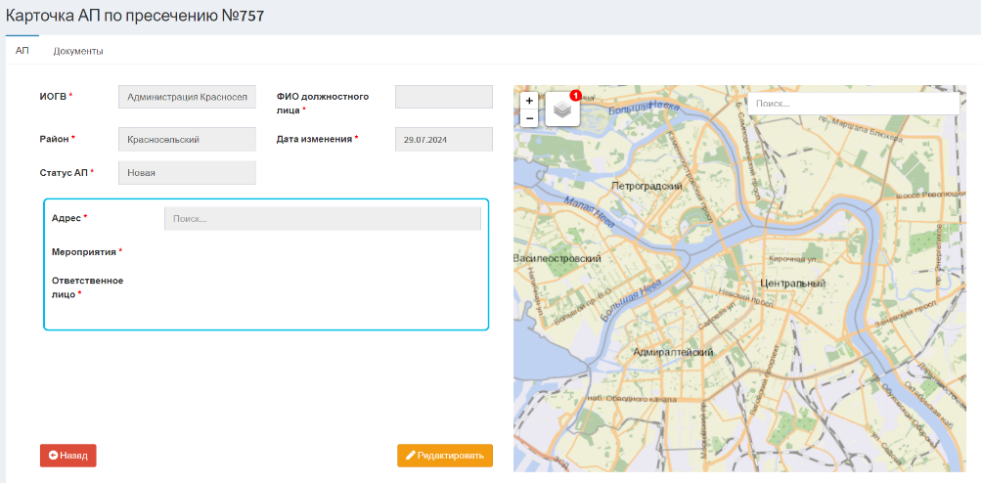
Рисунок 342 Экранная форма карточка учета адресной программы
Экранная форма карточки учета адресной программы состоит из вкладок «АП», «Документы» и элементов управления.
Описание элементов управления экранной формы карточки адресной программы представлено в таблице 32.
Таблица 32 Элементы управления экранной формы
карточки учета адресной программы
№ п/п | Обозначение элемента управления | Наименование элемента управления | Назначение элемента управления
1 | 2 | 3 | 4
 | Вкладка «АП»
 | Блок полей
 |  | Управляющий элемент «Редактировать» | Запускает режим редактирования карточки учета адресной программы
 |  | Управляющий элемент «Назад» | Возвращает пользователя в реестр адресных программ
 | Карта
 |  | Управляющий элемент «Масштаб» | Изменяет экспозицию карты в большую или меньшую сторону
 |  | Управляющий элемент «Слои» | Позволяет выбрать слои и подложку
 |  | Управляющий элемент «Поиск» | Осуществляет поиск по адресу
 | Вкладка «Документы»
 |  | Управляющий элемент «Добавить» | Открывает модальное окно для добавления документов на этапах исполнения адресной программы

Редактирование карточки учета адресной программы по пресечению образования несанкционированных свалок отходов
Карточки учета адресных программ со статусом «Новая» создаются Системой автоматически каждый календарный год.
Для редактирования карточки учета адресной программы пользователю необходимо перейти в раздел «Адресные программы» (рисунок 343).
Рисунок 343 Меню навигации, раздел «Адресные программы»
В рабочей области отобразится экранная форма представления раздела «Адресные программы» (рисунок 344).
Рисунок 344 Экранная форма раздела «Адресные программы»
В открывшейся экранной форме необходимо открыть карточку учета адресной программы нажатием левой кнопкой мыши по номеру записи в реестре (рисунок 345).
Рисунок 345 Переход к карточке учета адресной программы
по пресечению образования несанкционированных свалок отходов
Отобразится экранная форма карточки учета адресной программы (рисунок 346).
Рисунок 346 Экранная форма карточка учета адресной программы
по пресечению образования несанкционированных свалок отходов
Экранная форма карточки учета адресной программы состоит из вкладок «АП», «Документы» и элементов управления.
Описание элементов управления экранной формы карточки адресной программы представлено в таблице 33.
Таблица 33 Элементы управления экранной формы
карточки учета адресной программы
№ п/п | Обозначение элемента управления | Наименование элемента управления | Назначение элемента управления
1 | 2 | 3 | 4
 | Вкладка «АП»
 | Блок полей
 |  | Управляющий элемент «Редактировать» | Запускает режим редактирования карточки учета адресной программы
 |  | Управляющий элемент «Назад» | Возвращает пользователя в реестр адресных программ
 | Карта
 |  | Управляющий элемент «Масштаб» | Изменяет экспозицию карты в большую или меньшую сторону
 |  | Управляющий элемент «Слои» | Позволяет выбрать слои и подложку
 |  | Управляющий элемент «Поиск» | Осуществляет поиск по адресу
 | Вкладка «Документы»
 |  | Управляющий элемент «Добавить» | Открывает модальное окно для добавления документов на этапах исполнения адресной программы
Для внесения изменений в карточку учет адресной программы пользователю необходимо воспользоваться управляющий элементом «Редактировать» (рисунок 347).
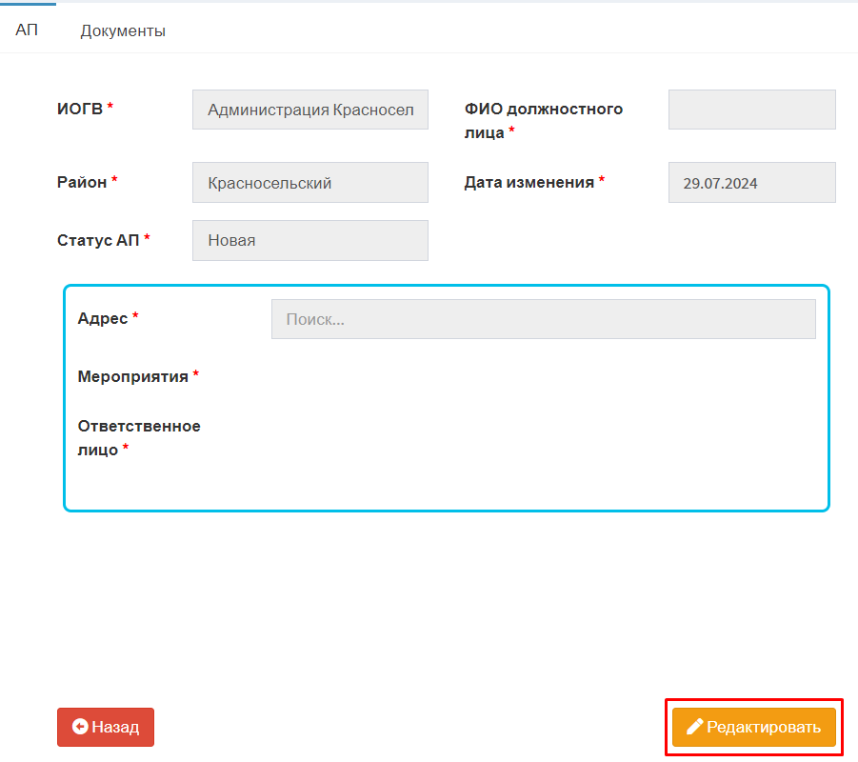
Рисунок 347 Экранная форма карточки учета адресной программы
по пресечению образования несанкционированных свалок отходов.
Управляющий элемент «Редактировать»
Отобразится экранная форма редактирования карточки учета адресной программы (рисунок 348).
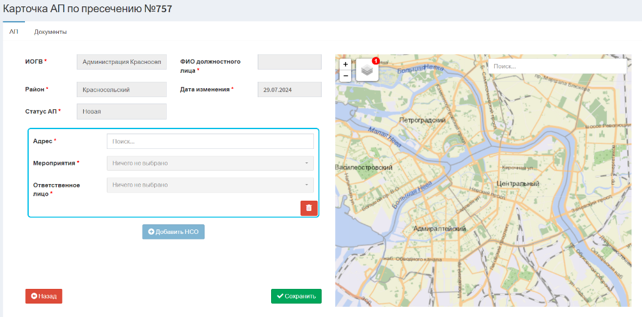
Рисунок 348 Экранная форма редактирования карточки учета адресной программы
по пресечению образования несанкционированных свалок отходов
Экранная форма редактирования карточки учета адресной программы состоит из вкладок «АП», «Документы» и элементов управления.
Описание элементов управления экранной формы редактирования карточки учета обхода представлено в таблице 34.
Таблица 34 Элементы управления экранной формы
редактирования карточки учета обхода
№ п/п | Обозначение элемента управления | Наименование элемента управления | Назначение элемента управления
1 | 2 | 3 | 4
 | Вкладка «АП»
 | Блоки полей
 |  | Управляющий элемент «Удалить» | Удаляет блок полей для внесения сведений о несанкционированной свалке отходов, являющейся объектом адресной программы
 |  | Управляющий элемент «Назад» | Возвращает пользователя в реестр адресных программ, закрывает режим редактирования карточки учета адресной программы без сохранений
 |  | Управляющий элемент «Добавить НСО» | Добавляет блок полей для внесения сведений о несанкционированной свалке обходов, включенной в адресную программу
 | 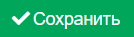 | Управляющий элемент «Сохранить» | Сохраняет внесенные данные
 | Карта
 |  | Управляющий элемент «Масштаб» | Изменяет экспозицию карты в большую или меньшую сторону
 |  | Управляющий элемент «Слои» | Позволяет выбрать слои и подложку
 |  | Управляющий элемент «Поиск» | Осуществляет поиск по адресу
 | Вкладка «Документы»
 |  | Управляющий элемент «Добавить» | Открывает модальное окно для добавления документов на этапах исполнения адресной программы
Блок полей с информацией об адресной программе включает следующие поля:
- Поле «ИОГВ» – заполняется Системой автоматически, недоступно для редактирования, обязательно к заполнению;
- Поле «ФИО должностного лица» – заполняется Системой автоматически, недоступно для редактирования, обязательно к заполнению;
- Поле «Район» – заполняется Системой автоматически, недоступно для редактирования, обязательно к заполнению;
- Поле «Дата изменения» – заполняется Системой автоматически, недоступно для редактирования, обязательно к заполнению;
- Поле «Статус АП» – заполняется Системой автоматически, недоступно для редактирования, обязательно к заполнению;
- Поле «Адрес» – заполняется Системой автоматически после выбора местоположения несанкционированной свалки обхода на карте, обязательно к заполнению;
- Поле «Мероприятие» – заполняется вручную выбором значения(й) из раскрывающегося списка, обязательно к заполнению.
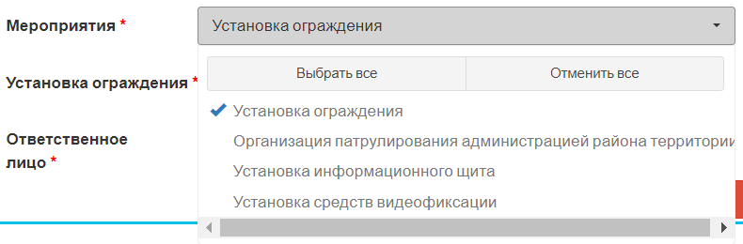
- Поле «Ответственное лицо» – заполняется вручную выбором значения из раскрывающегося списка, обязательно к заполнению.
Для добавления сведений о несанкционированной свалке отходов или изменения сведений о ранее выбранной несанкционированной свалке отходов необходимо нажать
в блоке «Карта» на маркер несанкционированной свалки отходов, проверить, что указанная информация относится к требуемой несанкционированной свалке отходов, и воспользоваться управляющим элементом «Выбрать» (рисунок 349, рисунок 350).
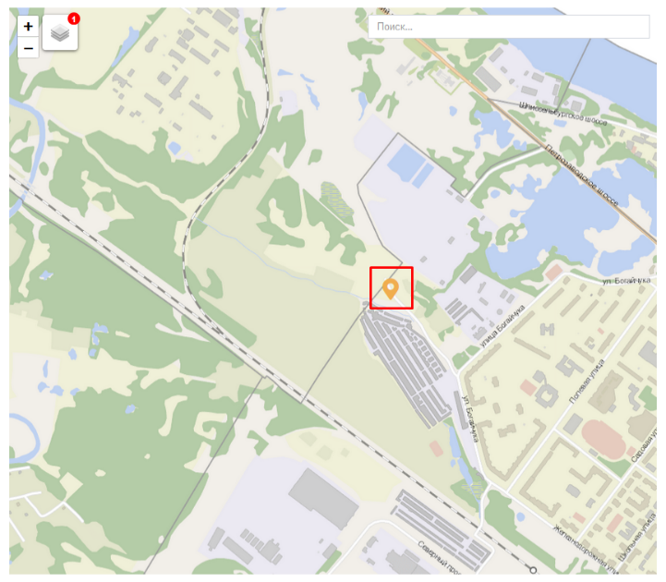
Рисунок 349 Выбор несанкционированной свалки отходов в качестве объекта
адресной программы по пресечению образования несанкционированных свалок отходов
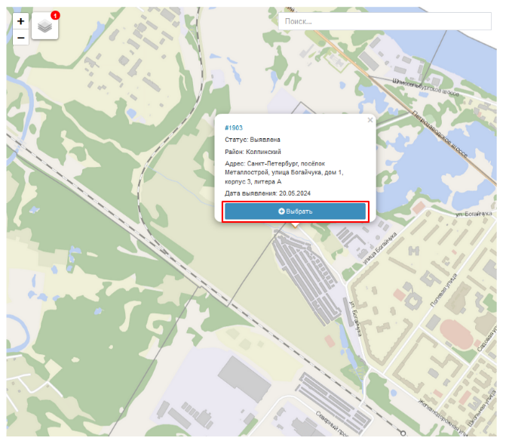
Рисунок 350 Управляющий элемент «Выбрать»
После выбора несанкционированной свалки отходов в качестве объекта адресной программы Система автоматически заполнит поле «Адрес» (рисунок 351).
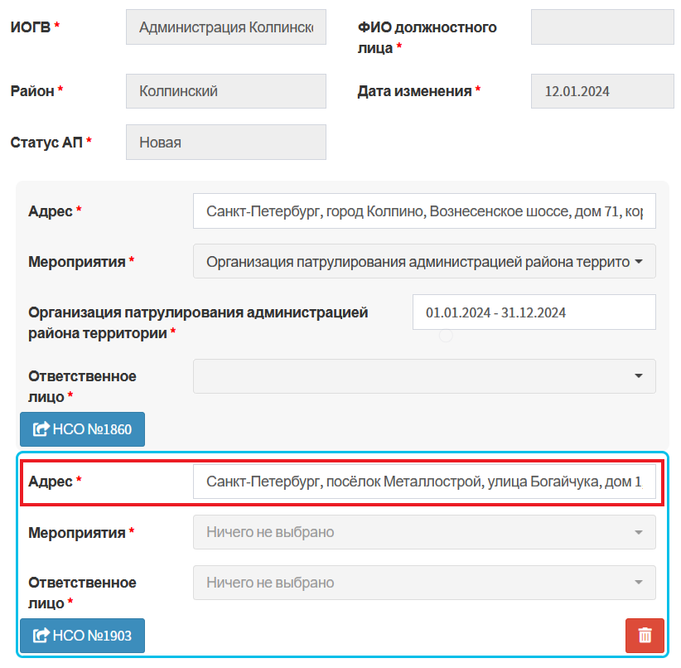
Рисунок 351 Автоматическое заполнение поля «Адрес» после выбора
несанкционированной свалки отходов в качестве объекта адресной программы
по пресечению образования несанкционированных свалок отходов
Управляющий элемент «Добавить НСО» служит для добавления второго
и последующих блоков полей для внесения сведений о несанкционированной свалке отходов, включенной в адресную программу по пресечению образования несанкционированных свалок отходов (рисунок 352).
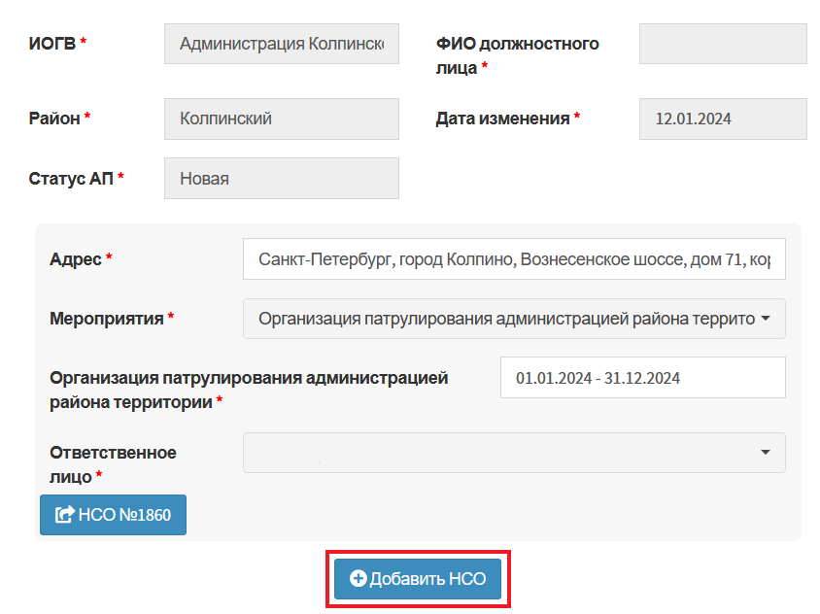
Рисунок 352 Редактирование карточки учета адресной программы
по пресечению образования несанкционированных свалок отходов.
Управляющий элемент «Добавить точку»
Управляющий элемент «Удалить» служит для удаления блока полей для внесения сведений о несанкционированной свалке отходов, включенной в адресную программу по пресечению образования несанкционированных свалок отходов (рисунок 353).
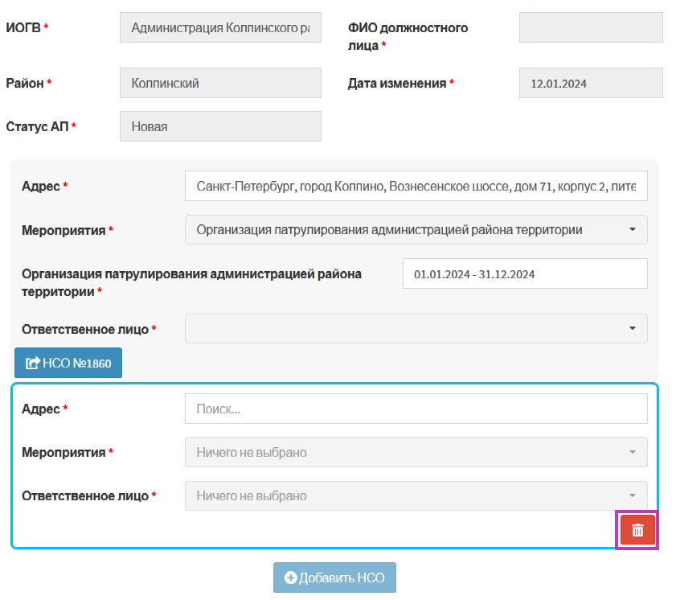
Рисунок 353 Редактирование карточки учета адресной программы
по пресечению образования несанкционированных свалок отходов.
Управляющий элемент «Удалить»
Для сохранения внесённых изменений воспользуйтесь управляющий элементом «Сохранить» (рисунок 354).
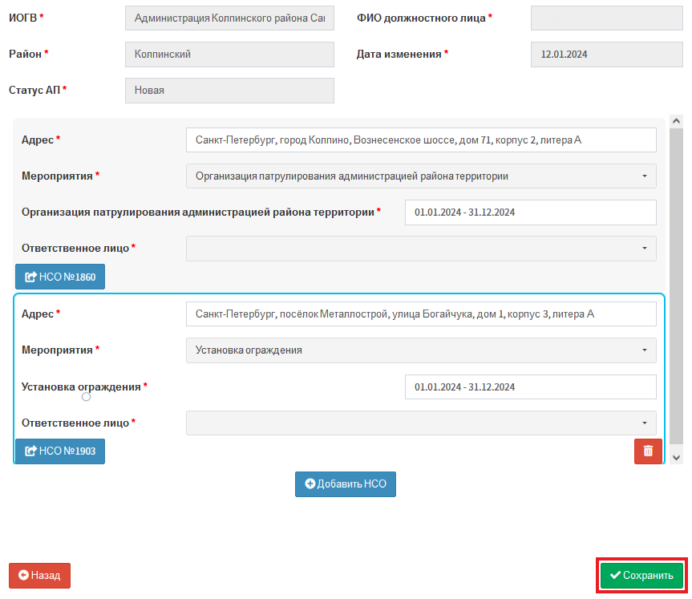
Рисунок 354 Редактирование карточки учета адресной программы
по пресечению образования несанкционированных свалок отходов.
Управляющий элемент «Сохранить»
Систем осуществит проверку правильности заполнения полей. В случае если будет обнаружена ошибка Система уведомит об этом пользователя (рисунок 355).
Рисунок 355 Уведомление пользователя о необходимости заполнения обязательного поля
При успешном сохранение будет закрыт режим редактирования карточки учета адресной программы, внесённые данные будут сохранены в базе данных.

Редактирование карточки учета адресной программы по ликвидации несанкционированных свалок отходов
Карточки учета адресных программ со статусом «Новая» создаются Системой автоматически каждый календарный год.
Для редактирования карточки учета адресной программы пользователю необходимо перейти в раздел «Адресные программы» (рисунок 356).
Рисунок 356 Меню навигации, раздел «Адресные программы»
В рабочей области отобразится экранная форма представления раздела «Адресные программы» (рисунок 357).
Рисунок 357 Экранная форма раздела «Адресные программы»
В открывшейся экранной форме необходимо открыть карточку учета адресной программы нажатием левой кнопкой мыши по номеру записи в реестре (рисунок 358).
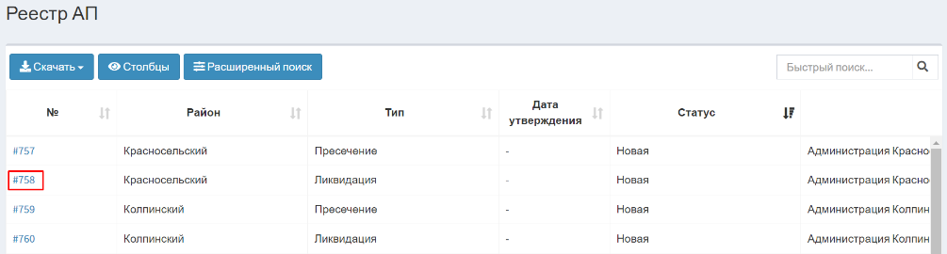
Рисунок 358 Переход к карточке учета адресной программы
по ликвидации несанкционированных свалок отходов
Отобразится экранная форма карточки учета адресной программы (рисунок 359).
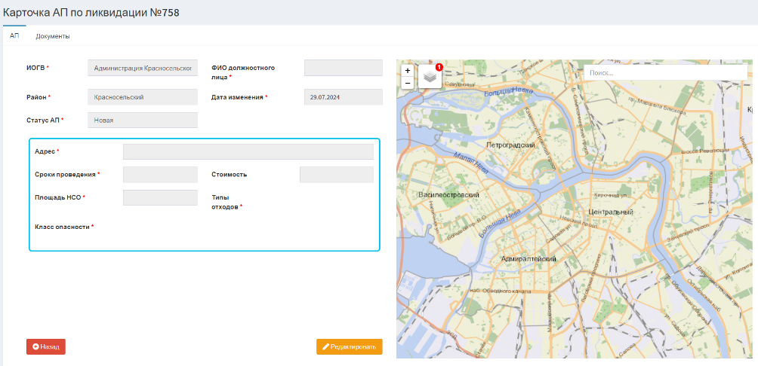
Рисунок 359 Экранная форма карточка учета адресной программы
по ликвидации несанкционированных свалок отходов
Экранная форма карточки учета адресной программы состоит из вкладок «АП», «Документы» и элементов управления.
Описание элементов управления экранной формы карточки учета адресной программы представлено в таблице 35.
Таблица 35 Элементы управления экранной формы
карточки учета адресной программы
№ п/п | Обозначение элемента управления | Наименование элемента управления | Назначение элемента управления
1 | 2 | 3 | 4
 | Вкладка «АП»
 | Блок полей
 |  | Управляющий элемент «Редактировать» | Запускает режим редактирования карточки учета адресной программы
 |  | Управляющий элемент «Назад» | Возвращает пользователя в реестр адресных программ
 | Карта
 |  | Управляющий элемент «Масштаб» | Изменяет экспозицию карты в большую или меньшую сторону
 |  | Управляющий элемент «Слои» | Позволяет выбрать слои и подложку
 |  | Управляющий элемент «Поиск» | Осуществляет поиск по адресу
 | Вкладка «Документы»
 |  | Управляющий элемент «Добавить» | Открывает модальное окно для добавления документов на этапах исполнения адресной программы
Для внесения изменений в карточку учет адресной программы пользователю необходимо воспользоваться управляющий элементом «Редактировать» (рисунок 360).
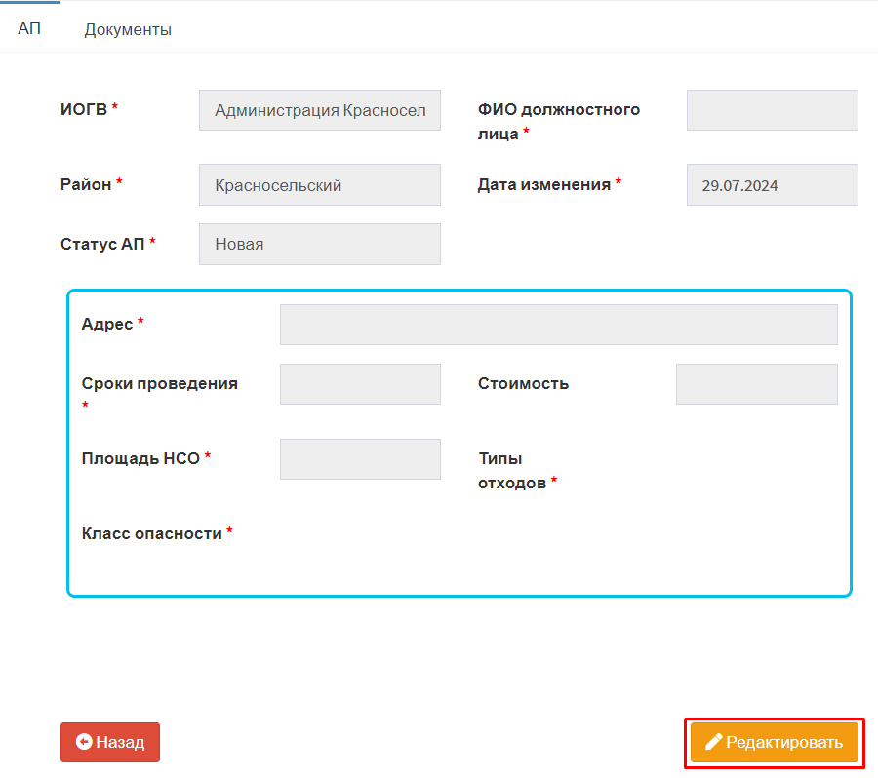
Рисунок 360 Экранная форма карточки учета адресной программы
по ликвидации несанкционированных свалок отходов.
Управляющий элемент «Редактировать»
Отобразится экранная форма редактирования карточки учета адресной программы (рисунок 361).
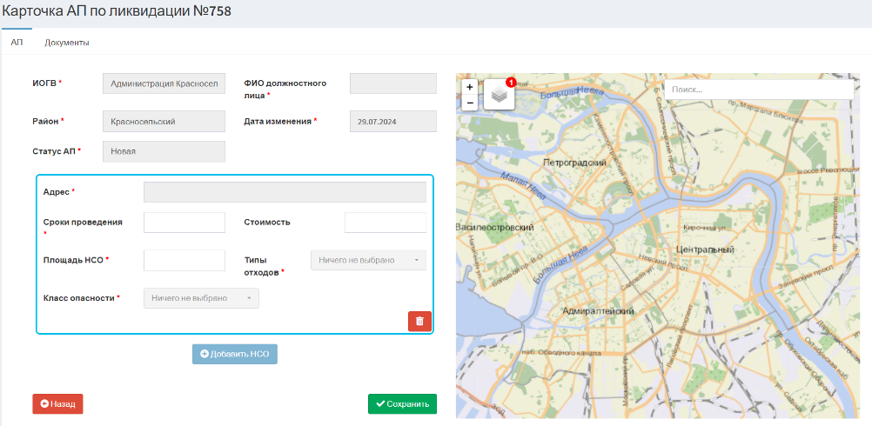
Рисунок 361 Экранная форма редактирования карточки учета адресной программы
по ликвидации несанкционированных свалок отходов
Экранная форма редактирования карточки учета адресной программы состоит из вкладок «АП», «Документы» и элементов управления.
Описание элементов управления экранной формы редактирования карточки учета обхода представлено в таблице 36.
Таблица 36 Элементы управления экранной формы
редактирования карточки учета обхода
№ п/п | Обозначение элемента управления | Наименование элемента управления | Назначение элемента управления
1 | 2 | 3 | 4
 | Вкладка «АП»
 | Блоки полей
 |  | Управляющий элемент «Удалить» | Удаляет блок полей для внесения сведений о несанкционированной свалке отходов, являющейся объектом адресной программы
 |  | Управляющий элемент «Назад» | Возвращает пользователя в реестр адресных программ, закрывает режим редактирования карточки учета адресной программы без сохранений
 |  | Управляющий элемент «Добавить НСО» | Добавляет блок полей для внесения сведений о несанкционированной свалке обходов, включенной в адресную программу
 |  | Управляющий элемент «Сохранить» | Сохраняет внесенные данные
 | Карта
 |  | Управляющий элемент «Масштаб» | Изменяет экспозицию карты в большую или меньшую сторону
 |  | Управляющий элемент «Слои» | Позволяет выбрать слои и подложку
 |  | Управляющий элемент «Поиск» | Осуществляет поиск по адресу
 | Вкладка «Документы»
 |  | Управляющий элемент «Добавить» | Открывает модальное окно для добавления документов на этапах исполнения адресной программы
Блок полей с информацией об адресной программе включает следующие поля:
- Поле «ИОГВ» – заполняется Системой автоматически, недоступно для редактирования, обязательно к заполнению;
- Поле «ФИО должностного лица» – заполняется Системой автоматически, недоступно для редактирования, обязательно к заполнению;
- Поле «Район» – заполняется Системой автоматически, недоступно для редактирования, обязательно к заполнению;
- Поле «Дата изменения» – заполняется Системой автоматически, недоступно для редактирования, обязательно к заполнению;
- Поле «Статус АП» – заполняется Системой автоматически, недоступно для редактирования, обязательно к заполнению;
- Поле «Адрес» – заполняется Системой автоматически после выбора местоположения несанкционированной свалки обхода на карте, недоступно для редактирования, обязательно к заполнению;
- Поле «Сроки проведения» – заполняется вручную, текстовое поле, обязательно к заполнению;
- Поле «Стоимость» – заполняется вручную, текстовое поле, обязательно к заполнению.
- Поле «Площадь НСО» – заполняется Системой автоматически после выбора местоположения несанкционированной свалки обхода на карте, недоступно для редактирования, обязательно к заполнению;
- Поле «Тип отходов» – заполняется Системой автоматически после выбора местоположения несанкционированной свалки обхода на карте, недоступно для редактирования, обязательно к заполнению;
- Поле «Класс опасности» – заполняется Системой автоматически после выбора местоположения несанкционированной свалки обхода на карте, недоступно для редактирования, обязательно к заполнению.
Для добавления сведений о несанкционированной свалке отходов или изменения сведений о ранее выбранной несанкционированной свалке отходов необходимо нажать
в блоке «Карта» на маркер несанкционированной свалки отходов, проверить, что указанная информация относится к требуемой несанкционированной свалке отходов, и воспользоваться управляющим элементом «Выбрать» (рисунок 362, рисунок 363).
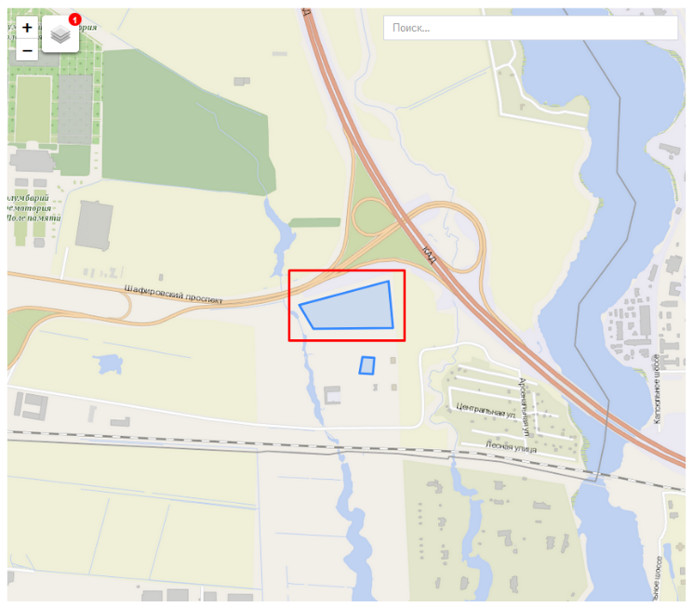
Рисунок 362 Выбор несанкционированной свалки отходов в качестве объекта
адресной программы по ликвидации несанкционированных свалок отходов
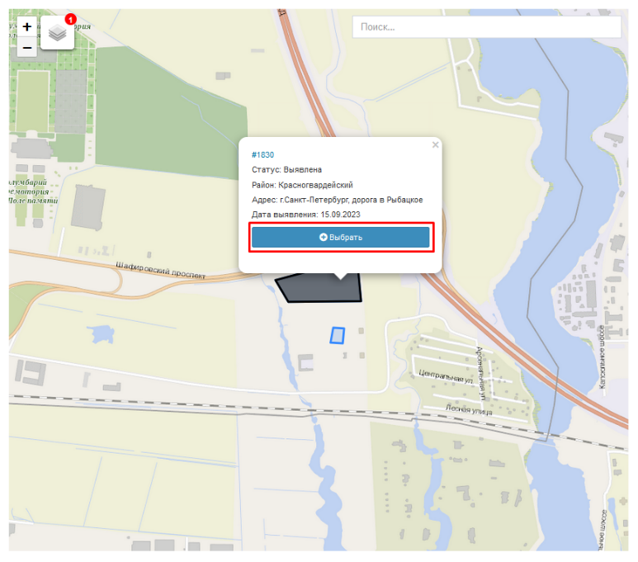
Рисунок 363 Управляющий элемент «Выбрать»
После выбора несанкционированной свалки отходов в качестве объекта адресной программы Система автоматически заполнит поля «Адрес», «Площадь НСО», «Тип отходов» и «Класс опасности» (рисунок 364).
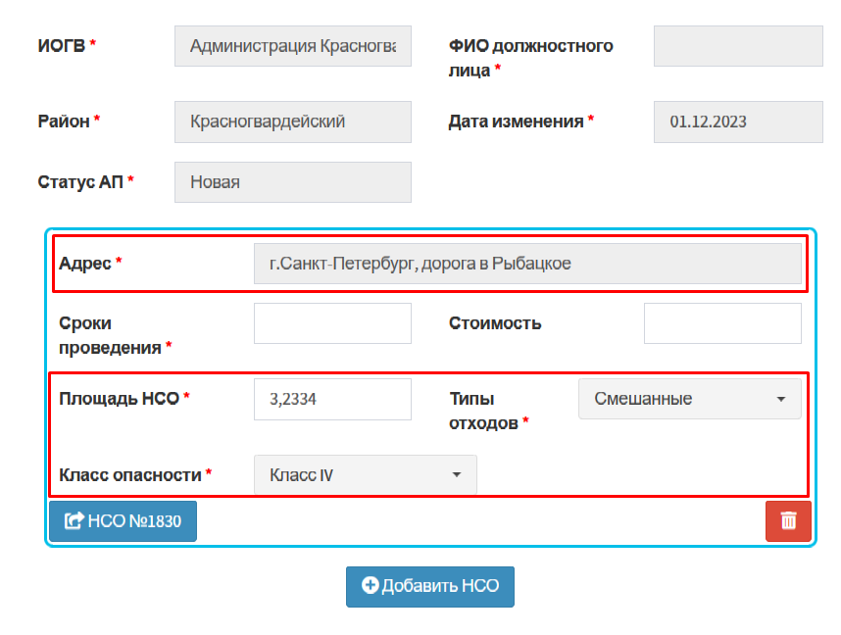
Рисунок 364 Автоматическое заполнение поля «Адрес» после выбора
несанкционированной свалки отходов в качестве объекта адресной программы
по ликвидации несанкционированных свалок отходов
Управляющий элемент «Добавить НСО» служит для добавления второго
и последующих блоков полей для внесения сведений о несанкционированной свалке отходов, включенной в адресную программу по ликвидации несанкционированных свалок отходов (рисунок 365).
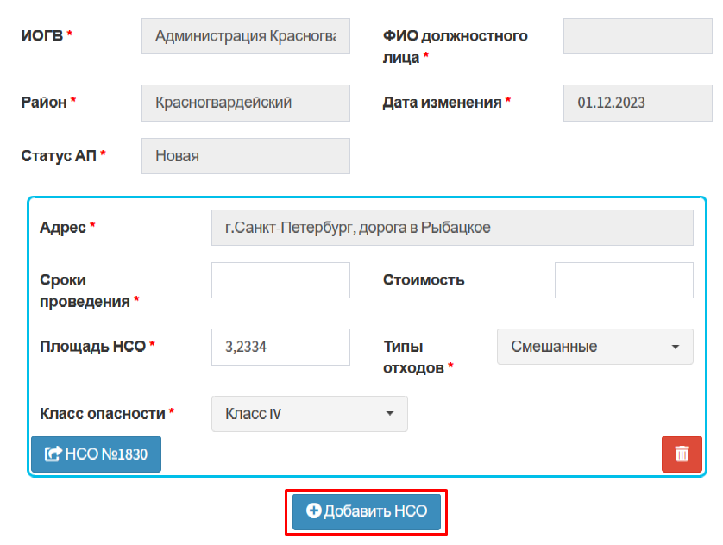
Рисунок 365 Редактирование карточки учета адресной программы по ликвидации несанкционированных свалок отходов. Управляющий элемент «Добавить НСО»
Управляющий элемент «Удалить» служит для удаления блока полей для внесения сведений о несанкционированной свалке отходов, включенной в адресную программу по ликвидации несанкционированных свалок отходов (рисунок 366).
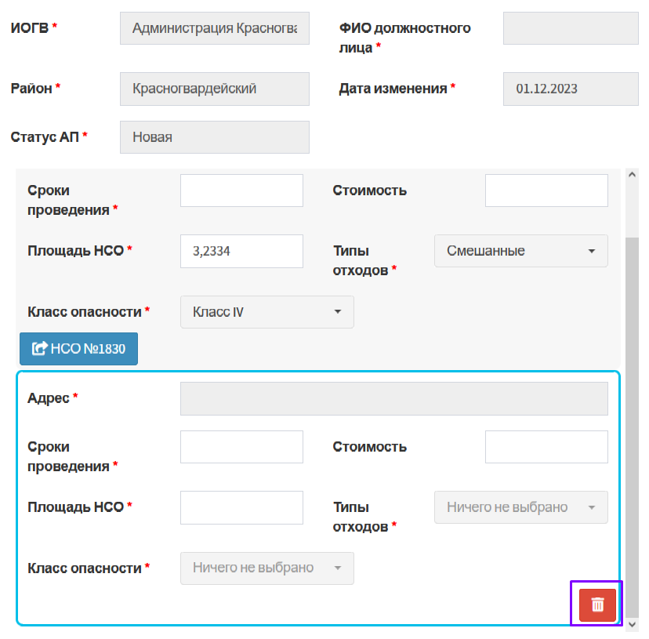
Рисунок 366 Редактирование карточки учета адресной программы по ликвидации несанкционированных свалок отходов. Управляющий элемент «Удалить»
Для сохранения внесённых изменений воспользуйтесь управляющий элементом «Сохранить» (рисунок 367).
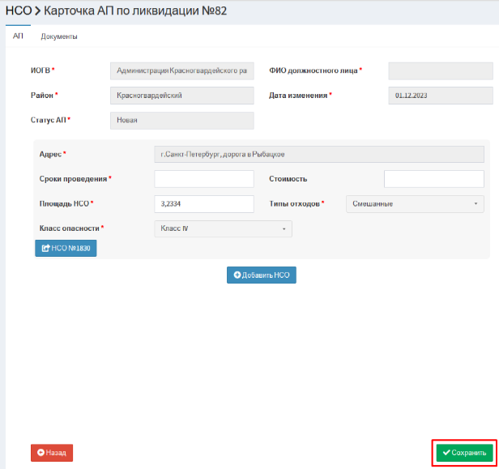
Рисунок 367 Редактирование карточки учета адресной программы по ликвидации несанкционированных свалок отходов. Управляющий элемент «Сохранить»
Систем осуществит проверку правильности заполнения полей. В случае если будет обнаружена ошибка Система уведомит об этом пользователя (рисунок 368).
Рисунок 368 Уведомление пользователя о необходимости заполнения обязательного поля
При успешном сохранение будет закрыт режим редактирования карточки учета адресной программы, внесённые данные будут сохранены в базе данных.

Утверждение карточки учета адресной программы
Для утверждения карточки учета адресной программы пользователю необходимо перейти в раздел «Адресные программы» (рисунок 369).
Рисунок 369 Меню навигации, раздел «Адресные программы»
В рабочей области отобразится экранная форма представления раздела «Адресные программы» (рисунок 370).
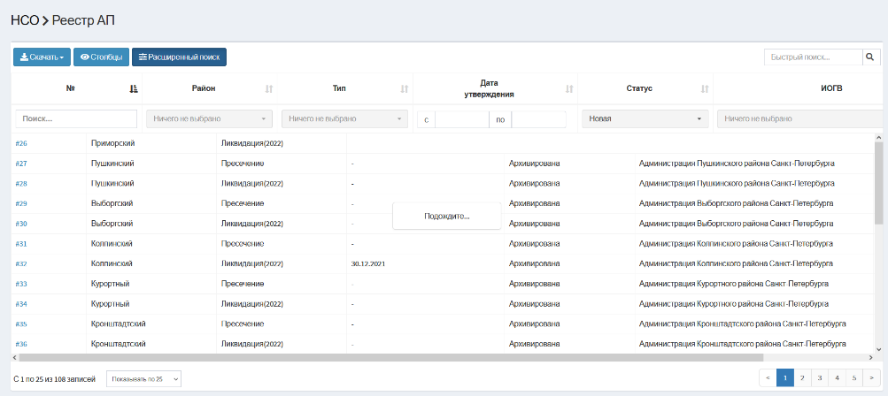
Рисунок 370 Экранная форма раздела «Адресные программы»
В открывшейся экранной форме необходимо открыть карточку учета адресной программы нажатием левой кнопкой мыши по номеру записи в реестре (рисунок 371).
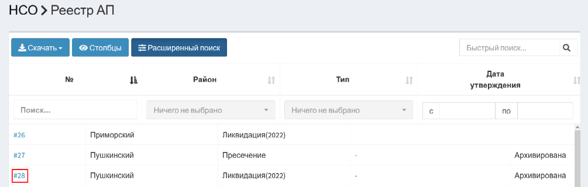
Рисунок 371 Переход к карточке учета адресной программы
Отобразится экранная форма карточки учета адресной программы (рисунок 372).
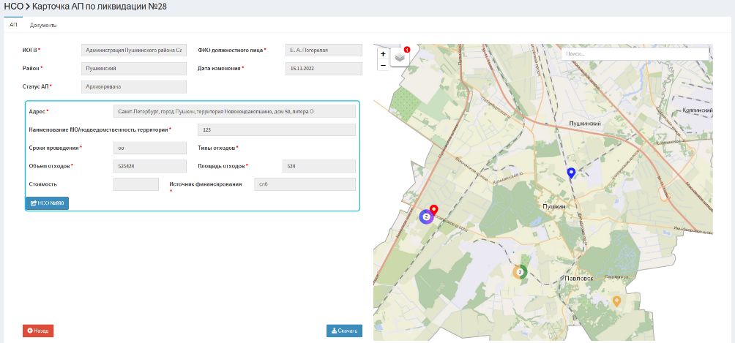
Рисунок 372 Экранная форма карточка учета адресной программы
Экранная форма карточки учета адресной программы состоит из вкладок «АП», «Документы» и элементов управления.
Описание элементов управления экранной формы карточки учета адресной программы представлено в таблице 37.
Таблица 37 Элементы управления экранной формы
карточки учета адресной программы
№ п/п | Обозначение элемента управления | Наименование элемента управления | Назначение элемента управления
1 | 2 | 3 | 4
 | Вкладка «АП»
 | Блок полей
 |  | Управляющий элемент «Редактировать» | Запускает режим редактирования карточки учета адресной программы
 |  | Управляющий элемент «Назад» | Возвращает пользователя в реестр адресных программ
 | Карта
 |  | Управляющий элемент «Масштаб» | Изменяет экспозицию карты в большую или меньшую сторону
 |  | Управляющий элемент «Слои» | Позволяет выбрать слои и подложку
 |  | Управляющий элемент «Поиск» | Осуществляет поиск по адресу
 | Вкладка «Документы»
 |  | Управляющий элемент «Добавить» | Открывает модальное окно для добавления документов на этапах исполнения адресной программы
Для утверждения карточки учета адресной программы пользователю необходимо перейти на вкладку «Документы» (рисунок 373).
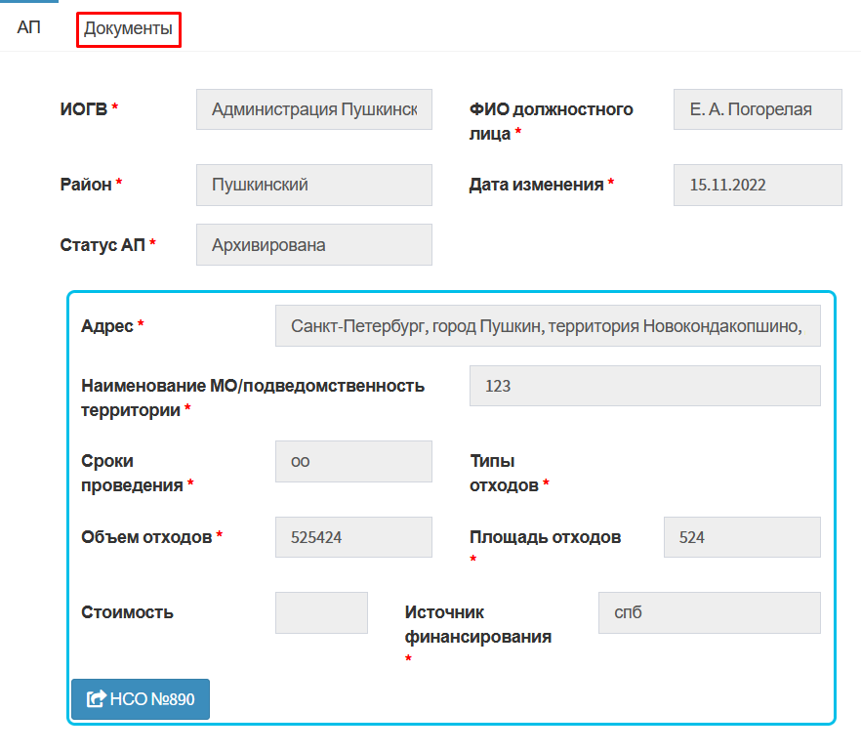
Рисунок 373 Экранная форма карточки учета адресной программы.
Переход на вкладку «Документы»
В отобразившейся экранной форме необходимо воспользоваться управляющим элементом «Выполнить» (рисунок 374).
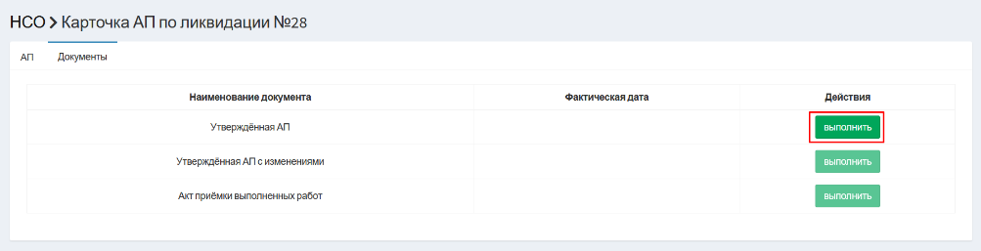
Рисунок 374 Экранная форма карточки учета адресной программы. Вкладка «Документы». Управляющий элемент «Выполнить»
Отобразится модальное окно «Загрузка документов» (рисунок 375).
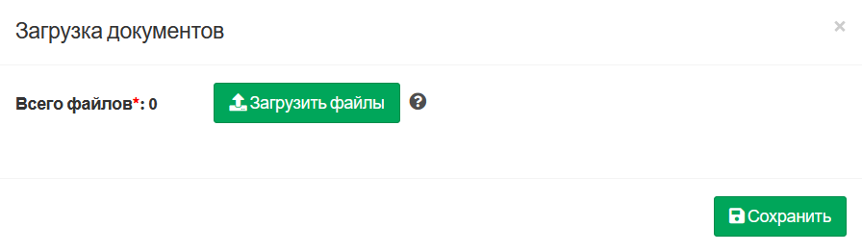
Рисунок 375 Модальное окно «Загрузка документов»
При наведении указателя мыши на значок отобразится всплывающая подсказка информирующая о доступных для загрузки форматов файлов (рисунок 376).
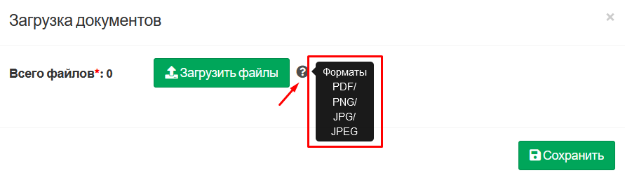
Рисунок 376 Модальное окно «Загрузка документов». Отображение всплывающей подсказки
В отобразившемся модальном окне «Загрузка документов» воспользуйтесь управляющим элементом «Загрузить файлы» (рисунок 377). Откроется стандартное окно проводника для импорта файлов с устройства пользователя.
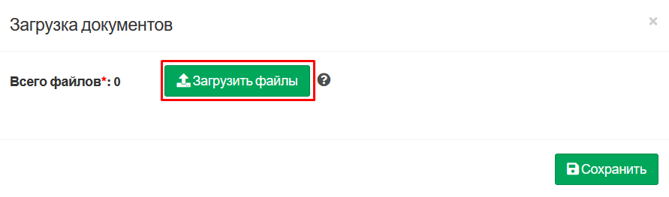
Рисунок 377 Модальное окно «Загрузка документов».
Управляющий элемент «Загрузить файлы»
После импорта отобразится миниатюра, выбранного с устройства пользователя, файла (рисунок 378).
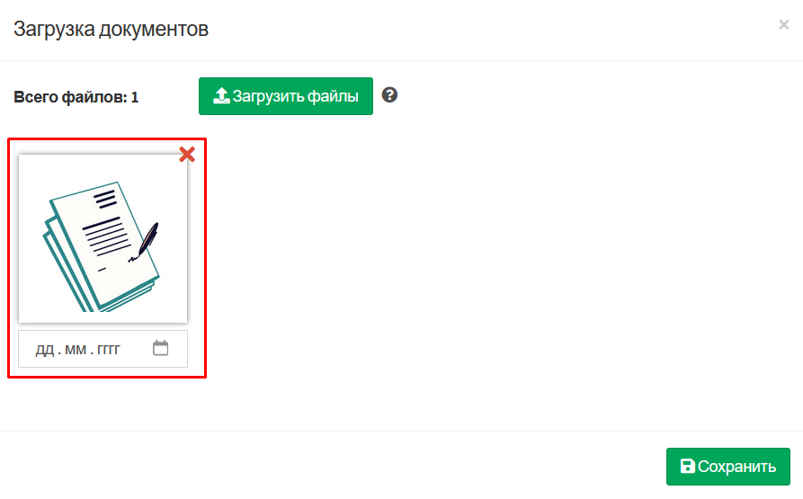
Рисунок 378 Модальное окно «Загрузка документов».
Отображение миниатюры импортированного изображения
С помощью управляющего элемента «Показать окно выбора даты» укажите дату утверждения адресной программы в открывшемся календаре (рисунок 379).
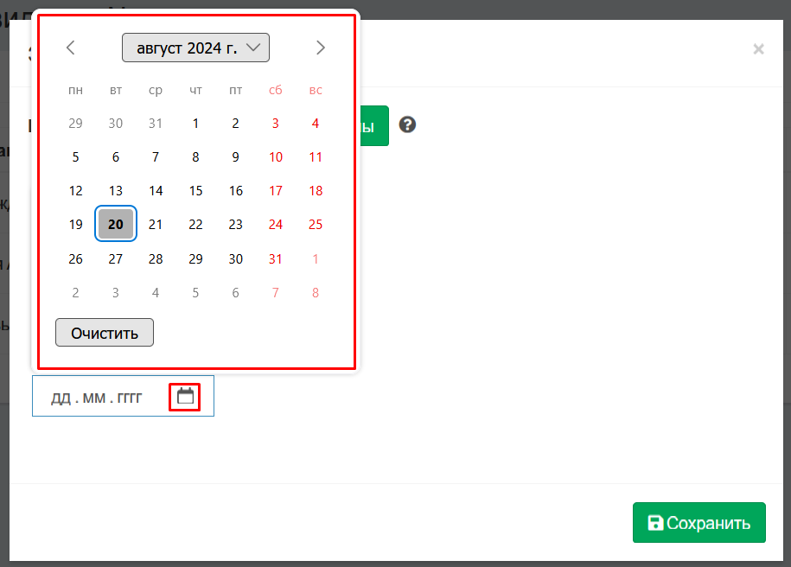
Рисунок 379 Модальное окно «Загрузка документов».
Управляющий элемент «Показать окно выбора даты»
После выбора даты утверждения адресной программы воспользуйтесь управляющим элементом «Сохранить» (рисунок 380).
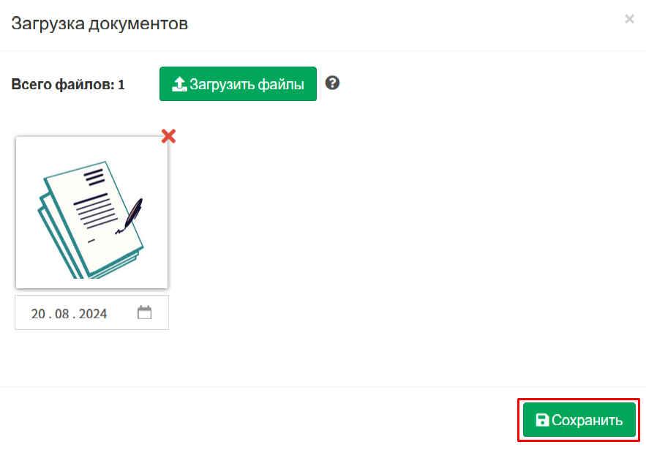
Рисунок 380 Модальное окно «Загрузка документов». Управляющий элемент «Сохранить»
После сохранения загруженных файлов модальное окно «Загрузка документов» закроется автоматически.
Для внесения изменений, пользователю необходимо воспользоваться управляющим элементом «Изменить (рисунок 381).
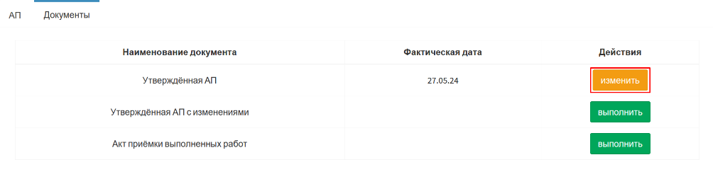
Рисунок 381 Экранная форма карточки учета адресной программы. Вкладка «Документы».
Управляющий элемент «Изменить»
Для удаления импортированного изображения воспользуйтесь управляющим элементом «Удалить» (рисунок 382).
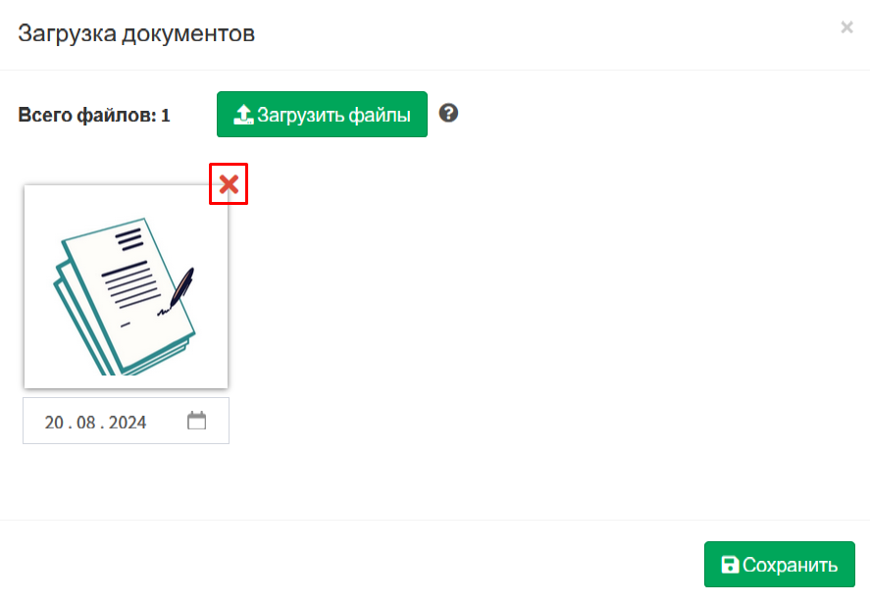
Рисунок 382 Модальное окно «Загрузка документов». Управляющий элемент «Удалить»
Для закрытия модального окна «Загрузка документов» воспользуйтесь управляющим элементом «Закрыть», расположенном в правом верхнем углу (рисунок 383).
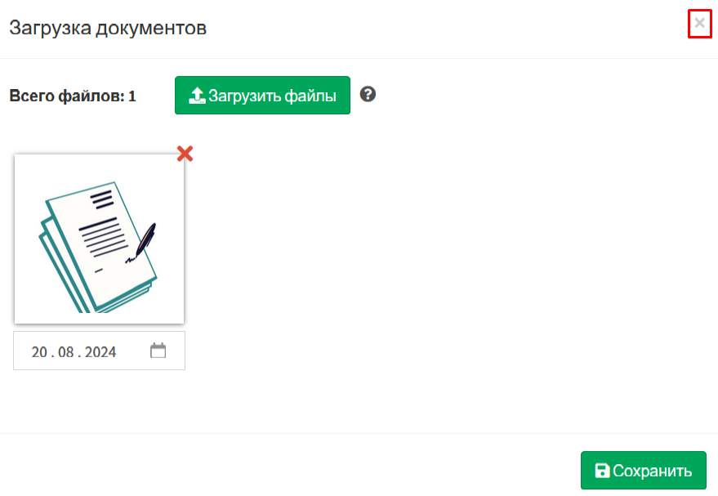
Рисунок 383 Модальное окно «Загрузка документов». Управляющий элемент «Закрыть»
Процесс загрузки документов, подтверждающих утверждение адресной программы
с изменениями и приемку выполненных работ, аналогичен процессу загрузки документов, подтверждающих утверждение адресной программы.

Работа с разделом «Статистика»

Описание раздела «Статистика»
Раздел «Статистика» предназначен для ведения отчётности по работам, направленным на ликвидацию несанкционированных свалок отходов.
Доступ к разделу осуществляется из меню навигации. Раздел «Статистика» содержит следующе подразделы:
- Отёчность;
- Диаграммы (рисунок 384).
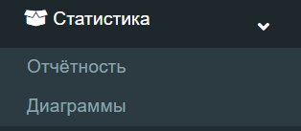
Рисунок 384 Меню навигации, раздел «Статистика»

Подраздел «Отчётность»
Подраздел «Отчётность» раздела «Статистика» предназначен для формования сводной отчетности по состоянию работ, направленных на ликвидацию несанкционированных свалок отходов.
Рабочая область подраздела «Отчётность» раздела «Статистика» представлена на рисунке 385.
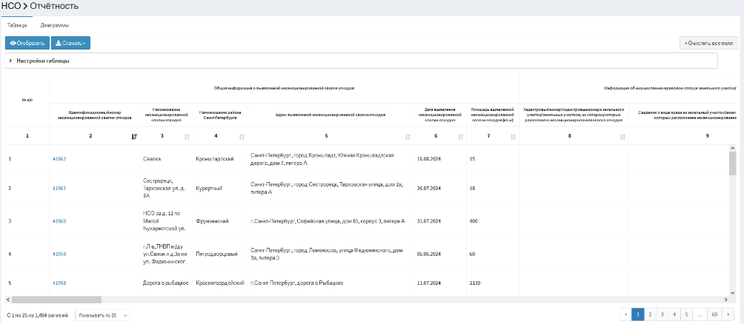
Рисунок 385 Экранная форма подраздела «Отчётность» раздела «Статистика»
Описание элементов управления экранной формы подраздела «Отчётность» раздела «Статистика» представлено в таблице 38.
Таблица 38 Элементы управления экранной формы
подраздела «Отчётность» раздела «Статистика»
№ п/п | Обозначение элемента управления | Наименование элемента управления | Назначение элемента управления
1 | 2 | 3 | 4
 | 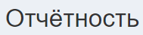 | Информационный элемент «Наименование раздела» | Содержит сведения  о наименовании раздела,  в котором находится пользователь
 |  | Управляющий элемент «Отобразить» | Применяет выбранные параметры настройки таблицы
 |  | Управляющий элемент «Скачать» | При нажатии на кнопку открывается модальное окно «Сохранение», которое позволит выгрузить отчет на устройство пользователя
 | 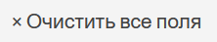 | Управляющий элемент «Очистить все поля» | Отменяет выбранные параметры настройки таблицы
 | 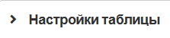 | Управляющий элемент «Настройки таблицы» | Открывает скрытый список инструментов фильтрации записей в реестре
 | 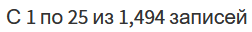 | Информационный элемент «Количество записей реестра» | Информирует о количестве отображаемых записей в реестре в зависимости от заданных параметров фильтрации
 | 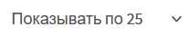 | Фильтр раскрывающегося списка «Запись» | При нажатии открывается раскрывающийся список, позволяющий выбрать количество выводимых записей на странице
 |  | Пагинация | Нумерация страниц служит для навигации по разделу

Подраздел «Диаграммы»
Подраздел «Диаграммы» раздела «Статистика» предназначен для формования аналитической отчетности по состоянию работ, направленных на ликвидацию несанкционированных свалок отходов.
Рабочая область подраздела «Диаграммы» раздела «Статистика» представлена на рисунке 386.
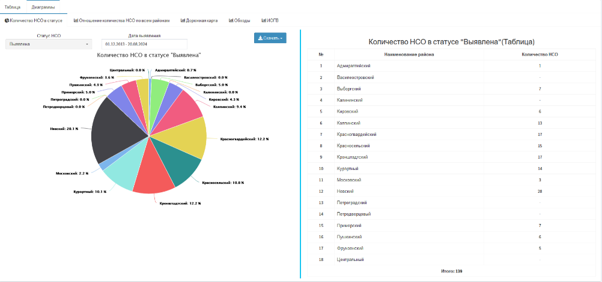
Рисунок 386 Экранная форма подраздела «Диаграммы» раздела «Статистика»
Описание элементов управления экранной формы подраздела «Диаграммы» раздела «Статистика» представлено в таблице 39.
Таблица 39 Элементы управления экранной формы
подраздела «Диаграммы» раздела «Статистика»
№ п/п | Обозначение элемента управления | Наименование элемента управления | Назначение элемента управления
1 | 2 | 3 | 4
 |  | Информационный элемент «Наименование раздела» | Содержит сведения  о наименовании раздела,  в котором находится пользователь
 | Вкладка «Количество НСО в статусе»
 |  | Управляющий элемент «Скачать» | При нажатии на кнопку открывается модальное окно «Сохранение», которое позволит выгрузить отчет на устройство пользователя
 | Вкладка «Отношение количества НСО по всем районам»
 |  | Управляющий элемент «Скачать» | При нажатии на кнопку открывается модальное окно «Сохранение», которое позволит выгрузить отчет на устройство пользователя
 |  | Управляющий элемент «Настройки» | Открывает скрытый список инструментов фильтрации записей в реестре
 | Вкладка «Дорожная карта»
 |  | Управляющий элемент «Скачать» | При нажатии на кнопку открывается модальное окно «Сохранение», которое позволит выгрузить отчет на устройство пользователя
 | Вкладка «Обходы»
 |  | Управляющий элемент «Скачать» | При нажатии на кнопку открывается модальное окно «Сохранение», которое позволит выгрузить отчет на устройство пользователя
 |  | Управляющий элемент «Настройки» | Открывает скрытый список инструментов фильтрации записей в реестре
 | Вкладка «ИОГВ»
 |  | Управляющий элемент «Скачать» | При нажатии на кнопку открывается модальное окно «Сохранение», которое позволит выгрузить отчет на устройство пользователя

Формирование сводной отчётности
Для формирования сводной отчётности пользователю необходимо перейти в подраздел «Отчётность» раздела «Статистка» (рисунок 387).
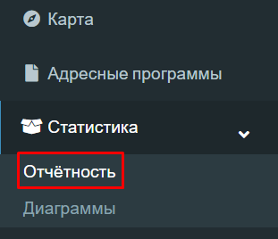
Рисунок 387 Меню навигации, подраздел «Отчётность» раздела «Статистика»
Отобразится экранная форма подраздела «Отчётность» раздела «Статистика» (рисунок 388).
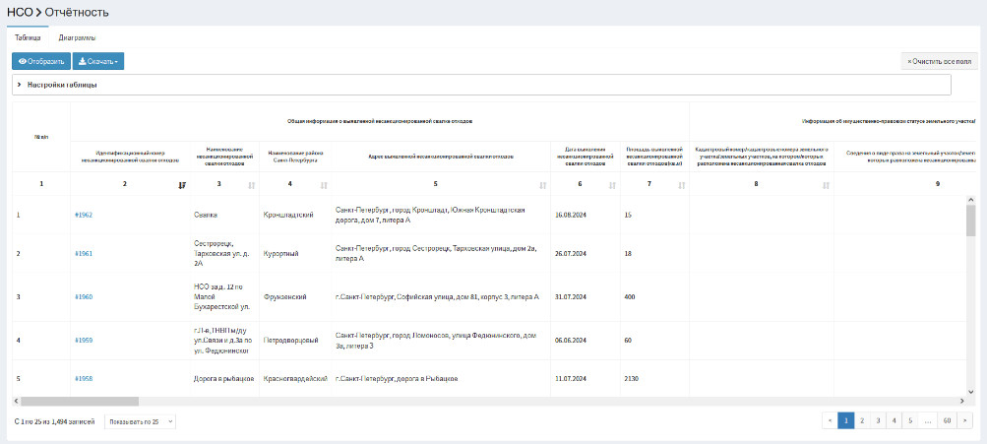
Рисунок 388 Экранная форма подраздела «Отчётность» раздела «Статистика»
Для настройки сводного отчета необходимо воспользоваться инструментами фильтрации путем нажатия левой кнопкой мыши по управляющему элементу «Настройки таблицы» (рисунок 389).
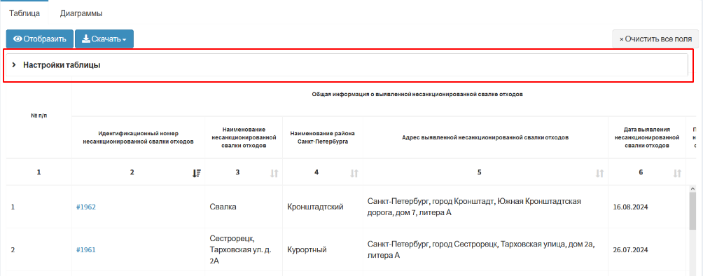
Рисунок 389 Управляющий элемент «Настройки таблицы»
Отобразится скрытый список пунктов фильтрации. Разверните нужный и заполните требуемые поля фильтрации (рисунок 390).
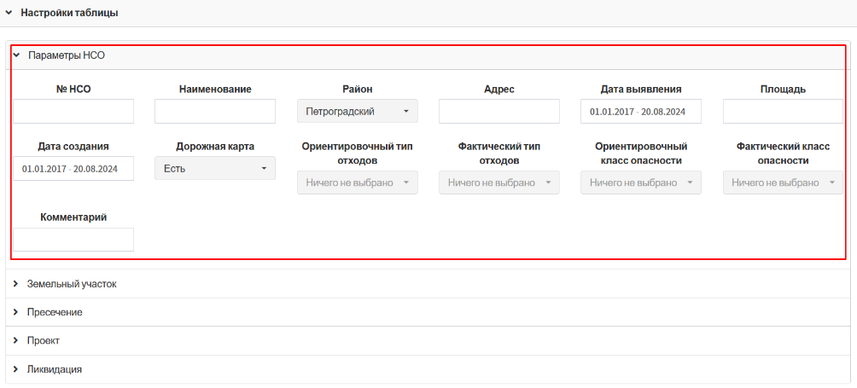
Рисунок 390 Управляющий элемент «Настройки таблицы». Заполнение требуемых полей фильтрации на примере пункта фильтрации «Параметры НСО»
Для активации параметров фильтрации воспользуйтесь управляющим элементом «Отобразить» (рисунок 391).
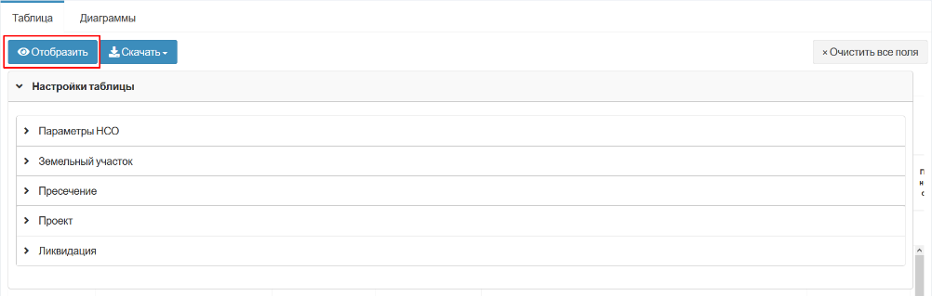
Рисунок 391 Управляющий элемент «Отобразить»
Система отобразит записи в реестре, удовлетворяющие заданным параметрам фильтрации (рисунок 392).
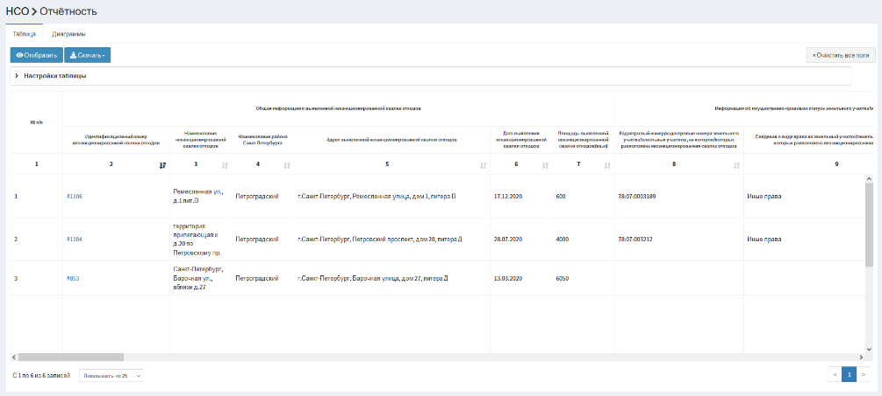
Рисунок 392 Отображение записей в реестре,
удовлетворяющих заданным параметрам фильтрации
Для выгрузки сформованного сводного отчетного воспользуйтесь управляющим элементом «Скачать» (рисунок 393). Будет открыто стандартное окно проводника для сохранения отчета на устройстве пользователя.
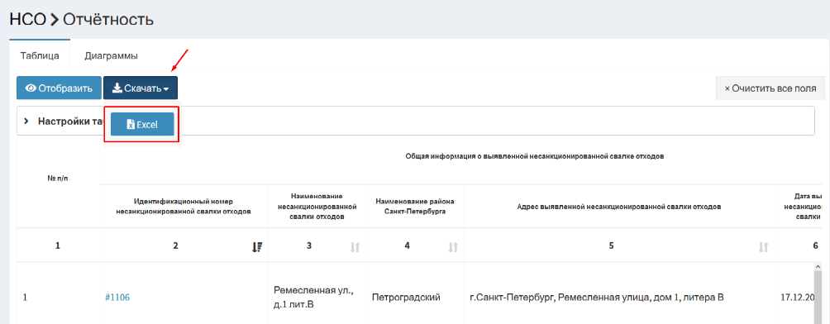
Рисунок 393 Экспорт сформованного сводного отчета на устройство пользователя
Чтобы отменить заданные параметры фильтрации воспользуйтесь управляющий элементом «Очистить все поля» (рисунок 394).
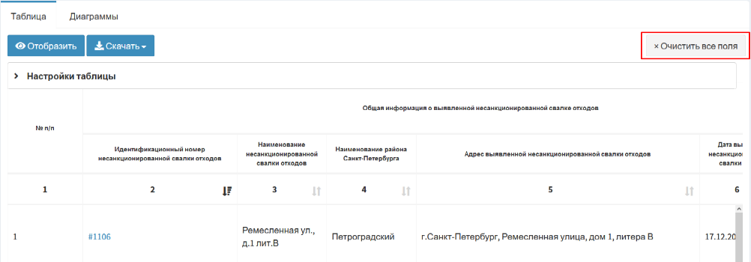
Рисунок 394 Сброс всех заданных параметров фильтрации

Формирование аналитической отчётности
Для формирования аналитической отчётности пользователю необходимо перейти в подраздел «Диаграммы» раздела «Статистка» (рисунок 395).
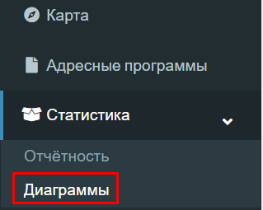
Рисунок 395 Меню навигации, подраздел «Диаграммы» раздела «Статистика»
Отобразится экранная форма подраздела «Диаграммы» раздела «Статистика» (рисунок 396).
Рисунок 396 Экранная форма подраздела «Диаграммы» раздела «Статистика»

Вкладка «Количество НСО в статусе»
Для настройки аналитического отчета, информирующего о количестве несанкционированных свалок отходов в разрезе статусов, необходимо задать требуемые параметры фильтрации (рисунок Ошибка! Источник ссылки не найден.).
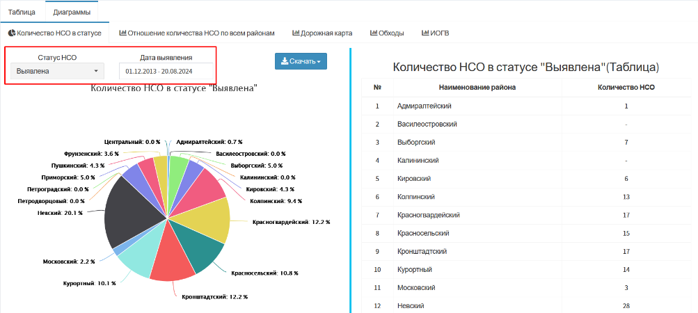
Рисунок Инструменты фильтрации аналитического отчета, информирующего о количестве несанкционированных свалок отходов в разрезе статусов
Система отобразит сведения соответствующие заданным параметрам фильтрации в графическом и табличном виде (рисунок 398).
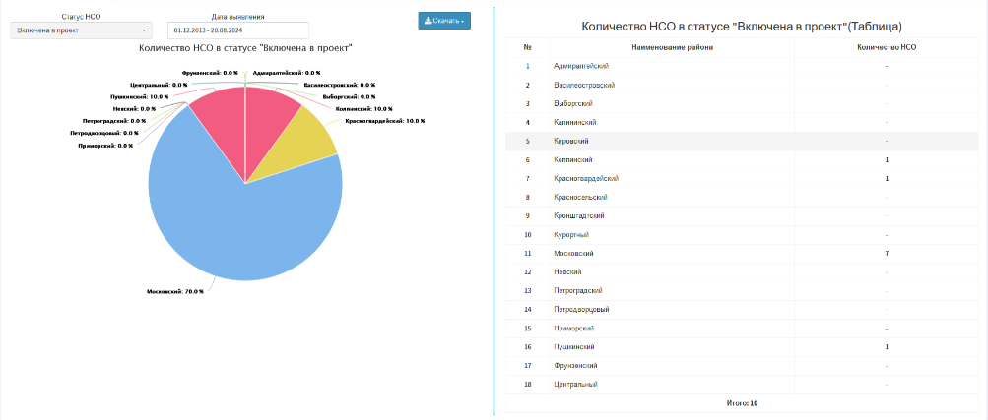
Рисунок 397 Отображение сведений, удовлетворяющих заданным параметрам фильтрации
Для выгрузки аналитического сводного отчета воспользуйтесь управляющим элементом «Скачать» (рисунок 399). Будет открыто стандартное окно проводника для сохранения отчета на устройстве пользователя.
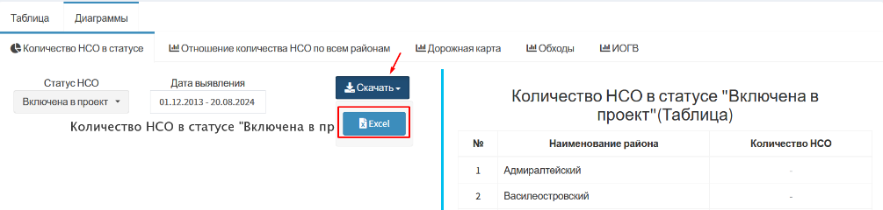
Рисунок 398 Экспорт сформованного аналитического отчета на устройство пользователя

Вкладка «Отношение количества НСО по всем районам»
Для настройки аналитического отчета, информирующего о количестве несанкционированных свалок отходов в разрезе административных районов, необходимо задать требуемые параметры фильтрации путем нажатия левой кнопкой мыши по управляющему элементу «Настройки» (рисунок 400).
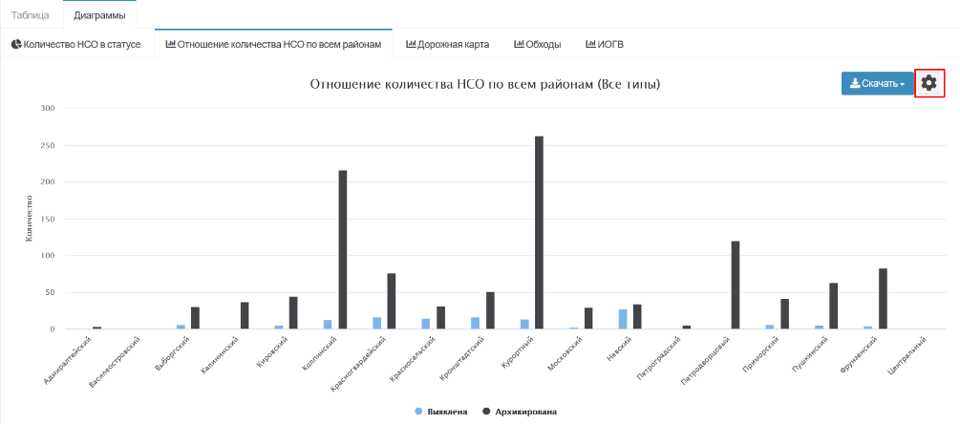
Рисунок 399 Управляющий элемент «Настройки»
Отобразятся доступные параметры фильтрации для настройки аналитического отчета (рисунок 401).
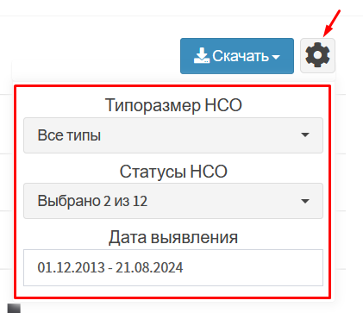
Рисунок 400 Инструменты фильтрации аналитического отчета, информирующего о количестве несанкционированных свалок отходов в разрезе административных районов
Система отобразит сведения соответствующие заданным параметрам фильтрации в графическом и табличном виде (рисунок 402).
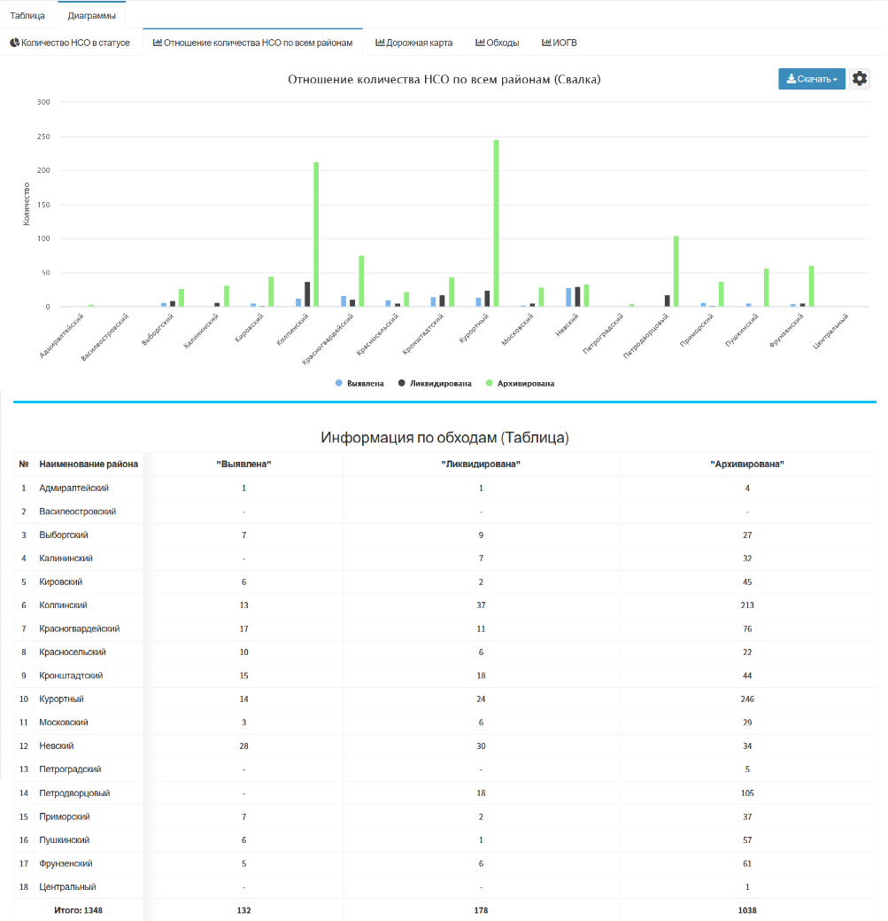
Рисунок 401 Отображение сведений, удовлетворяющих заданным параметрам фильтрации
Для выгрузки аналитического сводного отчета воспользуйтесь управляющим элементом «Скачать» (рисунок 403). Будет открыто стандартное окно проводника для сохранения отчета на устройстве пользователя.
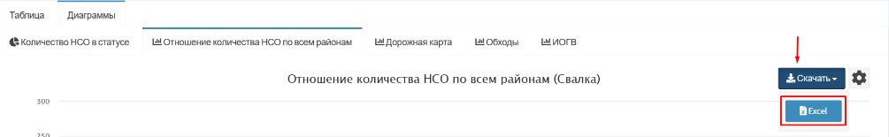
Рисунок 402 Экспорт сформованного аналитического отчета на устройство пользователя

Вкладка «Дорожная карта»
Для настройки аналитического отчета, информирующего о ведении дорожных карт, необходимо задать требуемые параметры фильтрации (рисунок 404).
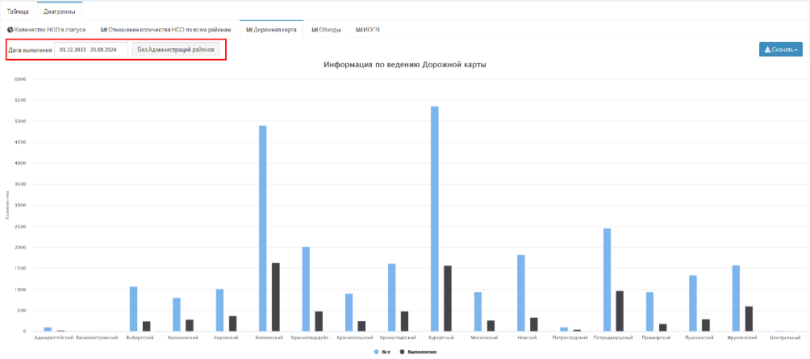
Рисунок 403 Инструменты фильтрации аналитического отчета, информирующего о количестве несанкционированных свалок отходов в разрезе статусов
Система отобразит сведения соответствующие заданным параметрам фильтрации в графическом и табличном виде (рисунок 405).
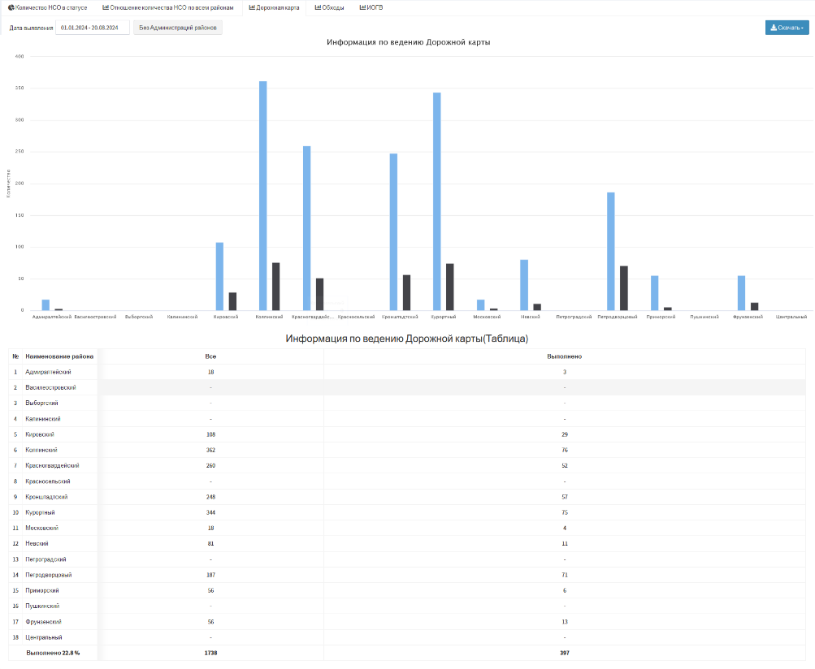
Рисунок 404 Отображение сведений, удовлетворяющих заданным параметрам фильтрации
Для выгрузки сформованного аналитического отчета воспользуйтесь управляющим элементом «Скачать» (рисунок 406). Будет открыто стандартное окно проводника для сохранения отчета на устройстве пользователя.
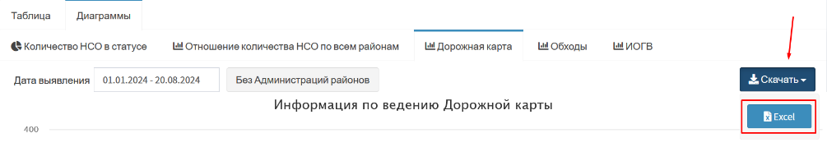
Рисунок 405 Экспорт сформованного аналитического отчета на устройство пользователя

Вкладка «Обходы»
Для настройки аналитического отчета, информирующего о количестве совершенных обходов направленных на выявление несанкционированных свалок отходов, необходимо задать требуемые параметры фильтрации путем нажатия левой кнопкой мыши по управляющему элементу «Настройки» (рисунок 407).
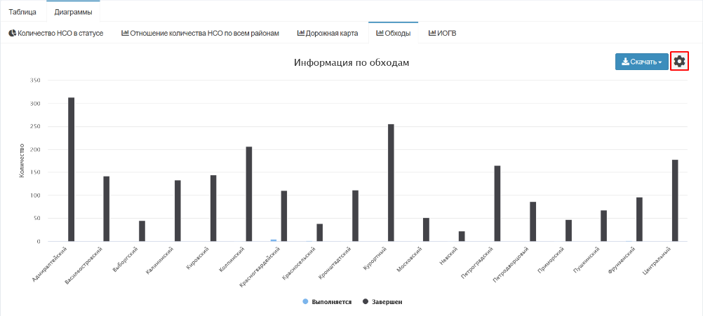
Рисунок 406 Управляющий элемент «Настройки»
Отобразятся доступные параметры фильтрации для настройки аналитического отчета (рисунок 408).
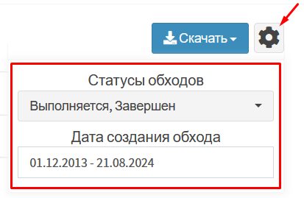
Рисунок 407 Инструменты фильтрации аналитического отчета, информирующего о количестве совершенных обходов,
направленных на выявление несанкционированных свалок отходов
Система отобразит сведения соответствующие заданным параметрам фильтрации в графическом и табличном виде (рисунок 409).
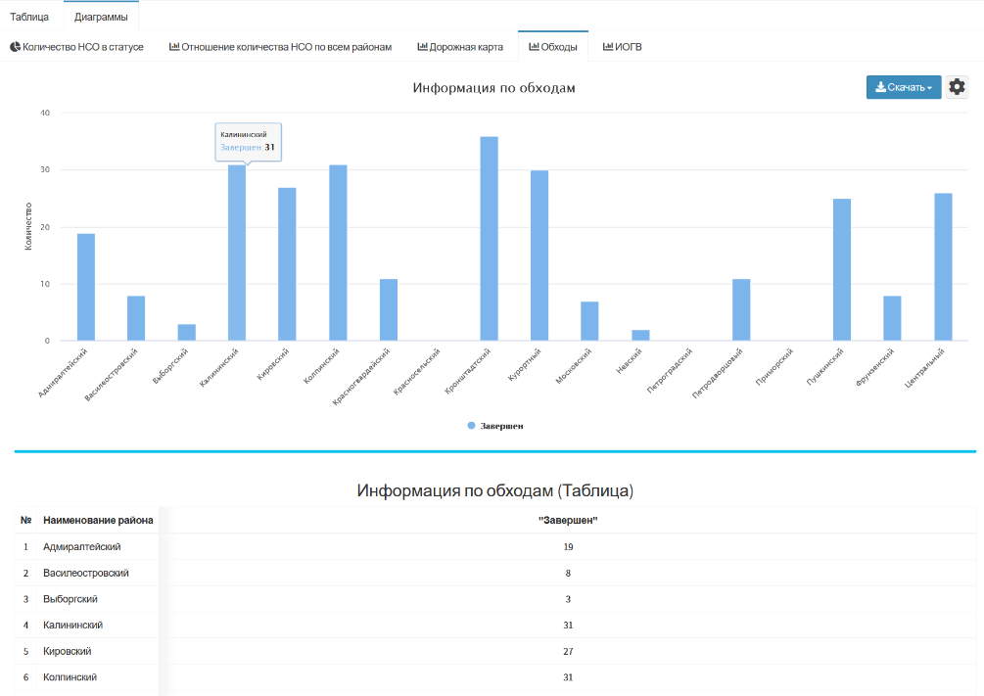
Рисунок 408 Отображение сведений, удовлетворяющих заданным параметрам фильтрации
Для выгрузки аналитического сводного отчета воспользуйтесь управляющим элементом «Скачать» (рисунок 410). Будет открыто стандартное окно проводника для сохранения отчета на устройстве пользователя.
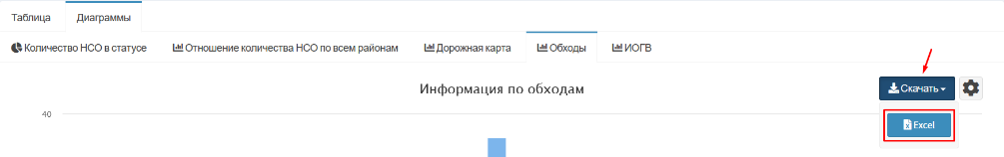
Рисунок 409 Экспорт сформованного аналитического отчета на устройство пользователя

Вкладка «ИОГВ»
Для настройки аналитического отчета, информирующего о количестве несанкционированных свалок отходов, заведённых исполнительными органами государственной власти, необходимо задать требуемые параметры фильтрации (рисунок 411).
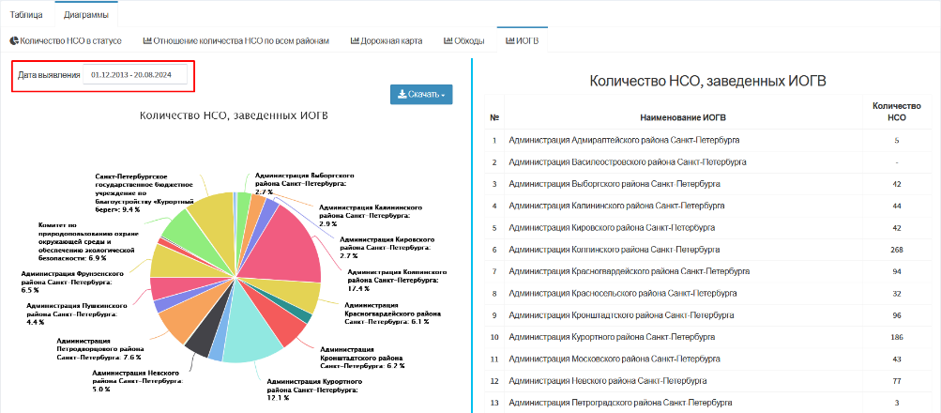
Рисунок 410 Инструменты фильтрации аналитического отчета, информирующего о количестве несанкционированных свалок отходов,
заведённых исполнительными органами государственной власти
Система отобразит сведения соответствующие заданным параметрам фильтрации в графическом и табличном виде (рисунок 412).
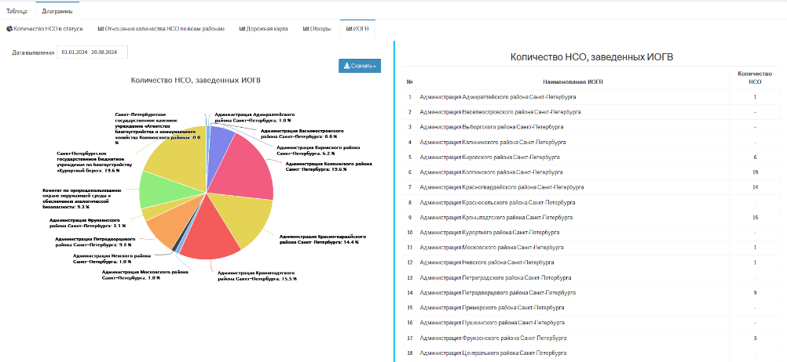
Рисунок 411 Отображение сведений, удовлетворяющих заданным параметрам фильтрации
Для выгрузки сформованного аналитического отчета воспользуйтесь управляющим элементом «Скачать» (рисунок 413). Будет открыто стандартное окно проводника для сохранения отчета на устройстве пользователя.
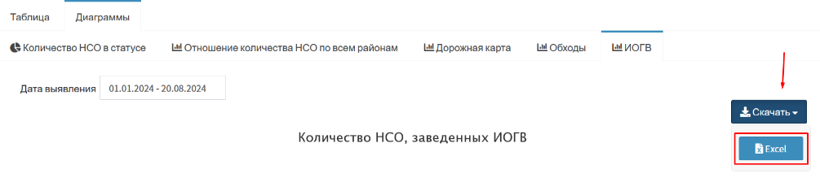
Рисунок 412 Экспорт сформованного аналитического отчета на устройство пользователя

Работа с разделом «Администрирование»

Описание раздела «Администрирование»
Раздел «Администрирование» предназначен для обеспечения администратора Системы возможностью управления системными настройками.
Доступ к разделу осуществляется из меню навигации. Раздел «Администрирование» содержит следующе подразделы:
- Пользователи;
- Организации (рисунок 414).
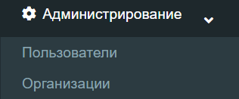
Рисунок 413 Меню навигации, раздел «Администрирование»

Подраздел «Пользователи»
Подраздел «Пользователи» раздела «Администрирование» предназначен для работы с учетными записями пользователей.
Рабочая область подраздела «Пользователи» раздела «Администрирование» представлена на рисунке 415.
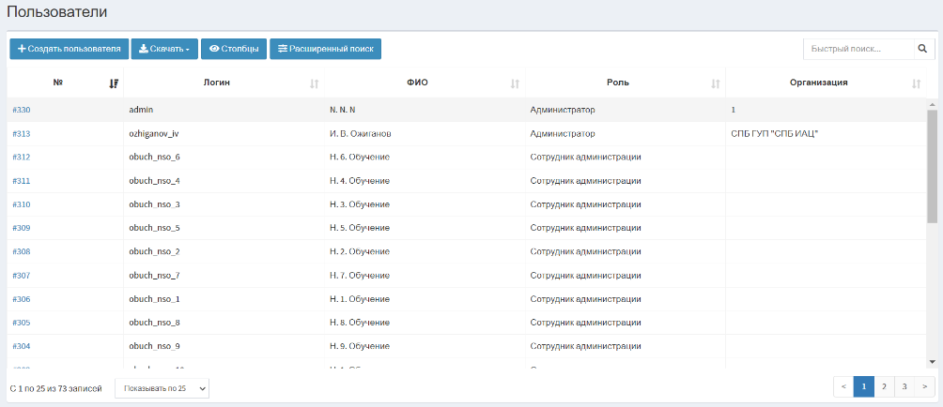
Рисунок 414 Экранная форма подраздела «Пользователи» раздела «Администрирование»
Описание элементов управления экранной формы подраздела «Пользователи» раздела «Администрирование» представлено в таблице 40.
Таблица 40 Элементы управления экранной формы
подраздела «Пользователи» раздела «Администрирование»
№ п/п | Обозначение элемента управления | Наименование элемента управления | Назначение элемента управления
1 | 2 | 3 | 4
 | 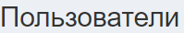 | Информационный элемент «Наименование раздела» | Содержит сведения о наименовании раздела, в котором находится пользователь
 |  | Управляющий элемент «Создать пользователя» | При нажатии на кнопку осуществляется переход на экранную форму создания учетной записи пользователя
 |  | Управляющий элемент «Скачать» | При нажатии на кнопку открывается модальное окно «Сохранение», которое позволит выгрузить записи из реестра на устройство пользователя
 |  | Управляющий элемент «Столбцы» | При нажатии открывается модальное окно с наименованием столбцов таблицы. Элемент служит  для активации/деактивации столбцов таблицы и изменения порядка их отображения
 |  | Управляющий элемент «Расширенный поиск» | Открывает панель фильтров столбцов реестра
 |  | Поисковая строка | Позволяет осуществлять поиск записи по любому столбцу реестра
 |  | Информационный элемент «Количество записей реестра» | Информирует о количестве отображаемых записей в реестре в зависимости от заданных параметров поиска и фильтрации
 |  | Фильтр раскрывающегося списка «Запись» | При нажатии открывается раскрывающийся список, позволяющий выбрать количество выводимых записей на странице
 |  | Пагинация | Нумерация страниц служит для навигации по разделу
Реестр записей подраздела «Пользователи» раздела «Администрирование» представляет собой таблицу в которой содержатся сведения об учетных данных пользователей. Перечень столбцов таблицы представлен в таблице 41.
Таблица 41 Перечень столбцов реестра
в подразделе «Пользователи» раздела «Администрирование»
№ п/п | Наименование столбца | Назначение столбца | Способ фильтрации
1 | 2 | 3 | 4
 | № | Уникальный идентификатор учетной записи, присваивается автоматически, необходим для однозначной идентификации записи в базе данных | Ручной поиск записи путем ввода значения
 | Логин | Логин пользователя | Ручной поиск записи путем ввода значения
 | ФИО | Фамилия, имя, отчество пользователя | Ручной поиск записи путем ввода значения
 | Роль | Роль пользователя | Выбор значения(ий) из раскрывающегося списка
 | Организация | Принадлежность пользователя к организации | Выбор значения(ий) из раскрывающегося списка
Для настройки столбцов реестра необходимо воспользоваться управляющим элементом «Столбцы» (рисунок 416).
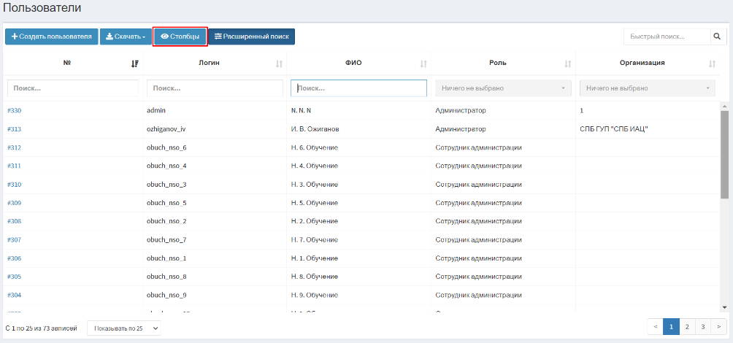
Рисунок 415 Управляющий элемент «Столбцы»
После нажатия левой кнопкой мыши по управляющему элементу откроется модальное окно для настройки отображения столбцов в реестре (рисунок 417).
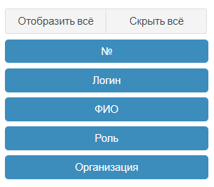
Рисунок 416 Модальное окно настройки отображения столбцов в реестре
Для добавления или удаления столбца из реестра необходимо нажать на наименование соответствующего столбца. Активные столбцы подсвечены синим цветом, скрытые – серым. Управляющий элемент «Отобразить все» позволяет сделать активными все столбцы, управляющий элемент «Скрыть все» – скрывает все столбцы реестра.
В реестре предусмотрена возможность сортировки и фильтрации записей. Сортировку можно осуществить только по одному из столбцов реестра. Для сортировки записей в порядке возрастания (от «А» до «Я») необходимо нажать левой кнопкой мыши по наименованию нужного столбца таблицы (рисунок 418) .
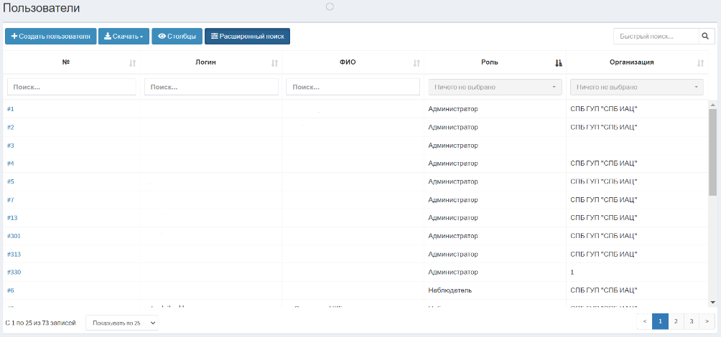
Рисунок 417 Сортировка записей в реестре в порядке возрастания на примере столбца «Роль»
Для сортировки записей в порядке убывания (от «Я» до «А») дважды нажмите левой кнопкой мыши по наименованию нужного столбца таблицы (рисунок 419).
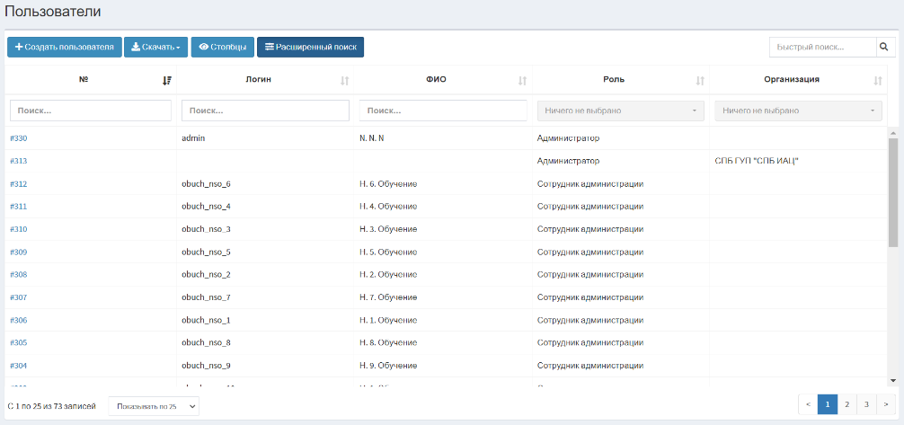
Рисунок 418 Сортировка записей в реестре в порядке убывания на примере столбца «№»
Для фильтрации записей предусмотрена строка фильтрации, расположенная
под заголовком таблицы. Для активации строки фильтрации необходимо воспользоваться управляющим элементом «Расширенный поиск» (рисунок 420).
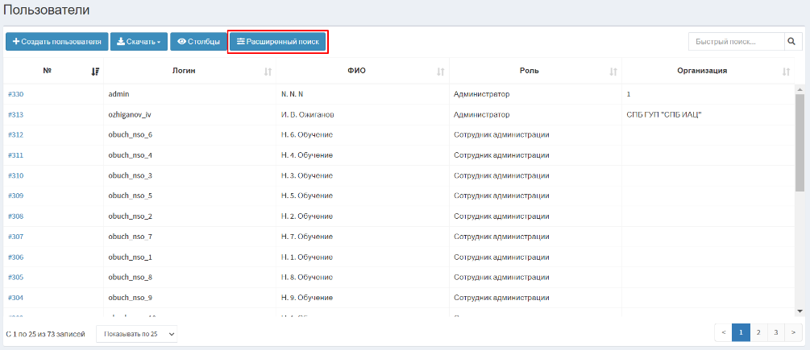
Рисунок 419 Управляющий элемент «Расширенный поиск»
После нажатия левой кнопкой мыши по управляющим элементу под заголовками столбцов отобразится строка фильтрации (рисунок 421).
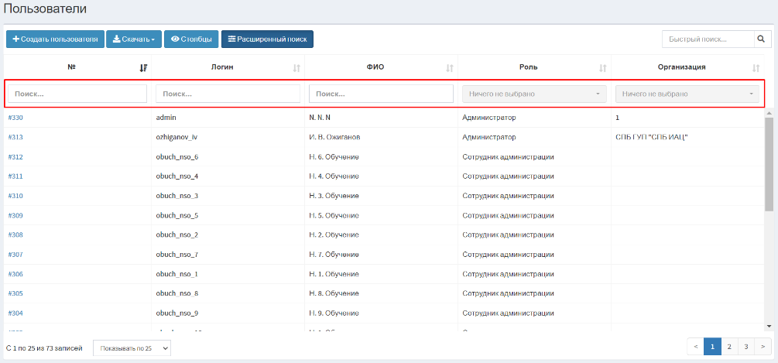
Рисунок 420 Активация строки фильтрации
Описание инструментов фильтрации представлено в таблице 42.
Таблица 42 Инструменты фильтрации записей в реестре
№ п/п | Обозначение инструмента фильтрации | Вид инструмент фильтрации | Назначение инструмент фильтрации
1 | 2 | 3 | 4
 |  | Текстовый поиск | Поле для ручного ввода значений
 |  | Выбор значения из раскрывающегося списка | Поле для выбора значения из раскрывающегося списка

Подраздел «Организации»
Подраздел «Организации» раздела «Администрирование» предназначен для работы с организациями.
Рабочая область подраздела «Организации» раздела «Администрирование» представлена на рисунке 422.
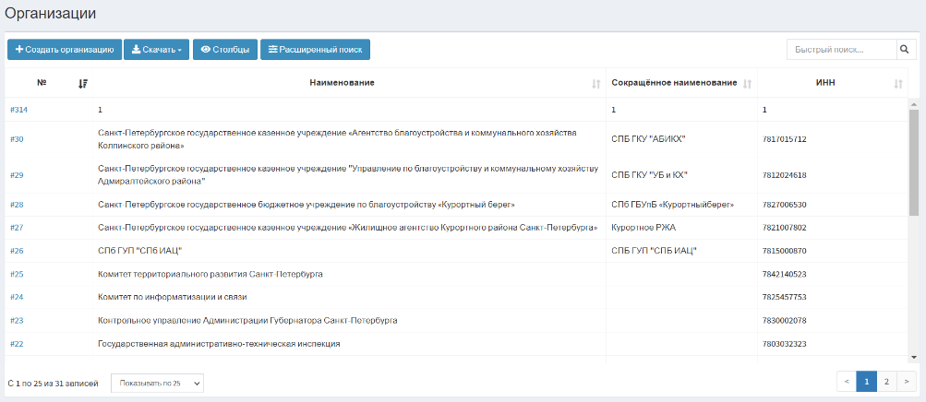
Рисунок 421 Экранная форма подраздела «Организации» раздела «Администрирование»
Описание элементов управления экранной формы подраздела «Организации» раздела «Администрирование» представлено в таблице 43.
Таблица 43 Элементы управления экранной формы
подраздела «Организации» раздела «Администрирование»
№ п/п | Обозначение элемента управления | Наименование элемента управления | Назначение элемента управления
1 | 2 | 3 | 4
 |  | Информационный элемент «Наименование раздела» | Содержит сведения о наименовании раздела, в котором находится пользователь
 | 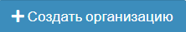 | Управляющий элемент «Создать организацию» | При нажатии на кнопку осуществляется переход на экранную форму создания организации
 |  | Управляющий элемент «Скачать» | При нажатии на кнопку открывается модальное окно «Сохранение», которое позволит выгрузить записи из реестра на устройство пользователя
 |  | Управляющий элемент «Столбцы» | При нажатии открывается модальное окно с наименованием столбцов таблицы. Элемент служит  для активации/деактивации столбцов таблицы и изменения порядка их отображения
 |  | Управляющий элемент «Расширенный поиск» | Открывает панель фильтров столбцов реестра
 |  | Поисковая строка | Позволяет осуществлять поиск записи по любому столбцу реестра
 |  | Информационный элемент «Количество записей реестра» | Информирует о количестве отображаемых записей в реестре в зависимости от заданных параметров поиска и фильтрации
 |  | Фильтр раскрывающегося списка «Запись» | При нажатии открывается раскрывающийся список, позволяющий выбрать количество выводимых записей на странице
 |  | Пагинация | Нумерация страниц служит для навигации по разделу
Реестр записей подраздела «Организации» раздела «Администрирование» представляет собой таблицу в которой содержатся сведения об учетных данных пользователей. Перечень столбцов таблицы представлен в таблице 44.
Таблица 44 Перечень столбцов реестра
в подразделе «Организации» раздела «Администрирование»
№ п/п | Наименование столбца | Назначение столбца | Способ фильтрации
1 | 2 | 3 | 4
 | № | Уникальный идентификатор организации, присваивается автоматически, необходим для однозначной идентификации записи в базе данных | Ручной поиск записи путем ввода значения
 | Наименование | Наименование организации | Ручной поиск записи путем ввода значения
 | Сокращенное наименование | Сокращенное наименование организации | Ручной поиск записи путем ввода значения
 | ИНН | Идентификационный номер налогоплательщика | Ручной поиск записи путем ввода значения
Для настройки столбцов реестра необходимо воспользоваться управляющим элементом «Столбцы» (рисунок 423).
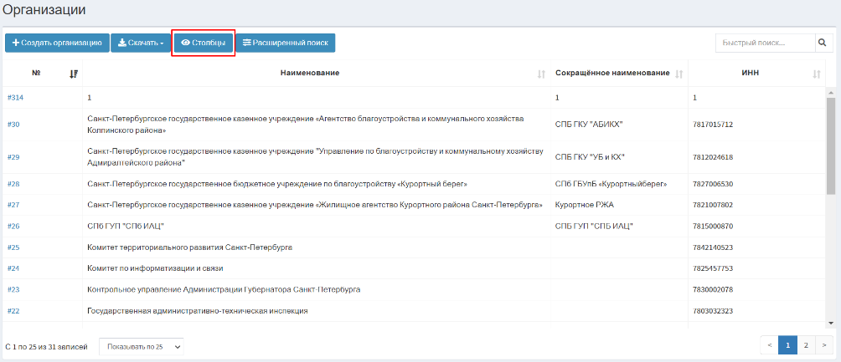
Рисунок 422 Управляющий элемент «Столбцы»
После нажатия левой кнопкой мыши по управляющему элементу откроется модальное окно для настройки отображения столбцов в реестре (рисунок 424).
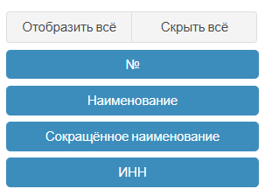
Рисунок 423 Модальное окно настройки отображения столбцов в реестре
Для добавления или удаления столбца из реестра необходимо нажать на наименование соответствующего столбца. Активные столбцы подсвечены синим цветом, скрытые – серым. Управляющий элемент «Отобразить все» позволяет сделать активными все столбцы, управляющий элемент «Скрыть все» – скрывает все столбцы реестра.
В реестре предусмотрена возможность сортировки и фильтрации записей. Сортировку можно осуществить только по одному из столбцов реестра. Для сортировки записей в порядке возрастания (от «А» до «Я») необходимо нажать левой кнопкой мыши по наименованию нужного столбца таблицы (рисунок 425) .
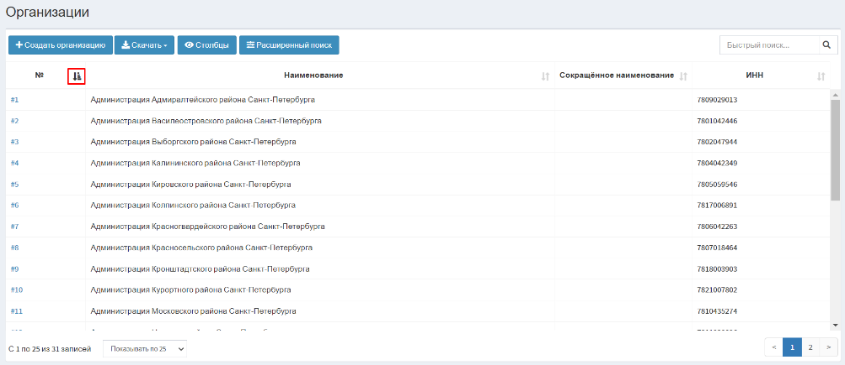
Рисунок 424 Сортировка записей в реестре в порядке возрастания на примере столбца «№»
Для сортировки записей в порядке убывания (от «Я» до «А») дважды нажмите левой кнопкой мыши по наименованию нужного столбца таблицы (рисунок 426).
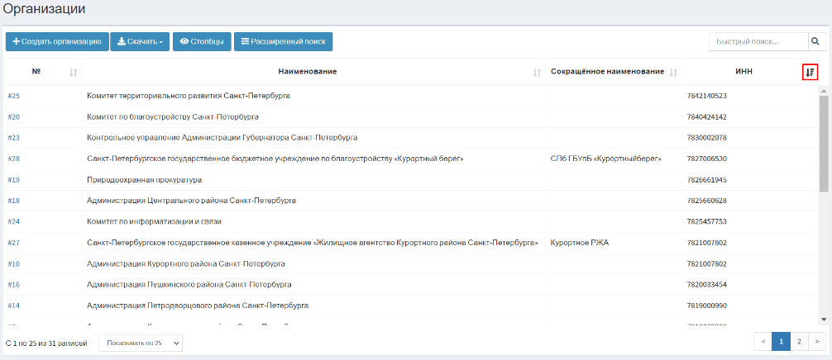
Рисунок 425 Сортировка записей в реестре в порядке убывания на примере столбца «ИНН»
Для фильтрации записей предусмотрена строка фильтрации, расположенная
под заголовком таблицы. Для активации строки фильтрации необходимо воспользоваться управляющим элементом «Расширенный поиск» (рисунок 427).
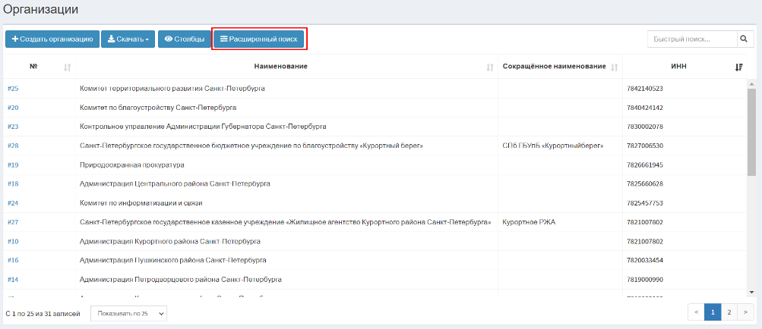
Рисунок 426 Управляющий элемент «Расширенный поиск»
После нажатия левой кнопкой мыши по управляющим элементу под заголовками столбцов отобразится строка фильтрации (рисунок 428).
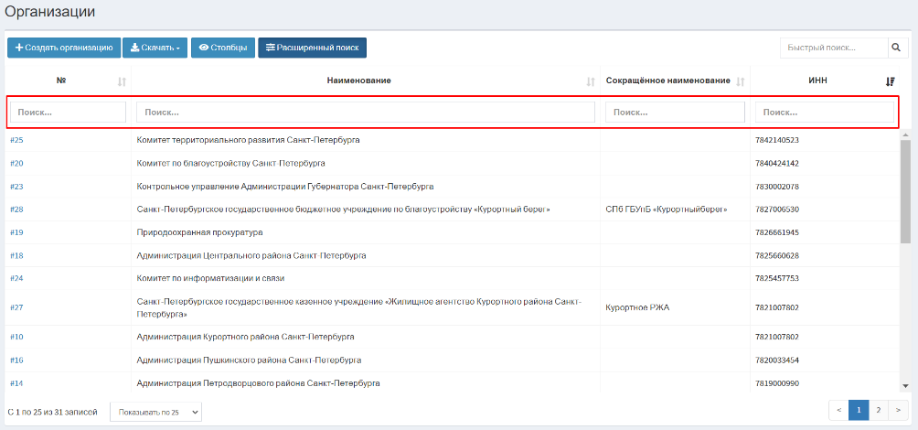
Рисунок 427 Активация строки фильтрации
Описание инструментов фильтрации представлено в таблице 45.
Таблица 45 Инструменты фильтрации записей в реестре
№ п/п | Обозначение инструмента фильтрации | Вид инструмент фильтрации | Назначение инструмент фильтрации
1 | 2 | 3 | 4
 |  | Текстовый поиск | Поле для ручного ввода значений

Создание учетной записи пользователя
Для создания учетной записи пользователя необходимо перейти в подраздел «Пользователи» раздела «Администрирование» (рисунок 429).
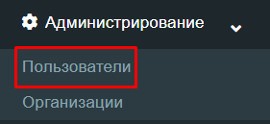
Рисунок 428 Меню навигации, подраздел «Пользователи» раздела «Администрирование»
В рабочей области отобразится экранная форма представления подраздела «Пользователи» раздела «Администрирование» (рисунок 430).
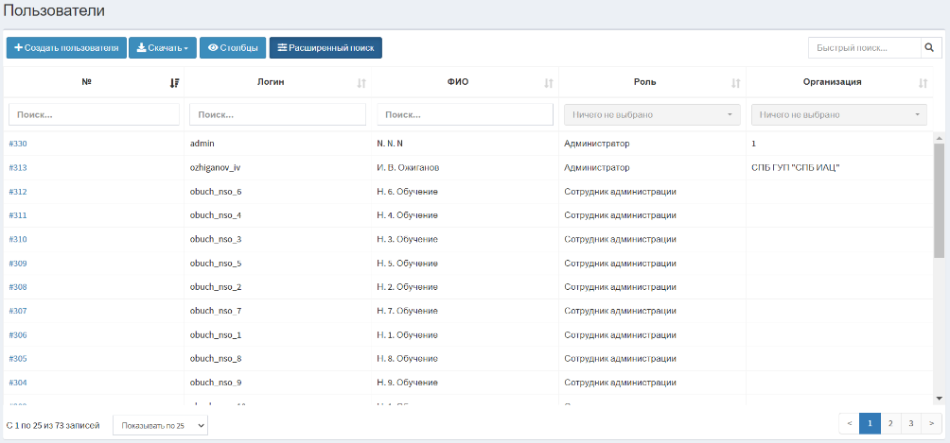
Рисунок 429 Экранная форма подраздела «Пользователи» раздела «Администрирование»
В открывшейся экранной форме воспользуйтесь управляющим элементом «Создать пользователя» (рисунок 431).
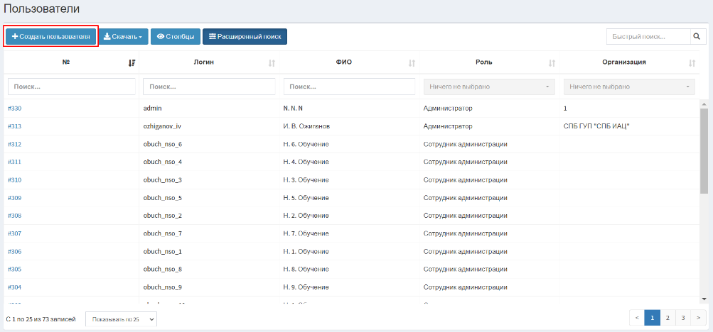
Рисунок 430 Создание учетной записи пользователя

Отобразится экранная форма создания учетной записи пользователя (рисунок 432).
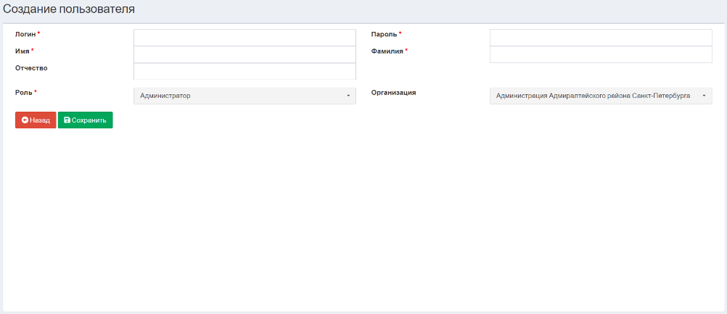
Рисунок 431 Экранная форма создания учетной записи пользователя
Экранная форма создания учетной записи пользователя состоит из блока полей и элементов управления.
Описание элементов управления экранной формы создания учетной записи пользователя представлено в таблице 46.
Таблица 46 Элементы управления экранной формы
создания учетной записи пользователя
№ п/п | Обозначение элемента управления | Наименование элемента управления | Назначение элемента управления
1 | 2 | 3 | 4
 |  | Управляющий элемент «Назад» | Возвращает пользователя в реестр учетных записей пользователя, закрывает режим создания учетной записи пользователя без сохранений
 |  | Управляющий элемент «Сохранить» | Сохраняет внесенные данные
Блок полей с информацией об учетных данных пользователя содержит следующие поля:
- Поле «Логин» – заполняется вручную, текстовое поле, обязательно к заполнению;
- Поле «Пароль» – заполняется вручную, текстовое поле, обязательно к заполнению;
- Поле «Имя» – заполняется вручную, текстовое поле, обязательно к заполнению;
- Поле «Фамилия» – заполняется вручную, текстовое поле, обязательно к заполнению;
- Поле «Отчество» – заполняется вручную, текстовое поле, необязательно к заполнению;
- Поле «Роль» – заполняется вручную выбором значения из раскрывающегося списка, обязательно к заполнению;
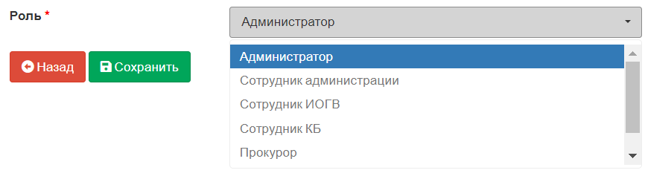
- Поле «Статус» – заполняется вручную выбором значения из раскрывающегося списка, необязательно к заполнению.
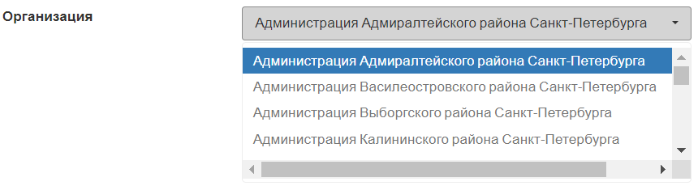
После заполнения всех обязательных полей необходимо воспользоваться управляющим элементом «Сохранить» (рисунок 433).
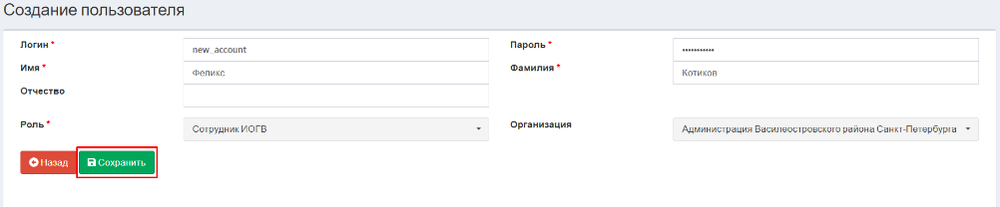
Рисунок 432 Сохранение внесенных сведений
Система осуществит проверку правильности заполнения полей и в случае ошибки уведомит об этом пользователя (рисунок 434).

Рисунок 433 Уведомление пользователя о необходимости заполнения обязательных полей
При успешном сохранении внесённых сведений экранная форма создания учетной записи пользователя будет закрыта автоматически, в реестре отобразится созданная запись (рисунок 435).
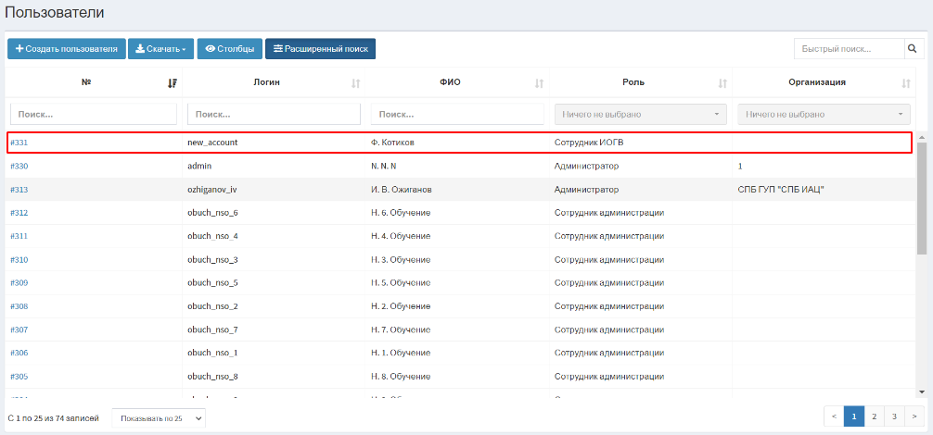
Рисунок 434 Отображение в реестре созданной учетной записи пользователя

Редактирование учетной записи пользователя
Для редактирования учетной записи пользователя необходимо перейти в подраздел «Пользователи» раздела «Администрирование» (рисунок 436).
Рисунок 435 Меню навигации, подраздел «Пользователи» раздела «Администрирование»
В рабочей области отобразится экранная форма представления подраздела «Пользователи» раздела «Администрирование» (рисунок 437).
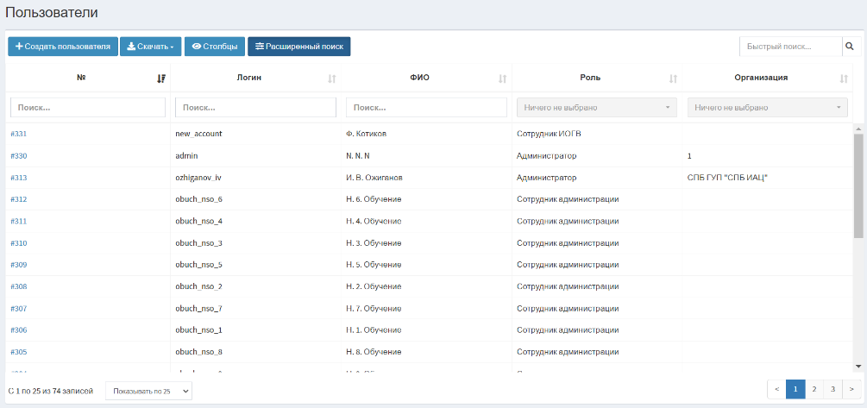
Рисунок 436 Экранная форма подраздела «Пользователи» раздела «Администрирование»
В открывшейся экранной форме необходимо перейти в учетную запись пользователя нажатием левой кнопкой мыши по номеру записи в реестре (рисунок 438).
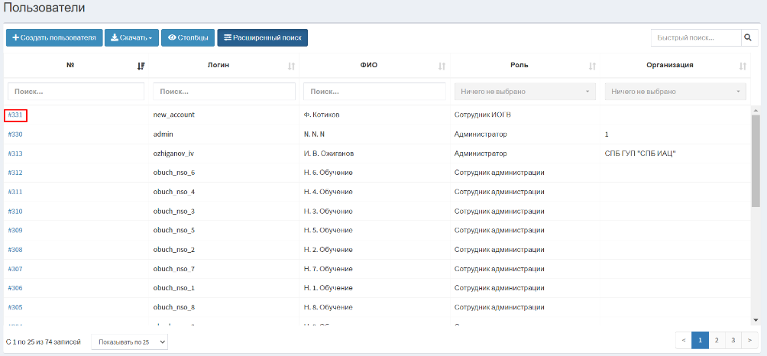
Рисунок 437 Переход к учетной записи пользователя
Отобразится экранная форма редактирования учетной записи пользователя (рисунок 439).
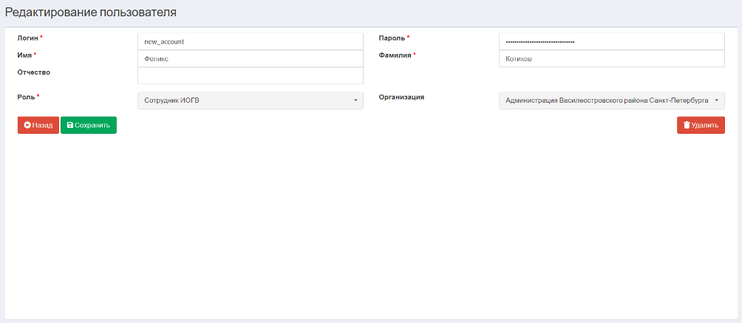
Рисунок 438 Экранная форма редактирования учетной записи пользователя
Экранная форма редактирования учетной записи пользователя состоит из блока полей и элементов управления.
Описание элементов управления экранной формы редактирования учетной записи пользователя представлено в таблице 47.
Таблица 47 Элементы управления экранной формы
редактирования учетной записи пользователя
№ п/п | Обозначение элемента управления | Наименование элемента управления | Назначение элемента управления
1 | 2 | 3 | 4
 |  | Управляющий элемент «Назад» | Возвращает пользователя в реестр учетных записей пользователя, закрывает режим редактирования учетной записи пользователя без сохранений
 |  | Управляющий элемент «Сохранить» | Сохраняет внесенные данные
 | 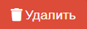 | Управляющий элемент «Удалить» | Удаляет учетную запись пользователя
Блок полей с информацией об учетных данных пользователя содержит следующие поля:
- Поле «Логин» – заполняется вручную, текстовое поле, обязательно к заполнению;
- Поле «Пароль» – заполняется вручную, текстовое поле, обязательно к заполнению;
- Поле «Имя» – заполняется вручную, текстовое поле, обязательно к заполнению;
- Поле «Фамилия» – заполняется вручную, текстовое поле, обязательно к заполнению;
- Поле «Отчество» – заполняется вручную, текстовое поле, необязательно к заполнению;
- Поле «Роль» – заполняется вручную выбором значения из раскрывающегося списка, обязательно к заполнению;
- Поле «Статус» – заполняется вручную выбором значения из раскрывающегося списка, необязательно к заполнению.
После внесения изменений в учетные данные необходимо воспользоваться управляющим элементом «Сохранить» (рисунок 440).
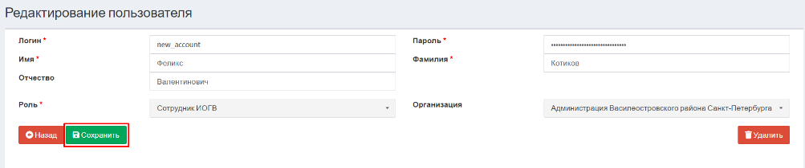
Рисунок 439 Сохранение внесенных сведений
Система осуществит проверку правильности заполнения полей и в случае ошибки уведомит об этом пользователя (рисунок 441).
Рисунок 440 Уведомление пользователя о необходимости заполнения обязательных полей
При успешном сохранении внесённых сведений экранная форма редактирования учетной записи пользователя будет закрыта автоматически, в реестре отобразятся обновленные данные (рисунок 442).
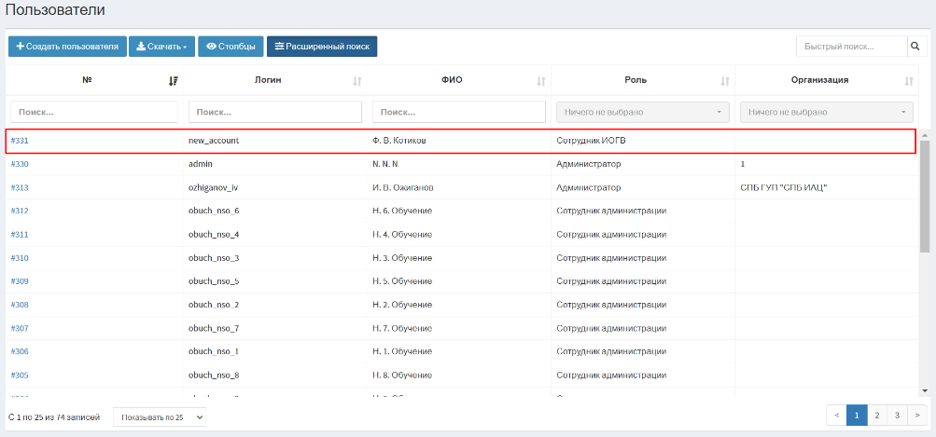
Рисунок 441 Отображение в реестре учетной записи пользователя

Удаление учетной записи пользователя
Для удаления учетной записи пользователя необходимо перейти в подраздел «Пользователи» раздела «Администрирование» (рисунок 443).
Рисунок 442 Меню навигации, подраздел «Пользователи» раздела «Администрирование»
В рабочей области отобразится экранная форма представления подраздела «Пользователи» раздела «Администрирование» (рисунок 444).
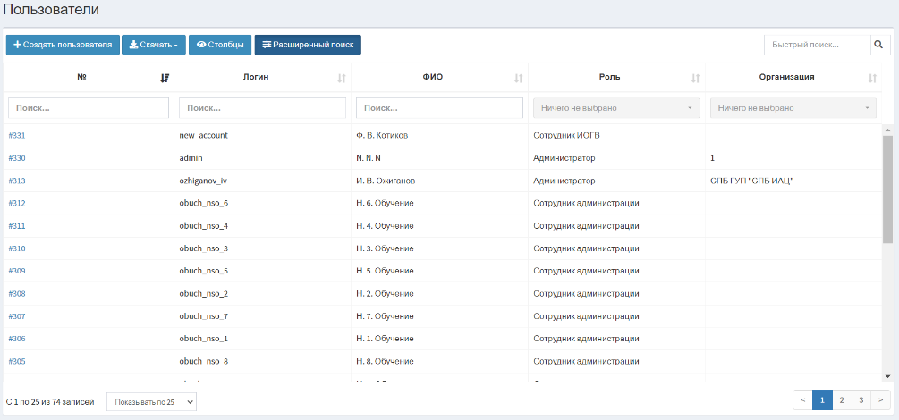
Рисунок 443 Экранная форма подраздела «Пользователи» раздела «Администрирование»
В открывшейся экранной форме необходимо перейти в учетную запись пользователя нажатием левой кнопкой мыши по номеру записи в реестре (рисунок 445).
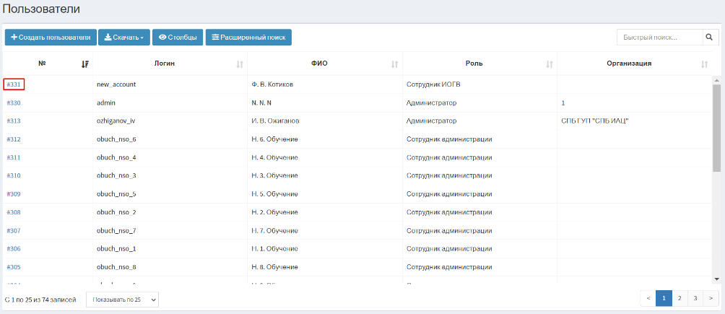
Рисунок 444 Переход к учетной записи пользователя
Отобразится экранная форма редактирования учетной записи пользователя (рисунок 446).
Рисунок 445 Экранная форма редактирования учетной записи пользователя
Экранная форма редактирования учетной записи пользователя состоит из блока полей и элементов управления.
Описание элементов управления экранной формы редактирования учетной записи пользователя представлено в таблице 48.
Таблица 48 Элементы управления экранной формы
редактирования учетной записи пользователя
№ п/п | Обозначение элемента управления | Наименование элемента управления | Назначение элемента управления
1 | 2 | 3 | 4
 |  | Управляющий элемент «Назад» | Возвращает пользователя в реестр учетных записей пользователя, закрывает режим редактирования учетной записи пользователя без сохранений
 |  | Управляющий элемент «Сохранить» | Сохраняет внесенные данные
 |  | Управляющий элемент «Удалить» | Удаляет учетную запись пользователя
Для удаления учетной записи пользователя необходимо воспользоваться управляющим элементом «Удалить» (рисунок 447).
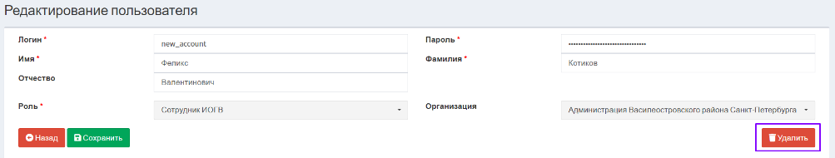
Рисунок 446 Удаление учетной записи пользователя
В отобразившемся модальном окне «Подтвердите действие» воспользуйтесь управляющим элементом «ОК» для подтверждения удаления учетной записи пользователя (рисунок 448).
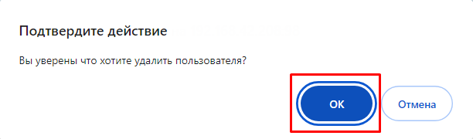
Рисунок 447 Модальное окно «Подтвердите действие»
При успешном удалении учетной записи пользователя отобразится экранная форма подраздела «Пользователи» раздела «Администрирование», запись пропадет из реестра (рисунок 449).
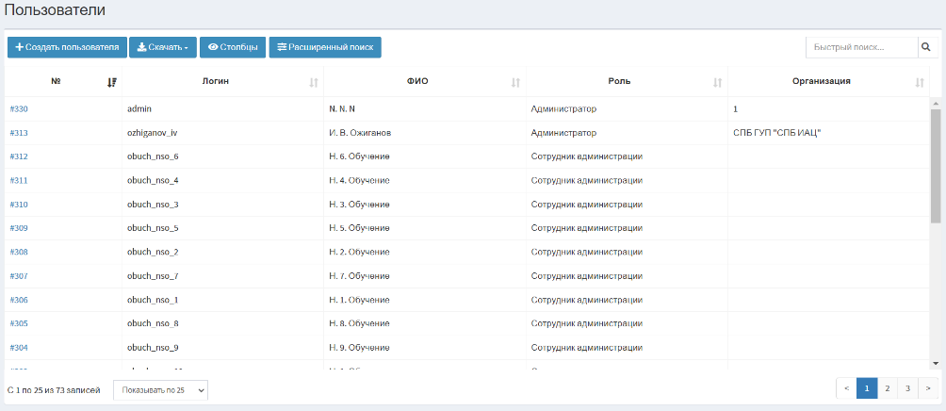
Рисунок 448 Экранная форма подраздела «Пользователи» раздела «Администрирование»

Создание организации
Для создания организации необходимо перейти в подраздел «Организации» раздела «Администрирование» (рисунок 450).
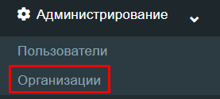
Рисунок 449 Меню навигации, подраздел «Организации» раздела «Администрирование»
В рабочей области отобразится экранная форма представления подраздела «Организации» раздела «Администрирование» (рисунок 451).
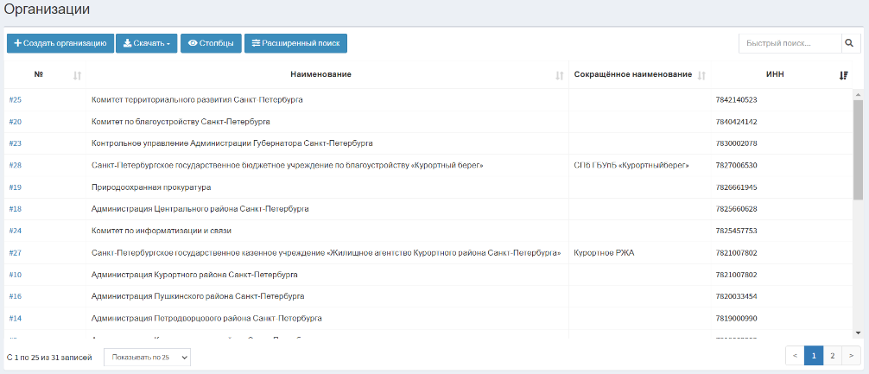
Рисунок 450 Экранная форма подраздела «Организации» раздела «Администрирование»
В открывшейся экранной форме воспользуйтесь управляющим элементом «Создать организацию» (рисунок 452).
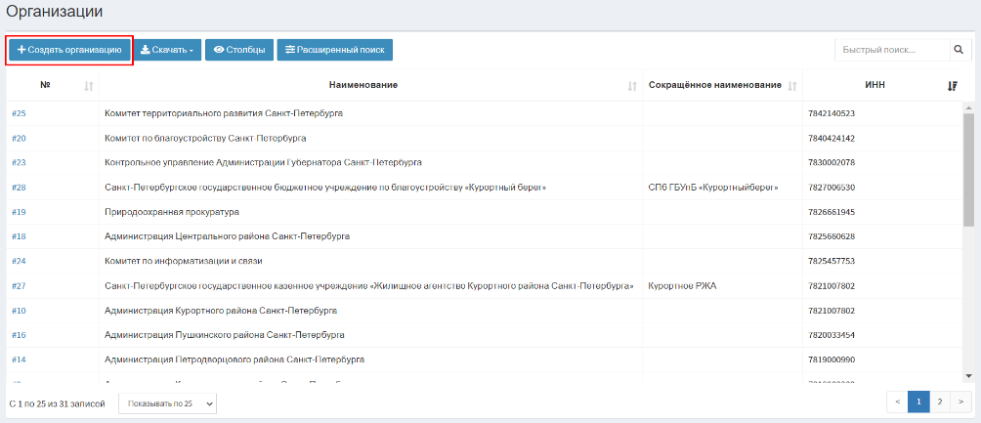
Рисунок 451 Создание организации
Отобразится экранная форма создания организации (рисунок 453).
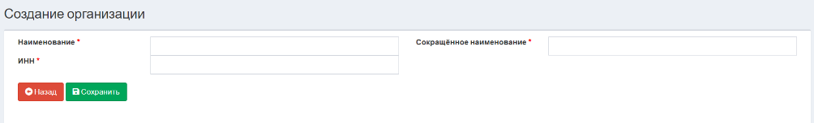
Рисунок 452 Экранная форма создания организации
Экранная форма создания организации состоит из блока полей и элементов управления.
Описание элементов управления экранной формы создания организации представлено в таблице 49.
Таблица 49 Элементы управления экранной формы создания организации
№ п/п | Обозначение элемента управления | Наименование элемента управления | Назначение элемента управления
1 | 2 | 3 | 4
 |  | Управляющий элемент «Назад» | Возвращает пользователя в реестр организаций, закрывает режим создания организации без сохранений
 |  | Управляющий элемент «Сохранить» | Сохраняет внесенные данные
Блок полей с информацией об организации содержит следующие поля:
- Поле «Наименование» – заполняется вручную, текстовое поле, обязательно к заполнению;
- Поле «Сокращенное наименование» – заполняется вручную, текстовое поле, обязательно к заполнению;
- Поле «ИНН» – заполняется вручную, числовое поле, обязательно к заполнению.
После заполнения всех обязательных полей необходимо воспользоваться управляющим элементом «Сохранить» (рисунок 454).
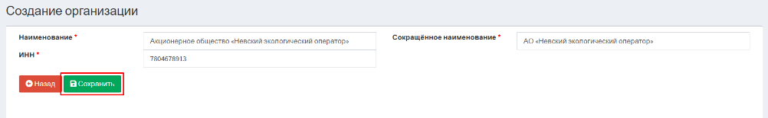
Рисунок 453 Сохранение внесенных сведений
Система осуществит проверку правильности заполнения полей и в случае ошибки уведомит об этом пользователя (рисунок 455).

Рисунок 454 Уведомление пользователя о необходимости заполнения обязательных полей
При успешном сохранении внесённых сведений экранная форма создания организации будет закрыта автоматически, в реестре отобразится созданная запись (рисунок 456).
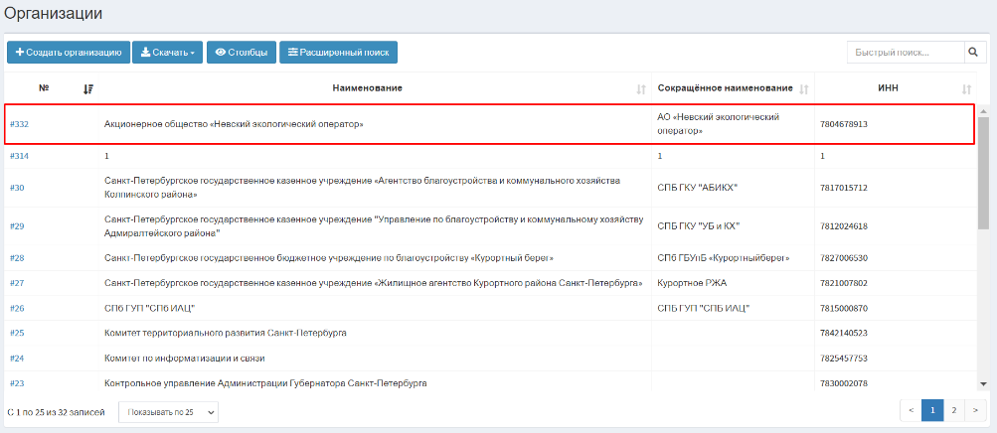
Рисунок 455 Отображение в реестре созданной организации

Редактирование сведений об организации
Для редактирования организации необходимо перейти в подраздел «Организации» раздела «Администрирование» (рисунок 457).
Рисунок 456 Меню навигации, подраздел «Организации» раздела «Администрирование»
В рабочей области отобразится экранная форма представления подраздела «Организации» раздела «Администрирование» (рисунок 458).
Рисунок 457 Экранная форма подраздела «Организации» раздела «Администрирование»
В открывшейся экранной форме необходимо перейти в карточку учета организации нажатием левой кнопкой мыши по номеру записи в реестре (рисунок 459).
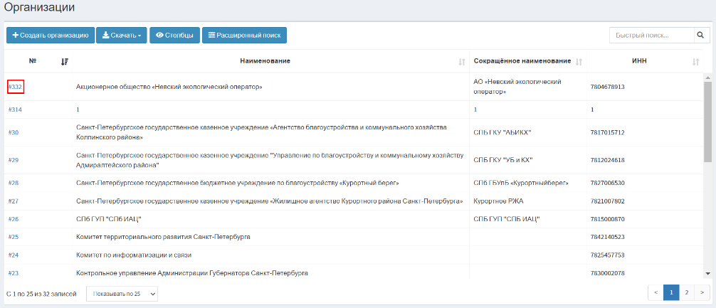
Рисунок 458 Переход к карточке учет организации

Отобразится экранная форма редактирования организации (рисунок 460).
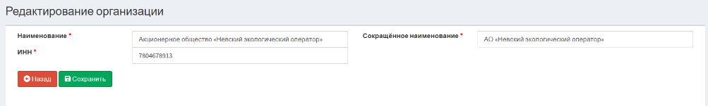
Рисунок 459 Экранная форма редактирования организации
Экранная форма редактирования организации состоит из блока полей и элементов управления.
Описание элементов управления экранной формы редактирования организации представлено в таблице 50.
Таблица 50 Элементы управления экранной формы редактирования организации
№ п/п | Обозначение элемента управления | Наименование элемента управления | Назначение элемента управления
1 | 2 | 3 | 4
 |  | Управляющий элемент «Назад» | Возвращает пользователя в реестр организаций, закрывает режим редактирования организации без сохранений
 |  | Управляющий элемент «Сохранить» | Сохраняет внесенные данные
Блок полей с информацией об организации содержит следующие поля:
- Поле «Наименование» – заполняется вручную, текстовое поле, обязательно к заполнению;
- Поле «Сокращенное наименование» – заполняется вручную, текстовое поле, обязательно к заполнению;
- Поле «ИНН» – заполняется вручную, числовое поле, обязательно к заполнению.
После внесение изменений в карточку учет организации необходимо воспользоваться управляющим элементом «Сохранить» (рисунок 461).
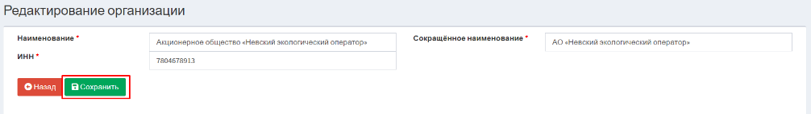
Рисунок 460 Сохранение внесенных сведений
Система осуществит проверку правильности заполнения полей и в случае ошибки уведомит об этом пользователя (рисунок 462).
Рисунок 461 Уведомление пользователя о необходимости заполнения обязательных полей

При успешном сохранении внесённых сведений экранная форма создания организации будет закрыта автоматически, в реестре отобразятся обновленные данные (рисунок 463).
Рисунок 462 Отображение в реестре созданной организации

Аварийные ситуации
При неверных действиях пользователей, неверных форматах или недопустимых значениях входных данных, программа выдает пользователю соответствующие сообщения, после чего возвращается в рабочее состояние, предшествовавшее неверной (недопустимой) команде или некорректному вводу данных.

Рекомендации по освоению
Для успешного освоения работы с программой необходимо иметь навыки работы с персональным компьютером и изучить эксплуатационную документацию.

